**中南财经政法大学工商管理学院设立**

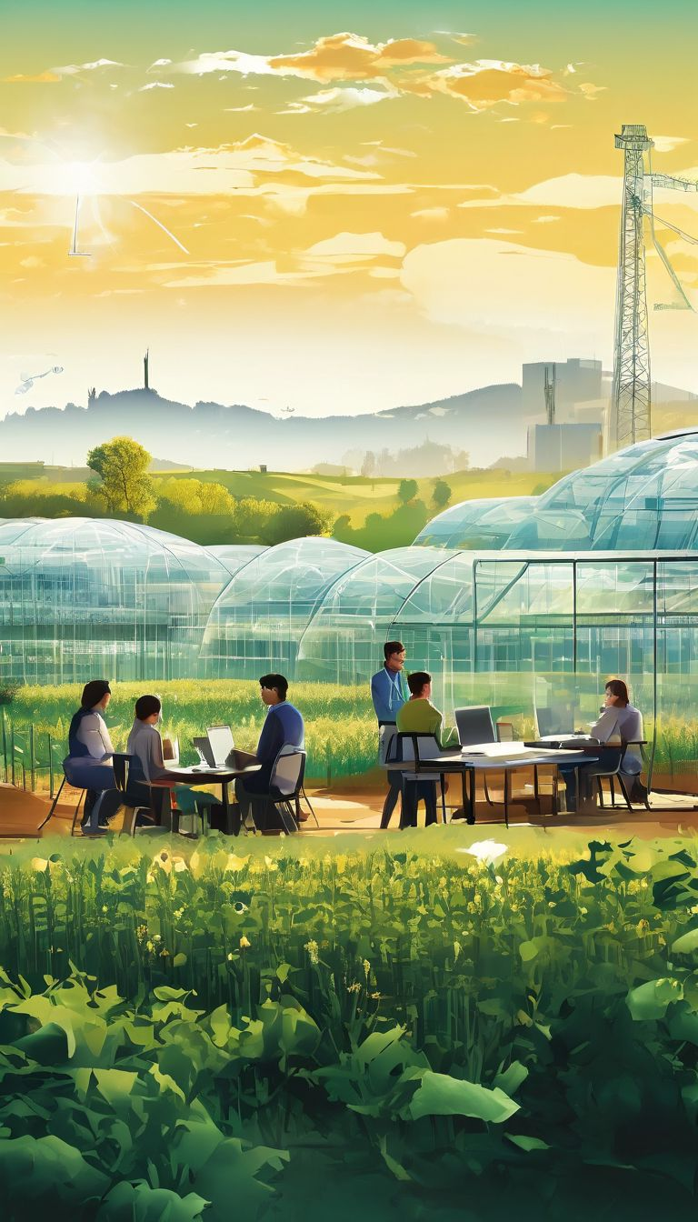

**“工商管理（数智农商管理）”专业方向的**

**可行性分析报告**

## 

**目 录**

[1](#_Toc13509)

[一、工商管理（数智农商管理）专业方向简介 1](#_Toc12048)

[（一）培养定位 1](#_Toc4526)

[（二）培养特色 1](#_Toc32708)

[（三）培养目标与就业方向 2](#_Toc5216)

[二、工商管理（数智农商管理)专业方向设立的必要性分析 3](#_Toc6112)

[（一）服务农业强国建设的战略需要 3](#_Toc28564)

[（二）破解乡村振兴问题的现实需要 3](#_Toc3916)

[（三）弥补人才短板的迫切需要 4](#_Toc4957)

[（四）顺应人工智能潮流的时代需要 5](#_Toc5741)

[（五）打造特色商学院的内在需要 7](#_Toc29857)

[（六）推动农林经济管理专业转型的学科融合需要 8](#_Toc9286)

[三、工商管理（数智农商管理）专业方向的课程体系设计 10](#_Toc30025)

[（一）课程设计思路 10](#_Toc26207)

[（二）专业核心课程建设规划 12](#_Toc6894)

[（三）新增课程信息 13](#_Toc2362)

[四、农业经济管理教研团队能够胜任“数智农商管理”专业方向的可行性分析 34](#_Toc28699)

[（一）师资队伍 34](#_Toc25886)

[（二）产教融合 45](#_Toc3151)

[五、工商管理（数智农商管理）系列教材与课程资源体系建设 49](#_Toc14971)

[（一）“一体”：核心教材与资源库 49](#_Toc24937)

[（二）“两翼”：技术支撑与应用实践 51](#_Toc16954)

[（三）“三层”：基础层、进阶层、实践层 52](#_Toc8489)

[（四）教学资源支撑体系与教学改革创新 53](#_Toc14765)

[六、其他顶尖高校的“数智农商管理”相关专业建设情况 55](#_Toc25564)

[（一）国内院校“数智农商管理”相关专业建设情况 55](#_Toc3849)

[（二）国外院校“数智农商管理”相关专业建设情况 67](#_Toc16771)

[附件 73](#_Toc14981)

# 一、工商管理（数智农商管理）专业方向简介

## （一）培养定位

立足新时代乡村振兴战略和农业农村现代化的重大需求，面向数字农业和智慧乡村建设的前沿领域，以“产教融通、数智赋能、交叉创新”为培养理念，着力塑造“精三农、通经管、懂法律”的复合型创新人才，能够胜任农业农村数智分析师、数智乡村治理专家、农业数智转型顾问等新兴岗位，具有扎实理论功底、精湛数据技能和敏锐商业洞察力，助力乡村振兴战略实施和农业强国建设。

## （二）培养特色

#### 1．“数智农商”的专业定位

**➢深植农业基因：**培养学生系统掌握农业经济运行规律与产业链数字化转型路径，构建覆盖“生产-加工-流通”全链条的产业认知体系。

➢**驾驭数据智能**：培养学生掌握农业多元数据的采集方法与规范流程，并具备利用农业领域数据对通用大模型进行增强检索生成和参数高效微调的能力。

➢**引领产业变革**：培养学生善用人工智能工具，能够通过优化提示工程框架和行业知识图谱强化智能推理，培养基于智能算法的战略决策思维与数字治理能力。

#### 2．“三维融合”的课程体系

➢**农业产业知识（Agriculture）**：构建扎实的农业产业认知基础，包括农业经济规律、产业链运行机制、政策法规体系等。

➢**数智科学方法（Data Science）**：培养数字化分析与应用能力，掌握大数据分析工具、智能决策方法、数字化运营技能等重要分析工具和技能，具备终身学习能力。

➢**商业洞察能力（Business Insights）**：打造商业价值转化能力，了解商业模式创新、市场机会识别、战略规划制定等相关知识和实践过程。

#### 3．“产教融通”的实践机制

**➢校企协同：**与领先农业企业建立深度合作关系。

**➢项目引领：**以真实项目驱动教学，强化实践能力培养。

**➢创新实践：**建设数据实验室、农业基地等实践平台。

## （三）培养目标与就业方向

#### 1．核心能力目标

**➢掌握农业产业发展规律**

**➢精通数据分析工具应用**

**➢具备商业战略规划能力**

**➢熟悉农业政策法规体系**

#### 2．主要就业方向

**➢农业农村数智分析师**

**➢智慧农业运营管理师**

**➢数智乡村建设规划师**

**➢农业数字化转型顾问**

**➢农业电商运营专家**

# 二、工商管理（数智农商管理)专业方向设立的必要性分析

## （一）服务农业强国建设的战略需要

工商管理（数智农商管理）专业方向的设立，是顺应时代发展、服务国家战略的必然选择。党的二十大报告明确提出要全面推进乡村振兴，加快建设农业强国，为新时代农业农村现代化发展指明了方向。在这一重大战略背景下，培养具备数智思维、精通数据分析、深谙农业产业发展规律的复合型人才，对于推动农业强国建设具有重要的战略意义。

数字经济时代的到来，正在重塑传统农业发展模式。大数据、人工智能、物联网等新一代信息技术与农业产业的深度融合，不仅带来了生产方式的革新，更催生了智慧农业、数字乡村等新业态、新模式、新场景。这种转型升级对人才培养提出了新要求，迫切需要一批既懂农业产业规律，又精通数字技术应用，还具备现代商业思维的复合型人才，以推动农业数字化转型和产业升级。

工商管理（数智农商管理）专业方向的设立，正是对这一时代需求的积极响应。通过构建“农业产业知识+数智科学方法+商业洞察能力”的多维度培养体系，本专业致力于培养能够运用数据思维解决农业发展难题、推动农业数字化转型的创新型人才。这些人才将成为打造数字赋能、智慧引领的现代农业体系的重要支撑力量，为实现农业强国战略提供坚实的人才保障和智力支持。

## （二）破解乡村振兴问题的现实需要

当前，我国乡村振兴进程中仍面临诸多挑战：在产业发展层面，农产品供需信息不对称导致的流通效率低下问题突出，农产品“卖难”与“买难”并存，优质农产品难以对接高端市场，农产品价格波动风险加大；在经营管理层面，农业经营主体缺乏科学决策支撑，对市场行情、气候变化、产业政策等关键信息把握不足，生产经营的盲目性较大，抗风险能力不强。这些问题阻碍着农业农村现代化的整体进程。破解这些难题，迫切需要运用大数据、人工智能等数字化手段，构建“数据驱动、智慧赋能”的乡村发展新模式。

数智技术为解决这些难题提供了新思路和新方法。通过对农业生产、农产品流通、农村治理等领域海量数据的系统采集和深度分析，可以有效提升农业生产的科学决策水平，优化农产品供应链管理，提高农村治理的精准性和有效性。这就需要培养一批既深谙“三农”发展规律，又精通数据分析技术的复合型人才，使其能够运用数据思维和工具，为政府决策、企业经营和农民生产提供专业化的数据支持和决策参考。

工商管理（数智农商管理）专业方向的设立，正是为培养这类急需人才搭建的重要平台。通过系统的理论学习和实践训练，学生将掌握农业产业知识、数据分析方法和商业管理技能，具备运用数智技术解决农业农村实际问题的能力。这些具备复合知识结构和创新思维的人才，将成为提升乡村治理能力、优化农业经营决策、推动农村数字化转型的重要力量，为实现乡村全面振兴提供有力的人才支撑。

## （三）弥补人才短板的迫切需要

当前，我国农业农村数字化转型正处于关键加速期，对复合型人才的需求日益迫切。《全国智慧农业行动计划(2024—2028年)》指出，目前农业数字化转型仍面临基础薄弱、人才短缺等突出问题。根据科技日报2024年4月发布的最新调查数据显示，我国数字化转型领域的整体人才缺口高达2500万至3000万，其中农业农村数字化转型更是面临严峻的人才短缺问题。为应对这一挑战，国家发改委已发布《数据要素行动计划（2024-2026年）》，明确提出要加强数字化人才培养体系建设。

然而，现有教育体系下的人才培养模式难以满足这一需求：传统农林院校培养的人才虽然具备农业专业知识，但在数字技术应用和商业经营方面的素养不足；国内大多数高校商学院的毕业生则往往缺乏对农业农村发展规律的深入理解和实践经验；而计算机相关专业的毕业生虽然精通数据分析技术，但既缺乏商业洞察力，又对农业农村领域知之甚少。单一学科背景的人才难以胜任数字化人才培养的复合要求，培养跨界融合的创新型人才已成为当务之急。

数智农商管理专业的设立，正是为打破这一困境提供的创新性解决方案。本专业将有效打通农业、商业与数据科技的壁垒，通过跨学科的课程设置和实践训练，培养具备多元知识结构的复合型人才。这些人才将不仅精通数据分析技术，深谙农业农村发展规律，还将具备敏锐的商业洞察力，能够运用数字化思维和工具创新性解决农业农村发展中的实际问题。

## （四）顺应人工智能潮流的时代需要

全球人工智能正处于快速迭代和突破的关键时期，从ChatGPT到Claude，从GPT-4到Grok，大模型技术不断刷新人们对AI能力的认知。在中国，本土大模型DeepSeek的突破性进展尤为瞩目。通过创新的模型架构设计和高效的训练方法，DeepSeek不仅在多项基准测试中展现出与国际顶尖模型相当的性能，更重要的是其开源开放的战略极大降低了大模型应用的门槛。相比传统大模型动辄需要数千块高端GPU的训练成本，DeepSeek通过优化算法实现了更高的资源利用效率，使得更多中小企业能够负担得起大模型的开发和应用成本。这种“降本增效”的技术创新，正在推动AI技术在农业、商业、法律、教育等垂直领域的快速渗透，催生出巨大的市场需求。

然而，随着大模型在各行业的广泛应用，一系列深层次的挑战逐渐显现。首先是数据质量和安全问题，特别是在智慧农业和农业电商领域，除了农业生产数据具有显著的地域性、季节性和专业性特征外，还面临着农产品交易数据、用户行为数据、供应链数据等多源异构数据的知识产权保护难题。这些特征不仅使得通用大模型难以准确理解和处理相关业务场景，更给数据的合规使用和保护带来了挑战。其次是人才短缺问题，目前市场上既懂农业商业专业知识，又精通人工智能和数智科学，同时了解电子商务运营和数据合规的复合型人才极其稀缺。再次是应用落地问题，如何将先进的AI技术与智慧农业、农业电商平台等具体业务需求有机结合，在保护数据知识产权的前提下实现真正的数字化转型，这需要深入的行业理解和系统性的解决方案。这些挑战严重制约了AI技术在农商领域的深度应用。

数智农商管理专业的设立，正是针对这些挑战提供的一个系统性解决方案。本专业将通过多维度的课程体系设计，培养学生同时具备农业商业知识基础、数据分析能力和人工智能应用技能。在专业知识方面，通过开设农业经济学、农业政策学等课程，帮助学生深入理解行业特点；在技术能力方面，通过数智农商管理导论、大数据与智慧农业等课程，使学生掌握现代数智科学方法；在实践应用方面，通过产学研合作项目，让学生直接参与到真实的农商数字化转型项目中。这种复合型人才培养模式，不仅能够有效缓解当前的人才短缺问题，更能为农商领域的智能化转型提供持续的智力支持和创新动力。从长远来看，这将为推动农业现代化、实现乡村振兴战略提供关键的人才保障。

## （五）打造特色商学院的内在需要

长期以来，国内商学院的建设与发展过于聚焦城市经济与工商业态，对农业农村领域的商业发展关注不足，形成了明显的“重工轻农”、“重城轻乡”的倾向。这种失衡不仅制约了农业农村商业人才的培养，也在一定程度上影响了乡村振兴战略的深入实施。特别是在数字化转型的关键时期，我国广大农村地区迫切需要既懂商业运营、又了解数字技术的复合型人才，而现有商科教育体系难以满足这一现实需求。

在数字经济时代，中南财经政法大学工商管理学院建设“工商管理（数智农商管理）”特色方向，具有重要的开创性和示范性意义。这一特色方向的设立不仅填补了商科教育在农商领域的空白，更是践行ESG理念和可持续发展使命的重要体现。通过将数字技术、商业管理与农业发展深度融合，培养具备现代商业思维、数据分析能力和农业产业认知的创新型人才，能够有效破解农村发展中的人才瓶颈，为乡村振兴提供智力支持。

对中南财经政法大学工商管理学院而言，建设“工商管理（数智农商管理）”特色方向，不仅是服务国家乡村振兴战略的重要举措，更是扩大学科影响力的关键路径。学院将进一步凸显自身优势，在全国商科教育领域形成独特的学科品牌和人才培养特色。这一战略布局既能提升学院的社会影响力和学术声誉，又能为湖北乃至全国的乡村振兴事业培养急需的复合型人才，实现学科建设与社会服务的良性互动，推动学院在新时代实现更大作为、作出更大贡献。

## （六）推动农林经济管理专业转型的学科融合需要

中南财经政法大学农林经济管理专业有着深厚的历史积淀和鲜明的学科优势。作为国内最早设立农林经济管理学科的高校之一，学校在长期的办学实践中形成了“精三农、通经管、懂法律”的鲜明特色。多年来，本专业立足于农村经济发展和农业政策研究，培养了大批服务于农业农村现代化建设的高素质人才。尤其在农业经济理论、城乡共同富裕、生态农业与低碳农业发展等领域，形成了一批具有全国影响力的研究成果，为国家农业农村发展政策的制定提供了重要的理论支撑和决策参考。拥有一支由博士生导师领衔、中青年骨干教师为主体的高水平教学科研队伍，在人才培养、科学研究和社会服务等方面形成了独特的竞争优势。

然而，随着数字经济时代的到来和农业现代化进程的加速推进，传统农林经济管理专业的知识体系和培养模式正面临前所未有的挑战。一方面，数字技术正深刻改变着农业生产方式和农产品流通模式，传统的农业经济理论在解释和指导数字农业发展时显得力不从心；另一方面，随着农业产业链的延伸和农业多功能性的拓展，单纯的农业经济分析已难以满足复杂农业系统管理的需要。据农业农村部发布的《数字农业农村发展规划（2019-2025年）》显示，到2025年，我国农业数字经济占农业增加值的比重将达到15%以上，农业生产经营数字化转型步伐明显加快。这一趋势对农林经济管理专业的人才培养提出了新的要求，亟需将数字技术、商业管理与传统农业经济理论有机融合，培养适应新时代农业农村现代化建设需要的复合型人才。

工商管理（数智农商管理）专业方向的设立，正是农林经济管理专业转型升级的科学路径和必然选择。这一专业方向不是对传统农经专业的简单替代，而是在保持其核心优势的基础上，通过引入数智科学、商业洞察等新兴知识领域，实现对传统学科的创新性拓展和升级。一方面，数智农商管理方向继承了农林经济管理专业对农业产业规律的深刻理解和农村发展问题的系统把握，这是其区别于一般数智科学或工商管理专业的核心优势；另一方面，通过引入大数据分析、人工智能应用等数字技术课程，以及产业链运营管理、数字营销等商业管理知识，显著增强了学生解决实际问题的能力和就业竞争力。这种“农业产业知识+数智科学方法+商业洞察能力”的复合型培养模式，不仅能够有效对接数字农业时代的人才需求，也将为农林经济管理学科的创新发展注入新的活力。

# 三、工商管理（数智农商管理）专业方向的课程体系设计

## （一）课程设计思路

工商管理（数智农商管理）专业课程体系实现了“农业产业知识（Agriculture）”、“数智科学方法（Data Science）”与“商业洞察能力（Business Insights）”的“三维融合”（简称“ADB”）。

**A**：即“农业产业知识（Agriculture）”板块旨在构建学生的产业认知基础和资源管理能力。通过农业经济学、农业政策学等基础课程，学生将掌握农业经济运行规律、政策制定原理和产业发展趋势；而在智慧农业、智慧国土空间管理等前沿课程中，学生将了解数字技术在现代农业中的创新应用。这一板块的特色在于将传统农业理论与数字化转型紧密结合，培养学生对农业产业的系统性认知，以及在数字时代背景下进行资源优化配置的实践能力，为后续的专业发展奠定扎实的理论基础。

**D**：即“数智科学方法（Data Science）”板块着重培养学生的数据思维和分析能力。从数智农商管理导论到具体的分析实务，课程设置遵循循序渐进的原则。在基础课程中，学生将掌握数据采集、清洗、存储的基本方法；在实务课程中，通过Stata应用、GIS分析、金融数据分析等实践，学生将掌握多样化的数据分析工具和技术。这一板块的特色在于其高度的实用性，通过“理论+实验”的教学模式，使学生真正掌握数据分析的方法论和实操技能，培养解决实际问题的能力。

**B**：“商业洞察能力（Business Insights）”板块致力于提升学生的管理决策水平。通过产业链运营管理、数字营销等课程，学生将掌握现代农业企业的运营管理方法；通过大数据分析实务和项目数智化管理等课程，学生将学会如何基于数据进行科学决策。这一板块的特色在于其战略性和前瞻性，不仅注重培养学生的管理实践能力，更强调数据驱动的决策思维，使学生具备在数字经济时代进行商业创新和战略规划的能力，为未来成为农业产业的数字化领军人才打下基础。

三大板块融合通过课程内容、教学方法、实践环节三个维度实现。课程内容强调跨模块知识整合，设计综合性项目贯通农业产业、数据分析、商业决策。教学方法采用案例与实践结合模式，引导学生运用多领域工具解决实际问题。实践环节注重跨学科项目设计，培养学生综合运用能力，构建数字农业领域整体思维。

“ADB”课程体系结构如图1所示：

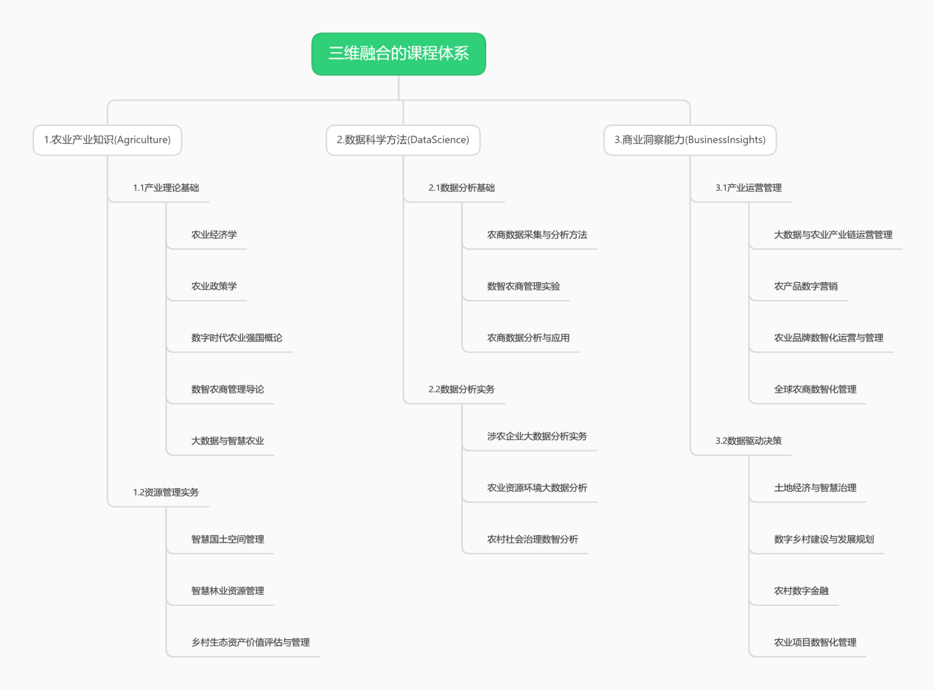

**图1 工商管理（数智农商管理）专业课程体系导图**

## （二）专业核心课程建设规划

本专业方向核心课程一共将建设22门，包括10门必修课， 2门实践课和10门选修课，并计划配套出版工商管理（数智农商管理）系列教材。具体课程建设负责人和相关课程建设资源见表1。

**表1 工商管理（数智农商管理）专业核心课程一览表**

| **课程名称** | **课程类型** | **课程负责人** | **负责人胜任情况** | **课程建设资源** |
| --- | --- | --- | --- | --- |
| 农业经济学 | 必修 | 陈池波、邓远建 | 胜任 | 原有课程，已出版教材 |
| 农业政策学 | 必修 | 吴海涛、陈池波 | 胜任 | 原有课程，获得湖北省一流本科课程荣誉 |
| 数智农商管理导论 | 必修 | 吴海涛、史战文 | 胜任 | 《大数据与农商信息分析》公选课  《农业技术经济学》  《农业信息学》 |
| 数智时代农业强国概论 | 选修 | 陈池波、梁志会 | 胜任 | 《农业强国概论》  《大国三农·热点纵览》公选课，获得湖北省一流本科课程荣誉 |
| 数智农商管理实验 | 实践 | 宋敏、崔许锋 | 胜任 | 《农林经济管理实验》 |
| 农商数据分析与应用 | 选修 | 秦小迪、郎晓娟 | 胜任 | 《管理研究方法》  《数据分析方法与模型》 |
| 智慧国土空间管理 | 必修 | 宋敏、谢建豪 | 胜任 | 《土地管理学》  《国土空间治理与美丽中国》 |
| 遥感GIS与土地经济分析 | 选修 | 谢建豪、崔许锋 | 胜任 | 《土地经济学》 |
| 智慧林业资源管理 | 必修 | 郎晓娟、屈志光 | 胜任 | 《林业经济学（双语）》 |
| 农业资源环境大数据分析 | 选修 | 孙绘淳、陈玉萍 | 胜任 | 《双碳战略与农业资源环境保护》 |
| 大数据与农业产业链运营管理 | 必修 | 孙绘淳、郎晓娟 | 胜任 | 已在2024版培养方案中开设 |
| 乡村生态资产价值评估与管理 | 必修 | 邓远建、屈志光 | 胜任 | 《农业生态经济学》  《商务数据建模》 |
| 全球农商数智化管理 | 必修 | 丁士军、孙绘淳 | 胜任 | 《外国农业经济》 |
| 数字乡村建设与发展规划 | 选修 | 谢建豪、张光宏 | 胜任 | 已在2024版培养方案中开设 |
| 农村社会治理数智分析 | 选修 | 秦小迪、吴海涛 | 胜任 | 《农村社会学》  《决策理论与方法》 |
| 大数据与智慧农业 | 选修 | 梁志会、史战文 | 胜任 | 已在2024版培养方案中开设 |
| 农产品数字营销 | 必修 | 田云、张开华 | 胜任 | 《农产品营销学》 |
| 农业品牌数智化运营与管理 | 选修 | 田云、余昇 | 胜任 | 《品牌管理》  《商务预测方法》 |
| 农业项目数智化管理 | 选修 | 郎晓娟、郑家喜 | 胜任 | 已在2024版培养方案中开设 |
| 农村普惠金融大数据分析与应用 | 选修 | 郑家喜、姚升保 | 胜任 | 《农村金融》  与建行的战略合作 |
| 农商数据采集与分析方法 | 必修 | 田云、赵雁 | 胜任 | 《农村调查方法》  “中南农经乡村振兴千村行”调研 |
| 涉农企业数智分析实务 | 实践 | 邓远建、孙绘淳 | 胜任 | 与牧原、楚为等农业企业的战略合作  见数、和鲸等在线虚拟实验平台 |

## （三）新增课程信息

除原有基础课程《农业经济学》《农业政策学》，在2024版《农林经济管理专业本科培养方案》中已经新增、目前正在建设中的《大数据与农业产业链运营管理》《大数据与智慧农业》《农业项目数智化管理》《数字乡村建设与发展规划》之外，还将新增16门核心课程。具体课程信息如下所示：

#### 1．数智农商管理导论

➢**课程主要讲授内容**：（1）数智农商管理概述及发展趋势。介绍农业商业大数据基本概念、应用场景、发展前景，重点讲解数字农业、智慧农业的核心内容与技术支撑。（2）数据采集与预处理技术。系统讲解农业生产数据、农产品流通数据、农业经营数据的采集方法，以及数据清洗、整理、标准化处理流程。（3）农业生产数据分析。包括农业生产环境监测、作物生长预测、病虫害预警等数据分析方法，强调数据驱动的精准农业管理。（4）农产品市场分析。涵盖农产品供需预测、价格趋势分析、消费者行为分析，以及农产品电商数据分析方法。（5）农业经营决策支持。讲授基于数据的农业经营决策方法，包括种植结构优化、农产品营销策略制定、供应链管理等内容。

➢**讲授方式**：（1）理论讲授。系统介绍数智农商管理的基础理论与核心技术，建立学生的知识体系。（2）案例教学。选取典型的农业企业数字化转型案例，分析数据应用的实际效果。（3）实验教学。通过数据分析软件操作实验，培养学生的实践能力。（4）项目实践。设计综合性项目，让学生运用所学解决实际问题。（5）专家讲座。邀请农业企业数字化转型专家分享实践经验。

➢**主要培养学生的能力**：（1）数据思维能力。培养学生运用数据分析方法解决农业问题的思维模式。（2）技术应用能力。掌握主流数据分析工具和软件的使用方法。（3）分析决策能力。提升学生基于数据进行农业经营决策的能力。（4）创新应用能力。培养学生在农业领域创新应用数据技术的能力。（5）项目管理能力。通过项目实践培养学生的团队协作与项目管理能力。

➢**考核方式**：（1）期末项目（40%）。小组完成农业数据分析项目，提交分析报告与解决方案。考核要点：问题分析、数据处理、方案设计的完整性与创新性。（2）实验报告（25%）。完成规定的数据分析实验并提交报告。考核要点：数据处理能力、分析工具使用能力、结果解释能力。（3）课堂表现（15%）。包括出勤率、课堂参与度、讨论发言质量。考核要点：学习态度、互动参与度。（4）期末考试（20%）。考查理论知识掌握程度与实际应用能力。考核要点：基础概念理解、分析方法应用、案例分析能力。

#### 2．数字时代农业强国概论

➢**课程主要讲授内容**：（1）农业强国战略布局。解读国家农业强国建设总体规划，分析数字时代农业发展新格局、新要求，明确战略目标与发展路径。（2）全球数字农业发展比较。剖析世界主要农业国家数字化转型经验，探讨国际竞争新态势，把握农业科技发展前沿动向。（3）农业现代化治理体系。讲解数字时代农业治理模式创新，包括农业科技创新体系、农业绿色发展机制、农业安全保障体系等。（4）乡村振兴数字赋能。阐述数字技术支撑乡村产业发展、人才培养、文化传承、生态保护的途径与方法。（5）农业强国建设重大工程。介绍种业振兴、农业关键核心技术突破、农业数字化转型等重大工程的实施路径。

➢**讲授方式**：（1）专题讲座。邀请政策制定者、行业领军人物进行主题报告。（2）研讨式教学。组织学生围绕热点议题开展深入讨论。（3）实地考察。参观数字农业示范基地、智慧农业园区。（4）政策分析。解读最新农业政策文件，分析实施效果。（5）国际比较。通过国际案例对比分析，拓展全球视野。

➢**主要培养学生的能力**：（1）战略思维能力。培养宏观把握农业发展趋势的能力。（2）政策解读能力。提升理解和运用农业政策的能力。（3）全球视野。建立国际化视角，理解全球农业竞争格局。（4）系统思维。培养从整体角度分析农业发展问题的能力。（5）创新意识。激发探索数字农业新模式的创新思维。

➢**考核方式**：（1）政策分析报告（35%）。选择一项重要农业政策进行深入分析。考核要点：政策理解深度、分析框架完整性、建议可行性。（2）专题研究报告（30%）。围绕数字农业强国建设某一领域开展研究。考核要点：选题价值、资料收集、分析方法、结论质量。（3）研讨参与（20%）。课堂讨论、案例分析的表现。考核要点：发言质量、思维深度、互动效果。（4）学习总结（15%）。撰写课程学习心得与思考。考核要点：认识深度、思考独特性、表达能力。

#### **3．数智农商管理实验**

➢**课程主要讲授内容**：（1）数据采集与存储实验。实践农业物联网数据采集、农产品交易数据抓取、农业经营数据库建设等技术操作。（2）数据预处理实验。掌握农业生产数据清洗、异常值处理、缺失值填补、数据标准化等实验操作流程。（3）数据分析建模实验。运用Python、R等工具进行农产品价格预测、农作物产量估算、农业经营风险评估等模型构建。（4）数据可视化实验。使用Tableau、PowerBI等工具制作农业经营数据看板、农产品市场分析报表、农业生产监测图表。（5）智能决策系统实验。搭建农业生产智能预警、农产品营销决策支持、农业资源优化配置等应用系统。

➢**讲授方式**：（1）实验操作。教师演示关键步骤，学生独立完成实验任务。（2）问题导向。设置实际农业数据管理问题，引导学生设计解决方案。（3）分组实践。组织小组协作完成综合性实验项目。（4）技术研讨。交流数据处理方法，分享解决技术难点的经验。（5）成果展示。定期展示实验成果，互相评价与改进。

➢**主要培养学生的能力**：（1）工具应用能力。熟练使用主流数据分析软件和编程工具。（2）数据处理能力。独立完成数据采集、清洗、转换等操作。（3）分析建模能力。掌握数据分析方法，构建预测与决策模型。（4）可视化表达能力。设计制作专业的数据可视化作品。（5）问题解决能力。运用数据工具解决实际农业管理问题。

➢**考核方式**：（1）实验操作（40%）。现场完成规定的数据处理任务。考核要点：操作规范性、结果准确性、完成效率。（2）项目作品（30%）。开发数据分析应用系统或可视化作品。考核要点：功能完整性、技术创新性、实用价值。（3）实验报告（20%）。记录实验过程，分析结果，总结经验。考核要点：文档规范性、分析深度、经验总结。（4）实验表现（10%）。实验态度、团队协作、创新意识。考核要点：出勤情况、参与度、协作精神。

#### 4．农商数据分析与应用

➢**课程主要讲授内容**：（1）Stata、python和R语言基础应用实验。掌握Stata、python和R语言界面操作、基本命令系统、数据导入导出、数据清理转换、变量处理与标签管理等基础技能。（2）统计分析与可视化实验。运用Stata、python和R语言进行农业生产数据描述性统计、分布特征分析、统计图表制作、高级可视化设计、分析报告自动化生成等操作。（3）计量经济建模实验。实践线性回归、面板数据、二元选择、工具变量、倾向得分匹配等方法在农业经济分析中的应用。（4）高级统计建模实验。开展时间序列预测、空间计量分析、联立方程建模、分位数回归、随机前沿分析等高级统计方法操作。（5）机器学习应用实验。实践农业数据分类聚类、市场细分建模、信贷评分开发、生产预警设计、集成学习等机器学习方法。

➢**讲授方式**：（1）实验操作。教师演示Stata、python和R语言命令与方法，学生独立完成分析任务。（2）问题导向。设置实际农业经济问题，引导学生设计分析方案。（3）分组实践。组织小组协作完成综合实证研究项目。（4）技术研讨。交流统计方法应用经验，分享代码优化技巧。（5）成果展示。定期展示数据分析成果，互相评价与改进。

➢**主要培养学生的能力**：（1）工具应用能力。熟练使用Stata、python和R语言进行数据分析与建模。（2）数据处理能力。独立完成数据清理、转换与管理操作。（3）分析建模能力。掌握统计方法，构建农业经济分析模型。（4）编程开发能力。编写数据处理程序，实现分析流程自动化。（5）问题解决能力。运用统计工具解决实际农业经济问题。

➢**考核方式**：（1）实验操作（40%）。现场完成规定的Stata、python和R语言分析任务。考核要点：命令使用规范性、结果准确性、操作效率。（2）项目作业（30%）。完成农业经济实证分析项目。考核要点：研究设计合理性、方法应用准确性、结果可靠性。（3）分析报告（20%）。撰写完整的数据分析报告。考核要点：研究规范性、分析深度、结论科学性。（4）课堂表现（10%）。实验态度、讨论参与、团队协作。

#### 5．智慧国土空间管理

➢**课程主要讲授内容**：（1）国土空间分析方法。介绍土地利用变化分析理论、城乡空间结构评估方法、生态系统服务价值评估体系、国土空间适宜性评价模型、空间规划方案编制原则。（2）智能监测系统原理。讲解土地利用动态监测方法、违法用地识别算法、生态环境质量评价指标、自然灾害风险评估模型、国土空间治理预警机制。（3）规划决策支持理论。阐述国土空间规划理论、土地资源配置模型、城乡发展策略框架、生态保护红线划定方法、规划实施评估体系。（4）智慧平台设计方法。介绍WebGIS架构设计、移动应用开发流程、空间大数据分析方法、智慧系统集成原理、空间信息服务标准规范。

➢**讲授方式**：（1）理论讲授。系统讲解智慧国土空间管理相关理论与方法。（2）案例分析。结合典型案例深入解析技术应用效果。（3）课堂研讨。组织学生讨论前沿理论与技术发展趋势。（4）示范演练。教师演示关键技术操作要点与应用流程。（5）作业实践。布置简单实践作业巩固理论知识。

➢**主要培养学生的能力**：（1）理论认知能力。掌握智慧国土空间管理的基本理论。（2）方法理解能力。理解空间分析与管理的核心方法。（3）技术认识能力。了解主要技术工具的功能与应用。（4）方案设计能力。具备智慧国土管理方案的设计能力。（5）创新思维能力。培养智慧国土管理的创新思维。

➢**考核方式**：（1）理论考试（50%）。考核基础理论与方法掌握程度。考核要点：概念准确性、原理理解深度、方法应用能力。（2）课程论文（30%）。撰写智慧国土管理相关主题论文。考核要点：选题合理性、文献综述完整性、创新性。（3）案例分析（10%）。完成典型案例分析报告。考核要点：分析深度、方法应用、结论合理性。（4）课堂表现（10%）。课堂讨论参与。考核要点：互动频率、发言质量。

#### 6．土地经济与智慧治理

➢**课程主要讲授内容**：（1）土地经济基础理论。系统讲授土地经济学基本原理、土地要素市场理论、土地产权制度、土地租金理论、土地资源配置理论等核心概念与理论体系。（2）土地经济政策与制度。深入解析土地供给政策、土地使用制度、土地市场调控、土地财政体制、土地经济改革等政策制度框架及其实践效果。（3）遥感GIS基础实验。掌握遥感影像解译、地理信息系统操作、空间数据管理、地图制图、空间分析等基础技能，重点训练ENVI、ArcGIS等主流软件应用。（4）土地经济数据处理实验。开展土地利用数据提取、地价数据清理、交易数据分析、土地供需数据统计、空间经济数据关联等数据处理实践。（5）空间统计建模实验。实践空间自相关分析、地理加权回归、空间计量模型、核密度估计、空间插值等方法在土地经济分析中的应用。

➢**讲授方式**：（1）理论讲授。系统介绍遥感GIS原理与土地经济理论。（2）实验操作。教师演示分析方法，学生独立完成实验任务。（3）案例教学。分析典型土地经济案例，实践技术应用方法。（4）项目实践。组织小组完成综合实证分析项目。（5）研讨交流。分享分析方法经验，探讨理论与技术创新。

➢**主要培养学生的能力**：（1）理论认知能力。掌握土地经济学核心理论与分析框架。（2）政策分析能力。理解土地经济政策效应与制度创新。（3）技术应用能力。熟练使用遥感GIS软件进行空间分析。（4）数据处理能力。独立完成土地经济数据获取与处理。（5）研究创新能力。运用理论方法解决土地经济实际问题。

➢**考核方式**：（1）理论考试（40%）：考核基础理论与方法，包括经济理论掌握（15%）、政策制度理解（15%）、技术方法应用（10%）。（2）实验报告（30%）：完成规定的分析任务，包括软件操作规范性（10%）、数据处理准确性（10%）、分析结果可靠性（10%）。（3）研究报告（20%）：完成土地经济分析项目，包括理论应用水平（8%）、方法创新程度（6%）、结论合理性（6%）。（4）课堂表现（10%）：包括出勤率（3%）、学习态度（3%）、讨论参与（4%）。

#### 7．智慧林业资源管理

➢**课程主要讲授内容**：（1）林业资源理论基础。介绍森林生态系统理论、林业资源经济价值评估、森林可持续经营原理、林业碳汇计量方法、林业生态补偿机制等核心理论体系。（2）智慧林业监测原理。讲解森林资源动态监测方法、林业有害生物智能识别、森林健康评价指标、林火风险预警模型、林业资源管理决策支持理论等技术原理。（3）林业空间分析方法。阐述林分结构评估方法、林地适宜性评价模型、森林景观格局分析、林业生态网络构建理论、林业空间规划编制原则等分析框架。（4）智慧林业平台技术。介绍林业物联网架构设计、林业大数据分析方法、智慧林业管理系统集成、林业空间信息服务规范、智慧林场建设标准等技术体系。

➢**讲授方式**：（1）理论讲授。系统讲解智慧林业资源管理相关理论与方法。（2）案例分析。结合典型案例深入解析技术应用效果。（3）课堂研讨。组织学生讨论前沿理论与技术发展趋势。（4）示范演练。教师演示关键技术原理与应用方法。（5）作业实践。布置理论分析作业巩固核心知识。

➢**主要培养学生的能力**：（1）理论认知能力。掌握智慧林业资源管理的基本理论。（2）方法理解能力。理解林业资源分析与管理的核心方法。（3）技术认识能力。了解主要技术工具的功能与应用。（4）方案设计能力。具备智慧林业管理方案的设计能力。（5）创新思维能力。培养智慧林业管理的创新思维。

➢**考核方式**：（1）理论考试（50%）：考核基础理论与方法掌握程度，包括概念准确性、原理理解深度、方法应用能力。（2）课程论文（30%）：撰写智慧林业管理相关主题论文，包括选题合理性、文献综述完整性、创新性。（3）案例分析（10%）：完成典型案例分析报告，包括分析深度、方法应用、结论合理性。（4）课堂表现（10%）：课堂讨论参与情况，包括互动频率、发言质量。

#### 8．农业资源环境大数据分析

➢**课程主要讲授内容**：（1）农业大数据基础理论。介绍农业资源环境数据类型、数据采集标准、数据质量控制、数据治理框架、农业大数据特征等基本概念与理论体系。（2）数据分析核心方法。讲解描述性统计分析、时空数据挖掘、农业预测模型、机器学习算法、农业知识图谱构建等分析方法与技术原理。（3）农业环境监测分析。阐述农田生态环境监测、农业气象数据分析、土壤养分评价方法、农业污染源解析、农业碳排放核算等专题分析框架。（4）智能决策支持技术。介绍农业生产预警系统、农业资源优化配置、精准农业管理方案、农业政策效果评估、智慧农业平台构建等应用技术。

➢**讲授方式**：（1）理论讲授。系统讲解农业大数据分析的基础理论与方法。（2）案例教学。结合实际案例深入分析技术应用效果。（3）实验教学。开展数据分析软件操作与应用训练。（4）研讨交流。组织学生讨论前沿技术发展与应用趋势。（5）项目实践。完成农业数据分析实际项目训练。

➢**主要培养学生的能力**：（1）数据认知能力。掌握农业资源环境大数据的基本特征与类型。（2）分析应用能力。熟练运用主要数据分析方法与工具。（3）建模能力。具备农业数据分析模型的构建能力。（4）解决问题能力。培养运用数据分析解决实际问题的能力。（5）创新思维能力。发展农业大数据分析的创新思维。

➢**考核方式**：（1）理论考试（40%）：考核基础理论与方法，包括经济理论掌握（15%）、政策制度理解（15%）、技术方法应用（10%）。（2）实验报告（30%）：完成规定的分析任务，包括软件操作规范性（10%）、数据处理准确性（10%）、分析结果可靠性（10%）。（3）研究报告（20%）：完成农业数据分析项目，包括理论应用水平（8%）、方法创新程度（6%）、结论合理性（6%）。（4）课堂表现（10%）：包括出勤率（3%）、学习态度（3%）、讨论参与（4%）。

#### 9．乡村生态资产价值评估与管理

➢**课程主要讲授内容**：（1）乡村生态资产理论基础。介绍生态资产概念体系、生态系统服务价值理论、自然资本核算方法、生态产品价值实现机制、生态补偿理论等基础框架。（2）生态资产评估方法。讲解生态资产分类标准、生态系统服务价值量化、生态资产核算体系、生态产品价值评估、生态资产负债表编制等技术方法。（3）生态资产管理体系。阐述生态资产产权制度、生态资产交易规则、生态产品市场化机制、生态资产投融资模式、生态资产监管框架等管理制度。（4）数字化管理技术。介绍生态资产数据采集、生态资产数字化建模、生态资产监测预警、生态资产区块链应用、智慧管理平台构建等信息化手段。

➢**讲授方式**：（1）理论讲授。系统讲解生态资产评估与管理相关理论。（2）案例分析。结合典型案例深入解析实践经验。（3）实地调研。组织开展乡村生态资产现场考察。（4）专题研讨。组织学生讨论前沿理论与政策趋势。（5）实践训练。完成生态资产评估实操项目。

➢**主要培养学生的能力**：（1）理论认知能力。掌握生态资产评估与管理的基本理论。（2）评估技术能力。熟练运用生态资产评估的主要方法。（3）管理规划能力。具备生态资产管理方案设计能力。（4）政策分析能力。培养生态资产相关政策解读能力。（5）创新应用能力。发展生态资产管理创新思维。

➢**考核方式**：（1）理论考试（40%）：考核基础理论与方法，包括概念理解（15%）、原理掌握（15%）、方法应用（10%）。（2）评估报告（30%）：完成生态资产评估案例，包括评估方法（10%）、数据分析（10%）、结果论证（10%）。（3）课程论文（20%）：撰写专题研究报告，包括选题价值（6%）、研究深度（8%）、创新程度（6%）。（4）课堂表现（10%）：包括出勤（3%）、讨论参与（4%）、作业完成（3%）。

#### 10．全球农商数智化管理

➢**课程主要讲授内容**：（1）全球农商数智化基础理论。介绍全球数字农业发展格局、国际农产品贸易数字化转型理论、全球农业价值链重构与治理、跨境农业数字经济新业态、国际农业数字贸易规则与标准等基本理论框架。（2）国际数智化技术与方法。讲解全球农产品电商平台运营、跨境农产品供应链数字化方案、国际智慧物流与冷链系统、全球农产品溯源区块链、跨境支付与数字金融等技术工具。（3）全球农商战略管理。阐述国际农产品市场数据分析、跨境农产品营销策略、全球农业投资风险评估、国际农业品牌建设、跨文化农业商务谈判等管理方法。（4）区域合作与创新实践。介绍“一带一路”农业数字经济合作、RCEP农业机遇、国际农业产业园区数字化建设、全球农业数据治理体系、主要国家农业数字化转型案例等应用实践。

➢**讲授方式**：（1）理论教学。系统讲解全球农商数智化管理理论体系。（2）案例分析。深入剖析国际领先农商数智化案例。（3）实验教学。开展跨境数智化工具应用实训。（4）研讨交流。组织国际农业数字化前沿趋势讨论。（5）项目实践。完成跨境农商数智化管理实际项目。

➢**主要培养学生的能力**：（1）全球视野能力。掌握国际农业数字经济发展规律。（2）技术应用能力。熟练运用跨境数智化工具与平台。（3）战略管理能力。具备全球农商数智化运营实践能力。（4）创新思维能力。培养国际农商数智化创新与创业能力。（5）跨文化能力。发展全球农商合作与跨文化交流能力。

➢**考核方式**：（1）理论考试（35%）：考核全球视野与理论，包括国际发展趋势（15%）、规则标准（10%）、方法应用（10%）。（2）实践报告（35%）：完成跨境数智化项目案例，包括国际方案设计（15%）、实施过程（10%）、效果评估（10%）。（3）小组项目（20%）：开展国际创新项目设计，包括创新性（8%）、可行性（6%）、完整性（6%）。（4）课堂表现（10%）：包括出勤（3%）、参与度（4%）、作业（3%）。

#### 11．农村社会治理数智分析

➢**课程主要讲授内容**：（1）农村治理数智基础理论。介绍农村社会治理数据体系、数据治理框架、数据分析方法论、农村数据标准规范、数据驱动决策理论等基本理论框架。（2）数据分析技术方法。讲解数据采集与预处理、统计分析方法、机器学习应用、数据可视化技术、预测模型构建等分析工具。（3）农村治理数据应用。阐述村民行为画像分析、农村公共服务评估、乡村治理效能分析、农村社会风险预警、精准扶贫数据分析等应用方法。（4）治理实践案例分析。介绍农村人口流动分析、乡村产业发展评估、农村社会矛盾预测、基层组织效能分析、农村公共资源配置等实践案例。

➢**讲授方式**：（1）理论教学。系统讲解农村治理数据分析理论。（2）案例教学。剖析农村治理大数据应用案例。（3）实验教学。开展数据分析工具实操训练。（4）研讨交流。组织数据分析方法与应用讨论。（5）项目实践。完成实际数据分析项目。

➢**主要培养学生的能力**：（1）数据分析能力。掌握农村治理数据分析方法。（2）工具应用能力。熟练使用数据分析软件与平台。（3）问题解决能力。具备农村治理问题诊断能力。（4）决策支持能力。培养数据驱动决策思维。（5）创新应用能力。发展数据分析创新应用能力。

➢**考核方式**：（1）理论考试（50%）：考核基础理论与方法，包括理论掌握（20%）、方法理解（20%）、工具应用（10%）。（2）小组分析报告（40%）：以小组为单位完成农村治理数据分析报告，并在课堂上汇报讨论，包括数据处理（15%）、分析过程（15%）、结论建议（10%）。（3）课堂表现（10%）：包括参与度（5%）、作业（5%）。

#### 12．农产品数字营销

➢**课程主要讲授内容**：（1）数字营销基础理论。介绍农产品数字营销概念体系、营销战略框架、消费者行为分析、数字营销渠道理论、全渠道营销策略等基本理论框架。（2）数字营销技术方法。讲解社交媒体营销、内容营销策略、搜索引擎优化、短视频营销方法、直播带货技巧等营销工具。（3）数据分析与应用。阐述用户画像分析、营销效果评估、转化率优化、客户关系管理、精准营销策略等应用方法。（4）实践案例分析。介绍农产品品牌营销案例、区域公用品牌推广、农产品直播电商、社群营销运营、农产品跨境电商等实践案例。

➢**讲授方式**：（1）理论教学。系统讲解农产品数字营销理论。（2）案例教学。剖析优秀数字营销案例。（3）实验教学。开展营销工具实操训练。（4）研讨交流。组织营销策略方案讨论。（5）项目实践。完成实际营销推广项目。

➢**主要培养学生的能力**：（1）营销策划能力。掌握数字营销方案设计方法。（2）工具运营能力。熟练使用各类数字营销平台。（3）内容创作能力。具备营销内容策划制作能力。（4）数据分析能力。培养营销数据分析思维。（5）创新应用能力。发展营销创新与实践能力。

➢**考核方式**：（1）理论考试（50%）：考核基础理论与方法，包括理论掌握（20%）、方法理解（20%）、工具应用（10%）。（2）小组营销方案（40%）：以小组为单位完成农产品数字营销策划方案，并进行课堂展示，包括市场分析（15%）、策略设计（15%）、执行计划（10%）。（3）课堂表现（10%）：包括参与度（5%）、作业（5%）。

#### 13．农业品牌数智化运营与管理

➢**课程主要讲授内容**：（1）农业品牌数智化基础理论。介绍农业品牌建设理论、数字化品牌管理体系、品牌资产评估方法、智能化运营框架、数据驱动品牌决策等基本理论框架。（2）数智化运营技术方法。讲解品牌数据采集分析、智能营销策略、全域品牌传播、用户运营体系、数字化管理工具等运营方法。（3）品牌管理数据应用。阐述品牌价值评估、消费者洞察分析、品牌声誉监测、市场竞争分析、品牌效能评价等应用方法。（4）实践案例分析。介绍区域公用品牌建设、农产品品牌升级、品牌数字化转型、全渠道品牌运营、品牌危机管理等实践案例。

➢**讲授方式**：（1）理论教学。系统讲解品牌数智化理论。（2）案例教学。剖析品牌运营优秀案例。（3）实验教学。开展数智化工具实操训练。（4）研讨交流。组织品牌策略方案讨论。（5）项目实践。完成实际品牌运营项目。

➢**主要培养学生的能力**：（1）品牌规划能力。掌握品牌战略设计方法。（2）数智化运营能力。熟练使用数字化运营工具。（3）传播策划能力。具备全域传播方案设计能力。（4）数据分析能力。培养品牌数据分析思维。（5）创新应用能力。发展品牌创新运营能力。

➢**考核方式**：（1）理论考试（30%）：考核基础理论与方法，包括理论掌握（10%）、方法理解（10%）、工具应用（10%）（2）小组项目（30%）：以小组为单位完成农业品牌运营方案，包括：品牌战略规划（10%）、数智化运营设计（10%）、传播策略方案（10%）（3）小组汇报（20%）：方案完整性（5%）、创新性（5%）、可行性（5%）、答辩表现（5%）（4）课堂表现（20%）：包括课堂参与度（10%）、作业（10%）

#### 14．农村数字金融

➢**课程主要讲授内容**：（1）**农村金融基础。**讲授农村金融基本理论、农村金融市场、农村金融体系（包括正规金融和非正规金融）、农业保险、农产品期货、农村金融交管。

**（2）数字金融的基础理论、基本原理。**系统讲解数字金融和农村数字金融的定义与内涵演进（金融深化理论延伸、交易成本革命、梅特卡夫定律应用）。讲解技术基础理论，包括数据生产要素理论、技术融合框架。阐述运行逻辑体系。主要是普惠性实现机制，通过数字技术突破“不可能三角”（覆盖率-成本-风险），包括移动支付下沉和长尾市场激活等内容。

系统讲解数字金融的底层运行规律，要素构成原理、价值创造原理、模式创新原理和风险特征原理。

**（3）数字金融技术工具在农村场景的应用。**包括移动支付、区块链技术、大数据风控、信贷服务、智慧理财工、数字乡村建设、国际经验借鉴等内容。

（4）**政策法规与风险管理。**包括监管框架与合规要求、风险防控与伦理等议题。

（5）**国际比较与前沿趋势。**全球实践对标,未来趋势与创新挑战,包括元宇宙与虚拟土地抵押的可行性探讨碳金融与农业碳中和的数字化融合等。

➢**讲授方式**：（1）理论讲授。系统介绍农村数字金融的基础理论与核心技术，建立学生的知识体系。（2）案例教学。分组分析“拼多多农产品上行金融支持模式”（3）**田野调查**。走访农村合作社，撰写金融服务需求诊断报告（4）**角色扮演**。模拟政府、银行、农户三方谈判制定信贷政策（5）项目实践。设计综合性项目，让学生运用所学解决实际问题。（6）专家讲座。邀请涉农金融机构的数字金融事业部负责人分享产业洞察。

➢**主要培养学生的能力**：（1）技术应用能力。掌握Python基础数据分析（如农户贷款违约率预测）。能使用Tableau可视化工具呈现县域金融覆盖率地图。（2）政策分析能力。如撰写地方政府数字金融方案建议书。（3）创新设计能力。如设计基于物联网传感器的活体牲畜抵押贷款方案，开发“短视频+金融知识科普”的农民培训模块。（4）伦理判断能力。如评估人脸识别技术在农村推广的隐私风险边界、制定数字金融产品适老化改造标准。

➢**考核方式**：（1）期末项目（20%）。小组完成“某县数字普惠金融发展指数”测算报告。考核要点：问题分析、数据处理、方案设计的完整性与创新性。（2）课堂表现（10%）。包括出勤率、课堂参与度、讨论发言质量。考核要点：学习态度、互动参与度。（4）期末考试（70%）。考查理论知识掌握程度与实际应用能力。考核要点：基础概念理解、分析方法应用、案例分析能力。

#### 15．农商数据采集与分析方法

➢**课程主要讲授内容**：（1）农商数据基础理论。介绍农业商业数据体系、数据采集框架、数据分析方法、数据质量控制、数据治理标准等基本理论框架。（2）数据采集技术方法。讲解问卷调查设计、传感器数据采集、网络爬虫技术、API接口对接、物联网数据获取等采集方法。（3）数据分析应用技术。阐述描述性统计分析、相关性分析、回归分析、聚类分析、预测模型构建等分析方法。（4）实践案例分析。介绍农产品市场分析、消费者行为研究、供应链数据分析、农业生产监测、农商决策支持等实践案例。

➢**讲授方式**：（1）理论教学。系统讲解数据采集分析理论。（2）案例教学。剖析数据应用优秀案例。（3）实验教学。开展数据工具实操训练。（4）研讨交流。组织数据分析方案讨论。（5）项目实践。完成实际数据分析项目。

➢**主要培养学生的能力**：（1）数据采集能力。掌握多源数据获取方法。（2）数据处理能力。熟练使用数据清洗工具。（3）分析建模能力。具备数据分析与建模能力。（4）可视化能力。培养数据展示与解读能力。（5）应用创新能力。发展数据驱动决策能力。

➢**考核方式**：（1）理论考试（30%）：考核基础理论与方法，包括理论掌握（10%）、方法理解（10%）、工具应用（10%）（2）小组项目（30%）：以小组为单位完成数据分析报告，包括数据采集（10%）、数据处理（10%）、分析应用（10%）（3）小组汇报（20%）：报告完整性（5%）、创新性（5%）、可行性（5%）、答辩表现（5%）（4）课堂表现（20%）：包括课堂参与度（10%）、作业（10%）

#### 16．涉农企业数智分析实务

➢**课程主要讲授内容**：（1）企业数据分析平台实践。基于见数、和鲸等在线平台，掌握数据分析工具操作、数据集管理、分析环境配置等基础技能。（2）农业生产数据分析。运用牧原、楚为等农业企业农业种养殖生产数据，实践生产效率分析、种养殖环境监测、疫病预警模型、饲料配方优化等分析方法。（3）农业经营数据分析。基于牧原、楚为等农业企业经营数据，开展销售预测、库存优化、物流配送、成本核算、绩效评估等分析应用。（4）农业决策支持分析。结合企业真实场景，实践生产规划决策、市场营销策略、供应链优化、风险管理等决策分析。

➢**讲授方式**：（1）平台实训。熟悉在线分析平台操作。（2）案例实践。应用企业真实数据分析。（3）现场教学。组织企业实地调研考察。（4）项目驱动。解决企业实际分析需求。（5）研讨交流。与企业专家研讨分析方法。

➢**主要培养学生的能力**：（1）工具应用能力。熟练使用数据分析平台。（2）数据处理能力。掌握企业数据分析方法。（3）问题解决能力。培养实际问题分析能力。（4）商业分析能力。具备商业价值挖掘能力。（5）决策支持能力。发展数据驱动决策能力。

➢**考核方式**：（1）实验报告（40%）：基于在线平台完成的分析报告，包括平台操作（10%）、数据处理（15%）、分析应用（15%）（2）企业项目（40%）：解决企业实际问题的分析方案，包括问题分析（15%）、解决方案（15%）、实施效果（10%）（3）项目答辩（20%）：方案可行性（5%）、实用价值（5%）、创新程度（5%）、表达能力（5%）

# 四、农业经济管理教研团队能够胜任“数智农商管理”专业方向的可行性分析

## （一）师资队伍

农业经济管理系汇聚了一支实力雄厚、结构合理的高水平师资队伍，在专业技术能力方面呈现出清晰的梯队优势。同时，将整合信息工程学院、统计与数学学院，以及工商管理学院运营与供应链管理系的优秀师资力量，共同打造多学科交叉融合的“数智农商管理”创新课程体系。

以中青年教师为主力的教学团队通过《大数据与农商信息分析》《大国三农·热点纵览》《国土空间治理与美丽中国》《社会调查与统计分析》等通识课的精心打磨和持续迭代，不仅积累了丰富的教学资源和案例库，更在实践教学过程中磨练出了扎实的专业教学能力，为后续数智农商管理专业课程建设奠定了坚实基础。

#### 1．学术引领与实践指导

吴海涛、陈池波、丁士军、郑家喜等资深教授既有深厚的农商理论造诣，又具备丰富的产业实践经验，能够为专业建设把握方向、提供智力支持。

**（1）吴海涛，教授，工商管理学院院长，国家社会科学基金重大项目首席专家**

长期致力于农业技术经济与农户行为大数据研究与教学，先后主持国家社科基金重大项目、国家自然科学基金项目等重要课题，在农业技术效率评估、农户行为大数据分析等方向发表高水平学术论文70余篇，出版专著6部，获得教育部高校人文社科奖等多项省部级奖励。具备丰富的产学研经验，能够将前沿理论与实践案例有机结合，负责的《农业政策学》《大国三农·热点纵览》等本科课程，获得湖北省一流本科课程荣誉。能够胜任《农业政策学》《数智农商管理导论》《农村社会治理数智分析》等课程的教学任务。

**（2）陈池波，教授，中南财经政法大学学术委员会副主任、乡村振兴研究中心主任，湖北名师工作室主持人，国家社会科学基金重大项目首席专家**

长期致力于农业农村经济理论与政策研究，在农业支持政策、乡村振兴等领域具有深厚造诣。先后主持国家社科基金重大项目、重点项目等多项国家级课题，在农业支持政策、农村产业发展等方向取得丰硕成果。特别是在产业实践领域，他深度参与农业农村发展政策咨询，担任湖北省人民政府咨询委员、武汉市人民政府决策咨询委员、湖北省统筹城乡发展研究会会长等重要职务，其多项政策建议获得国务院副总理、省部级领导批示采纳。将理论研究与决策咨询紧密结合，为湖北三峡世家农业开发等重点企业提供专业指导，在农业产业化发展方面积累了丰富的实践经验。这些产学研经验使其在《农业经济学》等核心课程教学中能够将理论与实践有机融合，培养了大批优秀人才。作为乡村振兴研究中心主任，他带领团队积极服务区域发展，多项研究成果获得湖北发展研究一等奖、湖北省社会科学优秀成果奖等重要奖励。能够胜任《农业经济学》《数字时代农业强国概论》等课程的教学任务。

**（3）丁士军，教授，文澜特聘教授**

具有深厚的农业经济理论基础和国际视野，曾在英国SUSSEX大学发展研究所等国际知名院校访学，并长期承担《外国农业经济》双语课程教学。主持多个国际合作项目，如英国学术研究院全球挑战基金项目、欧盟科技合作计划等，以及为世界银行、联合国粮农组织等国际组织提供咨询的经历，使他对全球农业商业发展格局有深入理解。特别是他在农村发展政策评估、农户生计转型等领域的研究，涉及大量数据分析和政策实践，这些经验对于理解和讲授数智农商管理相关课程具有重要价值。能够胜任《全球农商数智化管理》等课程的教学任务。

**（4）郑家喜，教授，曾挂职担任黄冈市林业局副局长，现任九三学社湖北省委员会副主任委员、湖北省第十四届人民代表大会常务委员会委员、湖北省第十四届人大财政经济委员会委员**

长期深耕农业投资与项目管理领域，主持多项国家级和省部级重要课题，包括国家社科基金项目《现代农业政府支持体系评价与优化研究》、国家软科学研究计划项目等。积极投身农业农村发展实践，曾挂职担任黄冈市林业局副局长，现任湖北省政协委员、九三学社湖北省委经济专门委员会主任等重要职务，并担任湖北省监察厅特邀监察员，在推动农业农村发展方面发挥了重要作用。能够胜任《农业项目数智化管理》《农村数字金融》等课程的教学任务。

#### 2．数据分析与建模

以邓远建、田云、郎晓娟、孙绘淳、史战文、梁志会、秦小迪等青年教师为代表的教学团队，不仅精通Stata、Python和R语言等主流数据分析工具，更在教学实践中形成了“理论讲解+案例分析+实操训练”的特色教学模式。

**（1）邓远建，教授，中国生态经济学学会理事、湖北省生态经济学会秘书长、文澜青年学者**

长期承担《农业经济学》《农业生态经济学》《中国农业与农村经济》等本科课程教学。主持多项国家级科研项目，如国家自然科学基金面上项目“农业生态资本运营的益贫效应及其与精准扶贫协同机制研究”等，并在《中国农业科学》《Frontiers in Environmental Science》等期刊发表70余篇高水平论文，出版《生态脆弱地区生态资本运营式扶贫机制与政策研究》等专著、教材10部，对生态资产评估与管理有深入理解。在农业生态效率测算、乡村生态资本运营等领域的研究，涉及大量数据分析和政策实践，这些经验对于理解和讲授生态资产评估与大数据分析相关课程具有重要价值。能够胜任《乡村生态资产价值评估与管理》《涉农企业数智分析实务》等课程的教学任务。

**（2）田云，副教授，入选湖北省青年拔尖人才计划，文澜青年学者**

在农业经济管理领域具有扎实的理论基础和丰富的研究经验，尤其在农产品营销、农业数据分析方面有深入研究。长期承担《农产品营销学》《农村调查方法》等课程的教学工作，对农产品市场营销理论和实践有深入理解。在科研工作中运用大量定量分析方法，发表了近60篇高水平论文，涉及农业碳排放测算、农业绿色发展效率评估等领域的数据采集与分析。作为国家自然科学基金通讯评审专家和多个重要期刊的匿名审稿人，长期从事农业经济领域的数据分析和实证研究工作。这些理论积累和实践经验，对于理解和讲授农产品数字营销、品牌运营以及农业数据分析等课程具有重要价值，完全胜任《农产品数字营销》《农业品牌数智化运营》《农商数据采集与分析》等课程的教学任务。

**（3）郎晓娟，副教授，在中国人民大学获得博士学位，清华大学国情研究院博士后**

长期承担本科课程《农业项目管理》《林业经济学》《管理研究方法》等教学工作，积累了丰富经验。曾主持国家自然科学基金青年项目，在《经济学动态》《经济管理》《人口研究》等期刊发表论文，展现了扎实的数据分析能力，在林业经济期刊发表的森林财富、森林建设等研究成果，体现了对林业资源管理的专业理解，特别是在森林建设全要素生产率测算等研究中运用了丰富的大数据分析方法。这些理论基础和实践经验，尤其是在数据分析方法应用、林业资源评估和农业项目管理等方面的专业积累，完全具备承担《数智农商管理分析与应用》《智慧林业资源管理》《农业项目数智化管理》等课程的教学能力。

**（4）孙绘淳，杜克大学经济学硕士，明尼苏达大学双城分校应用经济学博士**

长期从事农业经济学、消费者行为学和生产经济学研究，具备扎实的理论基础和数据分析能力。在科研方面，发表SCI论文《Softening Shock and Awe Pest Management in Corn and Soybean Production with IPM Principles》，展现了农业生态系统分析能力；在AAEA年会发表多篇农业生产决策分析研究成果；主持国家社会基金课题青年项目。在教学方面，现负责《农业资源与环境经济学（双语）》《农业企业经营管理》《中国农业与农村经济》等本科课程的教学，担任硕士生导师，具备专业课程教学经验和研究生培养能力。扎实的理论基础、丰富的研究经验以及成熟的教学能力，充分说明完全具备承担《农业资源环境大数据分析》《大数据与农业产业链运营管理》《全球农商数智化管理》等课程的教学能力。

**（5）史战文，经济学博士，香港中文大学访问学者**

长期从事农业供应链管理、数字经济等方面研究。已在Electronic Commerce Research、Energy Reports、Canadian Journal of Agricultural Economics、Australian Journal of Agricultural and Resource Economics、Mathematical Methods of Operations Research等SSCI/SCI期刊发表多篇学术论文，研究成果涵盖众包服务能力博弈、风能联盟聚合、农业合同制风险博弈等领域。主持或参与多项科学基金项目，荣获省教育厅科技成果奖一等奖、省优秀学位论文等奖项，同时担任国内外多个期刊审稿人。在教学方面，承担本科生《大数据与农商信息分析》《企业伦理与社会责任》以及研究生《数字经济与数字乡村建设》《数字经济与智慧农业发展》等课程的教学任务，擅长数字经济、大数据分析等相关课程的教学，积累了丰富的教学经验，深受学生欢迎。能够胜任《数智农商管理导论》《大数据与智慧农业》《大数据与农业产业链运营管理》等课程的教学。

**（6）梁志会，副教授，美国佛罗里达大学联合培养博士，英国纽卡斯尔大学访问学者**

其在农业经济管理领域的博士学位背景和丰富的教学经验（包括《社会调查与统计分析》等数据分析类课程），为数据分析教学提供了扎实的理论基础。其研究方向涉及农业绿色发展、农业化肥减量增效等农业现代化议题，与数字农业和智慧农业的发展方向高度契合。主持国家自然科学基金青年项目：“农业化肥减量增效的横向-纵向协同治理响应：理论机制、效应识别与优化策略”和国家资助博士后研究人员计划项目：“长江经济带农业绿色发展的理论机制、空间建构及治理响应研究”，发表多篇高质量学术论文，涵盖《管理世界》《中国农村经济》《农业经济问题》等国内权威期刊，以及Journal of Environmental Psychology、Climate Risk Management等国际期刊。其中1篇论文获得2021年度美国佛罗里达大学高影响论文奖并入选ESI高被引论文。其研究成果中多次运用计量经济学方法进行实证分析（如基于准自然实验的政策效应评估、空间经济学分析等），体现了较强的数据处理与分析能力。具备《数字时代农业强国概论》《大数据与智慧农业》《涉农企业数智分析实务》等课程的授课能力。

**（7）秦小迪，经济学博士**

长期从事数字经济与城乡发展研究，在SSCI一区期刊发表数字金融相关论文，具备扎实的数据分析能力和研究方法应用经验；在农村社会治理研究中运用定量分析方法，发表多篇CSSCI期刊论文，涉及土地流转、贫困脆弱性、城乡财富不平等等议题；参与多项国家级项目研究，积累了丰富的农村调研数据处理经验，并在乡村振兴战略规划等实践项目中开展数据分析工作；作为《Plos ONE》《Heliyon》等SSCI期刊匿名审稿人，具备严谨的数据分析素养和学术评价能力，因此完全具备《农商数据分析与应用》《农村社会治理数智分析》课程的教学资质。

#### 3．空间信息技术

宋敏、谢建豪、崔许锋等教师长期深耕GIS与遥感技术应用，在国土空间规划、智慧农业农村等领域积累了丰富的实践经验，能够将前沿技术与农业发展实际需求紧密结合。

**（1）宋敏，教授，湖北省农业农村法治研究会常务理事、湖北省国土空间规划学会国土空间法规政策与用途管制专业委员会副主任委员**

长期从事土地资源经济与管理研究，在国际期刊发表大数据分析相关论文，具备扎实的数据管理与分析能力；主持多项国家自然科学基金项目，其中“大食物观视阈下的江汉平原耕地利用转型”等项目涉及复杂数据处理与分析；在《Habitat International》等期刊发表的研究成果运用了空间计量、生态系统服务评估等数据分析方法；参与“大数据与人工智能赋能乡村振兴研究”团队项目，积累了丰富的智慧化管理实践经验；担任湖北省国土空间规划学会专业委员会副主任委员，为省市自然资源管理提供多项咨询服务；主讲的《大国三农·热点纵览》获批省级一流课程，开设的《国土空间治理与美丽中国》通识课广受学生欢迎，体现了较强的教学能力，能够承担《数智农商管理管理实验》《智慧国土空间管理》等课程的教学工作。

**（2）谢建豪，注册房地产估价师、湖北省土地学会副秘书长**

在国土空间规划和土地利用评价领域具有扎实的理论基础；主持和参与多项规划设计项目，包括土地整治规划数据库建设、高标准农田整治项目规划和土地集约利用评价等，积累了丰富的空间信息管理与分析经验；作为注册房地产估价师和湖北省土地学会副秘书长，在土地评估和空间规划实践中精通运用GIS、遥感等技术工具开展工作；参与国家发改委新型城镇化研究项目，在数字化转型背景下的国土空间治理方面具有深入研究；长期承担《土地管理学》《农业信息学》《农村发展规划》等本科课程教学，具备较强的教学能力和经验，因此完全具备《智慧国土空间管理》《土地经济与智慧治理》《数字乡村规划与建设》课程的教学资质。

**（3）崔许锋，副教授，获评湖北省高校经济管理实验教学“优秀教师”**

在土地经济管理与GIS空间分析领域具有深厚的理论功底；主持和参与国家社科基金、自然科学基金等30多项科研课题，在大数据分析与空间信息处理方面积累了丰富的研究经验；在《Social Indicators Research》《Ecological Indicators》等国际期刊发表多篇ESI高被引论文，展现了较强的数据分析能力；参与20多项国土空间规划和土地整治项目，具备丰富的GIS应用实践经验；长期承担《农林经济管理实验》《大数据与农商信息分析》等课程教学，获评湖北省高校经济管理实验教学“优秀教师”，体现了出色的实验教学水平，指导学生开展40多项科研项目，能够承担《数智农商管理管理实验》《土地经济与智慧治理》等课程的教学。

#### 4．学科交叉融合

姚升保、屈志光、余昇、赵雁等老师将提供在《商务数据建模》《数据分析方法与模型》《决策理论与方法》《项目管理理论与实践》《商务预测方法》等已承担本科课程中积累的教学资源和方法，深度参与到“数智农商管理”相关课程的建设和教学创新实践中。

**（1）姚升保，教授，华中科技大学系统工程博士，商务分析与运营教研室**

具备扎实的数学和系统工程理论基础；在决策分析、最优化和综合评价方法等领域发表多篇SSCI/SCI论文，展现了出色的数据分析和建模能力；长期从事《商务分析概论》《管理决策分析》等课程教学，在大数据分析方法和应用方面积累了丰富的教学经验；其研究成果涉及金融决策分析、综合评价体系构建等领域，并在《中国管理科学》等期刊发表多篇相关论文，体现了对金融数据分析的深入研究，能够为《农村数字金融》等课程提供深度支持。

**（2）屈志光，副教授，信息工程学院**

在资源环境经济与管理领域积累了深厚的理论功底；主持国家自然科学基金青年项目“乡村振兴中生态资本的投资绩效评价与投资模式创新研究”，参与多项国家级课题研究，在生态资本评估与管理方面积累了丰富的研究经验；出版《生态资本投资收益研究》《农业生态经济学》等著作、教材；获得湖北省社会科学优秀成果奖和科技进步奖，担任湖北省生态经济学会副秘书长，体现了较高的学术水平和行业影响力；长期从事环境经济学、环境科学等课程教学，具备丰富的教学经验，能够有力支撑《智慧林业资源管理》《乡村生态资产价值评估与管理》等课程的教学工作。

**（3）余昇，副教授，曾于英国利物浦大学、法国巴黎萨克雷大学交流访问，商务分析与运营教研室**

具备扎实的数学建模和数据分析基础；主持完成国家自然科学基金项目和省部级课题，在SCI期刊和核心期刊发表多篇论文，展现了较强的科研能力；在英国利物浦大学和法国巴黎萨克雷大学交流访学的经历，拓展了其国际化视野；长期从事《商务数据建模》《数据分析方法与模型》等课程的教学工作，在数据分析和商业模型构建方面积累了丰富的教学经验；其研究方向涵盖网络大数据分析和运营决策等领域，对数字化运营和管理有深入研究，能够有效支撑《农业品牌数字化运营与管理》课程的教学工作。

**（4）赵雁，副教授，商务分析与运营教研室**

长期从事《商务预测方法》《管理定量分析》等课程的教学工作，在数据分析和定量研究方面积累了丰富的教学经验；其研究领域涵盖项目管理、智能优化等方向，在国际期刊《Annals of Operations Research》《International Journal of Production Research》等发表多篇论文，展现了较强的数据分析和建模能力；在《控制与决策》《系统工程理论与实践》等国内重要期刊发表多篇论文，体现了扎实的科研水平；其在商务预测、定量分析和智能优化等方面的专业背景，能够有力支撑《农商数据采集与分析》课程的教学工作。

## （二）产教融合

值得强调的是，农业经济管理系已经构建起了全方位、多层次的产学研合作网络，不仅为学生提供了优质的实训基地，更为课程设计提供了鲜活的产业案例和真实的数据资源；还能通过深度对接企业实际需求，持续优化人才培养方案和课程体系，使教学内容紧跟产业发展前沿。这种产教深度融合的培养模式，既确保了学生掌握扎实的专业技能，又培养了其解决实际问题的能力，显著提升了毕业生在就业市场上的核心竞争力。特别是在数字农业、智慧农商等新兴领域，校企合作搭建的实践平台让学生能够及早接触行业前沿技术和创新应用场景，为其职业发展打开了更广阔的空间。

#### 1．与中国建设银行湖北省分行开展的联合培养专硕项目

该项目自2022年启动以来，通过银校双方优势资源整合，以满足行业与地方发展需求为目标，采用“双导师”制等创新培养机制，全方位加强研究生实践能力培养。项目的示范性和创新性获得了广泛认可，入选中国教育发展战略学会2023-2024年度产教融合校企合作典型案例。

在金融科技与数据分析实践平台建设方面，该项目充分发挥建设银行的行业优势，为学生提供了接触真实业务场景的宝贵机会。通过建行研修中心华中研修院的支持，学生能够在确保数据安全的前提下，接触和分析脱敏后的农村金融数据，深入理解农村金融业务的特点和挑战。这种实践导向的培养模式，有效提升了学生运用数字技术解决实际问题的能力。

项目中建立的深度合作关系，为“工商管理（数智农商管理）”本科专业方向的设立奠定了坚实的产教融合基础。依托建设银行在金融科技和数据分析领域的优势资源，本专业方向将进一步拓展银校合作的广度和深度，通过共建实践基地、开发实务课程、提供数据分析实训等方式，强化本科生对农村金融数字化转型的认知和实践能力。这种产教融合的培养模式，将帮助学生在校期间就能接触真实的农商数据和业务场景，培养解决实际问题的能力，为未来投身农村数字普惠金融发展储备专业人才。

#### 2．与牧原股份、楚为生物等农业龙头企业建立产学研合作基地

与牧原股份建立的产学研合作基地，为学生提供了现代农业数字化转型的全景式实践平台。通过实地参访牧原集团的智能科技馆、肉食产业综合体等设施，学生能够深入了解智能环控、智能饲喂、智能巡检和物联网平台等数字技术在现代农业生产中的具体应用，实现从数据采集到分析应用的全过程学习。这种深度的产教融合模式，使学生能够将课堂所学的理论知识与企业实际运营管理相结合，培养数字农业领域的实践能力。

与楚为生物科技有限公司的合作则展现了农业科技创新领域的产教融合新模式。由武汉楚为生物科技有限公司与中南财经政法大学工商管理学院合作的项目《楚为生物——天然多基因编辑与分子标记鉴定筛选的番茄育种项目》在第十三届“挑战杯”中国大学生创业计划竞赛中斩获“铜奖”。此外，以楚为生物研发品种为案例，楚为生物与中南财经政法大学的合作项目《番茄“育种繁殖营销”一体化》在中国国际大学生创新大赛（2024）湖北省赛“青年红色筑梦之旅”荣获“银奖”。在这些项目中，学生能够接触到农业生物技术领域和农业产业链价值链一体化的前沿数据分析方法，深入了解基因组数据处理、表达通路机制分析、育种繁殖营销价值链分析等专业技能，以及将课堂所学的营销推广理论和知识运用到实践中。这些合作项目在各类创新创业大赛中屡获佳绩，充分证明了产教融合在培养学生实践创新能力方面的显著成效。

这些成功的产学研合作案例，为工商管理（数智农商管理）本科专业方向的设立提供了坚实的实践基础。通过与农业龙头企业的深度合作，学生能够在真实的企业环境中学习和运用数智技术，了解数字技术在现代农业转型中的应用场景，掌握从数据采集、处理到分析应用的完整技能链条。这种产教融合的培养模式，将有效提升该专业学生的实践能力和创新水平，为农业数字化转型培养高素质应用型人才。

#### 3．“中南农经乡村振兴千村行”等品牌调研项目

通过“中南农经乡村振兴千村行”等品牌调研项目，实现了教学、科研和社会服务的深度融合。这些项目依托农业经济管理教研团队老师们的国家社会科学基金重大项目、国家自然科学基金项目和中央高校优秀青年团队培育项目等各种国家级项目，组织师生深入湖北、四川、云南等地区的数百个行政村，采用座谈会、实地观察、入户走访等多样化的调研方法，形成了大量翔实的一手数据资料。通过标准化的农户调查问卷和自然村调查问卷，项目团队在全国范围内收集了近万份调查问卷，涵盖了乡村振兴、农业新质生产力发展、乡村文化和生态资本、低收入群体增收等多个维度的数据。这些数据不仅支撑了相关科研项目的开展，也为农村发展政策的制定提供了重要的决策参考，同时也为指导同学们后续开展大数据分析实践提供了良好的数据基础。

项目积累的农村发展数据库成为专业教学的现实案例资源。规范的数据采集流程、分析方法构建了学生实践训练体系。实地调研让学生深入理解农村数字化转型需求，实现大数据分析方法与农村发展实践的融合。理论学习、实践调研相结合的人才培养模式提升了学生专业能力、创新思维。最终，这些项目的长期积累，将为“工商管理（数智农商管理）”本科专业形成坚实的实践和数据基础。

总的来说，多层次、多维度的师资团队配置，加之产教深度融合的实践体系，不仅确保了专业课程的教学质量，更为培养具有“数据思维+农商素养”的复合型人才提供了强有力的支撑。特别是青年教师与资深教授的优势互补、校内资源与企业实践的有机结合，形成了独具特色的“理论+技术+实践”三位一体的课程建设模式，为专业建设注入了持久的发展动力。

# 五、工商管理（数智农商管理）系列教材与课程资源体系建设

在工商管理（数智农商管理）专业方向迭代升级过程中，将以“一体两翼、三层递进”的思路构建系统化的教材与课程资源体系，以实现“农业产业知识（Agriculture）”、“数智科学方法（Data Science）”与“商业洞察能力（Business Insights）”三大板块的有机融合。主要规划思路如图2所示：

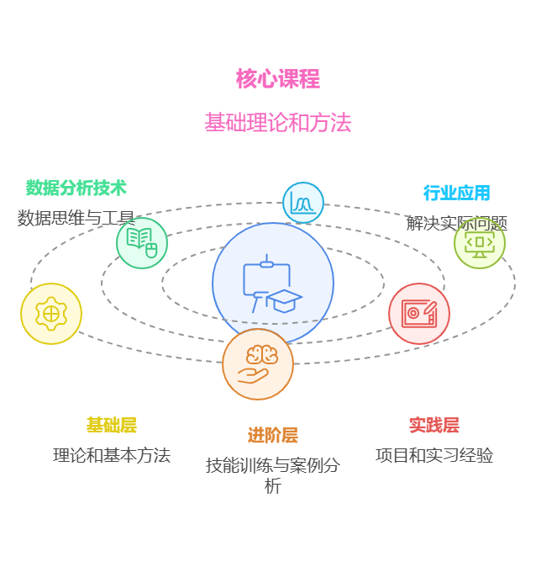

**图2 工商管理（数智农商管理）专业课程资源体系规划思路**

## （一）“一体”：核心教材与资源库

“一体”建设的核心内涵是在已有的《农业经济学》教材、《农业政策学》一流本科课程等经典核心课程基础上，增加《数智时代农业强国概论》《数智农商管理导论》等引领型数智农商管理核心课程教材与资源库，构建理论与实践深度融合的核心教材体系。这些课程作为专业建设的“主干”，一方面阐述数字时代农业发展的战略定位与理论框架，另一方面系统介绍数智农商管理的基本原理与应用场景，共同构建起专业知识的主体框架。在教材编写过程中，将邀请行业专家深度参与，融入数字农业转型的新理念、新技术、新模式，确保教材内容的前沿性与实用性。

围绕核心教材建设，将开发配套的数字化教学资源体系。针对每个教学单元，开发形式多样的多媒体课件、微课、动画等数字资源，构建知识点精讲库。同时建设数字农业发展案例库，系统收集整理农业数字化转型的典型案例，开发案例教学课件和讨论指南。通过建设智能题库和在线测评系统，实现学习过程的实时反馈与评价。这些数字资源将通过智能教学平台进行统一集成与展示，为学生提供丰富的自主学习资源。

在此基础上，通过校企深度合作引入实践教学资源，打造完整的教学资源包。与龙头农业企业、农业科技企业建立合作关系，引入真实的农业数据和应用场景，开发实践教学项目。建设虚拟仿真实验项目，模拟农业生产经营决策场景。同时对《农业经济学》《农业政策学》等已有的课程教学资源进行数字化改造升级，融入大数据分析视角和方法，配套开发在线实验指导与评价系统，实现理论教学与实践教学的有机融合。通过构建“教材+数字资源+实践项目”的立体化教学资源体系，为数智农商管理专业人才培养提供全方位的支撑。

## （二）“两翼”：技术支撑与应用实践

“两翼”教材和课程资源建设体系分为技术支撑和应用实践两大类，通过协同建设形成相互支撑、互为补充的资源体系。其中技术支撑类以工具方法为主线，应用实践类以场景应用为导向，共同构建起专业教学资源的支撑框架。这种双向驱动的建设思路，既确保了学生掌握扎实的技术基础，又能培养实际应用能力，实现理论与实践的深度融合。

在技术支撑类教材建设方面，以《农商数据采集与分析方法》《农商数据分析与应用》为基础，构建数据分析工具方法体系。开发标准化的实验教材，系统设计数据采集、清洗、分析、可视化等环节的实验项目，配套编写详细的实验指导手册。同时建设在线实验教学平台，整合Stata、python、R语言等统计分析软件资源和人工智能技术，开发智能在线练习与自动评价系统。对于《土地经济与智慧治理》《农业资源环境大数据分析》等专业工具类教材，重点打造虚拟仿真实验项目，通过3D建模、VR技术等手段，构建沉浸式的实验教学环境，帮助学生掌握专业工具的实际应用。

在应用实践类教材建设方面，以《智慧国土空间管理》《智慧林业资源管理》《大数据与智慧农业》等为代表，突出应用导向。开发基于真实场景的情景模拟教学资源，设计决策分析、方案设计等实践项目。同时联合行业企业建立实践教学基地联盟，引入真实的生产经营数据和应用场景，开发综合实践项目，打造完整的应用能力培养链条，确保学生能够将所学知识运用到实际问题解决中。

## （三）“三层”：基础层、进阶层、实践层

“三层”递进即基础层、进阶层、实践层，从理论认知到技术掌握，再到综合应用，形成螺旋上升的知识体系。农业经济管理系将组织优秀教师团队编写具有学科特色的原创教材，同时积极申报国家级和省级一流课程，力争打造“数智农商管理”金课示范群。

**基础层：**教材与资源建设以夯实学科基础为目标，以《农业经济学》《农业政策学》《数智时代农业强国概论》《数智农商管理导论》等课程为核心，构建“理论教材+数字资源+知识图谱”的基础资源体系。重点打造理论与实践相结合的新形态教材，融入数字化教学元素，配套开发微课、动画等数字化教学资源。建设数智农商管理知识图谱数据库，开发智能题库与自适应学习系统，实现基础知识的系统化呈现与个性化学习。同时整合国内外经典案例，建立基础层次案例库，帮助学生构建专业认知框架。

**进阶层：**教材与资源建设聚焦专业技能培养，以《农商数据采集与分析方法》《农商数据分析与应用》《土地经济与智慧治理》等课程为主体，构建“工具教材+实验指南+在线平台”的进阶资源体系。重点开发标准化实验教材与实验指导手册，配套建设数智农商管理分析实验平台，整合Stata、GIS等专业软件资源和人工智能本地化部署。建立数智农商管理分析方法库，开发数据建模与分析案例集，形成涵盖数据采集、处理、分析、可视化等环节的完整技能培养体系。同时建设虚拟仿真实验项目，打造沉浸式学习环境。

**实践层：**教材与资源建设着眼于综合应用能力提升，以《大数据与农业产业链运营管理》《智慧国土空间管理》《农村社会治理数智分析》等课程为载体，构建“实践教材+案例库+项目库”的应用资源体系。重点开发融合行业实践的新型教材，系统收集整理农业产业数字化转型、乡村治理创新等领域的典型案例，建设综合实践案例库。联合行业企业共建项目资源库，开发基于真实场景的实践教学项目。同时建立校企合作实践基地联盟，形成“理实一体”的实践教学资源支撑体系，实现教材内容与产业实践的深度融合。

## （四）教学资源支撑体系与教学改革创新

工商管理（数智农商管理）教研团队将构建“三库一平台”的资源支撑体系。“三库”包括：典型案例库——收录农业产业链、数字乡村建设、农村金融科技等领域的经典案例；实践数据库——整合来自合作企业的真实业务数据以及团队积累的研究数据；教学资源库——汇集微课、慕课、虚拟仿真等多样化教学资源。“一平台”是指建设统一的数智农商管理教学资源共享平台，实现课程资源的在线共享与动态更新。特别是在《农村数字金融》《涉农企业数智分析实务》等实务性较强的课程中，将重点建设基于真实场景的案例教学资源包，提升教学的实践性和应用性。

在教学改革创新方面，农业经济管理系将以项目引领带动课程建设的整体推进。一是积极申报国家级和省级教学改革项目，重点围绕“新农科背景下数智农商管理人才培养模式创新”等主题开展研究；二是推进课程教学方法改革，在《农业项目数智化管理》《数字乡村规划与建设》等课程中引入项目制教学、混合式教学等创新模式；三是打造特色课程群，以《大数据与智慧农业》《农产品数字营销》《农业品牌数智化管理》等课程为载体，构建“技术+应用+创新”的多维度培养体系。通过这些举措，推动课程建设从注重知识传授向培养创新能力转变，从单一课程建设向课程群协同发展转变，全面提升人才培养质量。

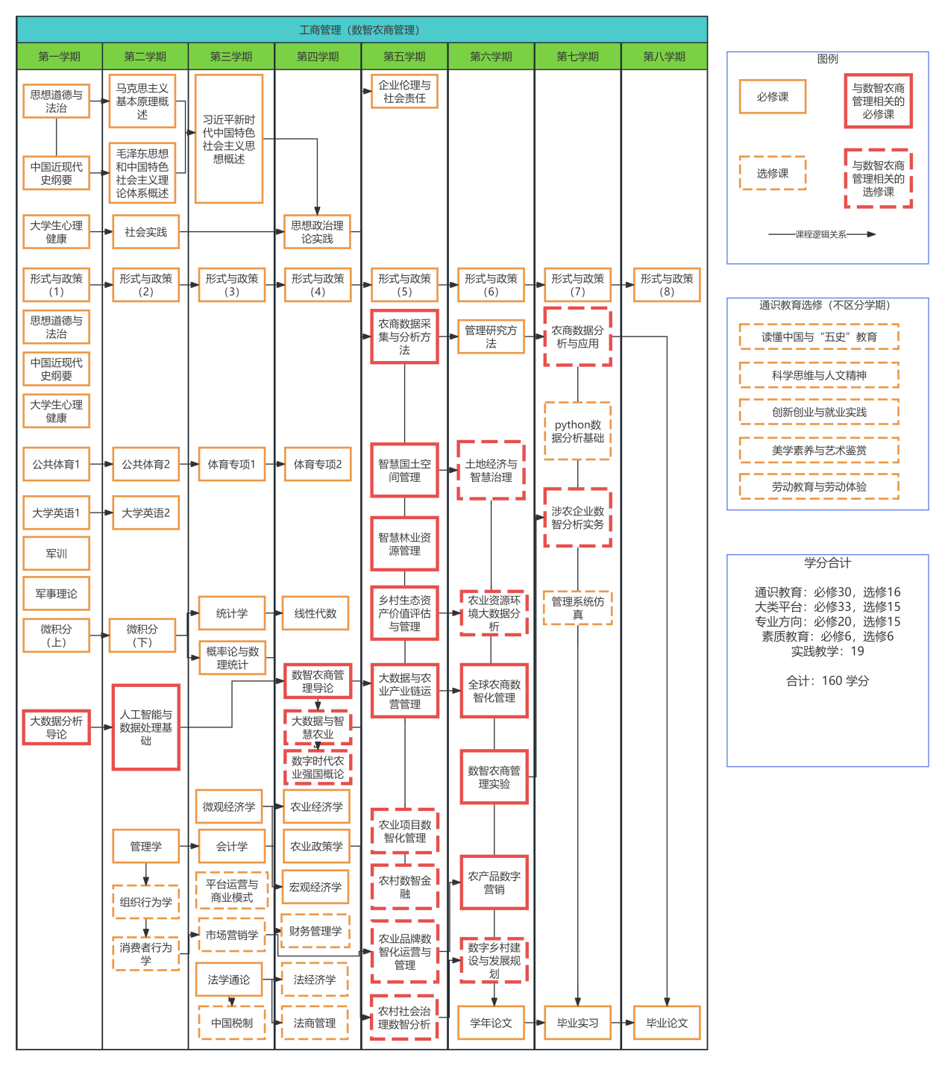

**图3 培养方案的课程流程图**

# 六、其他顶尖高校的“数智农商管理”相关专业建设情况

## （一）国内院校“数智农商管理”相关专业建设情况

#### 1．总体情况说明

通过对100余所国内重点高校的深入调研，发现我国高校在“大数据+”领域的学科建设呈现蓬勃发展态势。在理工科领域，主要围绕数智科学与数智技术、计算机科学与技术、软件工程等核心专业展开，同时覆盖信息管理与信息系统、人工智能、数学与应用数学等支撑学科，以及云计算技术、数据计算及应用等新兴方向。在社会科学领域，专业建设主要集中在大数据管理与应用、大数据财务管理、金融管理和统计学等应用性较强的方向。

从建设进程来看，2015年至2023年的9年间，全国已有775所高校（不含重复备案）成功获批“数智科学与数智技术”本科专业，占全国普通高校总数的60%左右，体现了该领域旺盛的发展态势。然而，深入分析发现，在蓬勃发展的大数据专业中，针对“数智农商管理分析”方向的专业建设相对薄弱，与市场需求之间存在明显缺口。

基于这一现状，结合中南大工商管理学院在工商管理和农林经济管理领域的特色优势，设立工商管理“数智农商管理分析”方向具有重要的战略意义。这不仅能够填补现有人才培养的空白，更能够为农业数字化转型提供有力的人才支撑，推动农业现代化发展。

#### 2．具体建设情况

**（1）中国人民大学**

2023年编制了本科生拔尖创新人才培养方案，其中包括“大数据技术-农林经济管理”双学位复合型人才培养项目，由农业与农村发展学院和信息学院合办，毕业生获得管理学、工学两个学士学位，入选北京市双学士学位复合型人才培养项目名单。

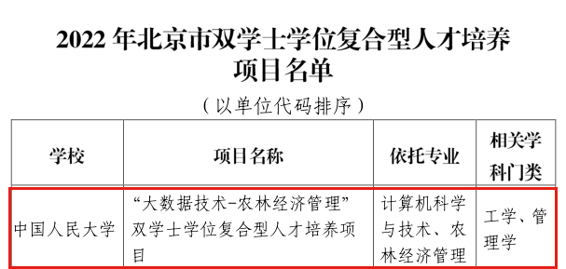

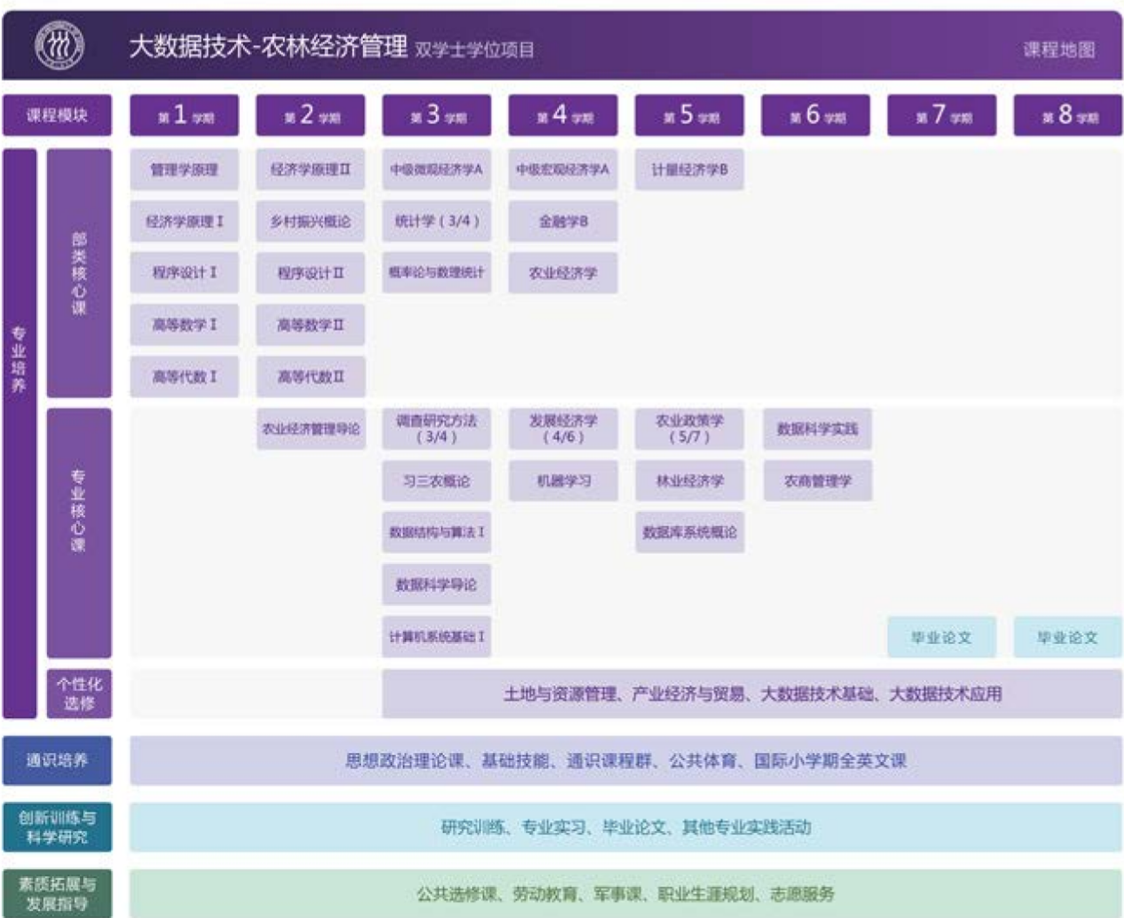

然而，其专业核心课仅仅是农林经济管理和数智科学类课程的拼接，并未充分体现课程融合，学生很可能需要同时学习两种完全不同的专业课程，总学分高达173学分，在学业难度加倍的同时，并不能有效形成融合贯通。

**（2）浙江大学**

**1）商务大数据分析（信息管理与信息系统-统计学）双学士学位项目**

2023年，浙江大学利用管理学院信息管理与信息系统和数学科学学院统计学两大热门学科专业优势，培养具有扎实的数学基础、熟练的数据分析能力和敏锐的商业意识，在信息管理领域具有国际竞争力的交叉复合创新人才。以“新文科”理念促进学科交叉、科教融合，推进“海外教育模块”与“企业实践锻炼”有机统一。与一批国外知名大学（新加坡国立大学、香港大学、普渡大学、北卡州立大学）有着长期密切的合作，已连续多年输送多位优秀毕业生继续深造。建设了学生职业发展体系，通过面向全体学生的“领航计划”，开设系列职业生涯规划课程、职业素能课程、求职能力培训课、选调生特训营等，完善了学业提升、身心发展和职业探索的生涯引领。每一位学生在读期间都能参加境外交流学习，管理学院与诸多国际名校包含新加坡国立大学、香港城市大学等均有各类合作项目。

**2）农林经济管理专业**

浙江大学中国农村发展研究院与企研数据科技（杭州）有限公司合作建立了“浙大卡特·企研智能云科研平台”，提供了绿色发展和涉农研究两大主题的特色数据库，除了针对本校师生提供科研服务之外，也面向社会和其他高校提供商业服务。

近年来，该专业的毕业生不仅在政府机关部门就业，也在涉农国际组织及金融部门，烟草、酒业、食品等大中型企业，以及与涉农国际贸易相关的海关、商检、动植物检疫等部门就业。同时，本专业的深造比例平均为60%以上，包括到北京大学、清华大学、浙江大学、香港科技大学、香港中文大学等国内顶尖学府，以及赴剑桥大学、杜克大学、美国东北大学、密歇根州立大学、加州大学戴维斯分校等国际一流院校深造。

然而，从2022年浙江大学农林经济管理专业的本科培养方案来看，其课程设计中，商业数据分析类课程十分缺乏，并未能充分利用其数据资源，可能与农林经济管理学院属于公共管理学院有关。

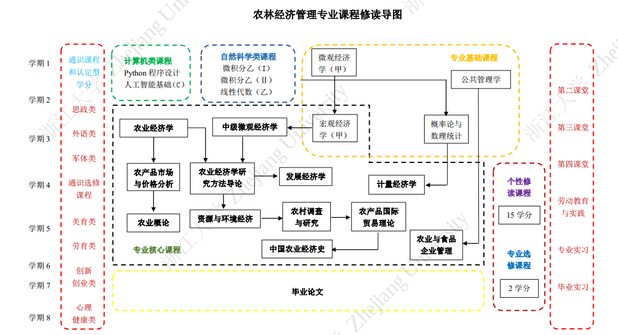

**（3）中国农业大学**

2018年，中国农业大学新增数智科学与数智技术专业是培养具备计算机、数学、统计学等多学科知识和技能，具有利用大数据思维分析现代农业中复杂工程问题、解决问题、自主学习以及创新能力，适应国际化竞争环境的高素质人才。学生毕业后可攻读计算机科学与技术、数智科学、人工智能、统计学等相关学科的硕士、博士学位。近年来深造比例约为 50%。具有代表性的深造高校有：清华大学、北京大学、南京大学、西安交通大学、北京师范大学、华南理工大学、中国农业大学，香港大学，法国埃塞克高等商学院等。学生毕业后可在政府机构、企事业单位、科研机构、军队等领域从事大数据分析与研究、软件设计与开发工作。具有代表性的就业单位有：中国农业大学、中国移动通信集团、小米科技有限责任公司、北京京东世纪贸易有限公司、科大讯飞股份有限公司、上海携程商务有限公司等。

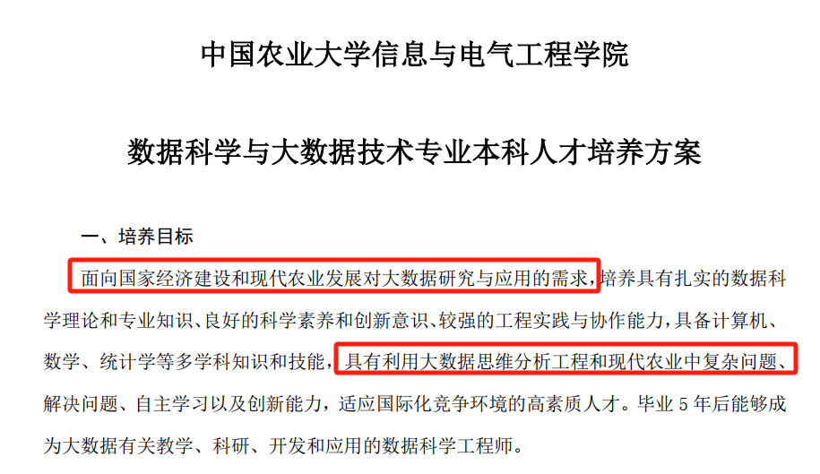

**（4）哈尔滨工业大学**

哈尔滨工业大学经济与管理学院大数据管理与应用专业创建于2018年，是全国首批5所新增该专业的高校之一。凭借其优异的办学质量，该专业于2019年获批国家级一流专业建设点，展现了其在学科建设方面的突出成就。

在学科实力方面，该专业所属的管理科学与工程学科是国家重点一级学科，同时也是A类学科，更是哈尔滨工业大学9个国家重点一级学科中唯一的管理类学科。专业依托的大数据与管理科学学科群作为哈工大“2511”一流学科建设计划九个关键学科群之一，具有强大的学科支撑。

在人才培养成果方面，该专业毕业生深造去向优质。国内深造方面，毕业生成功考取清华大学、北京大学、上海交通大学、中国科学院大学、复旦大学、南京大学、中山大学等国内顶尖高校；境外深造方面，毕业生被英国华威大学、新加坡国立大学、香港大学、香港理工大学、香港城市大学等知名院校录取。

在就业领域，该专业已有两届毕业生就业情况良好，就业单位涵盖各个领域的知名企业和机构。毕业生成功进入华为技术有限公司、交通银行、中国农业银行、招商银行、中国电信、中建铁路投资建设集团有限公司等大型企业，以及中共陕西省委组织部等政府部门。同时，德勤会计师事务所、上汽大众汽车有限公司、上海汉得信息技术股份有限公司等知名企业也都成为该专业毕业生的重要去向。

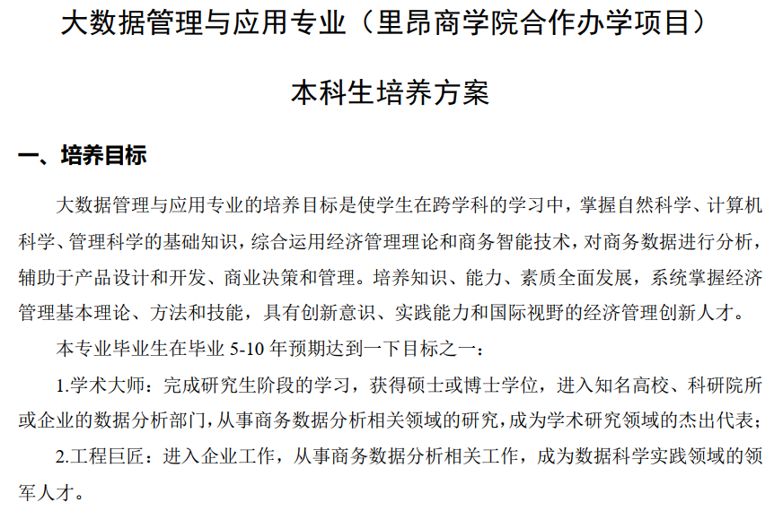

**（5）西北农林科技大学**

2020年，西北农林科技大学增设数智科学与数智技术专业，旨在培养具有健全人格、高尚人文情怀、社会责任感、国际视野和团队合作精神，以及一定的批判思维与创新能力、科学研究能力、语言文字表达能力、终身学习能力和组织管理能力的杰出优秀人才。毕业生具备宽厚的数智科学基础理论和系统的专门知识，掌握大数据采集、存储、处理与分析及可视化表达和行业应用的技术与方法，受到大数据思维素养、大数据建模、大数据挖掘、大数据编程、大数据平台与工具等方面系统性的实践训练，可从事数智科学与数智技术相关的科学研究、技术创新、工程应用以及组织管理等工作，成为国家大数据战略实施的领军型人才。

学院与校外多个IT企业就共建大数据学院、联合院企实训、产教融合协同育人、云平台合作、就业实习基地建设等方面建立了长期的合作关系。目前合作单位有：阿里巴巴网络技术有限公司、腾讯计算机系统有限公司、华为技术有限公司、东软集团有限公司、武汉中科云华科技有限公司、江苏大象信息技术服务有限公司、青岛浩海网络科技股份有限公司、鼎捷软件股份有限公司、一诺仪器中国有限公司、深圳科微大数据有限公司、北京无双科技有限公司、广州市伟图信息技术有限公司、深圳礼舍科技有限公司等。学生就业前景良好。

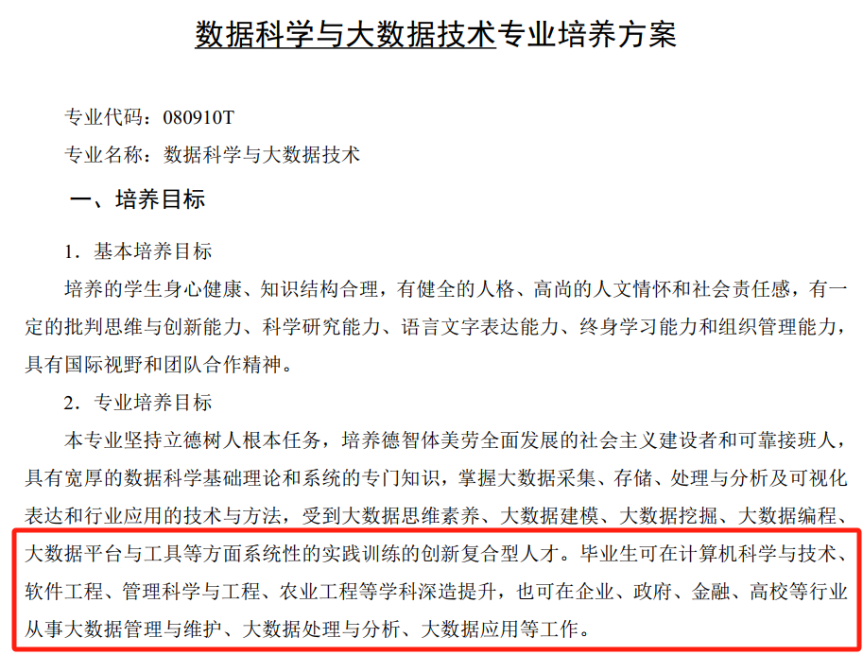

**（6）南京农业大学**

**1）金融科技专业**

2023年，南京农业大学新设金融科技专业。金融科技专业是以教育部推动现代信息技术与文科专业深入融合的精神为指导，积极响应国家发展重大规划和金融行业人才市场需求而设立的本科新专业。该专业依托金融学院进行建设，协调人工智能学院和理学院的优质办学资源，注重文理渗透、中西结合、科学教育与人文教育交融，培养方案中充分体现厚基础、宽口径、强能力、重实践的思想，突出金融科技交叉专业特色，注重个性发挥和自主选择。以“耕读立根铸魂，科技赋能金融”为核心，培养兼具有世界眼光、中国情怀和南农品质、能够从事金融科技前沿领域的高素质应用型人才，特别是熟悉涉农金融问题的高层次金融科技人才。

**IMG_256**

**2）数智科学与数智技术**

2020年，南京农业大学新增数智科学与数智技术专业。运用“新农科+新工科”、“新农科+新文科”建设新专业、改造老专业，是学校立金专、强金课、建高地，不断提高人才培养质量的重要组成部分。为提升专业设置服务经济社会发展需求的能力，顺应国家创新驱动发展及重大战略实施，依托信息科技学院设置了数智科学与数智技术专业。该专业强调面向新农科和新工科，对标卓越农林人才培养，强化数理知识，夯实计算机技术，突出计算与学习，凸显行业和领域应用，着力培养具有良好的科学素养，系统掌握数智科学与数智技术的基本理论和方法，熟悉农业、农村及生态等领域相关知识，具备大数据管理、分析和处理基本技能的高级工程技术专业人才。

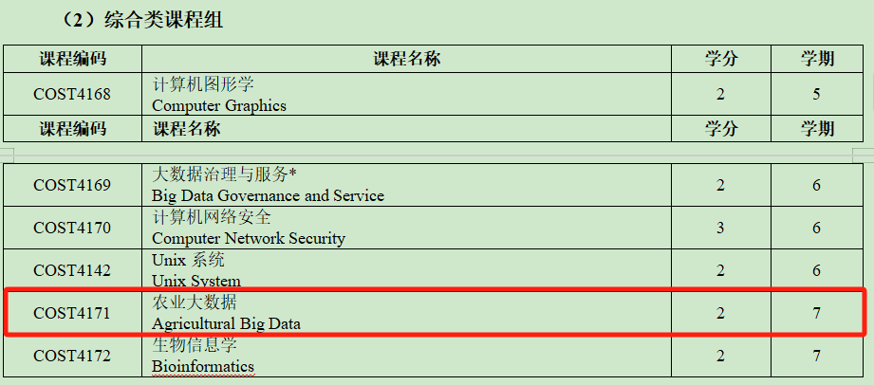

**3****）农林经济管理**

该专业致力于培养学生具有正确价值观和社会责任感、创新创业精神、良好的职业素养，具备扎实的经济学与管理学基础理论和相关的农林业科学知识，熟悉经济发展规律和宏观经济政策，掌握农林经济管理的基本方法和综合技能，具备分析并解决“三农”领域经济社会问题的实践能力、国际视野和跨文化的交流能力；学生毕业后能在各级政府部门、各类农林企业、教育科研单位提供从事政策研究、经营管理、市场营销、金融财会等方面工作的拔尖创新型和复合应用型卓越人才。并在专业中开设大数据应用与分析、经济数据分析与计量软件应用等课程将大数据分析融入专业建设。

**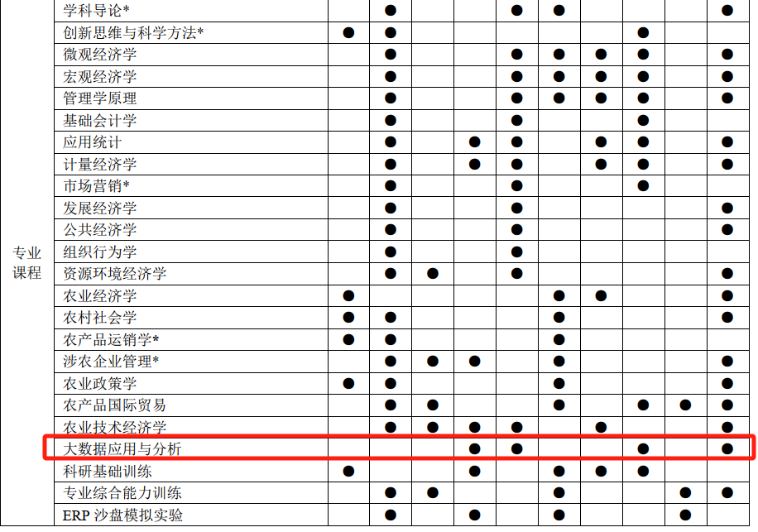**

**（7）华中农业大学**

2023年，华中农业大学经济管理学院申报大数据管理与应用本科专业，获得教育部发文批准。其核心课程包括大数据应用建模分析、数据治理与伦理、数字经济学、大数据研究前沿专题、贝叶斯分析、智慧物流与供应链、大数据应用建模实验，以及跨境电商、管理决策模拟等实践教学课程。比较缺乏农商管理和大数据分析的融合类课程。

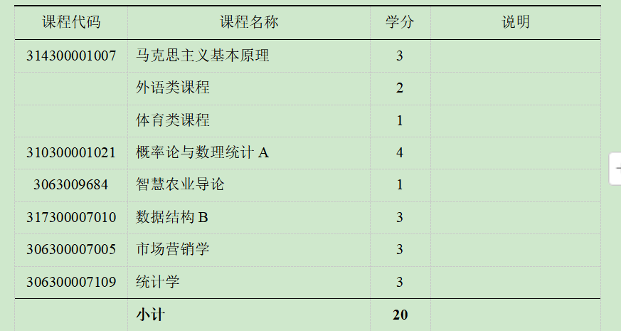

#### 3．综合分析与展望

通过对国内重点高校相关专业建设情况的深入分析，发现现有专业建设存在以下不足：首先，专业定位缺乏聚焦性，现有大数据相关专业多为通用型人才培养，缺乏面向农商领域的专门化培养方案，而农林经济管理类专业的数据分析课程比重偏低，难以满足数字农业发展需求。其次，课程体系整合度不够，如中国人民大学的双学位项目存在简单课程叠加现象，导致学习负担过重；浙江大学等高校的传统农林经济管理专业中商业数据分析类课程明显不足；数智科学类专业对农业商业场景的融入度也不够深入。再次，人才培养目标与市场需求之间存在明显差距，现有专业人才培养过于侧重通用能力，缺乏农商领域的专业特色，实践教学体系中数智农商管理应用场景不足，产教融合的深度也有待加强。

在此背景下，中南财经政法大学依托工商管理和农林经济管理一级学科的优势，开设“数智农商管理”专业方向具有得天独厚的条件：第一，学校农林经济管理本科专业是国家级一流本科专业建设，也是湖北省重点学科，具有深厚的历史底蕴和学科积淀；第二，学校工商管理学院拥有工商管理一级学科博士点，在商业数据分析、管理决策等领域具有突出优势；第三，学校地处武汉，是中部地区重要的农业科技创新中心和数字经济发展高地，具有良好的产学研合作环境。

从更广阔的发展前景来看，“数智农商管理”专业的发展面临难得的历史机遇：从政策层面看，国家数字乡村战略的实施和“新农科”建设的推进为专业发展提供了坚实的政策保障，特别是湖北省作为重要农业大省，在数字农业发展方面的政策支持力度不断加大；从市场需求看，随着农业数字化转型加速，农产品电商、智慧农业等新业态快速发展，市场对复合型人才的需求十分旺盛；从学科建设角度看，可以充分发挥工商管理与农林经济管理的学科优势，通过跨学科融合创新培养模式，打造特色专业方向；从竞争优势看，目前国内尚无专门面向数智农商管理方向的本科专业，中南财经政法大学在这一领域的先发布局具有较强的创新性和前瞻性，可以实现差异化发展。

## （二）国外院校“数智农商管理”相关专业建设情况

#### 1．总体情况说明

近年来，国外知名院校在数智农商管理专业及课程建设方面取得显著进展，呈现出多元化与专业化并重的发展趋势（见下表）。欧美顶尖大学将数智技术与农业科学、商业管理深度融合，形成了特色鲜明的学科体系。相关院校广泛开设涵盖农业数据分析、供应链管理、物联网技术与精准农业等课程，强调数据驱动的商业决策能力。同时，通过与农业企业和科技公司合作开发实践项目，学生利用真实场景掌握数据挖掘与分析技能。大量引入人工智能、云计算等前沿技术，培养学生在大数据环境下解决农业与商业问题的综合能力。从未来趋势来看，更多院校将依托大数据与人工智能发展，提供更智能的农业管理方案，同时扩展全球农商数据研究的视野，课程设置也将更加灵活，满足学生不同背景和职业目标的需求。

**国外知名院校关于“数智农商管理专业”的建设情况**

|  |  |  |  |  |
| --- | --- | --- | --- | --- |
| **学校学院** | **项目（专业方向）** | **办学**  **层次** | **开办**  **时间** | **主要课程（项目特色）** |
| 普渡大学 | 农业经济学数据分析 | 本科 | 2015 | 应用农业经济学、数据分析、政策和法律预科以及定量分析 |
| 乔治亚大学 | 农业数智科学 | 本科 | 2018 | 农业数智科学理论、分析应用 |
| 华盛顿州立大学 | 数据分析 | 本科 | 2018 | 学习创建、管理和利用大数据集的工具和技术，开发不同行业的预测模型，以服务商业决策 |
| 北卡罗来纳州立大学 | 农业数智科学 | 硕士 | 2019 | 农业经济管理数据收集、管理与分析、跨学科数据应用、大数据与人工智能在农业部门的应用 |
| 哈珀亚当斯大学 | 全球农业、食品和环境数智科学 | 硕士 | 2020 | 农业发展、食品安全与环境保护数据分析与应用 |
| 新墨西哥州立大学 | 数据分析（数字农业） | 硕士 | 2020 | 机器学习、农业大数据与人工智能应用 |

#### 2．具体建设情况

**（1）本科层次**

**1）普渡大学（Purdue University，美国）**

普渡大学农业与生物工程学院开设Agricultural Economics: Data Analytics Concentration, BS项目，是一项跨学科的本科课程，旨在培养学生在农业经济学和数据分析领域的综合技能。该项目以农业经济学为核心，结合现代数智科学技术，专注于培养学生通过数据分析解决农业、商业和资源管理问题的能力。课程内容涵盖统计分析、编程技术、机器学习、农业政策和市场分析等领域。学生将学习如何使用大数据工具和方法（如R、Python和SQL）来处理复杂数据集，进而为农业及相关行业的决策提供支持。项目的实践性较强，鼓励学生参与实习、研究项目及案例分析，提供与业界接轨的实际经验。通过分析农业生产、供应链和市场趋势，学生能够掌握如何利用数据驱动创新和优化管理决策。毕业生具有广泛的就业选择，可以在农业企业、政府机构、咨询公司及科技公司担任数据分析师、农业经济师或政策顾问，也可以选择继续深造，攻读农业经济学、数智科学或相关领域的研究生学位。培养方案见附件6-1。

**2）乔治亚大学（University of Georgia，美国）**

乔治亚大学提供Graduate Certificate in Agricultural Data Science项目，旨在为希望将数智科学技术应用于农业领域的研究生设计的跨学科课程。该项目的核心目标在于培养学生利用现代数据分析工具和方法解决农业、食品系统和资源管理中的实际问题的能力。项目结合农业科学和数智科学，课程内容涵盖大数据处理、机器学习、统计建模、遥感技术以及农业数据可视化等领域。学生将掌握如何通过数据挖掘和分析推动农业生产效率的提升、优化供应链管理，并制定可持续发展战略。核心课程包括编程基础（如Python和R语言）、地理信息系统（GIS）和农业特定的统计分析。项目具有高度的灵活性，适合农业、环境科学、经济学、计算机科学等相关专业的学生。学生不仅能够获得扎实的数智科学基础，还可通过实践项目将所学知识应用于具体的农业数据问题。学生毕业后将在农业数智科学领域获得竞争优势，可在农业企业、政府机构、非营利组织或学术研究中担任数智科学家、分析师或顾问，为农业现代化和智能化发展做出贡献。培养方案见附件6-2。

**3）华盛顿州立大学（Washington State University，美国）**

华盛顿州立大学设立数据分析本科项目（Bachelor of Science in Data Analytics），旨在培养学生在数学、统计学、计算机科学等领域的核心技能，并结合特定应用领域的知识，以应对各行业对数据分析专业人才的需求。该项目提供多个专业方向，其中“农业与环境系统”（Agricultural & Environmental Systems）方向专注于农业和环境领域的数据分析。学生将学习地理信息系统（GIS）、土壤科学、植物科学和生态学等课程，培养在农业和环境系统中应用地理空间分析的能力。通过该项目的学习，学生将具备将数据分析技术应用于农业和商业领域的能力，为农业生产、供应链管理和环境保护等方面提供数据驱动的解决方案。毕业生可在农业企业、环境咨询公司、政府机构等从事数据分析、管理和决策支持等工作。培养方案见附件6-3。

**2．硕士层面**

**1）北卡罗来纳州立大学（North Carolina State University，美国）**

北卡罗来纳州立大学设立的农业数智科学研究生项目（Graduate Certificate in Agricultural Data Science）是一个跨学科课程，旨在将数智科学的力量应用于农业、食品和生命科学领域的问题和机遇。该项目由NCSU的农业与生命科学学院（College of Agriculture and Life Sciences，CALS）主办，汇集了CALS下15个系以及工程学院（College of Engineering，COE）、科学学院（College of Sciences，COS）和自然资源学院（College of Natural Resources，CNR）的师资和课程。课程内容涵盖大数据处理、统计分析、机器学习和数据可视化等领域，旨在培养学生利用现代数据分析工具和方法解决农业、食品系统和资源管理中的实际问题的能力。毕业生可在农业企业、政府机构、非营利组织或学术研究中担任数智科学家、分析师或顾问，为农业现代化和智能化发展做出贡献。培养方案见附件6-4。

**2）哈珀亚当斯大学（Harper Adams University，英国）**

哈珀亚当斯大学设立全球农业、食品与环境数智科学硕士项目（PgC/PgD/MSc Data Science for Global Agriculture，Food and Environment），旨在应对农业、食品和环境领域对数智科学家日益增长的需求。该项目旨在培养学生在农业和食品行业中应用数智科学技能的能力。培养方案包含核心的数智科学工具培训，以及可选的专业培训，学生可以根据自己的兴趣选择方向，例如帮助农业食品公司做出更明智的商业决策，或利用数据解决重要的环境保护挑战。课程以模块化形式授课，部分模块通过在线方式提供，方便全球学生参与。学生将在农业、食品和环境领域的数智科学方面具备先进技能，能够在农业技术、智能农业、环境保护等领域从事数据分析、研究和管理工作。培养方案见附件6-5。

**3）新墨西哥州立大学（New Mexico State University，美国）**

新墨西哥州立大学设立在线数据分析硕士项目（Master of Data Analytics, Online），开设数字农业（Digital Agriculture）方向，旨在培养学生将数智科学技术应用于农业和商业领域的能力。该项目的课程内容涵盖数据挖掘、统计分析、机器学习和大数据管理等核心数智科学领域。 在数字农业方向，学生将学习如何利用先进的数据分析工具和技术，优化农业生产、提高供应链效率，并推动农业商业决策的智能化。课程强调实践应用，学生有机会参与实际项目，解决农业领域的真实数据问题。通过案例研究和项目实践，学生将掌握如何将数据转化为可行的商业策略，提升农业企业的竞争力。该项目采用完全在线授课模式，灵活的学习安排适合在职专业人士或其他需要远程学习的学生。毕业生将具备在农业科技公司、食品生产企业、政府机构和研究机构从事数据分析、业务优化和战略规划等工作的能力。培养方案见附件6-6。

# 附件



**2023**级本科生培养方案

“数智技术—农林经济管理”

学士学位复合型人才培养项目

一、课程体系

(—)通识模块

1. 思想政治理论课 ①

|  |  |  |  |  |
| --- | --- | --- | --- | --- |
| 课程模块 | 课程名称 | 课程编码 | 学分 | 开课学期 |
| 必修模块 | 思想道德与法治 | BIAPIP0002 | 3 | 1 |
| 中国近现代史纲要 | BBMCIP0001 | 3 | 2 |
| 马克思主义基本原理 | BBPMIP0002 | 3 | 3 |
| 习近平新时代中国特色社会主义思想概论 | BSSMIP0002 | 3 | 3 |
| 毛泽东思想和中国特色社会主义理论体系概论 | BSCCIP0001 | 3 | 4 |
| 形势与政策 | BIAPIP0002 | 2 | E |
| 思政实践课 | BSSMIP0003 | 2 | E |
| 选修模块 | 习近平经济思想概论 | BSSMIP0004 | 2 | 春 |
| 习近平法治思想概论 | BSSMIP0005 | 2 | 秋 |
| 习近平生态文明思想概论 | BSSMIP0006 | 2 | 春 |
| 习近平强军思想概论 | BSSMIP0007 | 2 | 春 |
| 习近平外交思想概论 | BSSMIP0008 | 2 | 秋 |
| 习近平教育重要论述概论 | BSSMIP0009 | 2 | 春 |
| 社会主义发展史专题 | BMATIP0001 | 2 | 秋 |
| 中国共产党历史专题 | BPBCIP0001 | 2 | 秋 |
| 中华优秀传统文化概论 | BCCSMS0093 | 2 | 秋 |

2. 基础技能

（1）公共外语 ②

|  |  |  |  |  |
| --- | --- | --- | --- | --- |
| 课程级别 | 课程名称 | 课程编码 | 学分 | 开课学期 |
| 普通班 A 级 | 大学英语综合 A | BELLCEA003 | 2 | 1 |
| 拓展类课程（技能 / 文化 / 文学） | / | 2 | 2 |
| 英语演讲 | BELLCE0010 | 2 | 3 |

① 详见《中国人民大学思想政治理论课培养方案》

② 详见《中国人民大学公共外语课培养方案》



· 拔尖创新人才培养方案 双学士学位跨学科复合型人才培养项目

|  |  |  |  |  |
| --- | --- | --- | --- | --- |
| 课程级别 | 课程名称 | 课程编码 | 学分 | 开课学期 |
| 普通班 B 级 | 大学英语综合 B | BELLCEB003 | 2 | 1 |
| 拓展类课程（技能 / 文化 / 文学） | / | 2 | 2 |
| 英语演讲 | BELLCE0010 | 2 | 3 |
| 艺术学院 Ⅰ | 大学英语听说 Ⅰ | BELLCE0011 | 2 | 1 |
| 大学英语读写 Ⅰ | BELLCE0012 | 2 | 1 |
| 大学英语综合 Ⅱ | BELLCE0013 | 2 | 2 |
| 艺术学院 Ⅱ | 大学英语听说 Ⅱ | BELLCE0015 | 2 | 1 |
| 大学英语读写 Ⅱ | BELLCE0016 | 2 | 1 |
| 大学英语综合 Ⅲ | BELLCE0017 | 2 | 2 |
| 实验班 | 学术英语综合 | BELLCE0019 | 2 | 1 |
| 英语演讲 | BELLCE0010 | 2 | 1 |
| 国际胜任力素养 | BELLCE0021 | 2 | 2 |
| 英语辩论 | BELLCE0009 | 2 | 2 |
| 拓展类课程（第二外语） | / | 2 | 3 |

（2）公共数学 ①

|  |  |  |  |  |  |  |
| --- | --- | --- | --- | --- | --- | --- |
| 课程级别 | 课程模块 | 课程名称 | 课程编码 | 学分 | 开课学期 | 总学分 |
| A | 分析部分 | 数学分析 AⅠ | BBSMPMA001 | 4 | 1 | 24 |
| 数学分析 AⅡ | BBSMPMA002 | 4 | 2 |
| 数学分析 AⅢ | BBSMPMA003 | 4 | 3 |
| 代数部分 | 高等代数 AⅠ | BBSMPMA004 | 4 | 1 |
| 高等代数 AⅡ | BBSMPMA005 | 2 | 2 |
| 随机部分 | 概率论与数理统计 AⅠ | BPTMPMA001 | 4 | 3 |
| 概率论与数理统计 AⅡ | BPTMPMA002 | 2 | 4 |
| B | 分析部分 | 高等数学 Ⅰ | BBSMMSC001 | 5 | 1 | 18 |
| 高等数学 Ⅱ | BBSMMSC002 | 5 | 2 |
| 代数部分 | 线性代数 | BBSMMSC003 | 4 | 1 |
| 随机部分 | 概率论与数理统计 | BPTMMSC001 | 4 | 3 |
| C | 分析部分 | 微积分 CⅠ | BBSMPMC001 | 3 | 1 | 12 |
| 微积分 CⅡ | BBSMPMC002 | 3 | 2 |
| 代数部分 | 线性代数 C | BBSMPMC003 | 3 | 4 |
| 随机部分 | 概率论与数理统计 C | BPTMPMC001 | 3 | 3 |
| D | 分析部分 | 微积分 D | BBSMPMD001 | 4 | 1 | 8 |
| 代数部分 | 线性代数与概率统计 D | BBSMPMD002 | 4 | 2 |
| 随机部分 |
| E | / | 大学文科数学 | BBSMPME001 | 3 | 1 | 3 |

① 详见《中国人民大学公共数学课培养方案》



2023

级本科生培养方案

（3）数据与信息技术平台课 ①

|  |  |  |  |  |  |
| --- | --- | --- | --- | --- | --- |
| 课程模块 | | 课程名称 | 课程编码 | 学分 | 开课学期 |
| 1. 数据与信息技术基础 | | 数据与信息技术基础 | BMSECT0001 | 2 | 1-2 |
| 2. 数  据与  信息  技术  应用  类课  程 | 2.1 计算子类 | C 程序设计 | BCSTCT0001 | 2 | 2-3 |
| Python 程序设计 | BCSTCT0002 | 2 |
| 2.2 数据处理子类 | 数据管理与数据挖掘 | BBSECT0001 | 2 |
| 调查大数据的深度分析 | BBSECT0002 | 2 |
| 经济管理数据的智能分析与应用 | BBSECT0004 | 2 |
| 人工智能与机器学习 | BBSECT0005 | 2 |
| 2.3 信息技术应用子类 | 多媒体应用实践 | BCATCT0001 | 2 |
| 网页设计与编程 | BCATCT0002 | 2 |
| 移动 App 开发 | BCATCT0003 | 2 |
| 2.4 信息技术应用实践 | 信息技术应用实践班 | BCATCT0005 | 2 |

3. 公共体育 ②

|  |  |  |  |  |  |  |
| --- | --- | --- | --- | --- | --- | --- |
| 课程类别 | | | 课程名称 | 课程编码 | 学分 | 开课学期 |
| 核心基础课 | | | 太极拳 | BCPEQD0002 | 1 | <1.2.3.4> |
| 游泳 | BCPEQD0003 | 1 | <1.2.3.4> |
| 专 项 基 础 课 | 体能类 | | 田径 | BCPEQD0012 | 1 | <1.2.3.4> |
| 体质健康 | BCPEQD0019 | 1 | <1.2.3.4> |
| 技能类 | 技能难美性项目 | 健美操 | BCPEQD0009 | 1 | <1.2.3.4> |
| 啦啦操 | BCPEQD0024 | 1 | <1.2.3.4> |
| 瑜伽 | BCPEQD0010 | 1 | <1.2.3.4> |
| 体育舞蹈 | BCPEQD0013 | 1 | <1.2.3.4> |
| 健美 | BCPEQD0016 | 1 | <1.2.3.4> |
| 中华韵 | BCPEQD0017 | 1 | <1.2.3.4> |
| 养生 | BCPEQD0023 | 1 | <1.2.3.4> |
| 太极剑 | BCPEQD0020 | 1 | <1.2.3.4> |
| 技能球类项目 | 篮球 | BCPEQD0004 | 1 | <1.2.3.4> |
| 足球 | BCPEQD0005 | 1 | <1.2.3.4> |
| 排球 | BCPEQD0006 | 1 | <1.2.3.4> |
| 乒乓球 | BCPEQD0007 | 1 | <1.2.3.4> |
| 网球 | BCPEQD0008 | 1 | <1.2.3.4> |
| 羽毛球 | BCPEQD0015 | 1 | <1.2.3.4> |
| 高尔夫 | BCPEQD0021 | 1 | <1.2.3.4> |
| 棒垒球 | BCPEQD0025 | 1 | <1.2.3.4> |

① 详见《中国人民大学数据与信息技术平台课培养方案》

② 详见《中国人民大学公共体育课培养方案》



· 拔尖创新人才培养方案 双学士学位跨学科复合型人才培养项目

|  |  |  |  |  |  |  |
| --- | --- | --- | --- | --- | --- | --- |
| 课程类别 | | | 课程名称 | 课程编码 | 学分 | 开课学期 |
| 专 项 基 础 课 | 技能类 | 技能对抗性项目 | 散打 | BCPEQD0011 | 1 | <1.2.3.4> |
| 跆拳道 | BCPEQD0022 | 1 | <1.2.3.4> |
| 综合拓展类 | | 拓展训练 | BCPEQD0014 | 1 | <1.2.3.4> |
| 篮球裁判 | BCPEQD0018 | 1 | <1.2.3.4> |
| 体育提高课 | | | | | | 5.6 |
| 一般选修课 | | | | | | 7.8 |

注：因课程体系不断更新，课程表中开设的项目每学期会有一定增减，具体以选课系统实际开课情 况为准。全部性质为“大学体育”的课程均计学分。

4. 通识课程群 ①

（1）通识课 ②

|  |  |  |
| --- | --- | --- |
| 课程模块 | | |
| 通识课 | 社会科学类 | 哲学与伦理 |
| 历史与文化 |
| 思辨与表达 |
| 审美与诠释 |
| 世界与中国 |
| 自然科学类 | 科学与技术 |
| 实证与推理 |
| 生命与环境 |
| 通识讲座 | 由学生自主选听，根据相关要求计算次数。具体讲座以每学期实际开设为准。 | |

（2）新生研讨课

|  |  |  |  |
| --- | --- | --- | --- |
| 课程名称 | 课程编码 | 学分 | 开课学期 |
| 新生研讨课 | BSFEQD0001 | 1 | 1,2 |

（3）心理健康教育

|  |  |  |  |
| --- | --- | --- | --- |
| 课程名称 | 课程编码 | 学分 | 开课学期 |
| 大学生心理健康 | BMHEQD0001 | 1 | 2 |

（4）公共艺术教育 ③

|  |  |
| --- | --- |
| 课程分类 | 课程门类 |
| 艺术鉴赏和评论 | 美术与书法 |
| 设计与摄影 |
| 戏剧与影视 |
| 音乐与舞蹈 |

① 详见《中国人民大学通识课培养方案》

② 详见《中国人民大学通识课培养方案》

③ 详见《中国人民大学公共艺术课培养方案》



2023

级本科生培养方案

|  |  |
| --- | --- |
| 课程分类 | 课程门类 |
| 美学和艺术史论 | 美术与书法 |
| 音乐与舞蹈 |
| 艺术学理论 |

注：艺术鉴赏和评论、美学和艺术史论两类课程中均融入了艺术实践和体验环节。

5. 国际暑期学校全英文课 ①

|  |  |  |
| --- | --- | --- |
| 序号 | 模块 | 系列 |
| 1 | 全球大师系列讲座 | 全球大师系列讲座 |
| 2 | 通识课程 | 中国式现代化 |
| 国际事务与全球治理 |
| 文明互鉴与文明新形态 |
| 学科前沿与研究方法 |
| 语言训练 |
| 3 | 专业学科营 | 课程教学 |
| 实践教学 |
| 学术研讨等 |

(二)专业模块

1. 部类核心课

|  |  |  |  |  |  |
| --- | --- | --- | --- | --- | --- |
| 课程类别 / 课程模块 | | 课程名称 | 课程编码 | 学分 | 开课学期 |
| 农林经济管理 | 部类共同课 | 经济学原理 I | BWECMS0009 | 2 | 1 |
| 部类共同课 | 管理学原理 | BPANMS0017 | 3 | 1 |
| 部类基础课 | 乡村振兴概论 | BRDSMS0011 | 2 | 2 |
| 部类共同课 | 经济学原理 II | BWECMS0010 | 2 | 2 |
| 专业核心课 | 中级微观经济学 A | BWECMSB003 | 3 | 3 |
| 部类共同课 | 统计学 | BSTAMSA029 | 3 | 3 ，4 |
| 专业核心课 | 中级宏观经济学 A | BWECMSB002 | 3 | 4 |
| 部类基础课 | 农业经济学 | BAEMMS0010 | 4 | 4 |
| 部类基础课 | 金融学 B | BFNCMSB004 | 3 | 4 |
| 部类基础课 | 计量经济学 B | BQECMSB001 | 3 | 5 |

① 详见《中国人民大学国际暑期学校全英文课培养方案》



· 拔尖创新人才培养方案 双学士学位跨学科复合型人才培养项目

|  |  |  |  |  |  |
| --- | --- | --- | --- | --- | --- |
| 课程类别 / 课程模块 | | 课程名称 | 课程编码 | 学分 | 开课学期 |
| 数智科学与大 数据技术 | 部类共同课 | 程序设计 Ⅰ | BCSTMSB001 | 4 | 1 |
| 部类共同课 | 高等数学 Ⅰ | BBSMMSC001 | 5 | 1 |
| 部类共同课 | 高等代数 Ⅰ | BBSMMSB001 | 4 | 1 |
| 部类共同课 | 高等代数 Ⅱ | BBSMMSB002 | 4 | 2 |
| 部类基础课 | 程序设计 Ⅱ | BCSTMSB002 | 2 | 2 |
| 部类共同课 | 高等数学 Ⅱ | BBSMMSB002 | 5 | 2 |
| 部类共同课 | 概率论与数理统计 | BPTMMSC001 | 4 | 3 |

2. 专业核心课

|  |  |  |  |  |
| --- | --- | --- | --- | --- |
| 课程类别 / 课程模块 | 课程名称 | 课程编码 | 学分 | 开课学期 |
| 专业核心课 1 — 农林经济管理 | 农业经济管理导论 | BAEMMS0008 | 2 | 2 |
| 调查研究方法 | BAEMMS0009 | 3 | 3,4 |
| 习近平关于 “ 三农 ” 工作重要论述概论 | BAEMMS0013 | 2 | 3 |
| 发展经济学 | BWECMS0004 | 3 | 4 ，6 |
| 林业经济学 | BFETMS0001 | 2 | 5 |
| 农商管理学 | BAEMMS0011 | 2 | 6 |
| 农业政策学 | BRDSMS0008 | 2 | 5 ，7 |
| 专业核心课 2  — 数智科学与数智技术 | 数据结构与算法 Ⅰ | BCSTMSB005 | 4 | 3 |
| 数智科学导论 | BBSEMS0006 | 3 | 3 |
| 数据库系统概论 | BCSTMS0002 | 4 | 5 |
| 机器学习 | BBSEMS0001 | 3 | 4 |
|  | 计算机系统基础 I | BCSAMS0005S | 3 | 3 |
| 数智科学实践 | BSTAMSA022 | 2 | 6 |

3. 个性化选修课 ①

|  |  |  |  |  |  |
| --- | --- | --- | --- | --- | --- |
| 课程类别 / 课程模块 | | 课程名称 | 课程编码 | 学分 | 开课学期 |
| 个性化选修课 1 — 农林经济管理 | 1. 土地与资源经济 | 农业技术概论 | BAEMMS0006 | 2 | 1 |
| 经济与管理数学方法 | BMSEMS0019 | 3 | 5 |
| 资源与环境经济学 | BPREMS0005 | 2 | 5 |
| 农业技术经济学 | BAEMMS0007 | 2 | 6 |
| 土地经济学 | BLRMMS0015 | 2 | 6 |
| 森林可持续经营 | BFETMS0002 | 2 | 6 |

① 个性化选修课开课学期根据实际情况可能会有所调整。



2023

级本科生培养方案

|  |  |  |  |  |  |
| --- | --- | --- | --- | --- | --- |
| 课程类别 / 课程模块 | | 课程名称 | 课程编码 | 学分 | 开课学期 |
| 个性化选修课 1 — 农林经济管理 | 2. 产业经济与贸易 | 市场营销与数字运营 | BMKTMS0022 | 2 | 5 |
| 数字农业农村管理 | BAEMMS0012 | 2 | 5 |
| 农产品国际贸易 | BAEMMS0002 | 2 | 5 |
| 农产品市场学 | BAEMMS0004 | 2 | 4 |
| 产业经济学 B | BIECMSB001 | 2 | 6 |
| 农产品期货市场 | BAEMMS0003 | 2 | 6 |
| 财务管理 | BFINMS0002 | 2 | 6 |
| 食物政策学 | BFEMMS0001 | 2 | 6 |
| 个性化选修课 2  — 数智科学与大  数据技术 | 1. 数智技术基础 | 离散数学 A | BCSTMSA004 | 3 | 2 |
| 计算机系统基础 II | BCSTMSB007S | 4 | 4 |
| 数据结构与算法 Ⅱ | BCSTMSB007S | 3 | 4 |
| 高级大数据系统 | BBSEMS0013 | 3 | 6 |
| 深度学习 | BBSEMS0002S | 2 | 5 |
| 并行计算 | BCSAMS0002S | 2 | 5 |
| 2. 数智技术应用 | 数据治理 | BIRMMS0013 | 2 | 5 |
| 网络群体与市场 | BCATMS0017 | 2 | 5 |
| 信息检索导论 | BBSEMS0008 | 2 | 6 |
| 运筹学建模与算法 | BCSTMS0004 | 3 | 4 |
| 图论 | BORCMS0001 | 2 | 4 |
| 深度学习应用 | BCATMS0014S | 3 | 5 |
| 编译原理 | BCSAMS0001S | 3 | 6 |
| 自然语言处理 | BCATMS0023S | 2 | 7 |
| 多媒体技术 | BCATMS0005S | 2 | 5 |
| 模式识别与计算机视觉 | BCATMS0013S | 2 | 6 |

(三)创新训练与科学研究

1. 研究训练 ①

|  |  |  |  |
| --- | --- | --- | --- |
| 课程名称 | 课程编码 | 学分 | 开课学期 |
| 研究训练 | BSIERP0001S | 2 | E |

2. 专业实习 ②

|  |  |  |  |
| --- | --- | --- | --- |
| 课程名称 | 课程编码 | 学分 | 开课学期 |
| 专业实习 | BPIERP0001S | 2 | 6,7 |

① 详见《中国人民大学研究训练学分认定方案》

② 详见《中国人民大学本科学生专业实习管理办法》



· 拔尖创新人才培养方案 双学士学位跨学科复合型人才培养项目

3. 毕业论文（设计）①

|  |  |  |  |
| --- | --- | --- | --- |
| 课程名称 | 课程编码 | 学分 | 开课学期 |
| 毕业论文（设计） | BGTERP0001S | 4 | 7,8 |

4. 其他专业实践活动

除学校统一要求外，本培养项目依据专业特色及人才培养需要设置相应课外实践教学课程及活动， 详见专业修读指导计划。

(四)素质拓展与发展指导

1. 公共选修课

|  |  |
| --- | --- |
| 课程模块 | |
| 基础技能强化与拓展 | 第二外国语学习 |
| 方法与工具 |
| 写作与表达 |
| 英语能力强化 |
| 职业发展与就业指导 | 职业技能强化 |
| 职业生涯规划与职业修养 |
| 心理素质与心理健康 | 心理健康指导 |
| 心理素质教育 |
| 创新创业指导 | / |
| 研究与实践指导 | 学科竞赛指导 |
| 研究生课程预修 | / |
| 国际学习指导 | / |
| 兴趣与爱好 | / |

2. 劳动教育 ②

|  |  |  |  |  |  |
| --- | --- | --- | --- | --- | --- |
| 课程名称 | 课程内容 | 学时 | 课程编码 | 学分 | 开课学期 |
| 劳动教育 | 理论教育 | 8 | BEHEQD0001S | 1 | 3,4 |
| 劳动实践 | 24 | 根据实际安排 |

3. 军事课 ③

|  |  |  |  |
| --- | --- | --- | --- |
| 课程名称 | 课程编码 | 学分 | 开课学期 |
| 军事理论 | BNDEQD0001 | 2 | 1 ，2 |
| 军事技能 | BNDEQD0002 | 2 | 1 |

① 详见《中国人民大学本科学生毕业论文 ( 设计 ) 管理办法（修订）》

② 详见《中国人民大学劳动教育课培养方案》

③ 详见《中国人民大学军事课培养方案》



2023

级本科生培养方案

4. 职业生涯规划

|  |  |  |  |
| --- | --- | --- | --- |
| 课程名称 | 课程编码 | 学分 | 开课学期 |
| 职业生涯规划 | BCDPQD0001 | 1 | 2 |

5. 志愿服务 ①

|  |  |  |  |
| --- | --- | --- | --- |
| 课程名称 | 课程编码 | 学分 | 开课学期 |
| 志愿服务 | BSVERP0001S | 2 | E |

① 详见《中国人民大学社会实践和志愿服务学分认定办法（修订）》



· 拔尖创新人才培养方案 双学士学位跨学科复合型人才培养项目

二、专业修读指导计划

(—)培养目标

本项目旨在面向国家全面推进乡村振兴战略和数字中国战略，培养深入认识智慧农林经济管理，具 有扎实的数学和计算机科学与技术基础，擅长运用大数据工具分析现代农林经济管理相关理论与实践问 题的交叉复合型拔尖人才。

学生通过自主选择的培养模式和创新实践训练，形成交叉、复合、个性化的知识结构和发展方向， 基于中国特色农业农村现代化伟大实践形成懂“三农”业务、能分析数据、会利用系统、善解决问题的能力， 具有厚重品质、争先精神和人文素养，在终身学习、专业发展和领导能力等方面有成功表现。在经过新农科、 新工科和新文科相融合的专业化培养下，形成政治与业务双过硬的高级人才。毕业生可进入国内外高等 院校、科研院所继续深造， 或在政府部门和企业从事数智科学与大数据在农林经济管理领域的系统开发、 大数据分析、经营管理等工作， 成为中国特色农业农村现代化和乡村全面振兴的“复兴栋梁、强国先锋”。

(二)培养要求

思想素养方面，本专业学生应该系统掌握马克思主义基本理论，具有科学的世界观、爱国主义和集 体主义精神，有理想，有道德，有文化，守纪律，立志献身祖国的建设事业。

知识水平方面，本专业学生应掌握一门外语，能阅读本专业外文资料；具有扎实的数理统计基础， 能熟练使用计算机与基本的数据分析软件；系统接受现代农林经济管理和数智技术专业理论和方法训 练，做到能够利用数智科学工具深刻理解和分析重大农林经济管理专业现象，并积极探究其背后经济规律。

综合能力方面，本专业学生应具备较强的中英文书面和口头表达能力；有较强的数据分析能力；初 步具备创造性的科研创新能力；具备自主学习意识、创新意识和国际视野，具备优秀的解决实际问题的 能力；具有健康的体魄，达到“学生体质健康标准”的要求。

(三)学制与学位:学制四年,授予管理学、工学双学士学位

(四)课程与学分修读要求:总学分 173 学分

为保证课程地图及学程规划设计的有效执行，各专业修读要求中明确“应修尽修”的原则，即各类 必修课程应按照培养方案中的开设学期修读，无特殊原因不提前、延后或乱序修读。



2023

级本科生培养方案

|  |  |  |  |  |  |  |
| --- | --- | --- | --- | --- | --- | --- |
| 课程模块 | | | 课程修读要求 | | 最低学分要求 | |
| 通识 教育 | 思想政治理论课 ① | | 必修模块 | 完成必修模块全部课程。 | 19 | 43 |
| 选修模块 | 在思想政治理论课的选修模块课程中任选 2 学分课程。 | 2 |
| 基础 技能 | 公共外语 ② | ▲ 普通班：完成对应级别必修课，计 4 学分；并在普通班的【拓展类 - 技能 / 文化 / 文学】模块中选修 2 学分课程。  ▲ 实验班：完成实验班必修课，计 8 学分；并在实验班的【拓展类 - 第二外语】模块中选修 2 学分课程。 | | 6 |
| 公共体育 ③ | | ▲ 第一学年和第二学年：完成核心基础课《太极拳》和《游泳》，计 2 学分；在专项基础课中选修 2 学分课程；  ▲ 第三学年：要求在体育提高课中选修 2 门课程，不计学分；  ▲ 第四学年：根据个人兴趣，可选择修读一般选修课，不计学分。 | | 4 |
| 通识课程群 ④ | | ▲ 在通识核心课、一般通识课中共选修 6 学分课程，其中要求在通识 核心课的自然科学类课程中至少选修 2 学分课程；  ▲ 根据个人兴趣，自主选听通识讲座，根据相关要求计算次数。  ▲ 修读新生研讨课 1 学分  ▲ 修读心理健康教育 1 学分  ▲ 修读公共艺术教育 2 学分 | | 10 |
| 国际暑期学校全英文课⑤ | | 选修 2 学分课程。 | | 2 |
| 专业 教育 | 部类核心课 | | 完成部类核心课所有课程。 | | 56 | 112 |
| 专业核心课 | | 完成专业核心课所有课程。 | | 35 |
| 个性化选修课 | | ▲ 在【个性化选修课 1— 农林经济管理】模块任选 8 学分。  ▲ 在个性化选修《数智技术基础》模块中必选 9 学分课程。  ▲ 在个性化选修《数智技术应用》模块中任选 4 学分课程。 | | 21 |
| 创新训 练与科 学研究 | 研究训练 ⑥ | | ▲ 参加 “ 大学生创新实验计划 ” 等相关项目或完成调研报告等。 | | 2 | 8 |
| 专业实习 ⑦ | | ▲ 第 8 学期前完成数智技术、农林经济管理等主题专业实习，填写《实 习总结表》，并在指导老师指导下完成不少于3000 字的实习报告，计2 学分。 | | 2 |
| 毕业论文 ⑧ | | ▲ 撰写一篇毕业论文（正文字数原则上 10000 字左右），要求内容为 数智科学与数智技术及农林经济管理专业交叉。 | | 4 |
| 素质拓 展与发 展指导 | 公共选修课 | | 选修 2 学分课程 | | 2 | 10 |
| 劳动教育 ⑨ | | 必修 | | 1 |

① 详见《中国人民大学思想政治理论课培养方案》

② 详见《中国人民大学公共外语课培养方案》

③ 详见《中国人民大学公共体育课培养方案》

④ 详见《中国人民大学通识课培养方案》

⑤ 详见《中国人民大学国际暑期学校全英文课培养方案》

⑥ 详见《中国人民大学本科生研究训练学分认定办法（修订）》

⑦ 详见《中国人民大学本科学生专业实习管理办法》

⑧ 详见《中国人民大学本科学生毕业论文 ( 设计 ) 管理办法（修订）》

⑨ 详见《中国人民大学劳动教育课培养方案》



· 拔尖创新人才培养方案 双学士学位跨学科复合型人才培养项目

|  |  |  |  |  |
| --- | --- | --- | --- | --- |
| 课程模块 | | 课程修读要求 | 最低学分要求 | |
| 素质拓 展与发 展指导 | 军事课 ① | 必修 | 4 | 10 |
| 职业生涯规划 | 必修 | 1 |
| 志愿服务 ② | ▲ 包括志愿服务活动等，成绩认定为合格和不合格。 | 2 |

① 详见《中国人民大学军事课培养方案》

② 详见《中国人民大学社会实践和志愿服务学分认定办法（修订）》



2023

级本科生培养方案

(五)课程地图

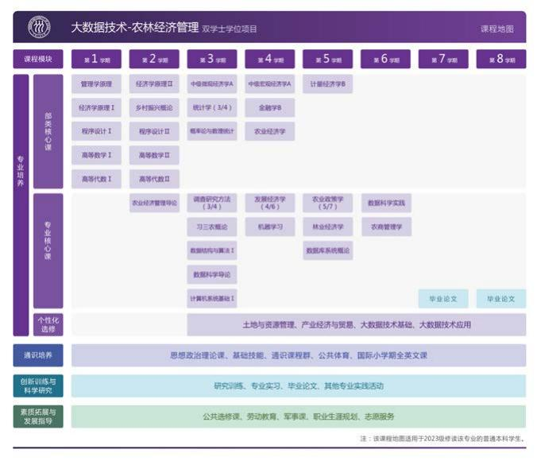



· 拔尖创新人才培养方案 双学士学位跨学科复合型人才培养项目

“金融学 - 数智科学与数智技术 ( 工学 )”双学士学位 复合型人才培养项目

一、课程体系

(—)通识模块

1. 思想政治理论课 ①

|  |  |  |  |  |
| --- | --- | --- | --- | --- |
| 课程模块 | 课程名称 | 课程编码 | 学分 | 开课学期 |
| 必修模块 | 思想道德与法治 | BIAPIP0002 | 3 | 1 |
| 中国近现代史纲要 | BBMCIP0001 | 3 | 2 |
| 马克思主义基本原理 | BBPMIP0002 | 3 | 3 |
| 习近平新时代中国特色社会主义思想概论 | BSSMIP0002 | 3 | 3 |
| 毛泽东思想和中国特色社会主义理论体系概论 | BSCCIP0001 | 3 | 4 |
| 形势与政策 | BIAPIP0003 | 2 | E |
| 思政实践课 | BSSMIP0003 | 2 | E |
| 选修模块 | 习近平经济思想概论 | BSSMIP0004 | 2 | 春 |
| 习近平法治思想概论 | BSSMIP0005 | 2 | 秋 |
| 习近平生态文明思想概论 | BSSMIP0006 | 2 | 春 |
| 习近平强军思想概论 | BSSMIP0007 | 2 | 春 |
| 习近平外交思想概论 | BSSMIP0008 | 2 | 秋 |
| 习近平教育重要论述概论 | BSSMIP0009 | 2 | 春 |
| 社会主义发展史专题 | BMATIP0001 | 2 | 秋 |
| 中国共产党历史专题 | BPBCIP0001 | 2 | 秋 |
| 中华优秀传统文化概论 | BCCSMS0093 | 2 | 秋 |

2. 基础技能

公共外语 ②

|  |  |  |  |  |
| --- | --- | --- | --- | --- |
| 课程级别 | 课程名称 | 课程编码 | 学分 | 开课学期 |
| 普通班 A 级 | 大学英语综合 A | BELLCEA003 | 2 | 1 |
| 拓展类课程（技能 / 文化 / 文学） | / | 2 | 2 |
| 英语演讲 | BELLCE0010 | 2 | 3 |
| 普通班 B 级 | 大学英语综合 B | BELLCEB003 | 2 | 1 |
| 拓展类课程（技能 / 文化 / 文学） | / | 2 | 2 |
| 英语演讲 | BELLCE0010 | 2 | 3 |

① 详见《中国人民大学思想政治理论课培养方案》

② 详见《中国人民大学公共外语课培养方案》



2023

级本科生培养方案

|  |  |  |  |  |
| --- | --- | --- | --- | --- |
| 课程级别 | 课程名称 | 课程编码 | 学分 | 开课学期 |
| 实验班 | 学术英语综合 | BELLCE0019 | 2 | 1 |
| 英语演讲 | BELLCE0010 | 2 | 1 |
| 国际胜任力素养 | BELLCE0021 | 2 | 2 |
| 英语辩论 | BELLCE0009 | 2 | 2 |
| 拓展类课程（第二外语） | / | 2 | 3 |

3. 公共体育 ①

|  |  |  |  |  |  |  |
| --- | --- | --- | --- | --- | --- | --- |
| 课程类别 | | | 课程名称 | 课程编码 | 学分 | 开课学期 |
| 核心基础课 | | | 太极拳 | BCPEQD0002 | 1 | <1.2.3.4> |
| 游泳 | BCPEQD0003 | 1 | <1.2.3.4> |
| 专 项 基 础 课 | 体能类 | | 田径 | BCPEQD0012 | 1 | <1.2.3.4> |
| 体质健康 | BCPEQD0019 | 1 | <1.2.3.4> |
| 技 能 类 | 技能难美性项目 | 健美操 | BCPEQD0009 | 1 | <1.2.3.4> |
| 啦啦操 | BCPEQD0024 | 1 | <1.2.3.4> |
| 瑜伽 | BCPEQD0010 | 1 | <1.2.3.4> |
| 体育舞蹈 | BCPEQD0013 | 1 | <1.2.3.4> |
| 健美 | BCPEQD0016 | 1 | <1.2.3.4> |
| 中华韵 | BCPEQD0017 | 1 | <1.2.3.4> |
| 养生 | BCPEQD0023 | 1 | <1.2.3.4> |
| 太极剑 | BCPEQD0020 | 1 | <1.2.3.4> |
| 技能球类项目 | 篮球 | BCPEQD0004 | 1 | <1.2.3.4> |
| 足球 | BCPEQD0005 | 1 | <1.2.3.4> |
| 排球 | BCPEQD0006 | 1 | <1.2.3.4> |
| 乒乓球 | BCPEQD0007 | 1 | <1.2.3.4> |
| 网球 | BCPEQD0008 | 1 | <1.2.3.4> |
| 羽毛球 | BCPEQD0015 | 1 | <1.2.3.4> |
| 高尔夫 | BCPEQD0021 | 1 | <1.2.3.4> |
| 棒垒球 | BCPEQD0025 | 1 | <1.2.3.4> |
| 技能对抗性项目 | 散打 | BCPEQD0011 | 1 | <1.2.3.4> |
| 跆拳道 | BCPEQD0022 | 1 | <1.2.3.4> |
| 综合拓展类 | | 拓展训练 | BCPEQD0014 | 1 | <1.2.3.4> |
| 篮球裁判 | BCPEQD0018 | 1 | <1.2.3.4> |
| 体育提高课 | | | | | | 5.6 |
| 一般选修课 | | | | | | 7.8 |

注：因课程体系不断更新，课程表中开设的项目每学期会有一定增减，具体以选课系统实际开课情 况为准。全部性质为“大学体育”的课程均计学分。

① 详见《中国人民大学公共体育课培养方案》



· 拔尖创新人才培养方案 双学士学位跨学科复合型人才培养项目

4. 通识课程群

（1）通识课 ①

|  |  |  |
| --- | --- | --- |
| 课程模块 | | |
| 通识课 | 社会科学类 | 哲学与伦理 |
| 历史与文化 |
| 思辨与表达 |
| 审美与诠释 |
| 世界与中国 |
| 自然科学类 | 科学与技术 |
| 实证与推理 |
| 生命与环境 |
| 通识讲座 | 由学生自主选听，根据相关要求计算次数。具体讲座以每学期实际开设为准。 | |

（2）新生研讨课

|  |  |  |  |
| --- | --- | --- | --- |
| 课程名称 | 课程编码 | 学分 | 开课学期 |
| 新生研讨课 | BSFEQD0001 | 1 | 1,2 |

（3）心理健康教育

|  |  |  |  |
| --- | --- | --- | --- |
| 课程名称 | 课程编码 | 学分 | 开课学期 |
| 大学生心理健康 | BHISCR0001 | 1 | 2 |

（4）公共艺术教育 ②

|  |  |
| --- | --- |
| 课程分类 | 课程门类 |
| 艺术鉴赏和评论 | 美术与书法 |
| 设计与摄影 |
| 戏剧与影视 |
| 音乐与舞蹈 |
| 美学和艺术史论 | 美术与书法 |
| 音乐与舞蹈 |
| 艺术学理论 |

注：艺术鉴赏和评论、美学和艺术史论两类课程中均融入了艺术实践和体验环节。

① 详见《中国人民大学通识课培养方案》

② 详见《中国人民大学公共艺术课培养方案》



2023

级本科生培养方案

5. 国际暑期学校全英文课 ①

|  |  |  |
| --- | --- | --- |
| 序号 | 模块 | 系列 |
| 1 | 全球大师系列讲座 | 全球大师系列讲座 |
| 2 | 通识课程 | 中国式现代化 |
| 国际事务与全球治理 |
| 文明互鉴与文明新形态 |
| 学科前沿与研究方法 |
| 语言训练 |
| 3 | 专业学科营 | 课程教学 |
| 实践教学 |
| 学术研讨等 |

① 详见《中国人民大学国际暑期学校全英文课培养方案》



· 拔尖创新人才培养方案 双学士学位跨学科复合型人才培养项目

(二)专业模块

1. 学科基础课

|  |  |  |  |  |  |
| --- | --- | --- | --- | --- | --- |
| 课程模块 | | 课程名称 | 课程编码 | 学分 | 开课学期 |
| 金融类 | | 政治经济学原理 A | BPOEMS0004 | 3 | 1 |
| 会计学 | BACCMS0022 | 3 | 2 |
| 金融学 A | BFNCMSA004 | 4 | 4 |
| 计量经济学 B | BQECMSB001 | 3 | 4 |
| 公司财务 A | BFNCMSA001 | 3 | 4 |
| 投资学 A | BFNCMSA005 | 3 | 5 |
| 数学类 | 分析部分 | 高等数学 Ⅰ | BBSMMSC001 | 5 | 1 |
| 高等数学 Ⅱ | BBSMMSC002 | 5 | 2 |
| 代数部分 | 高等代数 Ⅰ | BBSMMSB001 | 4 | 1 |
| 高等代数 Ⅱ | BBSMMSB002 | 4 | 2 |
| 计算机类 | 程序设计 | 程序设计 Ⅰ ：C 语言 | BCSTMSB001S | 4 | 1 |
| 程序设计 Ⅱ | BCSTMSB002S | 2 | 2 |

2. 专业核心课

|  |  |  |  |
| --- | --- | --- | --- |
| 课程名称 | 课程编码 | 学分 | 开课学期 |
| 微观经济学 | BWECMS0015 | 4 | 2 |
| 宏观经济学 | BWECMS0007 | 4 | 3 |
| 商业银行业务与经营 | BFNCMS0016 | 3 | 5 |
| 国际金融 A | BFNCMSA002 | 3 | 5 |
| 概率论与数理统计 | BPTMMSC001 | 4 | 3 |
| 机器学习 | BSTAMS0011S | 3 | 4 |
| 数据结构与算法 Ⅰ | BCSTMSB005S | 4 | 3 |
| 数智科学导论 | BBSEMS0006S | 3 | 3 |
| 数据库系统概论 | BCSTMS0002 | 4 | 5 |
| 金融工程学 | BFEGMS0002 | 3 | 6 |
| 金融科技概论 | BFNCMS0010 | 3 | 6 |
| 计算机系统基础 I | BCSAMS0005S | 3 | 3 |
| 数智科学实践 | BSTAMSA022 | 2 | 6 |



2023

级本科生培养方案

3. 个性化选修课 ①

|  |  |  |  |  |
| --- | --- | --- | --- | --- |
| 课程模块 | 课程名称 | 课程编码 | 学分 | 开课学期 |
| 金融方向 | 金融经济学 A | BFNCMSB003 | 3 | 7 |
| 消费金融 | BFNCMS0042 | 2 | 5 |
| 大数据与信用风险模型 | BFNCMS0036 | 2 | 6 |
| 金融时间序列分析 | BPTMMS0007 | 2 | 5 |
| 固定收益证券 | BFNCMS0003 | 2 | 6 |
| 行为金融学 | BFNCMS0005 | 2 | 7 |
| 量化投资 | BFNCMS0037 | 2 | 6 |
| 投资基金 | BFNCMS0039 | 2 | 6 |
| 风险管理 | BFNCMS0002 | 3 | 6 |
| ABCD 技术在金融行业的应用 | BFNCMS0046 | 1 | 6 |
| 资产管理与投资策略分析 | BFNCMS0033 | 2 | 5 |
| 资产定价中的实证方法 | BFEGMS0004 | 2 | 6 |
| 投资银行 | BFNCMS0022 | 2 | 6 |
| 金融监管学 | BFNCMS0009 | 2 | 5 |
| 随机过程及其应用 | BPTMMS0005 | 2 | 5 |
| 模拟 IMF | BFINMS0023E | 2 | E |
| 人工智能与 Python 程序设计 | BFINMS0024S | 3 | 5 |
| 财政金融学院开设的高级宏观经济学、 高级微观经济学、高级计量经济学 | TWECMS0001 TWECMS0002 TQECMS0001 | 3 | E |
| 国际暑期学校期间财政金融学院开设 的国际暑期学校全英文专业课程 |  | 2 | S |

① 个性化选修课开课学期根据实际情况可能会有所调整。



· 拔尖创新人才培养方案 双学士学位跨学科复合型人才培养项目

|  |  |  |  |  |
| --- | --- | --- | --- | --- |
| 课程模块 | 课程名称 | 课程编码 | 学分 | 开课学期 |
| 数智技术基础方向 | 离散数学 A | BCSTMSA004 | 3 | 2 |
| 计算机系统基础 Ⅱ | BCSAMS0010S | 4 | 4 |
| 数据结构与算法 Ⅱ | BCSTMSB007S | 3 | 4 |
| 深度学习 | BBSEMS0010 | 2 | 5 |
| 并行计算 | BCSAMS0002 | 3 | 5 |
| 高级大数据系统 | BBSEMS0002S | 2 | 6 |
| 数智技术应用方向 | 数据治理 | BIRMMS0013 | 2 | 5 |
| 网络群体与市场 | BCATMS0017 | 2 | 5 |
| 信息检索导论 | BBSEMS0008S | 2 | 6 |
| 运筹学建模与算法 | BCSTMS0004 | 3 | 4 |
| 图论 | BORCMS0001 | 2 | 4 |
| 深度学习应用 | BCATMS0014S | 3 | 5 |
| 编译原理 | BCSAMS0001S | 3 | 6 |
| 自然语言处理 | BCATMS0023S | 2 | 7 |
| 多媒体技术 | BCATMS0005S | 2 | 5 |
| 模式识别与计算机视觉 | BCATMS0013S | 2 | 6 |
| 金融科技与系统开发 方向 | 互联网金融概论 | BMSEMS0014 | 2 | 4 |
| 分布式应用程序设计 | BMSEMS0010S | 3 | 6 |
| JAVA 程序设计 | BMSEMS004S | 3 | 4 |
| 金融大数据分析 | BMSEMS0015 | 2 | 5 |



2023

级本科生培养方案

（三）创新训练与科学研究

1. 研究训练 ①

|  |  |  |  |
| --- | --- | --- | --- |
| 课程名称 | 课程编码 | 学分 | 开课学期 |
| 研究训练 | BSIERP0001S | 2 | E |

2. 专业实习 ②

|  |  |  |  |
| --- | --- | --- | --- |
| 课程名称 | 课程编码 | 学分 | 开课学期 |
| 专业实习 | BPIERP0001S | 4 | 6,7 |

3. 毕业论文（设计）③

|  |  |  |  |
| --- | --- | --- | --- |
| 课程名称 | 课程编码 | 学分 | 开课学期 |
| 毕业论文（设计） | BGTERP0001S | 4 | 7,8 |

① 详见《中国人民大学研究训练学分认定方案》

② 详见《中国人民大学本科学生专业实习管理办法》

③ 详见《中国人民大学本科学生毕业论文 ( 设计 ) 管理办法（修订）》



· 拔尖创新人才培养方案 双学士学位跨学科复合型人才培养项目

(四)素质拓展与发展指导

1. 公共选修课

|  |  |
| --- | --- |
| 课程模块 | |
| 基础技能强化与拓展 | 第二外国语学习 |
| 方法与工具 |
| 写作与表达 |
| 英语能力强化 |
| 职业发展与就业指导 | 职业技能强化 |
| 职业生涯规划与职业修养 |
| 心理素质与心理健康 | 心理健康指导 |
| 心理素质教育 |
| 创新创业指导 | / |
| 研究与实践指导 | 学科竞赛指导 |
| 研究生课程预修 | / |
| 国际学习指导 | / |
| 兴趣与爱好 | / |

2. 劳动教育 ①

|  |  |  |  |  |  |
| --- | --- | --- | --- | --- | --- |
| 课程名称 | 课程内容 | 学时 | 课程编码 | 学分 | 开课学期 |
| 劳动教育 | 理论教育 | 8 | BEHEQD0001S | 1 | 3,4 |
| 劳动实践 | 24 | 根据实际安排 |

3. 军事课 ②

|  |  |  |  |
| --- | --- | --- | --- |
| 课程名称 | 课程编码 | 学分 | 开课学期 |
| 军事理论 | BNDEQD0001 | 2 | 1 ，2 |
| 军事技能 | BNDEQD0002 | 2 | 1 |

4. 职业生涯规划

|  |  |  |  |
| --- | --- | --- | --- |
| 课程名称 | 课程编码 | 学分 | 开课学期 |
| 职业生涯规划 | BCDPQD0001 | 1 | 2 |

5. 志愿服务 ③

|  |  |  |  |
| --- | --- | --- | --- |
| 课程名称 | 课程编码 | 学分 | 开课学期 |
| 志愿服务 | BSVERP0001S | 2 | E |

① 详见《中国人民大学劳动教育课培养方案》

② 详见《中国人民大学军事课培养方案》

③ 详见《中国人民大学社会实践和志愿服务学分认定办法（修订）》



2023

级本科生培养方案

二、专业修读方案

(—)培养目标

本项目培养具有扎实马克思主义经济学和现代经济学、金融学理论基础，拥有娴熟的统计思维和数 据挖掘能力，熟练掌握计算机编程和机器学习建模方法，致力于探索金融和数智科学与数智技术的学 科交叉融合发展，心怀天下、面向未来，能够自由行走在东西方两个文化平台上的领军全球金融科技创 新发展的复合型卓越人才。

毕业生主要去向：国内外金融科技企业，各类型金融机构、科研院所、政府决策部门和金融监管机构等， 或进入世界一流顶尖高校继续高层次学位深造。

(二)培养要求

贯彻党的教育方针，德智体美劳全面发展；具有较高的人文素养和科学素养，具备健康的人格和体 质，达到“学生体质健康标准”；英语能力达到听说读写译高级水平，具备较强的跨文化交流能力；具 有较好的文化底蕴和哲学基础，具有全面厚重的专业理论基础，熟悉金融学理论和实践发展的基本事实 和客观规律；具备国际先进金融科技和监管科技应用的视野，擅长计算机编程及应用，有较强的系统思 考并运用数据工具进行分析、解决实际问题的能力；具有突出的创新意识和实践能力，具有批判性思维、 发现问题和自主学习能力，具有把握学科前沿学术问题的能力和团队领导力，自觉将创新型思维应用于 学科交叉融合领域的理论研究和政策研究。

(三)学制与学位:学制四年,授予经济学、工学学士学位 ①

(四)课程与学分修读要求:总学分 164 学分

为保证课程地图及学程规划设计的有效执行，各专业修读要求中明确“应修尽修”的原则，即各类 必修课程应按照培养方案中的开设学期修读，无特殊原因不提前、延后或乱序修读。

① 财政金融学院和信息学院学生均授予经济学和工学双主修学士学位



· 拔尖创新人才培养方案 双学士学位跨学科复合型人才培养项目

|  |  |  |  |  |  |  |
| --- | --- | --- | --- | --- | --- | --- |
| 课程模块 | | | 课程修读要求 | | 最低学分要求 | |
| 通 识 模 块 | 思想政治理论课 ① | | 必修模块 | 完成必修模块全部课程。 | 19 | 43 |
| 选修模块 | 在思想政治理论课的选修模块选修 1 门课程。 | 2 |
| 基础技 能 | 公共外语 ② | ▲ 普通班：完成对应级别必修课，计 4 学分；并在普通班的【拓展类 - 技能 / 文化 / 文学】模块中选修 2 学分课程。  ▲ 实验班：完成实验班必修课，计 8 学分；并在实验班的【拓展类 - 第二外语】模块中选修 2 学分课程。 | | 6 |
| 通识课程群 ③ | | ▲ 在通识核心课、一般通识课中共选修 6 学分课程，其中要求在通 识核心课的自然科学类课程中至少选修 4 学分课程；  ▲ 根据个人兴趣，自主选听通识讲座，根据相关要求计算次数；  ▲ 完成新生研讨课修读，计 1 学分；  ▲ 完成心理健康教育课程修读，计 1 学分；  ▲ 在公共艺术教育课程中选修 2 学分课程。 | | 10 |
| 公共体育 ④ | | ▲ 第一学年和第二学年：完成核心基础课《太极拳》和《游泳》， 计 2 学分；在专项基础课中选修 2 学分课程；  ▲ 第三学年：要求在体育提高课中选修 2 门课程，不计学分；  ▲ 第四学年：根据个人兴趣，可选择修读一般选修课，不计学分。 | | 4 |
| 国际暑期学校全英文课 ⑤ | | 选修 2 学分课程。 | | 2 |
| 专 业 模 块 | 学科基础课 | | ▲ 完成学科基础课所有课程。 | | 43 | 101 |
| 专业核心课 | | ▲ 完成专业核心课所有课程。 | | 43 |
| 个性化选修课 | | ▲ 在个性化选修课程目录中任选 15 学分课程。  ▲ 未来有志于在金融领域继续深造或就业的，建议重点选修金融方 向课程。  ▲ 未来有志于在数智科学与大数据领域继续深造或就业的，建议重 点选修大数据方向课程（信息学院学生需在个性化选修【数智技术 基础方向】模块中修 9 学分课程）。 | | 15 |
| 创新训练与科学研究 | 研究训练 ⑥ | | ▲ 参加 “ 大学生创新实验计划 ”“ 创新杯 ”“ 本科生科研基金 ”“ 大学 生创业训练计划 ” 等相关项目或完成调研报告等。 | | 2 | 10 |
| 专业实习 ⑦ | | ▲ 要求完成编程集训，集训时间为第一学年暑期两周时间，对应课 程为《综合设计》，计 2 学分；  ▲ 在第四学年的秋季和春季参与实习，时间四周，计 2 学分；  ▲ 按时完成实习大纲规定的实习项目，并按要求完成实习作业、实 习报告等。 | | 4 |
| 毕业论文 ⑧ | | ▲ 第四学年撰写一篇毕业论文（ 10000 字左右）  论文应体现跨学科综合训练要求，选题属于主修专业研究方向 | | 4 |

① 详见《中国人民大学思想政治理论课培养方案》

② 详见《中国人民大学公共外语课培养方案》

③ 详见《中国人民大学通识课培养方案》

④ 详见《中国人民大学公共体育课培养方案》

⑤ 详见《中国人民大学国际暑期学校全英文课培养方案》

⑥ 详见《中国人民大学研究训练学分认定方案》

⑦ 详见《中国人民大学本科学生专业实习管理办法》

⑧ 详见《中国人民大学本科学生毕业论文 ( 设计 ) 管理办法（修订）》



2023

级本科生培养方案

|  |  |  |  |  |
| --- | --- | --- | --- | --- |
| 课程模块 | | 课程修读要求 | 最低学分要求 | |
| 素质拓展与 发展指导 | 公共选修课 | 选修 2 学分课程 | 2 | 10 |
| 劳动教育 ① | 必修 | 1 |
| 军事课 ② | 必修 | 4 |
| 职业生涯规划 | 必修 | 1 |
| 志愿服务 ③ | ▲ 参与不少于 8 项的社会实践与社会服务活动，其中志愿服务类的 活动不少于 1 项。 | 2 |

① 详见《中国人民大学劳动教育课培养方案》

② 详见《中国人民大学军事课培养方案》

③ 详见《中国人民大学社会实践和志愿服务学分认定办法（修订）》



· 拔尖创新人才培养方案 双学士学位跨学科复合型人才培养项目

(五)课程地图

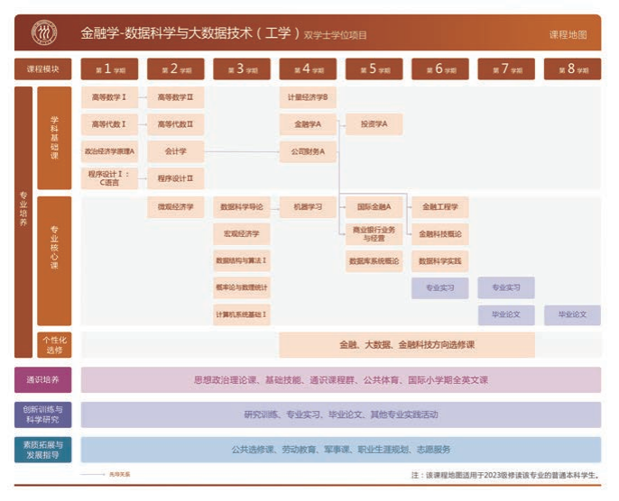



2023

级本科生培养方案

“资源与环境经济学 - 公共管理学”双学士学位 复合型人才培养项目

一、课程体系

(—)通识模块

1. 思想政治理论课 ①

|  |  |  |  |  |
| --- | --- | --- | --- | --- |
| 课程模块 | 课程名称 | 课程编码 | 学分 | 开课学期 |
| 必修模块 | 思想道德与法治 | BIAPIP0002 | 3 | 1 |
| 中国近现代史纲要 | BBMCIP0001 | 3 | 2 |
| 马克思主义基本原理 | BBPMIP0002 | 3 | 3 |
| 习近平新时代中国特色社会主义思想概论 | BSSMIP0002 | 3 | 3 |
| 毛泽东思想和中国特色社会主义理论体系概论 | BSCCIP0001 | 3 | 4 |
| 形势与政策 | BIAPIP0002 | 2 | E |
| 思政实践课 | BSSMIP0003 | 2 | E |
| 选修模块 | 习近平经济思想概论 | BSSMIP0004 | 2 | 春 |
| 习近平法治思想概论 | BSSMIP0005 | 2 | 秋 |
| 习近平生态文明思想概论 | BSSMIP0006 | 2 | 春 |
| 习近平强军思想概论 | BSSMIP0007 | 2 | 春 |
| 习近平外交思想概论 | BSSMIP0008 | 2 | 秋 |
| 习近平教育重要论述概论 | BSSMIP0009 | 2 | 春 |
| 社会主义发展史专题 | BMATIP0001 | 2 | 秋 |
| 中国共产党历史专题 | BPBCIP0001 | 2 | 秋 |
| 中华优秀传统文化概论 | BCCSMS0093 | 2 | 秋 |

2. 基础技能

（1）公共外语 ②

|  |  |  |  |  |
| --- | --- | --- | --- | --- |
| 课程级别 | 课程名称 | 课程编码 | 学分 | 开课学期 |
| 普通班 A 级 | 大学英语综合 A | BELLCEA003 | 2 | 1 |
| 拓展类课程（技能 / 文化 / 文学） | / | 2 | 2 |
| 英语演讲 | BELLCE0010 | 2 | 3 |

① 详见《中国人民大学思想政治理论课培养方案》

② 详见《中国人民大学公共外语课培养方案》

**浙江大学**

**2024级农林经济管理专业培养方案**

培养目标

根据浙江大学的人才培养理念，学生掌握适应中国情境的农林经济管理学科前沿知识和方法运用能力，熟悉专 业理论体系和实践方法，了解专业国际标准和中国实践；培养发现农林经济管理问题并通过研究分析加以解决的能 力；使之成为具有全球竞争力，具备创新能力与创业精神，富有社会责任感，能够彰显卓越领导力的农林经济管理 领域一流的高素质研究和管理人才。

毕业要求

本专业旨在培养具备农业经济管理基本理论、具有全球视野和新经济理念的高级涉农经营管理专业人才。 毕

业生应获得以下几方面的知识和能力：

1.掌握专业相关知识：能够掌握通识类、经济管理学科基础类、农林经济管理专业知识，并将所学知识用于解释 、分析本专业领域现象和问题。

2.具备知识综合应用能力：能够应用本学科基本原理和方法对本专业领域现象和问题进行判断、分析和研究，提 出相应对策和建议，并形成解决方案。

3.应用方法与现代工具：掌握基本的社会科学研究方法和常见的农林经济管理工具，能够选择与使用恰当的现代 信息技术工具对本专业领域数据信息进行收集和分析处理，用于完成所从事的专业领域活动。

4.有比较强的沟通表达能力，包括书面表达和口头表达能力。能够使用书面和口头表达方式与业界同行和社会公 众就本专业领域现象和问题进行有效沟通与交流，并在跨文化背景下具备一定的沟通交流能力。

5.具有团队精神。具有团队协作意识，能够在本学科及多学科团队活动中与其他成员进行协调合作，发挥个人作 用。

6.具备创新能力与创业精神。具有自主学习和终身学习意识，主动适应多变的社会环境，能用批判性思维和创造 性思维有效解决问题。

7.具有人文社会科学素养和社会责任感，熟悉本专业领域相关政策、法律、法规，并能够在本专业领域实践活动 中理解并遵守职业道德和职业规范。

专业核心课程

发展经济学 计量经济学 农产品国际贸易理论 农产品市场与价格分析 农村调查与研究 农业概论 农业经济学 农 业经济学研究方法导论 农业与食品企业管理 中国农业经济史 中级微观经济学 资源与环境经济学

专业核心实践 农业概论

全英文课程

农产品国际贸易理论 农业经济管理前沿 中级微观经济学

推荐学制 4年 最低毕业学分 151+8 授予学位 管理学学士

学科专业类别 农林经济管理类 支撑学科 农林经济管理

课程设置与学分分布 1.通识课程

(1)思政类

63.学分 18.5学分

|  |  |  |  |  |  |
| --- | --- | --- | --- | --- | --- |
| 1)必修课程 | 17学分 |  |  |  |  |
| **课程号** | **课程名称** | **学分** | **周学时** | **总学时** | **建议学年学期** |
| ADMN1002G | 形势与政策Ⅰ | 1.0 | 0.0-2.0 | 32 | 一(秋冬)+一(春夏) |
| MARX1001G | 思想道德与法治 | 3.0 | 2.0-2.0 | 64 | 一(秋冬) |
| MARX1002G | 中国近现代史纲要 | 3.0 | 3.0-0.0 | 48 | 一(秋冬) |
| MARX2001G | 马克思主义基本原理 | 3.0 | 3.0-0.0 | 48 | 二(秋冬)/二(春夏) |
| MARX3001G | 毛泽东思想和中国特色社会主义理论体系概论 | 3.0 | 3.0-0.0 | 48 | 三(秋冬)/三(春夏) |
| MARX3002G | 习近平新时代中国特色社会主义思想概论 | 3.0 | 2.0-2.0 | 64 | 三(秋冬)/三(春夏) |
| ADMN2001G | 形势与政策Ⅱ | 1.0 | 0.0-2.0 | 32 | 四(春夏) |

2)选修课程 1. 5学分

在以下课程中选择一门修读

|  |  |  |  |  |  |  |
| --- | --- | --- | --- | --- | --- | --- |
| **课程号** | **课程名称** |  | **学分** | **周学时** | **总学时** | **建议学年学期**  二(秋)/二(冬)/二(春 |
| ECON2001G | 中国改革开放史 |  | 1.5 | 1. 5-0.0 | 24 | )/二(夏)  二(秋)/二(冬)/二(春 |
| HIST2001G | 新中国史 |  | 1.5 | 1. 5-0.0 | 24 | )/二(夏)  二(秋)/二(冬)/二(春 |
| MARX2002G | 中国共产党历史 |  | 1.5 | 1. 5-0.0 | 24 | )/二(夏)  二(秋)/二(冬)/二(春 |
| MARX2003G | 社会主义发展史 |  | 1.5 | 1. 5-0.0 | 24 | )/二(夏) |
| (2)军体类 |  | 10.5学分 |  |  |  |  |
| 1)必修课程 | 4. 5学分 |  |  |  |  |  |
| **课程号** | **课程名称** |  | **学分** | **周学时** | **总学时** | **建议学年学期** |
| ADMN1001G | 军训 |  | 2.0 | +3 | 168 | 一(秋) |
| EDU2001G | 军事理论 |  | 2.0 | 2.0-0.0 | 32 | 二(秋冬)/二(春夏) |
| PPAE4001G | 体测与锻炼Ⅰ |  | 0.5 | 0.0-1.0 | 16 | 四(秋冬)/四(春夏) |

2)选修课程 6学分

学生应于前三年在体育课中选修6学分。详见《浙江大学本科生体育课程修读办法》。

(3)外语类 7学分

外语类课程最低修读要求为7学分，其中6学分为外语类课程选修学分，1学分为“英语水平测试”或“小语种水平 测试”必修学分。学校建议一年级学生的课程修读计划是“大学英语Ⅲ”和“大学英语Ⅳ”,并根据新生入学分级 考试或高考英语成绩预置相应级别的“大学英语”课程，学生也可根据自己的兴趣爱好修读其他外语类课程。详见 《浙江大学本科生“外语类”课程修读管理办法》。

|  |  |  |  |  |
| --- | --- | --- | --- | --- |
| 1)必修课程 | 1. 0学分 |  |  |  |
| **课程号** | **课程名称** | **学分** | **周学时** | **总学时** **建议学年学期** |
| SIS1099G | 英语水平测试 | 1.0 | +1 | 32 |
| 2)选修课程 | 6. 0学分 |  |  |  |

在外语类课程中选择修读。外语类课程详见本科生院公布的清单。

**课程号** **课程名称** **学分** **周学时** **总学时** **建议学年学期**

SIS1001G 大学英语Ⅲ 3.0 2.0-2.0 64 一(秋冬)

SIS1002G 大学英语Ⅳ 3.0 2.0-2.0 64 一(秋冬)/一(春夏)

(4)计算机类 5学分

**课程号** **课程名称** **学分** **周学时** **总学时** **建议学年学期**

CS1006G Python程序设计 3.0 2.0-2.0 64 一(秋冬)

CS1243G 人工智能基础（C） 2.0 2.0-0.0 32 一(春夏)

(5)自然科学通识类 12学分

|  |  |  |  |  |  |
| --- | --- | --- | --- | --- | --- |
| **课程号** | **课程名称** | **学分** | **周学时** | **总学时** | **建议学年学期** |
| MATH1133G | 微积分（乙）Ⅰ | 5.0 | 4.0-2.0 | 96 | 一(秋冬) |
| MATH1134G | 微积分（乙）Ⅱ | 4.0 | 3.0-2.0 | 80 | 一(春夏) |
| MATH1233G | 线性代数（乙） | 3.0 | 2.0-2.0 | 64 | 一(春夏) |

(6)通识选修课程 10.5学分

通识选修课程下设 “中华传统”“世界文明”“当代社会”“文艺审美”“科技创新”“生命探索”及 “博雅技 艺”等6+1类。每一类均包含通识核心课程和普通通识选修课程。满足以下三点修读要求后，在通识选修课程中自行 选择修读其余学分，若1）项所修课程同时也属于第2）或3）项，则该课程也可同时满足第2）或3）项要求。

通识选修课程修读要求为：

1)至少修读1门通识核心课程 1门

2)至少修读1门“博雅技艺”类课程 1门

3)人文社科学生在“科技创新”“生命探索”两类中至少修读2门 2门

4)涉农专业至少修读1门耕读相关通识课程 1门

|  |  |  |  |  |  |
| --- | --- | --- | --- | --- | --- |
| **课程号** | **课程名称** | **学分** | **周学时** | **总学时** | **建议学年学期** |
| BEFS0400G | 智慧农业 | 1.5 | 1. 5-0.0 | 24 | 一(秋) |
| ENVR0602G | 生态文明 | 2.0 | 1. 5-1.0 | 40 | 一(秋冬) |
| ADMN0703G | 农事劳动实践 | 1.5 | 1.0-1.0 | 32 | 一(冬) |
| CAB0401G | 植物学与现代农业文明 | 1.5 | 1. 5-0.0 | 24 | 一(冬) |
| ADMN0704G | 新农科实践——暑期农事生产劳动 | 1.0 | +1 | 32 | 一(短) |
| ADMN0706G | 认知与实践——乡村振兴 | 2.0 | +2 | 64 | 一(短) |
| BEFS0405G | 农业绿色生产与粮食安全 | 2.0 | 2.0-0.0 | 32 | 一(春夏) |
| PA0304G | 中国农村发展的理论与实践 | 3.0 | 3.0-0.0 | 48 | 一(春夏) |

|  |  |  |  |  |  |
| --- | --- | --- | --- | --- | --- |
| CAB0604G | 绿色农业与人类文明 | 1.5 | 1. 5-0.0 | 24 | 一(夏) |
| CAB0705G | 新农科实践——现代农业技术与应用 | 1.5 | 1.0-1.0 | 32 | 一(夏) |
| CAB0100G | 中华农耕文明与耕读文化 | 3.0 | 2.0-2.0 | 64 | 二(秋) |

CAB0903G 农业现代化与乡村振兴 3.0 2.0-2.0 64 二(秋冬)

PA0900G 中国土地制度问题概论 3.0 2.0-2.0 64 二(秋冬)

2.专业基础课程 11.5学分

**课程号** **课程名称** **学分** **周学时** **总学时** **建议学年学期**

ECON1001F 微观经济学（甲） 3.0 3.0-0.0 48 一(春夏)

ECON2001F 宏观经济学（甲） 3.0 3.0-0.0 48 二(秋冬)

MATH2432F 概率论与数理统计 2.5 2.0-1.0 48 二(秋冬)

PA2001F 公共管理学 3.0 3.0-0.0 48 二(秋冬)

3.专业课程 61学分

(1)专业必修课程 45学分

**课程号** **课程名称** **学分** **周学时** **总学时** **建议学年学期**

|  |  |  |  |  |  |
| --- | --- | --- | --- | --- | --- |
| PA2035M | 农村调查与研究\* | 2.0 | 2.0-0.0 | 32 | 二(秋) |
| PA2036M | 中级微观经济学\* | 3.0 | 3.0-0.0 | 48 | 二(秋冬) |
| PA2040M | 计量经济学\* | 3.0 | 3.0-0.0 | 48 | 二(秋冬) |
| PA2037M | 农业经济学研究方法导论\* | 3.0 | 3.0-0.0 | 48 | 二(春夏) |
| PA2038M | 农业经济学\* | 3.0 | 3.0-0.0 | 48 | 二(春夏) |
| PA2039M | 农业概论\* | 3.0 | 3.0-0.0 | 48 | 二(春夏) |

|  |  |  |  |  |  |
| --- | --- | --- | --- | --- | --- |
| PA2041M | 中国农业经济史\* | 2.0 | 2.0-0.0 | 32 | 二(夏) |
| PA3066M | 农产品国际贸易理论\* | 2.0 | 2.0-0.0 | 32 | 二(夏) |
| PA3059M | 产业经济学 | 2.0 | 2.0-0.0 | 32 | 三(秋) |

|  |  |  |  |  |  |
| --- | --- | --- | --- | --- | --- |
| PA3069M | 农业与食品企业管理\* | 2.0 | 2.0-0.0 | 32 | 三(秋) |
| PA3060M | 发展经济学\* | 3.0 | 3.0-0.0 | 48 | 三(秋冬) |
| PA3061M | 农村社会学 | 2.0 | 2.0-0.0 | 32 | 三(冬) |
| PA3063M | 资源与环境经济学\* | 2.0 | 2.0-0.0 | 32 | 三(春) |

|  |  |  |  |  |  |
| --- | --- | --- | --- | --- | --- |
| PA3064M | 区域经济学 | 2.0 | 2.0-0.0 | 32 | 三(春) |
| PA3065M | 农产品市场与价格分析\* | 2.0 | 2.0-0.0 | 32 | 三(春) |
| PA3122M | 农业与应用经济学方法前沿 | 3.0 | 3.0-0.0 | 48 | 三(春夏) |

|  |  |  |  |  |  |
| --- | --- | --- | --- | --- | --- |
| PA3062M | 农业经济管理前沿 | 2.0 | 2.0-0.0 | 32 | 三(夏) |
| PA3067M | 农产品物流管理 | 2.0 | 2.0-0.0 | 32 | 三(夏) |
| PA4005M | 农业与食品政策 | 2.0 | 2.0-0.0 | 32 | 四(秋) |

(2)专业选修课程 2学分

**课程号** **课程名称** **学分** **周学时** **总学时** **建议学年学期**

MGMT1001F 管理学 3.0 3.0-0.0 48 一(秋冬)

PA2003M 公共经济学 2.0 2.0-0.0 32 二(夏)

(3)实践教学环节 8学分

**课程号** **课程名称** **学分** **周学时** **总学时** **建议学年学期**

|  |  |  |  |  |  |
| --- | --- | --- | --- | --- | --- |
| PA2006M | 劳动教育与实践 | 1.0 | +2 | 64 | 二(短) |
| PA3070M | 专业实习 | 4.0 | +6 | 192 | 三(短) |
| PA4006M | 毕业实习 | 3.0 | +6 | 192 | 四(春夏) |

(4)毕业论文（设计） 6学分

**课程号** **课程名称** **学分** **周学时** **总学时** **建议学年学期**

PA4019M 毕业论文 6.0 +10 320 四(春夏)

4.个性修读课程 15学分

学生可按照自身未来发展方向，自主选择以下3种模块中的一种进行修读。

1)本专业进阶模块 15学分

|  |  |  |  |
| --- | --- | --- | --- |
| **课程号** | **课程名称** | **学分** | **周学时** **总学时** **建议学年学期** |
| 2211364 | 经济发展理论前沿 | 2.0 | 32 |
| 2221372 | 中级宏观经济学 | 2.0 | 32 |
| 2221373 | 中级计量经济学 | 2.0 | 32 |

|  |  |  |  |  |  |
| --- | --- | --- | --- | --- | --- |
| PA2002F | 公共政策学 | 3.0 | 3.0-0.0 | 48 | 一(春夏) |
| PA2071M | 社会心理学 | 2.5 | 2.0-1.0 | 48 | 二(秋冬) |
| PA0305G | 全球食物系统与政策 | 2.0 | 2.0-0.0 | 32 | 二(冬) |

PA2045M 大数据分析 4.0 3.0-2.0 80 二(春夏)

PA3124M 中国经济概论 2.0 2.0-0.0 32 二(夏)

2)跨专业学习模块

学生可修读其他院系开设的微辅修项目，修读完成后，可获得微辅修证书。若修读的微辅修项目要求学分不足 15学分，不足部分可用本专业“专业基础课程”“专业课程”或“本专业进阶模块”中的课程补足。

3)学生自主修读模块

学生根据自身学业规划、职业规划等制定相应课程修读计划。自主选择修读感兴趣的本科课程、研究生课程或经 认定的境内、外交流的课程。其中，通识选修课程不得多于2学分，并需至少修读1门由其他学院开设的课程类别为 “专业基础课程”或“专业课程”且不在本专业培养方案内的课程。

5.其他必修环节（认定型学分）

(1)美育类

要求学生修读2学分美育类课程。可修读通识选修课程中的“文艺审美”类课程、“博雅技艺”类中艺术类课程、 艺术类专业课程，详见本科生院公布的美育类课程清单。

(2)劳育类

要求学生修读32学时劳动教育类课程。可修读学校设置的公共劳动平台课程或院系开设的专业实践劳动课程，详 见本科生院公布的劳动教育类课程清单。

(3)创新创业类

要求学生修读2学分创新创业类课程，详见本科生院公布的创新创业类课程清单。

(4)心理健康类

要求学生修读2学分心理健康类课程，详见本科生院公布的心理健康类课程清单。

6.第二课堂 +4学分

学生在校内参加的各类实践项目，包括参与理想信念教育、文化艺术活动、学科竞赛、创新创业和科研实践训练 、科学研究、学术报告、学生工作等。

具体办法：参加二课堂项目累计记点≥4，且该记点中参加基础必修类项目累计记点≥2. 5者，可获得二课堂4学分 。累计记点<4者，二课堂等级为“不合格”；4≤累计记点<5者，二课堂等级为“合格”；5≤累计记点<6者，二课 堂等级为“良好”；累计记点≥6者，二课堂等级为“优秀”。

基础必修类项目：包括理想信念教育（如新生导论课0. 5记点，形势与政策Ⅱ课程1记点）和文化艺术活动类（记 点≥1）。

专业特色类项目：包括学术报告、跨学科类竞赛、科研实践训练、学科竞赛、科学研究、创新实验。鼓励参加各 类学术报告、科研实践训练等。

个性通选类项目：包括素质提升类项目、活动以及学生工作经历等。

7.第三课堂 +2学分

学生在校外、境内参加的各类社会实践、就业创业实践实训等项目，以及校内外志愿服务活动。

具体办法：参加三课堂项目累计记点≥2，且该记点中参加基础必修类项目累计记点≥0. 5 者，可获得三课堂2学分 。累计记点<2者，三课堂等级为“不合格”；2≤累计记点<3者，三课堂等级为“合格”；3≤累计记点<4者，三课 堂等级为“良好”；累计记点≥4者，三课堂等级为“优秀”。

基础必修类项目：参与社会实践活动，且实践时间累计一周以上并通过考核可获1记点，考核结果为校级优秀及以 上的可获1. 5记点。

专业特色类项目：包括就业实习实践、创业实践实训等。

个性通选类项目：包括学生在校内外参加的各类青年志愿者项目。

8.第四课堂 +2学分

学生参加国（境）外高校等开展的各类国际化学习交流活动。学生可通过以下任一修读方式获得“第四课堂”学 分：

1. 赴国（境）外高校等参加并完成与我校共建的2+2、3+X等联合培养项目；

2.赴国（境）外高校等参加交流项目并获得有效课程学分；

3.赴国（境）外高校等参加4周及以上的各类交流项目并提供修读证明等相关材料；

4. 赴国（境）外高校等参加少于4周的交流项目且没有获得有效课程学分的，需再修读1门经学校认定的国际化课 程且考核通过；

5.参加线上境外交流项目并达到《浙江大学本科生线上境外交流与合作项目管理办法（试行）》（浙大本发〔 2022〕4号）中关于“国际化模块”的要求；

6.参加线上境外交流项目，但未达到《浙江大学本科生线上境外交流与合作项目管理办法（试行）》（浙大本发

〔2022〕4号）中关于“国际化模块”要求的，需再修读1门经学校认定的国际化课程且考核通过；

7. 已获得第三课堂2学分并认定等级者，使用其多余记点中的2记点替换“第四课堂”学分的，需再修读1门经学校 认定的国际化课程且考核通过。

辅修培养方案： 微辅修：15学分

辅修专业（项目）：30学分,标注"\*"号的课程 微辅修：15学分

|  |  |  |  |  |
| --- | --- | --- | --- | --- |
| **课程号** | **课程名称** | **学分** | **周学时** | **总学时** **建议学年学期** |
| PA2036M | 中级微观经济学 | 3.0 | 3.0-0.0 | 48 |
| PA2038M | 农业经济学 | 3.0 | 3.0-0.0 | 48 |
| PA2040M | 计量经济学 | 3.0 | 3.0-0.0 | 48 |
| PA3062M | 农业经济管理前沿 | 2.0 | 2.0-0.0 | 32 |
| PA3065M | 农产品市场与价格分析 | 2.0 | 2.0-0.0 | 32 |
| PA3069M | 农业与食品企业管理 | 2.0 | 2.0-0.0 | 32 |

培养方案修读指导性计划

|  |  |  |  |  |  |  |  |  |  |
| --- | --- | --- | --- | --- | --- | --- | --- | --- | --- |
| 第一学年 | | | | | | | | | |
| 类别 | 课程号 | 课程名称 | 学分 | 秋 | 冬 | 春 | 夏 | 暑 | 备注 |
| 一课堂 | ADMN1001G | 军训 | 2.0 | 168 |  |  |  |  | 必修 |
| ADMN1002G | 形势与政策Ⅰ | 1.0 | 32 | | | |  | 必修 |
| CS1006G | Python程序设计 | 3.0 | 64 | |  |  |  | 必修 |
| MARX1001G | 思想道德与法治 | 3.0 | 64 | |  |  |  | 必修 |
| MARX1002G | 中国近现代史纲要 | 3.0 | 48 | |  |  |  | 必修 |
| MATH1133G | 微积分（乙）Ⅰ | 5.0 | 96 | |  |  |  | 必修 |
| CS1243G | 人工智能基础（C） | 2.0 |  |  | 32 | |  | 必修 |
| ECON1001F | 微观经济学（甲） | 3.0 |  |  | 48 | |  | 必修 |
| MATH1134G | 微积分（乙）Ⅱ | 4.0 |  |  | 80 | |  | 必修 |
| MATH1233G | 线性代数（乙） | 3.0 |  |  | 64 | |  | 必修 |
| BEFS0400G | 智慧农业 | 1.5 | 24 |  |  |  |  | 选修 |
| ENVR0602G | 生态文明 | 2.0 | 40 | |  |  |  | 选修 |
| MGMT1001F | 管理学 | 3.0 | 48 | |  |  |  | 选修 |
| SIS1001G | 大学英语Ⅲ | 3.0 | 64 | |  |  |  | 选修 |
| SIS1002G | 大学英语Ⅳ | 3.0 | 64 | |  |  |  | 选修 |
| ADMN0703G | 农事劳动实践 | 1.5 |  | 32 |  |  |  | 选修 |

|  |  |  |  |  |  |  |  |  |  |
| --- | --- | --- | --- | --- | --- | --- | --- | --- | --- |
|  | CAB0401G | 植物学与现代农业文明 | 1.5 |  | 24 |  |  |  | 选修 |
| BEFS0405G | 农业绿色生产与粮食安全 | 2.0 |  |  | 32 | |  | 选修 |
| PA0304G | 中国农村发展的理论与实践 | 3.0 |  |  | 48 | |  | 选修 |
| PA2002F | 公共政策学 | 3.0 |  |  | 48 | |  | 选修 |
| CAB0604G | 绿色农业与人类文明 | 1.5 |  |  |  | 24 |  | 选修 |
| CAB0705G | 新农科实践——现代农业技术 与应用 | 1.5 |  |  |  | 32 |  | 选修 |
| ADMN0704G | 新农科实践——暑期农事生产 劳动 | 1.0 |  |  |  |  | 32 | 选修 |
| ADMN0706G | 认知与实践——乡村振兴 | 2.0 |  |  |  |  | 64 | 选修 |
| 类别 | 项目序号 | 项目名称 | 记点 | 秋 | 冬 | 春 | 夏 | 暑 | 备注 |
| 二课堂 | 1 | 新生导论课 | 0.5 | √ | √ | √ | √ |  | 基础必修 |
| 2 | 思政教育舞台剧 | 0.2 | √ |  |  |  |  | 基础必修 |
| 3 | 园区特色课程——求是系列报 告会 | 0. 15/次 | √ | √ | √ | √ |  | 专业特色 |
| 4 | 园区特色课程——科研实践训 练 | 2.5 |  |  | √ | √ | √ | 专业特色 |
| 5 | 园区特色课程——文化艺术活 动 | 0. 15/次 | √ | √ | √ | √ |  | 个性通选 |
| 6 | 园区特色课程——素质提升活 动 | 0. 15/次 | √ | √ | √ | √ |  | 个性通选 |
| 三课堂 | 1 | 公益实践活动——社会实践活 动 | 1-1. 5 |  | √ |  |  | √ | 个性通选 |
| 2 | 公益实践活动——青年志愿者 项目 | 按星级认 定记点 | √ | √ | √ | √ |  | 个性通选 |
| 四课堂 | 1 | 国际化交流活动 | 达到要求  可获2学  分 | √ | √ | √ | √ | √ |  |
| 第二学年 | | | | | | | | | |
| 类别 | 课程号 | 课程名称 | 学分 | 秋 | 冬 | 春 | 夏 | 暑 | 备注 |
| 一课堂 | PA2035M | 农村调查与研究 | 2.0 | 32 |  |  |  |  | 必修 |
| ECON2001F | 宏观经济学（甲） | 3.0 | 48 | |  |  |  | 必修 |
| EDU2001G | 军事理论 | 2.0 | 32 | |  |  |  | 必修 |
| MARX2001G | 马克思主义基本原理 | 3.0 | 48 | |  |  |  | 必修 |
| MATH2432F | 概率论与数理统计 | 2.5 | 48 | |  |  |  | 必修 |
| PA2001F | 公共管理学 | 3.0 | 48 | |  |  |  | 必修 |
| PA2036M | 中级微观经济学 | 3.0 | 48 | |  |  |  | 必修 |
| PA2040M | 计量经济学 | 3.0 | 48 | |  |  |  | 必修 |
| PA2037M | 农业经济学研究方法导论 | 3.0 |  |  | 48 | |  | 必修 |
| PA2038M | 农业经济学 | 3.0 |  |  | 48 | |  | 必修 |
| PA2039M | 农业概论 | 3.0 |  |  | 48 | |  | 必修 |
| PA2041M | 中国农业经济史 | 2.0 |  |  |  | 32 |  | 必修 |
| PA3066M | 农产品国际贸易理论 | 2.0 |  |  |  | 32 |  | 必修 |

|  |  |  |  |  |  |  |  |  |  |
| --- | --- | --- | --- | --- | --- | --- | --- | --- | --- |
|  | PA2006M | 劳动教育与实践 | 1.0 |  |  |  |  | 64 | 必修 |
| CAB0100G | 中华农耕文明与耕读文化 | 3.0 | 64 |  |  |  |  | 选修 |
| ECON2001G | 中国改革开放史 | 1.5 | 24 |  |  |  |  | 选修 |
| HIST2001G | 新中国史 | 1.5 | 24 |  |  |  |  | 选修 |
| MARX2002G | 中国共产党历史 | 1.5 | 24 |  |  |  |  | 选修 |
| MARX2003G | 社会主义发展史 | 1.5 | 24 |  |  |  |  | 选修 |
| CAB0903G | 农业现代化与乡村振兴 | 3.0 | 64 | |  |  |  | 选修 |
| PA0900G | 中国土地制度问题概论 | 3.0 | 64 | |  |  |  | 选修 |
| PA2071M | 社会心理学 | 2.5 | 48 | |  |  |  | 选修 |
| PA0305G | 全球食物系统与政策 | 2.0 |  | 32 |  |  |  | 选修 |
| PA2045M | 大数据分析 | 4.0 |  |  | 80 | |  | 选修 |
| PA2003M | 公共经济学 | 2.0 |  |  |  | 32 |  | 选修 |
| PA3124M | 中国经济概论 | 2.0 |  |  |  | 32 |  | 选修 |
| 类别 | 项目序号 | 项目名称 | 记点 | 秋 | 冬 | 春 | 夏 | 暑 | 备注 |
| 二课堂 | 1 | “公与共”系列活动 | 0. 15/次 | √ | √ | √ | √ |  | 基础必修 |
| 2 | 文化艺术活动 | 0. 15/次 | √ | √ | √ | √ |  | 基础必修 |
| 3 | “模拟市长”论坛 | 0. 5-1. 5 |  | √ | √ | √ |  | 专业特色 |
| 4 | 科研实践训练（一） | 1-2. 5 | √ | √ | √ | √ | √ | 专业特色 |
| 5 | 素质课堂 | 0. 15/次 | √ | √ | √ | √ | √ | 个性通选 |
| 6 | “公与共”学科思政示范基地 宣讲 | 0.5 | √ | √ | √ | √ | √ | 个性通选 |
| 7 | 职业生涯规划 | 0. 15/次 | √ | √ | √ | √ |  | 个性通选 |
| 三课堂 | 1 | 青知计划 | 1-1. 5 |  | √ |  |  | √ | 基础必修 |
| 2 | 实习实践（自我认知） | 1 | √ | √ | √ | √ | √ | 专业特色 |
| 3 | 创业实践活动 | 1-1. 5 | √ | √ | √ | √ | √ | 专业特色 |
| 四课堂 | 1 | 国际化交流活动 | 达到要求  可获2学  分 | √ | √ | √ | √ | √ |  |
| 第三学年 | | | | | | | | | |
| 类别 | 课程号 | 课程名称 | 学分 | 秋 | 冬 | 春 | 夏 | 暑 | 备注 |
| 一课堂 | PA3059M | 产业经济学 | 2.0 | 32 |  |  |  |  | 必修 |
| PA3069M | 农业与食品企业管理 | 2.0 | 32 |  |  |  |  | 必修 |
| MARX3001G | 毛泽东思想和中国特色社会主 义理论体系概论 | 3.0 | 48 | |  |  |  | 必修 |
| MARX3002G | 习近平新时代中国特色社会主 义思想概论 | 3.0 | 64 | |  |  |  | 必修 |
| PA3060M | 发展经济学 | 3.0 | 48 | |  |  |  | 必修 |
| PA3061M | 农村社会学 | 2.0 |  | 32 |  |  |  | 必修 |
| PA3063M | 资源与环境经济学 | 2.0 |  |  | 32 |  |  | 必修 |

|  |  |  |  |  |  |  |  |  |  |
| --- | --- | --- | --- | --- | --- | --- | --- | --- | --- |
|  | PA3064M | 区域经济学 | 2.0 |  |  | 32 |  |  | 必修 |
| PA3065M | 农产品市场与价格分析 | 2.0 |  |  | 32 |  |  | 必修 |
| PA3122M | 农业与应用经济学方法前沿 | 3.0 |  |  | 48 | |  | 必修 |
| PA3062M | 农业经济管理前沿 | 2.0 |  |  |  | 32 |  | 必修 |
| PA3067M | 农产品物流管理 | 2.0 |  |  |  | 32 |  | 必修 |
| PA3070M | 专业实习 | 4.0 |  |  |  |  | 192 | 必修 |
| 类别 | 项目序号 | 项目名称 | 记点 | 秋 | 冬 | 春 | 夏 | 暑 | 备注 |
| 二课堂 | 1 | “公与共”系列活动 | 0. 15/次 | √ | √ | √ | √ |  | 基础必修 |
| 2 | 文化艺术活动 | 0. 15/次 | √ | √ | √ | √ |  | 基础必修 |
| 3 | “模拟市长”论坛 | 0. 5-1. 5 |  | √ | √ | √ |  | 专业选修 |
| 4 | 科研实践训练（二） | 1-2. 5 | √ | √ | √ | √ | √ | 专业选修 |
| 5 | 素质提升项目 | 0. 15/次 | √ | √ | √ | √ | √ | 个性通选 |
| 6 | “公与共”学科思政示范基地 宣讲 | 0.5 | √ | √ | √ | √ | √ | 个性通选 |
| 7 | 就业能力提升 | 0. 15/次 | √ | √ | √ | √ |  | 个性通选 |
| 三课堂 | 1 | 青知计划 | 1-1. 5 |  | √ |  |  | √ | 基础必修 |
| 2 | 展翅计划 | 1-1. 5 |  | √ |  |  | √ | 基础必修 |
| 3 | 实习实践（行业认知） | 1 | √ | √ | √ | √ | √ | 专业特色 |
| 4 | 创业实践项目 | 1-1. 5 | √ | √ | √ | √ | √ | 专业特色 |
| 四课堂 | 1 | 国际化交流活动 | 达到要求  可获2学  分 | √ | √ | √ | √ | √ |  |
| 第四学年 | | | | | | | | | |
| 类别 | 课程号 | 课程名称 | 学分 | 秋 | 冬 | 春 | 夏 | 暑 | 备注 |
| 一课堂 | PA4005M | 农业与食品政策 | 2.0 | 32 |  |  |  |  | 必修 |
| PPAE4001G | 体测与锻炼Ⅰ | 0.5 | 16 | |  |  |  | 必修 |
| ADMN2001G | 形势与政策Ⅱ | 1.0 |  |  | 32 | |  | 必修 |
| PA4006M | 毕业实习 | 3.0 |  |  | 192 | |  | 必修 |
| PA4019M | 毕业论文 | 6.0 |  |  | 320 | |  | 必修 |
| 类别 | 项目序号 | 项目名称 | 记点 | 秋 | 冬 | 春 | 夏 | 暑 | 备注 |
| 二课堂 | 1 | “公与共”系列活动 | 0. 15/次 | √ | √ | √ | √ |  | 基础必修 |
| 2 | 文化艺术活动 | 0. 15/次 | √ | √ | √ | √ |  | 基础必修 |
| 3 | “模拟市长”论坛 | 0. 5-1. 5 |  | √ | √ | √ |  | 专业选修 |
| 4 | 科研实践训练（三） | 1-2. 5 | √ | √ | √ | √ |  | 专业选修 |
| 5 | “公与共”学科思政示范基地 宣讲 | 0.5 | √ | √ | √ | √ |  | 个性通选 |
| 6 | 高质量就业能力拓展 | 0. 15/次 | √ | √ | √ | √ |  | 个性通选 |
| 7 | “成长对话框”系列活动 | 0. 15/次 | √ | √ | √ | √ |  | 个性通选 |

|  |  |  |  |  |  |  |  |  |  |
| --- | --- | --- | --- | --- | --- | --- | --- | --- | --- |
| 三课堂 | 1 | 展翅计划 | 1-1. 5 |  | √ |  |  |  | 基础必修 |
| 2 | 实习实践（就业） | 1 | √ | √ | √ | √ |  | 专业特色 |
| 3 | 创业实践活动 | 1-1. 5 | √ | √ | √ | √ |  | 专业特色 |
| 四课堂 | 1 | 国际化交流活动 | 达到要求  可获2学  分 | √ | √ | √ | √ |  |  |

**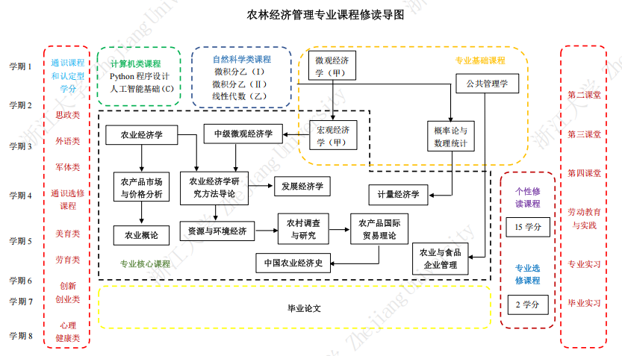**

**中国农业大学信息与电气工程学院**

**数智科学与数智技术专业本科人才培养方案**

一、培养目标

面向国家经济建设和现代农业发展对大数据研究与应用的需求，培养具有扎实的数据科 学理论和专业知识、良好的科学素养和创新意识、较强的工程实践与协作能力，具备计算机、 数学、统计学等多学科知识和技能，具有利用大数据思维分析工程和现代农业中复杂问题、 解决问题、自主学习以及创新能力，适应国际化竞争环境的高素质人才。毕业 5 年后能够成 为大数据有关教学、科研、开发和应用的数智科学工程师。

二、培养标准与实现途径

|  |  |  |
| --- | --- | --- |
| **培养标准** | **实现途径** | |
| **课程设置** | **其他途径** |
| **工程知识**：能够将数学、自然科学、 工程基础和专业知识用于解决现代农 业复杂大数据工程问题。 | 高等数学 A、离散数学、大学物理 A、常微分方程、概率论、数理统计、 最优化方法、创新实践、大数据算 法实训、大数据存储与处理实训、 程序设计实训、大数据平台构建实 训、大数据综合实训等 | 创新创业类实践教学 （学科竞赛和 URP、 国创、北创项等） |
| **问题分析**：能够应用数学、自然科学 和数智科学的基础原理，识别、表达、 并通过文献研究分析现代农业中复杂 大数据工程问题，以获得有效结论。 | 程序设计 I、程序设计 II、数据结构、 数据库原理、计算机组成与体系结 构、大数据存储与处理技术、大数 据可视化分析、数据挖掘、机器学 习、人工智能等 | 创新创业类实践教学 （学科竞赛和 URP、 国创、北创项等） |
| **设计/开发解决方案**：能够设计对现代 | 数智科学导论实验、程序设计 I 实 |  |
| 农业中大数据工程问题的解决方案， | 验、大学物理 A 实验、程序设计 II |  |
| 包括满足特定需求的数据采集、存储、 分析中工程实施流程或方案设计，设 计满足特定需求的软硬件系统、模块 或算法流程，并能够在设计环节中体 | 实验、数据库原理实验、计算机组 成与体系结构实验、大数据存储与 处理实验、数据结构实验、大数据 可视化分析实验、数据挖掘实验、 | 创新创业类实践教学 （学科竞赛和 URP、 国创、北创项等） |
| 现创新意识，考虑社会、健康、安全、 | 机器学习实验、人工智能原理实验 |  |
| 法律、文化以及环境等因素。 | 等 |  |

|  |  |  |
| --- | --- | --- |
| **研究**：能够基于科学原理并采用科学 方法对现代农业中复杂大数据工程问 题进行研究，包括设计实验、分析与 解释数据、并通过信息综合得到合理 有效的结论。 | 创新实践、程序设计实训、大数据 算法实训、大数据存储与处理实训、 程序设计实训、大数据平台构建实 训、大数据综合实训（毕业实习）、 毕业设计等 | 创新创业类实践教学 （学科竞赛和 URP、 国创、北创项等） |
| **使用现代工具**：能够针对现代农业中 复杂大数据工程问题，开发，选择与 使用恰当的技术、资源、现代工程工 具和信息技术工具，包括对复杂工程 问题的预测与模拟，并能够理解其局 限性。 | 创新实践、大数据算法实训、大数 据存储与处理实训、程序设计实训、 大数据平台构建实训、大数据综合 实训等 | 创新创业类实践教学 （学科竞赛和 URP、 国创、北创项等） |
| **工程与社会**：能够基于计算机相关背 景知识进行合理分析，评价大数据工 程实践和现代农业中复杂工程问题解 决方案对社会、健康、安全、法律以 及文化的影响，并理解应承担的责任。 | 工程伦理、思想道德修养与法律基 础、马克思主义基本原理、中国近 现代史纲要、毛泽东思想和中国特 色社会主义理论体系概论、形势与 政策、军事理论与军训等 | 社会实践、 |
| **环境和可持续发展**：能够理解和评价 针对现代农业中大数据工程问题的工 程实践对环境、社会可持续发展的影 响。 | 工程伦理、创新实践、程序设计实 训、大数据存储与处理技术实训、 大数据算法实训、程大数据平台构 建实训、大数据综合实训、科研创 新训练、思想政治教育社会实践等 | 社会实践 |
| **职业规范**：具备人文社会科学素养、 社会责任感，能够在大数据工程实践 中理解并遵守工程职业道德和规范， 履行责任。 | 社交技巧与职场礼仪、网络信息检 索和文献阅读实训、知识产权申请 实训、商业计划书撰写实训、大学 生创新创业基础、企业财务报表分 析等 | 社会实践 |
| **个人和团队**：能够在多学科背景下的 团队中承担个体、团队成员以及负责 人的角色。 | 创新创业与领导力、大学生创新创 业实践、大数据应用开发实训（毕 业实习）、学术写作（1）、听力与表 达（1）、学术写作（2）、听力与表 达（2）等 | 创新创业类实践教学 （学科竞赛和 URP、 国创、北创项等） |
| **沟通**：能够就复杂大数据工程问题与 业界同行及社会公众进行有效沟通、 交流和撰写文档。具有良好的国际视 野、交流意识以及语言能力 | 应用公文写作实训、学术论文写作 实训、学术沟通和研讨等 | 创新创业类实践教学 （学科竞赛和 URP、 国创、北创项等），国 际学术研讨会 |
| **项目管理**：理解并掌握工程管理原理 与经济决策方法，并能在多学科环境 中应用。 | IT 项目管理、大数据综合实训（毕 业实习）等 | 社会实践；  创新创业类实践教学 （学科竞赛和 URP、 国创、北创项等） |

|  |  |  |
| --- | --- | --- |
| **终身学习**：具有自主学习和终身学习 的意识，有不断学习和适应发展的能 力。 | 专题研讨课、课程设计、毕业设计、 创新创业等 | 创新创业类实践教学 （学科竞赛和 URP、 国创、北创项等） |

三、主干学科：计算机科学与技术

四、核心课程：

程序设计、数据库原理、数智科学导论、统计学习理论、最优化方法、大数据存储与处 理、大数据可视化分析、数据挖掘、机器学习、大数据综合实训

五、学制与授予学位门类：

本科学制四年。按照学分制管理，实行 3-6 年弹性学习年限； 授予学位：**工学学士学位**

六、毕业最低学分要求：**162.5** 学分

七、课程设置与修读要求

**1、通识教育：65** **学分**

**1－1、思想政治理论：16.5 学分**

|  |  |  |  |  |  |  |
| --- | --- | --- | --- | --- | --- | --- |
| **课程编号** | **课程名称** | **开课单位** | **类别** | **学时** | **学分** | **修读学期** |
| 52313006 | 思想道德修养与法律基础 | 马院 | 必修 | 48 | 3 | 全程覆盖 |
| 52313001 | 马克思主义基本原理 | 马院 | 必修 | 48 | 3 | 全程覆盖 |
| 52313002 | 中国近现代史纲要 | 马院 | 必修 | 40 | 2.5 | 全程覆盖 |
| 52313003 | 毛泽东思想与中国特色社会 主义理论体系概论 | 马院 | 必修 | 64 | 4 | 全程覆盖 |
| 52213001 | 形势与政策 | 学工 | 必修 | 32 | 2 | 全程覆盖 |
| 52313013 | 习近平新时代中国特色社会 主义思想概论 | 马院 | 必修 | 32 | 2 |  |

**1－2 、思想政治教育社会实践：最低学分要求：1.5 学分**

学生在校期间需至少取得思想政治教育社会实践 2（1.5）学分。学生可通过参加《中 国农业大学思想政治教育社会实践课程设置方案》（另附） 中列出的社会调研、人物事件访 谈、历史考察、“理想信念熔铸”系列实践、“诚信守法人生”系列实践、假期社会实践、志 愿服务等方式，取得思想政治教育社会实践学分。

**1－3、大学外语：8** **学分**

设英语、日语、俄语三个语种，学生根据本人基础，自主选择一个语种。大学日语、大 学俄语设 1－4 级，每级 2 学分，学生需修完 8 个学分。

大学英语设 1-6级及若干门专项课，学生根据本人基础和兴趣，自主选择完成8个学分。 理科实验班、高水平运动员及民族预科生等特殊类学生的大学英语课程另行设置。

参加 GRE、托福、雅思、CET6 等考试，达到相应规定的分数（各项考试的具体分数另行 规定）者，可以申请免修部分外语课学分。

**1－4、数学、物理：22** **学分**

学院自定，工程类专业应达到总学分的 15%。

|  |  |  |  |  |  |  |
| --- | --- | --- | --- | --- | --- | --- |
| **课程编号** | **课程名称** | **开课单位** | **类别** | **学时** | **学分** | **修读学期** |
| 11310001 | 高等数学 A（上） | 理学 | 必修 | 80 | 5 | 1 秋 |
| 11310002 | 高等数学 A（下） | 理学 | 必修 | 80 | 5 | 1 春 |
| 11310008 | 线性代数 | 理学 | 必修 | 48 | 3 | 1 秋 |
| 10110040 | 大学物理 A（上） | 理学 | 必修 | 72 | 4.5 | 1 春 |
| 10110050 | 大学物理 A（下） | 理学 | 必修 | 72 | 4.5 | 2 秋 |

**1－5、计算机：0** **学分** **1－6、体育：4 学分**

学生在校期间至少取得 4 学分体育类课程，并须每年通过国家要求的体育达标测试。学 生根据本人身体条件，可以通过参加体育俱乐部、专项体育课、体疗课等取得体育学分。学 校安排达标测试的学期，学生如不参加测试，则不能取得该学期的体育课学分；未修读体育 课的学期，学生参加并通过达标测可取得 0.5 学分。

**1－7、军事理论与军训：1** **学分**

一般安排在新生入学后的 2 周内进行。

**1－8、核心通识选修课：6** **学分**

学生根据个人兴趣和发展需求，从学校设置的核心通识课程中自主选修至少6 学分课程。

**1—9、普通通识选修课：6** **学分**

学生根据个人兴趣和发展需求，从学校设置的普通素质课组中自主选修至少 6 学分课程。

**2、专业教育：58.5** **学分**

**2－1、专业必修：46.5** **学分**

**2-1-1、学科大类、专业基础课：35.5** **学分：**

|  |  |  |  |  |  |  |
| --- | --- | --- | --- | --- | --- | --- |
| **课程编号** | **课程名称** | **开课单位** | **类别** | **学时** | **学分** | **修读学期** |
| 13308001 | 程序设计 I | 信电 | 必修 | 32 | 2 | 1 秋 |
| 13308012 | 计算机系统导论 | 信电 | 必修 | 24 | 1.5 | 1 秋 |
| 13308021 | 程序设计 II | 信电 | 必修 | 32 | 2 | 1 春 |
| 13308024 | 离散数学 I | 信电 | 必修 | 24 | 1.5 | 1 春 |
| 23308051 | 数智科学导论 | 信电 | 必修 | 32 | 2 | 2 秋 |
| 23308052 | 概率论 | 理学 | 必修 | 48 | 3 | 2 秋 |
| 13308006 | 数据结构 | 信电 | 必修 | 32 | 2 | 2 秋 |

|  |  |  |  |  |  |  |
| --- | --- | --- | --- | --- | --- | --- |
| 23310014 | 数理统计 | 理学 | 必修 | 48 | 3 | 2 春 |
| 23308043 | 离散数学 II | 信电 | 必修 | 24 | 1.5 | 2 春 |
| 23308048 | 计算机组成与体系结 构 I | 信电 | 必修 | 32 | 2 | 2 春 |
| 23308058 | 算法设计与分析 | 信电 | 必修 | 32 | 2 | 2 春 |
| 21310028 | 常微分方程 | 理学 | 必修 | 48 | 3 | 2 秋 |
| 23308047 | 数据库原理与实践 | 信电 | 必修 | 32 | 2 | 2 春 |
| 23308053 | 最优化方法 | 信电 | 必修 | 32 | 2 | 2 春 |
| 33308008 | 计算机网络 | 信电 | 必修 | 32 | 2 | 3 秋 |
| 33308049 | 统计学习理论 | 信电 | 必修 | 32 | 2 | 3 秋 |
| 33308007 | 操作系统 | 信电 | 必修 | 32 | 2 | 3 秋 |

**2－1-2、专业课程：** **11** **学分：**

|  |  |  |  |  |  |  |
| --- | --- | --- | --- | --- | --- | --- |
| **课程编号** | **课程名称** | **开课单位** | **类别** | **学时** | **学分** | **修读学期** |
| 23308054 | 大数据存储与处理 | 信电 | 必修 | 32 | 2 | 3 春 |
| 33308050 | 人工智能 | 信电 | 必修 | 32 | 2 | 3 秋 |
| 23308023 | 大数据可视化分析 | 信电 | 必修 | 32 | 2 | 3 春 |
| 23308055 | 数据挖掘 | 信电 | 必修 | 48 | 3 | 3 春 |
| 33308051 | 机器学习 | 信电 | 必修 | 32 | 2 | 3 春 |

**2－2、专业选修：12** **学分**

**2-2-1、专业选修课：最低学分要求：12** **学分**

|  |  |  |  |  |  |  |
| --- | --- | --- | --- | --- | --- | --- |
| **课程编号** | 课程名称 | **开课单位** | **类别** | **学时** | **学分** | **修读学期** |
| 24308007 | R 程序设计 | 信电 | 选修 | 32 | 2 | 2 春 |
| 24308006 | Python 程序设计 | 信电 | 选修 | 32 | 2 | 2 秋 |
| 24308008 | Java 程序设计 | 信电 | 选修 | 32 | 2 | 2 春 |
| 24310005 | 数学模型 | 理学 | 选修 | 32 | 2 | 2 春 |
| 24308010 | 虚拟现实技术及应用 | 信电 | 选修 | 32 | 2 | 2 春 |
| 34308066 | 商业智能 | 信电 | 选修 | 32 | 2 | 3 秋 |
| 34308067 | IT 项目管理 | 信电 | 选修 | 32 | 2 | 3 秋 |
| 23308026 | 农学概论 | 信电 | 选修 | 32 | 2 | 3 春 |
| 34308068 | 农业资源信息系统 | 信电 | 选修 | 32 | 2 | 3 秋 |
| 34308017 | 程序设计竞赛导引 | 信电 | 选修 | 32 | 1 | 3 秋 |
| 34308069 | 空间大数据与农业应用 | 信电 | 选修 | 32 | 2 | 3 春 |
| 34310045 | 精算模型 | 理学 | 选修 | 40 | 2.5 | 3 秋 |
| 34310045 | 数值分析 | 理学 | 选修 | 48 | 3 | 3 春 |
| 34308001 | 数字图像处理 | 信电 | 选修 | 48 | 3 | 3 春 |
| 34308033 | 导航与位置服务 | 信电 | 选修 | 32 | 2 | 3 春 |
| 34308072 | 数据仓库 | 信电 | 选修 | 32 | 2 | 3 春 |
| 34308073 | 统计分析与应用 | 信电 | 选修 | 32 | 2 | 3 春 |
| 34308050 | 模式识别 | 信电 | 选修 | 24 | 1.5 | 3 春 |
| 34308075 | 生物信息学 | 信电 | 选修 | 32 | 2 | 3 春 |

|  |  |  |  |  |  |  |
| --- | --- | --- | --- | --- | --- | --- |
| **课程编号** | 课程名称 | **开课单位** | **类别** | **学时** | **学分** | **修读学期** |
| 34308049 | 机器视觉与视频处理技术 | 信电 | 选修 | 32 | 2 | 3 春 |
| 44308042 | 网络与大数据安全 | 信电 | 选修 | 32 | 2 | 4 秋 |
| 44308044 | 大数据治理与服务 | 信电 | 选修 | 32 | 2 | 4 秋 |
| 44308043 | 云计算与大数据运维 | 信电 | 选修 | 32 | 2 | 4 秋 |
| 44308004 | 软件测试 | 信电 | 选修 | 32 | 2 | 4 秋 |
| 11310027 | 解析几何 | 理学 | 选修 | 32 | 2 | 2 秋 |

**2-2-2、其他选修课：**

学生可根据个人兴趣，跟学业指导老师结合老师科研项目展开研讨，也可以选修跨学科 课程、双学位课程、研究生课程等。不作学分要求。

**3、实践教学：37** **（必修）学分**

|  |  |  |  |  |  |  |
| --- | --- | --- | --- | --- | --- | --- |
| **课程编号** | **课程名称** | **开课单位** | **类别** | **学时** | **学分** | **修读学期** |
| 15308002 | 程序设计 I 实验 | 信电 | 必修 | 48 | 1.5 | 1 秋 |
| 15308004 | 计算机系统导论实验 | 信电 | 必修 | 24 | 0.5 | 1 秋 |
| 16308002 | 专业认知课 | 信电 | 必修 | 16 | 0.5 | 1 秋 |
| 11310014 | 大学物理实验 A | 理学 | 必修 | 64 | 2 | 1 春 |
| 15308007 | 程序设计 II 实验 | 信电 | 必修 | 48 | 1.5 | 1 春 |
| 16308006 | 创新实践 | 信电 | 必修 | 1 周 | 1 | 1 夏 |
| 16308004 | 程序设计实训 | 信电 | 必修 | 3 周 | 2 | 1 夏 |
| 25308018 | 数智科学导论实验 | 信电 | 必修 | 32 | 1 | 2 秋 |
| 15308001 | 数据结构实验 | 信电 | 必修 | 32 | 1 | 2 秋 |
| 25308007 | 数据库原理与实践实验 | 信电 | 必修 | 32 | 1 | 2 春 |
| 25308005 | 算法设计与分析实验 | 信电 | 必修 | 32 | 1 | 2 春 |
| 25308006 | 计算机组成与体系结构实验 I | 信电 | 必修 | 32 | 1 | 2 春 |
| 25308020 | 最优化方法实验 | 信电 | 必修 | 32 | 1 | 2 春 |
| 26308019 | 大数据算法实训 | 信电 | 必修 | 1 周 | 1 | 2 夏 |
| 26308020 | Web 技术及数据采集与处理实训 | 信电 | 必修 | 2 周 | 2 | 2 夏 |
| 36308020 | 大数据存储与处理实训 | 信电 | 必修 | 2 周 | 2 | 3 夏 |
| 35308007 | 计算机网络实验 | 信电 | 必修 | 32 | 1 | 3 秋 |
| 35308013 | 操作系统实验 | 信电 | 必修 | 32 | 1 | 3 秋 |
| 35308023 | 人工智能实验 | 信电 | 必修 | 32 | 1 | 3 秋 |
| 25308023 | 大数据可视化分析实验 | 信电 | 必修 | 32 | 1 | 3 春 |
| 25308021 | 数据挖掘实验 | 信电 | 必修 | 32 | 1 | 3 春 |
| 35308024 | 机器学习实验 | 信电 | 必修 | 32 | 1 | 3 春 |
| 25308019 | 大数据存储与处理实验 | 信电 | 必修 | 32 | 1 | 3 春 |
| 36308018 | 大数据平台构建实训 | 信电 | 必修 | 2 周 | 2 | 3 夏 |
| 36308019 | 大数据综合实训 | 信电 | 必修 | 2 周 | 2 | 3 夏 |
| 46308021 | 毕业实习 | 信电 | 必修 | 4 周 | 1 | 4 春 |
| 46308022 | 毕业设计 | 信电 | 必修 | 10 周 | 5 | 4 春 |

4、创新创业类实践教学： 最低学分要求 2 学分

学生在校期间需至少取得创新创业 2 学分。学生可通过参加《中国农业大学学生创新创 业活动设置方案》（另附）中列出的科研训练与“双创”项目、各类学科竞赛、在国内外期刊 发表论文、取得科技成果等方式，取得创新创业学分。

哈尔滨工业大学

大数据管理与应用专业（里昂商学院合作办学项目） 本科生培养方案

**一、培养目标**

大数据管理与应用专业的培养目标是使学生在跨学科的学习中，掌握自然科学、计算机 科学、管理科学的基础知识，综合运用经济管理理论和商务智能技术，对商务数据进行分析， 辅助于产品设计和开发、商业决策和管理。培养知识、能力、素质全面发展，系统掌握经济 管理基本理论、方法和技能，具有创新意识、实践能力和国际视野的经济管理创新人才。

本专业毕业生在毕业 5-10 年预期达到一下目标之一：

1.学术大师：完成研究生阶段的学习，获得硕士或博士学位，进入知名高校、科研院所 或企业的数据分析部门，从事商务数据分析相关领域的研究，成为学术研究领域的杰出代表；

2.工程巨匠：进入企业工作，从事商务数据分析相关工作，成为数智科学实践领域的领 军人才。

**二、培养要求**

大数据管理与应用专业学生在学习期间，需修满计划规定所有培养环节，成绩合格，达 到毕业要求，授予管理学学士学位。

毕业要求：

1. 能够理解和运用数智科学基本概念和原理；

2. 能够将数智科学原理应用于经济管理实践中的问题，得出科学的结论；

3. 能够运用数智科学相关概念、原理和理论解决管理实践中的具体问题；

4. 能用应用量化工具分析并解决经济管理问题；

5. 能够使用常用的商业应用软件；

6. 能够适应不同的组织环境，有效地进行管理沟通和商务沟通；

7. 能够理解企业道德规范，识别道德与非道德行为；

8. 能够理解企业的社会责任；

9. 具有国际视野和综合的领导能力，适应组织的不断变化。

**三、主干学科**

管理科学与工程

**四、修业年限、授予学位及毕业要求**

修业年限：四年

授予学位：管理学学士

毕业要求：本专业学生应达到学校对本科毕业生提出的德智体美劳等方面的要求，完成 培养方案规定的全部课程学习及实践环节训练，修满 150 学分，毕业论文（设计）答辩合格， 方可准予毕业。

**五、课程体系及学分分布**

|  |  |  |  |  |
| --- | --- | --- | --- | --- |
| 课程层次 Course Level | 课程类别 Course Type | 学分 Credit | 合计 Sum | 占总学分  百分比  Percentage |
| 公共基础 课程 | 思想政治课程 | 17.0 | 51.5 | 34.3% |
| 外语 | 4.0 |
| 体育 | 4.0 |
| 计算思维与信息基础 | 2.0 |
| 数理与自然科学基础课程 | 16.5 |
| 军事理论和军事技能 | 4.0 |
| 国家安全教育 | 1.0 |
| 心理健康教育 | 2.0 |
| 写作与沟通 | 1.0 |
| 大类平台 课程 | 大类专业基础课程（含实习实训课程） | 7.5 | 7.5 | 5% |
| 专业方向 课程 | 专业方向核心课程（含实习实训课程） | 60 | 85 | 56.7% |
| 专业方向选修课程（含研究生课程） | 11 |
| 毕业论文（设计） | 14 |
| 自主发展 课程 | 文化素质教育课程 | 6 | 6 | 4% |
| 合计 | | 150 | 150 | 100% |

**（一）公共基础课程 1.思想政治课程**

|  |  |  |  |  |
| --- | --- | --- | --- | --- |
| 课程代码 | 课程名称 | 学分 | 学时 | 备注 |
| 22MX11001 | 习近平新时代中国特色社会主义思想概论 | 2.5 | 40 |  |
| 22MX11002 | 思想道德与法治 | 2.5 | 40 |  |
| 22MX11003 | 中国近现代史纲要 | 2.5 | 40 |  |
| 22MX11004 | 毛泽东思想和中国特色社会主义理论体系概论 | 2.5 | 40 |  |

|  |  |  |  |  |
| --- | --- | --- | --- | --- |
| 22MX11005 | 马克思主义基本原理 | 3.0 | 48 |  |
| 22MX11006 | 形势与政策（1） | 0.5 | 8 |  |
| 22MX11007 | 形势与政策（2） | 1.0 | 16 |  |
| 22MX11008 | 形势与政策（3） | 0.5 | 8 |  |
| 22AD11001 | 思想政治理论实践课 | 2.0 | 32 |  |

**2.外语**

第一学年开设，共计 4 学分。课程的核心内容由两个模块构成，一是语言技能提高类课 程 2.5 学分，夯实和提高英语听、说、读、写能力，二是学术英语类课程 1.5 学分，加强学 术论文阅读和写作能力。学生在入学初参加英语分级考试，根据英语水平实行分级教学，分 为基础、提高和发展三个层级，具体根据大学英语课程开课方案安排。为鼓励学生自主学习 英语，达到一定要求的非英语专业学生可自愿申请免修或免听大学英语课程，具体按照《哈 尔滨工业大学大学英语课程免修免听方案（试行）》执行。后续可通过语言学习中心、学习 平台和选修课程等多途径强化外语学习。

|  |  |  |  |  |
| --- | --- | --- | --- | --- |
| 课程代码 | 课程名称 | 学分 | 学时 | 备注 |
| 22FL12001 | 大学外语（1） | 2.5 | 60 |  |
| 22FL12002 | 大学外语（2） | 1.5 | 36 |  |

**3.体育**

共计 4 学分。一年级根据个人兴趣爱好直接选项分班，二年级和三年级根据上一学年春 季学期身体素质考试成绩分为班，实施分层次教学。

|  |  |  |  |  |
| --- | --- | --- | --- | --- |
| 课程代码 | 课程名称 | 学分 | 学时 | 备注 |
| 22PE13001 | 体育（1） | 1 | 32 |  |
| 22PE13002 | 体育（2） | 1 | 32 |  |
| 22PE13003 | 体育（3） | 0.5 | 16 |  |
| 22PE13004 | 体育（4） | 0.5 | 16 |  |
| 22PE13005 | 体育（5） | 0.5 | 16 |  |
| 22PE13006 | 体育（6） | 0.5 | 16 |  |

**4.计算思维与信息基础**

|  |  |  |  |  |
| --- | --- | --- | --- | --- |
| 课程代码 | 课程名称 | 学分 | 学时 | 备注 |
| 22CS14001 | 计算思维与信息基础 | 2.0 | 32 |  |

**5.数理与自然科学基础课程**

|  |  |  |  |  |
| --- | --- | --- | --- | --- |
| 课程代码 | 课程名称 | 学分 | 学时 | 备注 |

|  |  |  |  |  |
| --- | --- | --- | --- | --- |
| 22MA15011 | 微积分 F（1） | 5 | 80 |  |
| 22MA15012 | 微积分 F（2） | 5 | 80 |  |
| 22MA15020 | 代数与几何 E | 3.5 | 56 |  |
| 22MA15029 | 概率论与数理统计 H | 3 | 48 |  |

**6.军事理论和军事技能**

|  |  |  |  |  |
| --- | --- | --- | --- | --- |
| 课程代码 | 课程名称 | 学分 | 学时 | 备注 |
| 22AD16001 | 军事理论 | 2.0 | 36 |  |
| 22AD16002 | 军事技能 | 2.0 | 32 |  |

**7.国家安全教育**

|  |  |  |  |  |
| --- | --- | --- | --- | --- |
| 课程代码 | 课程名称 | 学分 | 学时 | 备注 |
| 22MX16001 | 国家安全教育 | 1.0 | 16 |  |

**8.心理健康教育**

|  |  |  |  |  |
| --- | --- | --- | --- | --- |
| 课程代码 | 课程名称 | 学分 | 学时 | 备注 |
| 22AD16003 | 悦己人生 | 2 | 32 |  |

**9.写作与沟通**

|  |  |  |  |  |
| --- | --- | --- | --- | --- |
| 课程代码 | 课程名称 | 学分 | 学时 | 备注 |
| 22HS16001 | 写作与沟通 | 1.0 | 16 |  |

**（二）大类平台课程 1.大类专业基础课程**

|  |  |  |  |  |
| --- | --- | --- | --- | --- |
| 课程代码 | 课程名称 | 学分 | 学时 | 备注 |
| 22EM22201C | 商务数据分析 | 2 | 32 | 中 |
| 22EM22202C | 算法与数据结构 | 2 | 32 | 中 |
| 22EM22203C | 人工智能与机器学习 | 1.5 | 24 | 中 |
| 22EM22204C | 大数据基础设施 | 2 | 32 | 中 |

**（三）专业方向课程**

**1.专业方向核心课程（含实习实训课程）**

|  |  |  |  |  |
| --- | --- | --- | --- | --- |
| 课程代码 | 课程名称 | 学分 | 学时 | 备注 |
| 22EM21201C | 战略与商业智能 | 2 | 32 | 法 |
| 22EM21202C | 会计数据分析 | 2.5 | 40 | 法 |
| 22EM21203C | 应用统计 | 3 | 48 | 法 |

|  |  |  |  |  |
| --- | --- | --- | --- | --- |
| 22EM21204C | 运筹学方法与技术 | 3 | 48 | 法 |
| 22EM21205C | 现代商业的合规性和治理 | 2 | 32 | 法 |
| 22EM22203C | 数字时代的管理 | 1.5 | 24 | 法 |
| 22EM31201C | 数据库与 SQL | 3 | 48 | 法 |
| 22EM31202C | 面向对象编程 | 2 | 32 | 法 |
| 22EM31203C | 企业社会责任和人工智能 | 2 | 32 | 法 |
| 22EM31209C | 大数据分析与 R 语言 | 2 | 32 | 法 |
| 22EM31204C | 数字生态系统 | 1.5 | 24 | 法 |
| 22EM31205C | 技术项目管理 | 2 | 32 | 法 |
| 22EM31206C | 文本分析与文本挖掘 | 2 | 32 | 中 |
| 22EM31207C | 可持续商业创新 | 3 | 48 | 法 |
| 22EM31210C | 大数据智能分析理论与方法 | 2 | 32 | 中 |
| 22EM31211C | 负责算法 | 4 | 64 | 法 |
| 22EM31212C | 网络社会媒体营销分析 | 2 | 32 | 中 |
| 22EM31213C | Python 程序设计 | 2 | 32 | 中 |
| 22EM31214C | 商业研究方法 | 1.5 | 24 | 法 |
| 22EM31215C | 数字营销 | 1.5 | 24 | 法 |
| 22EM32201C | 职业发展 | 1.5 | 24 | 法 |
| 22EM31208C | 大数据计量经济分析 | 2 | 32 | 中 |
| 22EM33201C | 生产实习 | 4 | 64 | 中法 |
| 22EM33202C | 毕业实习 | 8 | 128 | 中法 |

备注：生产实习和毕业实习中包含 32 学时劳动教育。

**2.专业方向选修课程（含研究生课程）**

|  |  |  |  |  |
| --- | --- | --- | --- | --- |
| 课程代码 | 课程名称 | 学分 | 学时 | 备注 |
| 22EM32002 | 数据仓库与数据挖掘 | 2.0 | 32 | 3 春 |
| 22EM32008 | 运筹学优化软件及建模实践 | 1.5 | 24 | 3 秋 |
| 22EM32012 | Python 数据分析基础 | 2.0 | 32 | 3 秋 |
| 22EM32203 | 大数据思维与数据治理 | 2.0 | 32 | 3 春 |
| 22EM32009 | 固定收益分析 | 2.0 | 32 | 3 秋 |
| 22EM32010 | 决策分析 | 2.0 | 32 | 3 春 |
| 22EM32011 | 人工智能与大数据基础及应用 | 2.0 | 32 | 3 春 |
| 22EM32202C | 专业法语（1） | 1 | 16 | 3 秋 |
| 22EM32203C | 专业法语（2） | 2 | 32 | 3 春 |

备注：专业法语（1）和专业法语（2）为专业限选课。

**3.毕业论文（设计）**

|  |  |  |  |  |
| --- | --- | --- | --- | --- |
| 课程代码 | 课程名称 | 学分 | 学时 | 备注 |
| 22EM33203C | 毕业论文（设计） | 14 | 224 |  |

**（四） 自主发展课程 1.文化素质教育课程**

|  |  |
| --- | --- |
| 课程类别 | 学分 |
| 文化素质教育核心课程 | 2.0 |
| 文化素质教育选修课程 | 4.0 |
| 合计 | 6.0 |

备注：

1. 学校文化素质教育课程共包括四类十个模块：人文（哲学与伦理、历史与文化、人 生与发展、语言与文学、艺术与审美）、社会（环境、科技与社会、当代中国与世界）、科学 （数学与自然科学）和工程（工程方法与系统、创新方法与实践）。

2. 学校强化学生美育教育，要求学生在艺术与审美模块课程不少于 2 学分。

3. 学校强化增强学生的使命担当，在历史与文化模块开设“四史”课程，学生至少选 修 1 门。

大数据管理与应用专业（里昂商学院合作办学项目） 教学进程计划

**第一学年**

|  |  |  |  |  |  |  |  |  |  |  |
| --- | --- | --- | --- | --- | --- | --- | --- | --- | --- | --- |
| 开课 学期 | 课程代码 | 课 程 名 称 | 学分 | 学时 | 学 时 分 配 | | | | 指定 课外 辅导 学时 | 考核 方式 |
| 理论 | 实验 | 上机 | 实践 |
| 秋季 | 22FL12001 22MA15011 22AD16001 22MA15020 22MX11003  22AD11001  22PE13001 22MX16001  22MX11001  22HS16001 22AD16002 | 大学外语（1） 微积分 F（1）  军事理论  代数与几何 E  中国近现代史纲要 思想政治理论实践 课  体育（1）  国家安全教育  习近平新时代中国 特色社会主义思想  概论  写作与沟通 军事技能 | 2.5  5  2  3.5  2.5  2.0  1  1  2.5  1 2.0 | 60  80  36  56  40  32  32  16  40  16  32 | 8 |  |  | 16  8  24 |  | 考试 考试 考查 考试 考试  考查  考查 考查  考试  考查 考查 |
| 25 | 408 | 8 |  |  | 48 |  |  |
| 春季 | 22FL12002  22EM31202C 22MA15012  22CS14001  22MX11002 22PE13002  22EM22203C 22MX11006 22AD16003 | 大学外语（2） 面向对象编程 微积分 F（2）  计算思维与信息基 础  思想道德与法治 体育（2）  数字时代的管理 形势与政策（1） 悦己人生 | 1.5 2 5  2  2.5  1  1.5  0.5  2 | 36  32  80  32  40  32  24  8  32 |  |  |  | 16 |  | 考试 考试 考试  考查  考查 考查 考查 考查 考查 |
| 18 | 256 |  |  |  | 16 |  |  |
| 夏季 |  |  |  |  |  |  |  |  |  |  |
| 2.0 | 32 |  |  |  |  |  |  |
| 备注 |  | | | | | | | | | |

**第二学年**

|  |  |  |  |  |  |  |  |  |  |  |
| --- | --- | --- | --- | --- | --- | --- | --- | --- | --- | --- |
| 开课 学期 | 课程代码 | 课 程 名 称 | 学分 | 学时 | 学 时 分 配 | | | | 指定 课外 辅导 学时 | 考核 方式 |
| 理论 | 实验 | 上机 | 实践 |
| 秋季 | 22MX11004  22PE13003  22MA15029  22EM31203C  22EM31204C 22EM31215C  22EM31201C | 毛泽东思想和中国 特色社会主义理论  体系概论 体育（3）  概率论与数理统计 H  企业社会责任和人 工智能  数字生态系统 数字营销  文化素质教育课程 数据库和 SQL | 2.5  0.5  3  2  1.5 1.5 2 3 | 40  16  48  32  24  24  32  48 |  |  |  |  | 16 | 考试  考查 考试  考查  考查 考查 考查 考试 |
| 16 | 264 |  |  |  |  |  |  |
| 春季 | 22MX11005  22PE13004  22EM21202C 22EM32201C 22EM21203C 22EM21204C 22EM31205C 22EM22201C 22EM22202C  22MX11007 | 马克思主义基本原 理  体育（4）  会计数据分析  职业发展 应用统计  运筹学方法和技术  技术项目管理  商务数据分析  算法与数据结构  专业选修课  形势与政策（2） | 3  0.5 2.5 1.5  3  3  2  2  2  2  1 | 48  16  40  24  48  48  32  32  32  32  16 |  |  | 8  4 |  | 16 | 考试  考查 考查 考查 考试 考试 考查 考试 考试 考查 考查 |
| 22.5 | 368 |  |  |  |  |  |  |
| 夏季 |  | 文化素质教育课程 | 2 | 32 |  |  |  |  |  | 考查 |
|  | 2 | 32 |  |  |  |  |  |  |
| 备注 |  | | | | | | | | | |

**第三学年**

|  |  |  |  |  |  |  |  |  |  |  |
| --- | --- | --- | --- | --- | --- | --- | --- | --- | --- | --- |
| 开课 学期 | 课程代码 | 课 程 名 称 | 学分 | 学时 | 学 时 分 配 | | | | 指定 课外 辅导 学时 | 考核 方式 |
| 理论 | 实验 | 上机 | 实践 |
| 秋季 | 22PE13005  22EM22203C  22EM31210C  22EM31207C  22EM31212C  22EM31213C 22EM31209C  22EM21205C | 体育（5）  人工智能与机器学习 大数据智能分析理论 与方法  可持续商业创新  网络社会媒体营销分 析  Python 程序设计  大数据分析与 R 语言 现代商业的合规性和 治理  专业选修课  专业选修课(专业法语 1) | 0.5 1.5  2  3  2  2  2  2  2  1 | 16  24  32  48  32  32  32  32  32  16 |  |  |  |  | 16 | 考查 考查  考试 考查  考试  考试  考试 考查 考查 考查 |
| 18 | 296 |  |  |  |  |  |  |
| 春季 | 22PE13006  22EM32203C  22EM31211C 22EM22204C 22EM31208C 22EM31206C 22EM31214C 22EM21201C  22MX11008 | 体育（6）  专业选修课(专业法语 2)  负责算法  大数据基础设施  大数据计量经济分析 文本分析与文本挖掘  商业研究方法  战略与商业智能  专业选修课  形势与政策（3） | 0.5  2  4 2 2 2 1.5 2  2 0.5 | 16  32  64  32  32  32  24  32  32  8 |  |  |  |  |  | 考查 考查  考试 考试 考试 考查 考查 考试  考查 考查 |
| 18.5 | 304 |  |  |  |  |  |  |
| 夏季 | 22EM33201C | 生产实习 | 4.0 | 64 | 32 |  |  |  |  | 考查 |
|  | 4.0 |  |  |  |  |  |  |  |
| 备注 |  | | | | | | | | | |

**第四学年**

|  |  |  |  |  |  |  |  |  |  |  |
| --- | --- | --- | --- | --- | --- | --- | --- | --- | --- | --- |
| 开课 学期 | 课程代码 | 课 程 名 称 | 学分 | 学时 | 学 时 分 配 | | | | 指定 课外 辅导 学时 | 考核 方式 |
| 理论 | 实验 | 上机 | 实践 |
| 秋季 | 22EM33202C | 毕业实习  专业选修课  文化素质教育课程 | 8  2  2 | 128  32  32 |  |  |  |  |  | 考查 考查 |
| 12 | 192 |  |  |  |  |  |  |
| 春季 | 22EM33203C | 毕业论文（设计） | 14 | 224 |  |  |  |  |  |  |
| 14 | 224 |  |  |  |  |  |  |
| 备注 |  | | | | | | | | | |

西北农林科技大学

数智科学与数智技术专业培养方案

专业代码：080910T

专业名称：数智科学与数智技术

一、培养目标

1 ．基本培养目标

培养的学生身心健康、知识结构合理，有健全的人格、高尚的人文情怀和社会责任感，有一 定的批判思维与创新能力、科学研究能力、语言文字表达能力、终身学习能力和组织管理能力， 具有国际视野和团队合作精神。

2 ．专业培养目标

本专业坚持立德树人根本任务，培养德智体美劳全面发展的社会主义建设者和可靠接班人， 具有宽厚的数智科学基础理论和系统的专门知识，掌握大数据采集、存储、处理与分析及可视化 表达和行业应用的技术与方法，受到大数据思维素养、大数据建模、大数据挖掘、大数据编程、 大数据平台与工具等方面系统性的实践训练的创新复合型人才。毕业生可在计算机科学与技术、 软件工程、管理科学与工程、农业工程等学科深造提升，也可在企业、政府、金融、高校等行业 从事大数据管理与维护、大数据处理与分析、大数据应用等工作。

二、毕业要求

1 ．**基础知识**：具有一定的人文和社会科学素养，掌握人文社会科学学科基本原理和研究方 法。

1. 1 具有正确的历史观、世界观、人生观、价值观和高尚的道德品质；

1.2 掌握社会科学的基本知识，了解基本研究方法，具有人文情怀和社会责任感。

2 ．**工程知识**：能够应用数理知识、 自然科学和信息技术解决复杂工程问题。

2. 1 掌握数理与逻辑分析、大学物理的基本知识；

2.2 掌握现代网络技术、通信技术和信息处理技术等的基本知识；

2.3 掌握生态环境与人类命运、科技创新与社会发展、农业发展与政策法规、传统文化与世 界文明等方面的基本知识。

3．**分析问题**：能够应用自然科学和工程科学的基本原理，识别和判断大数据核心科学问题， 分析文献获取解决方案并验证其合理性。

3. 1 能够应用数理知识对大数据复杂工程问题进行正确建模和表达，并能通过分析文献寻求 解决方案；

3.2 能够对大数据复杂工程问题进行设计，提出解决方案；

3.3 针对大数据复杂工程问题的关键影响因素，验证解决方案合理性。

4 ．**方案设计**：针对大数据工程问题的解决方案，考虑生态、社会、农业、法规和文化等因 素在设计大数据工程问题的解决方案中所起的作用。

4. 1 能够在安全、农业、环境、法律、文化等现实约束条件下，利用创新意识分析、优选和 改进系统设计方案；

4.2 能够对方案设计进行测试和评价，并用可视化技术、报告或软硬件等形式呈现设计成果；

5 ．**科学研究**：能够针对农业特定应用领域大数据问题采用科学方法进行研究，并得到合理 有效结论。

5. 1 具有一定的科学研究和开发能力，能够运用自然科学原理和农业信息基础知识进行需求 和功能分析；

5.2 能够识别和判断大数据核心科学问题，选择研究路线，设计合理可行的实验方案；

5.3 通过对采集数据的整理和实验分析，获得合理有效的实验结论。

6 ．**开发工具**：针对大数据工程问题，能够开发、选择并使用恰当的技术、资源、现代工程 工具和信息技术工具进行模拟与预测。

6. 1 掌握数智科学及农业大数据领域资料获取方法和工具的使用，能够利用网络查询、检索 本专业文献、资料、软件代码和相关软件工具；

6.2 能够根据具体的大数据领域复杂工程问题，开发解决复杂工程问题的模拟工具；

6.3 能够恰当的使用数据分析技术、资源、现代工具，并能够理解其局限性。

7 ．**影响与发展**：能够合理分析和评价工程实践对社会、环境、农业、法律以及文化的影响。

7. 1 了解数智科学与数智技术的发展历史及最新动态，并掌握相关行业的政策与法规，能 够合理分析和预测大数据相关技术的发展趋势；

7.2 合理评价大数据工程解决方案和实践对社会、环境、农业、法律以及文化的可持续发展 等因素的影响；

8 ．**职业素养**：具有人文社会科学素养和社会责任感，能够在实践中遵守职业道德和规范， 履行责任。

8. 1 理解世界观、人生观及个人在历史、社会及自然环境中的地位；

8.2 具备科学素养和发展观，能够理解大数据领域职业道德和职业性质的含义并履行责任。

9 ．**团队意识**：能够在交叉学科背景下定位团队中每个成员的角色和任务。

9. 1 具备交叉学科基本素养，能够理解交叉学科背景下团队成员与负责人的责任，能够承担 个人的角色任务；

9.2 具有良好的表达能力、人际交往能力和团队协作能力，能够与团队成员进行有效沟通， 并听取团队成员的意见与建议。

10．**沟通与交流**：针对大数据工程问题，能够通过撰写报告和表达陈述等方法与同行及公众 进行有效的交流和沟通，能够在跨文化背景下对大数据问题进行分析和探讨。

10. 1 具有良好的沟通和表达能力，能够通过文字方式和语言形式进行沟通和交流；

10.2 掌握一门外语，具备一定的国际视野，能够熟练地应用大数据相关知识撰写报告，并能 够清晰地陈述、表达和解决大数据相关问题；

11．**管理与决策**：针对交叉学科环境，能够理解和掌握工程管理原理与经济决策方法。

11.1 在交叉学科环境中，能够掌握工程管理的基本原理，具备对工程进行高效管理的能力；

11.2 能够掌握经济决策方法，并能够在交叉学科中学以致用。

12.**学习意识**：具有探求真理和自主学习的意识，具有创新和探索精神并渴望通过不断的学 习解决问题；

12. 1 以传承文明、探求真理、振兴中华、造福人类为己任，树立学习目标和未来发展规划；

12.2 具备自主学习意识，善于钻研，乐于创新，具备探索精神，坚持不懈，养成良好的学习 习惯，具有较好的身体和心理素质。

三、培养方式

学生按“ 1+3 ”模式进行培养，第一学年按计算机大类培养，主要进行通识类课程和学科基 础课程学习，在第 2 学期选择专业方向，从第二学年起开始进入专业学习，主要进行数智科学与 数智技术专业基础课程和专业方向课程学习。

四、主干学科与相关学科

主干学科：计算机科学与技术

相关学科：软件工程、管理科学与工程

五、专业核心课程

概率论数理统计、数据结构、数据库原理与应用、计算机组成原理、操作系统、数智科学与 数智技术导论、大数据处理与分析、云计算、机器学习与数据挖掘。

六、学制与学位

标准学制：4 年，学习年限：3-6 年 授予学位：工学学士学位

七、毕业学分要求

毕业额定学分：163 学分（课内）+8 学分（课外）

课内：必修课 86.5 学分，选修课 42.5 学分，综合实践教学环节 34 学分。 课外：素质拓展 8 学分。

取得额定学分，方可准予毕业。

八、学分学时分配

表 1 课程设置分类及学分学时分配表

|  |  |  |  |
| --- | --- | --- | --- |
| 课程类型 | 课程教学 | 集中实 | 合计 |

|  |  |  |  |  |  |  |  |  |
| --- | --- | --- | --- | --- | --- | --- | --- | --- |
| 学 分 | 必修课 | | | 选修课 | | | 践教学 环节 |  |
| 通识类 | 学科类 | 专业类 | 通识类 | 学科类 | 专业类 |
| 学分 | 54 | 27 | 5.5 | 10+X | 12.5 | 44.5 | 34 | 187.5+X |
| 额定学分 | 54 | 27 | 5.5 | 10 | 10.5 | 22 | 34 | 163 |
| 占总学分比（%） | 33. 13% | 16.56% | 3.37% | 6. 13% | 6.44% | 13.50% | 20.86% | 100 |
| 学时 | 1024 | 472 | 96 | 160 | 216 | 732 | 34 周 | 2700 学时 +34 周 |
| 最低学时要求 | 1024 | 472 | 96 | 160 | 184 | 352 | 34 周 | 2288 学时 +34 周 |
| 占总学时比（%） | 44.76% | 20.63% | 4.20% | 6.99% | 8.04% | 15.38% | / | 100 |

表 2 实践教学体系学分分配表

|  |  |  |  |  |  |  |  |
| --- | --- | --- | --- | --- | --- | --- | --- |
| 实践教学体系 | 实践教学内容 | 课程门 数 | 必修课学 分 | 选修课 | | 总学分 | 占总学分比  （%） |
| 总学 分 | 最低学分 要求 |
| 课内实验 | 课程实验教学 | 34 | 9 | 10 | 5.5 | 14.5 | 8.90% |
| 独立实验课 | 实验课 | 1 | 1.5 | 0 | 0 | 1.5 | 0.92% |
| 集中实践 教学环节 | 军训、劳动、社会 实践等 | 3 | 6 | 0 | 0 | 6 | 3.68% |
| 课程教学实习、课程 设计等 | 9 | 20 | 0 | 0 | 20 | 12.27% |
| 毕业论文（设计） | 1 | 8 | 0 | 0 | 8 | 4.91% |
| 课外实践 | 课外创新实践活动 | 3 | 0 | 5 | 5 | 5 | 3.07% |
| 小计 |  | 51 | 44.5 | 15 | 10.5 | 55 | 33.74% |

九、课程体系及学分分配

**1 ．通识教育课程**

1. 1 通识必修课

|  |  |  |  |  |  |  |  |  |  |
| --- | --- | --- | --- | --- | --- | --- | --- | --- | --- |
| **课程类型** | **课程编号** | **课程名称** | **学分** | **总学** **时** | **学时分配** | | **必修/ 选修** | **开设** **学院** | **开设** **学期** |
| **讲课** | **实验** |
| 思想政治理 论课 | 1181002 | 思想道德修养与法 律基础 | 2.5 | 40 | 40 |  | 必修  15 学  分 | 马克 思主 义学 院 | 1-1 |
| 1181003 | 中国近现代史纲要 | 2.5 | 40 | 40 |  | 1-2 |
| 2181003 | 马克思主义基本原 理 | 2.5 | 40 | 40 |  | 2-1 |
| 3181007 | 毛泽东思想概论 | 2.5 | 40 | 40 |  | 3-1 |
| 3181008 | 习近平新时代中国 特色社会主义思想 | 3 | 48 | 48 |  | 3-2 |
| 1181004 | 形势与政策 | 2 | 64 | 每学期不低于  8 学时 | | 1-1~ 4-2 |

|  |  |  |  |  |  |  |  |  |  |
| --- | --- | --- | --- | --- | --- | --- | --- | --- | --- |
| 英语 | 1191017/ 1191019 | 大学英语 A1/B1 | 3 | 64 | 32 | 32 | 必修 9 学分 | 外语 系 | 1-1 |
| 1191018/ 1191020 | 大学英语 A2/B2 | 3 | 64 | 32 | 32 | 1-2 |
|  | 大学英语拓展课\* | 3 | 64 | 32 | 32 | 2-1~ 2-2 |

|  |  |  |  |  |  |  |  |  |  |
| --- | --- | --- | --- | --- | --- | --- | --- | --- | --- |
| 体育 | 1241001 | 体育 I | 1 | 30 | 30 |  | 必修 4 学分 | 体育 部 | 1-1 |
| 1241002 | 体育Ⅱ | 1 | 30 | 30 |  | 1-2 |
| 2241001 | 体育Ⅲ | 1 | 30 | 30 |  | 2-1 |
| 2241002 | 体育 IV | 1 | 30 | 30 |  | 2-2 |
| 国防教育 | 1301002 | 军事理论 | 2 | 32 | 32 |  | 必修 2 学分 |  | 1-1 |
| 自然科学 | 1151200 | 高等数学甲 I（上） | 5.5 | 88 | 88 |  | 必修24 学分 | 理学 院 | 1-1 |
| 1151211 | 高等数学甲 I（下） | 5.5 | 88 | 88 |  | 1-2 |
| 2151208 | 线性代数Ⅰ | 2.5 | 40 | 40 |  | 2-1 |
| 2151223 | 概率论数理统计 | 4.0 | 64 | 64 |  | 2-1 |
| 1151101 | 大学物理（甲） | 5.0 | 80 | 80 |  | 1-2 |
| 2151102 | 大学物理实验（甲） | 1.5 | 48 |  | 48 | 2-1 |
| 小计 | | | 必修 54 学分 | | | | | | |

注：1.大学英语实行分类、分层、分级教学，采用 6+3 教学模式，具体方案及大学英语拓展 课清单见《大学英语 6+3 教学模式改革实施方案》（附件 1）。

2 ．体育课按俱乐部选课制进行选课，由体育部公布选课清单，学生根据兴趣自主选择。

3 ．体质健康标准测试 达标，方可认为体育课总评合格，取得学分成绩。

1.2 通识选修课

通识类选修课按照模块进行选课，学生可选修在线开放课程或线下课程，总学分应不少于 10 学分。各模块课程清单详见《通识类选修课程选课清单》（附件 2），选课清单适时更新，选 课前由学校统一发布。

|  |  |
| --- | --- |
| **课程模块名称** | **最低学分要求** |
| 传统文化与世界文明 | 1 |
| 人文素养与人生价值 | 1 |
| 科技创新与社会发展 | 1 |
| 生态环境与人类命运 | 1 |
| 农业发展与政策法规 | 1 |
| 创新创业教育模块 | 1 |
| 公共艺术 | 2 |
| 四史类课程 | 1 |
| 新生研讨课 | 1 |
| 小计 | 10 |

**2 ．学科教育课程**

2. 1 大类平台课

|  |  |  |  |  |  |  |  |  |
| --- | --- | --- | --- | --- | --- | --- | --- | --- |
| **课程编号** | **课程名称** | **学** **分** | **总学** **时** | **学时分配** | | **必修/** **选修** | **开设学院** | **开设学** **期** |
| **讲课** | **实验** |
| 1091102 | C 语言程序设计 | 3.5 | 72 | 48 | 24 | 必修 | 信息学院 | 1-1 |

|  |  |  |  |  |  |  |  |  |
| --- | --- | --- | --- | --- | --- | --- | --- | --- |
| 1092501 | 数字逻辑与数字系统 | 3.0 | 48 | 36 | 12 | 19 学 分 |  | 1-1 |
| 1091201 | 数据库原理与应用 | 3.0 | 48 | 36 | 12 | 2-2 |
| 2091109 | 数据结构 | 3.5 | 64 | 48 | 16 | 2-1 |
| 2092508 | 计算机组成原理 | 3.0 | 56 | 40 | 16 | 1-2 |
| 2092103 | 操作系统 | 3.0 | 48 | 40 | 8 | 2-2 |
| 小计 | | 19 学分 | | | | | | |

2.2 专业基础课

|  |  |  |  |  |  |  |  |  |
| --- | --- | --- | --- | --- | --- | --- | --- | --- |
| **课程编号** | **课程名称** | **学分** | **总学时** | **学时分配** | | **必修/ 选修** | **开设学院** | **开设学** **期** |
| **讲课** | **实验** |
| 2092209 | 计算机网络 | 3.0 | 56 | 40 | 16 | 必修 8 学 分 | 信息学院 | 3-1 |
| 1092104 | 面向对象程序设计 | 3.0 | 48 | 32 | 16 | 1-2 |
| 2093201 | 大数据处理与分析 | 2.0 | 32 | 24 | 8 | 3-1 |
| 3153004 | 离散数学 | 3.0 | 48 | 48 |  | 选修 10.5 学分 | 理学院 | 2-1 |
| 3013316 | 农业概论 | 2.0 | 32 | 32 |  | 农学院 | 3-2 |
| 3092315 | 算法设计与分析 | 2.5 | 48 | 32 | 16 | 信息学院 | 2-2 |
| 2094224 | 并行程序设计 | 2.5 | 40 | 32 | 8 | 3-1 |
| 3093251 | 最优化理论 | 2.5 | 48 | 48 |  | 2-2 |
| 小计 | | 20.5 学分 | | | | | | |

**3 ．专业教育课程**

3. 1 专业必修课

|  |  |  |  |  |  |  |  |  |
| --- | --- | --- | --- | --- | --- | --- | --- | --- |
| **课程编号** | **课程名称** | **学分** | **总学时** | **学时分配** | | **必修/ 选修** | **开设学院** | **开设** **学期** |
| **讲课** | **实验** |
| 3093415 | 云计算 | 2.0 | 32 | 22 | 10 | 必修 5.5 学分 | 信息学院 | 3-1 |
| 3093253 | 机器学习与数据挖掘 | 2.5 | 48 | 32 | 16 | 2-2 |
| 2094103 | 数智科学与大数据技 术导论 | 1.0 | 16 | 16 |  | 2-1 |
| 小计 | | 5.5 学分 | | | | | | |

3.2 专业选修课

数智科学方向

|  |  |  |  |  |  |  |  |  |
| --- | --- | --- | --- | --- | --- | --- | --- | --- |
| **课程编号** | **课程名称** | **学分** | **总学时** | **学时分配** | | **必修/选修** | **开设学院** | **开设** **学期** |
| **讲课** | **实验** |
| 2093305 | Java 语言程序设 计 | 3 | 56 | 40 | 16 | 选修 16 分 | 信息学院 | 2-1 |
| 3094223 | 自然语言处理 | 2 | 32 | 24 | 8 | 信息学院 | 3-2 |
| 2094203 | 大数据存储与 管理 | 2 | 32 | 24 | 8 | 信息学院 | 3-1 |

|  |  |  |  |  |  |  |  |  |  |
| --- | --- | --- | --- | --- | --- | --- | --- | --- | --- |
| 3093209 | 人工智能导论 | 2 | 32 | 32 |  |  | | 信息学院 | 2-1 |
| 3094101 | 工程伦理 | 1 | 16 | 16 |  | 信息学院 | 3-2 |
| 2093202 | Linux 程序设 计 | 2.5 | 48 | 32 | 16 | 信息学院 | 2-2 |
| 2094206 | Python 数据处 理 | 2 | 32 | 24 | 8 | 信息学院 | 2-2 |
| 3094207 | 大数据采集与 清洗 | 2 | 32 | 24 | 8 | 信息学院 | 3-1 |
| 3094520 | 深度学习 | 2 | 36 | 24 | 12 | 信息学院 | 3-1 |
| 3094209 | 大数据算法 | 2 | 32 | 24 | 8 | 信息学院 | 3-2 |
| 4094210 | 区块链技术 | 2 | 32 | 24 | 8 | 信息学院 | 4-1 |
| 4094211 | 大数据治理与 服务 | 2 | 32 | 32 |  | 信息学院 | 4-1 |
| 4094212 | 大数据信息安 全 | 2 | 32 | 24 | 8 | 信息学院 | 3-2 |
| 4094213 | 领域大数据前 沿应用（农业大 数据、生物大数 据等） | 2 | 32 | 32 |  | 信息学院 | 4-1 |
| 3094214 | 计算智能 | 2 | 32 | 24 | 8 | 数据科 学方向 | 选修 6 学 分 | 信息学院 | 3-1 |
| 3094215 | 智能搜索与推 荐技术 | 2 | 32 | 24 | 8 | 信息学院 | 3-2 |
| 3094217 | 图与网络 | 2 | 32 | 24 | 8 | 信息学院 | 3-2 |
| 3094218 | 智能决策支持 系统 | 2 | 32 | 24 | 8 | 信息学院 | 3-2 |
| 小计 | | 31.5 学分 | | | | | | | |

数智技术方向

|  |  |  |  |  |  |  |  |  |
| --- | --- | --- | --- | --- | --- | --- | --- | --- |
| **课程编号** | **课程名称** | **学分** | **总学时** | **学时分配** | | **必修/选修** | **开设学院** | **开设** **学期** |
| **讲课** | **实验** |
| 2093305 | Java 语言程序设 计 | 3 | 56 | 40 | 16 | 选修 16 分 | 信息学院 | 2-1 |
| 3094223 | 自然语言处理 | 2 | 32 | 24 | 8 | 信息学院 | 3-2 |
| 2094203 | 大数据存储与 管理 | 2 | 32 | 24 | 8 | 信息学院 | 3-1 |
| 3093209 | 人工智能导论 | 2 | 32 | 32 |  | 信息学院 | 2-1 |
| 3094101 | 工程伦理 | 1 | 16 | 16 |  | 信息学院 | 3-2 |
| 2093202 | Linux 程序设计 | 2.5 | 48 | 32 | 16 | 信息学院 | 2-2 |
| 2094206 | Python 数据处 理 | 2 | 32 | 24 | 8 | 信息学院 | 2-2 |
| 3094220 | 虚拟化与容器 技术 | 2 | 32 | 24 | 8 | 信息学院 | 3-1 |
| 3094520 | 深度学习 | 2 | 36 | 24 | 12 | 信息学院 | 3-1 |
| 3094209 | 大数据算法 | 2 | 32 | 24 | 8 | 信息学院 | 3-2 |
| 4094210 | 区块链技术 | 2 | 32 | 24 | 8 | 信息学院 | 4-1 |
| 4094211 | 大数据治理与 | 2 | 32 | 32 |  | 信息学院 | 4-1 |

|  |  |  |  |  |  |  |  |  |  |
| --- | --- | --- | --- | --- | --- | --- | --- | --- | --- |
|  | 服务 |  |  |  |  |  | |  |  |
| 4094212 | 大数据信息安 全 | 2 | 32 | 24 | 8 | 信息学院 | 3-2 |
| 4094213 | 领域大数据前 沿应用（农业大 数据、生物大数 据等） | 2 | 32 | 32 |  | 信息学院 | 4-1 |
| 3094219 | 大数据编程 | 2 | 32 | 24 | 8 | 大数据  技术方  向 | 选修 6 学 分 | 信息学院 | 3-2 |
| 3094207 | 大数据采集与 清洗 | 2 | 32 | 24 | 8 | 信息学院 | 3-1 |
| 3094221 | 大数据可视化 技术 | 2 | 32 | 24 | 8 | 信息学院 | 3-1 |
| 3094222 | 流式计算 | 2 | 32 | 24 | 8 | 信息学院 | 3-2 |
| 小计 | | 31.5 学分 | | | | | | | |

**4 ．综合实践环节**

|  |  |  |  |  |  |  |  |  |
| --- | --- | --- | --- | --- | --- | --- | --- | --- |
| **课程编号** | **课程名称** | **学分** | **总学时** | **学时分配** | | **必修/ 选修** | **开设学院** | **开设** **学期** |
| **讲课** | **实验** |
| 1305103 | 军事训练 | 2 | 2 周 |  |  | 必修 34 学分 | 人武部 | 1-1 |
| 1305201 | 劳动教育 | 2 | 2 周 |  |  |  | 1-1  ~  4-2 |
| 1185008 | 思想政治理论课实践 | 2 | 2 周 |  |  | 马克思主 义学院 | 2-3 |
| 1085002 | 工程训练（乙） | 2 | 2 周 |  |  | 机电学院 | 1-2 |
| 1095002 | Linux 实践 | 1 | 1 周 |  |  | 信息学院 | 1-1 |
| 2095110 | 数据结构综合实践 | 2 | 2 周 |  |  | 信息学院 | 2-3 |
| 2095204 | 数据库综合实践 | 2 | 2 周 |  |  | 信息学院 | 2-3 |
| 2095101 | 云计算技术实践 | 2 | 2 周 |  |  | 信息学院 | 3-1 |
| 3095201 | 大数据算法设计与分析 | 1 | 1 周 |  |  | 信息学院 | 3-2 |
| 2095108 | 面向对象程序设计实践 | 2 | 2 周 |  |  | 信息学院 | 1-3 |
| 3095201 | 农业大数据采集与处理 技术 | 2 | 2 周 |  |  | 信息学院 | 3-1 |
| 3095601 | 农业大数据挖掘与智能 分析综合实践 | 6 | 6 周 |  |  | 信息学院 | 3-3 |
| 4095005 | 毕业论文（设计） | 8 | 8 周 |  |  | 信息学院 | 4-2 |
| 小计 | | 34 学分 | | | | | | |

**5 ．素质拓展**

|  |  |  |  |  |
| --- | --- | --- | --- | --- |
| **课程编号** | **素质拓展课程与环节** | **必修/选修** | **学分** | **备注** |
| 1306001 | 大学生心理健康与发展 | 必修 | 1 | 全学程教育，第 8 学期统一计分 |
| 1306002 | 安全教育 | 必修 | 1 |
| 1306003 | 社会实践 | 选修 | 1 |
| 1306004 | 美育实践 | 选修 | 2 |

|  |  |  |  |  |
| --- | --- | --- | --- | --- |
| 1306005 | 生涯规划与职业发展 | 必修 | 1 |  |
| 1306006 | 创新创业实践 | 选修 | 2 |
| 小计 | |  | 8 |

十、教学计划表

|  |  |  |  |  |  |  |
| --- | --- | --- | --- | --- | --- | --- |
| **第一学年** | | | **第二学年** | | | |
| **第一学期** | | | **第一学期** | | | |
| 课程编码 | 课程名称 | 学分 | 课程编码 | 课程名称 | 学分 | |
| 1181002 | 思想道德修养与法律基础 | 2.5 | 2181003 | 马克思主义基本原理 | 2.5 | |
| 1191017/11 91019 | 大学英语 A1 或 B1 | 3.0 | 2151208 | 线性代数Ⅰ | 2.5 | |
| 1241001 | 体育Ⅰ | 1.0 | 2151223 | 概率论数理统计 | 4.0 | |
| 1151200 | 高等数学甲 I（上） | 5.5 | 3153004 | 离散数学 | 3.0 | |
| 1091102 | C 语言程序设计 | 3.5 | 2151102 | 大学物理实验（甲） | 1.0 | |
| 1305103 | 军事训练 | 2.0 | 2091109 | 数据结构 | 3.5 | |
| 1301002 | 军事理论 | 2.0 | 2241001 | 体育Ⅲ | 1.0 | |
| 1092501 | 数字逻辑与数字系统 | 3.0 | 2191015 | 大学英语拓展课/大学英语 B3 | 1.5 | |
| 1306001 | 大学生心理健康与发展 | 1.0 | 2093305 | Java 语言程序设计 | 3 | |
| 1095002 | Linux 实践 | 1.0 | 2094103 | 数智科学与数智技术导论 | 1 | |
| 1181004 | 形势与政策 |  | 3093209 | 人工智能导论 | 2 | |
| 1305201 | 劳动教育 |  | 1181004 | 形势与政策 |  | |
| 1306002 | 安全教育 |  | 1305201 | 劳动教育 |  | |
| 1306003 | 社会实践 |  | 1306002 | 安全教育 |  | |
| 1306004 | 美育实践 |  | 1306003 | 社会实践 |  | |
| 1306006 | 创新创业实践 |  | 1306004 | 美育实践 |  | |
|  |  |  | 1306006 | 创新创业实践 |  | |
| 合计 | 必修 24.5 学分 | | 合计 | 必修 20 学分 | | |
| \*本学期总学分为 25.5 学分。  \*通识类选修课程（新生研讨课）1 学分。  \*大学生心理健康与发展（素质拓展课） | | | \*本学期总学分为 25 学分。  \*选修课程 5 学分。 | | | |
| **第二学期** | | | **第二学期** | | | |
| 课程编码 | 课程名称 | 学分 | 课程编码 | 课程名称 | | 学分 |
| 1191018/11 91020 | 大学英语 A2 或 B2 | 3.0 | 3093251 | 最优化理论 | | 2.5 |
| 1241002 | 体育 II | 1.0 | 3093253 | 机器学习与数据挖掘 | | 2.5 |

|  |  |  |  |  |  |
| --- | --- | --- | --- | --- | --- |
| 1151211 | 高等数学甲 I（下） | 5.5 | 2094206 | Python 数据处理 | 2 |
| 1151101 | 大学物理（甲） | 5.0 | 2093202 | Linux 程序设计 | 2.5 |
| 1085002 | 工程训练（乙） | 2.0 | 2092103 | 操作系统 | 3 |
| 1092104 | 面向对象程序设计 | 3.0 | 3092315 | 算法设计与分析 | 3 |
| 2092508 | 计算机组成原理 | 3.0 | 1092501 | 数据库原理与应用 | 3 |
| 1181003 | 中国近现代史纲要 | 2.5 | 2191016 | 大学英语拓展课/大学英语 B4 | 1.5 |
| 1181004 | 形势与政策 |  | 2241002 | 体育 IV | 1.0 |
| 1305201 | 劳动教育 |  | 1181004 | 形势与政策 |  |
| 1306002 | 安全教育 |  | 1305201 | 劳动教育 |  |
| 1306003 | 社会实践 |  | 1306002 | 安全教育 |  |
| 1306004 | 美育实践 |  | 1306003 | 社会实践 |  |
| 1306006 | 创新创业实践 |  | 1306004 | 美育实践 |  |
|  |  |  | 1306006 | 创新创业实践 |  |
|  |  |  |  |  |  |
| 合计 | 必修 25 学分 | | 合计 | 必修 11 学分 | |
| \*本学期总学分为 25 学分。 | | | \*本学期总学分为 21 学分。  \*选修课程 10 学分。 | | |
| **第三学期** | | | **第三学期** | | |
| 课程编码 | 课程名称 | 学分 | 课程编码 | 课程名称 | 学分 |
| 2095108 | 面向对象程序设计实践 | 2.0 | 2095110 | 数据结构综合实践 | 2.0 |
|  |  |  | 2095204 | 数据库综合实践 | 2.0 |
|  |  |  | 1185008 | 思想政治理论课实践 | 2.0 |
| 合计 | 必修 2 学分 | | 合计 | 必修 6 学分 | |
| \*本学期总学分为 2 学分。 | | | \*本学期总学分为 6 学分。  \*思想政治理论课实践必修不占教学周。 | | |
| **第三学年** | | | **第四学年** | | |
| **第一学期** | | | **第一学期** | | |
| 课程编码 | 课程名称 | 学分 | 课程编码 | 课程名称 | 学分 |
| 3181007 | 毛泽东思想概论 | 2.5 | 4094210 | 区块链技术 | 2 |
| 2094204 | 并行程序设计 | 2.5 | 4094211 | 大数据治理与服务 | 2 |

|  |  |  |  |  |  |
| --- | --- | --- | --- | --- | --- |
| 3094207 | 大数据采集与清洗 | 2 | 4094213 | 领域大数据前沿应用（农业大数 据、生物大数据等） | 2 |
| 3094520 | 深度学习 | 2 | 1181004 | 形势与政策 |  |
| 3094214 | 计算智能 | 2 | 1305201 | 劳动教育 |  |
| 3094220 | 虚拟化与容器技术 | 2 | 1306002 | 安全教育 |  |
| 2092209 | 计算机网络 | 3 | 1306003 | 社会实践 |  |
| 3093415 | 云计算 | 2 | 1306004 | 美育实践 |  |
| 2094203 | 大数据存储与管理 | 2 | 1306006 | 创新创业实践 |  |
| 2093201 | 大数据处理与分析 | 2 |  |  |  |
| 3094221 | 大数据可视化技术 | 2 |  |  |  |
| 3095201 | 农业大数据采集与处理技术 | 2 |  |  |  |
| 2095101 | 云计算技术实践 | 2 |  |  |  |
| 1181004 | 形势与政策 |  |  |  |  |
| 1305201 | 劳动教育 |  |  |  |  |
| 1306002 | 安全教育 |  |  |  |  |
| 1306003 | 社会实践 |  |  |  |  |
| 1306004 | 美育实践 |  |  |  |  |
| 1306006 | 创新创业实践 |  |  |  |  |
| 合计 | 必修 13.5 学分 | |  | 选修课 6 学分 | |
| \*本学期总学分为 28 学分。  \*选修课程 14.5 学分。 | | | \*本学期总学分为 6 学分。  \*选修课程 6 学分。 | | |
| **第二学期** | | | **第二学期** | | |
| 课程编码 | 课程名称 | 学分 | 课程编码 | 课程名称 | 学分 |
| 3181008 | 习近平新时代中国特色社会 主义思想 | 3 | 4095001 | 毕业论文（设计） | 8 |
| 3094209 | 大数据算法 | 2 | 1181004 | 形势与政策 | 2 |
| 3094219 | 大数据编程 | 2 | 1305201 | 劳动教育 | 2 |
| 3094222 | 流式计算 | 2 | 1306002 | 安全教育 | 1 |
| 3013316 | 农业概论 | 2 | 1306003 | 社会实践 | 1 |
| 2094104 | 工程伦理 | 1 | 1306004 | 美育实践 | 1 |
| 3094215 | 智能搜索与推荐技术 | 2 | 1306006 | 创新创业实践 | 2 |
| 3094218 | 智能决策支持系统 | 2 |  |  |  |
| 4094212 | 大数据信息安全 | 2 |  |  |  |
| 3094223 | 自然语言处理 | 2 |  |  |  |

|  |  |  |  |  |  |
| --- | --- | --- | --- | --- | --- |
| 3094217 | 图与网络 | 2 |  |  |  |
| 3095201 | 大数据算法设计与分析 | 1 |  |  |  |
| 1181004 | 形势与政策 |  |  |  |  |
| 1305201 | 劳动教育 |  |  |  |  |
| 1306002 | 安全教育 |  |  |  |  |
| 1306003 | 社会实践 |  |  |  |  |
| 1306004 | 美育实践 |  |  |  |  |
| 1306006 | 创新创业实践 |  |  |  |  |
| 合计 | 必修 4 学分 | | 合计 | 必修 17 学分 | |
| \*本学期总学分为 23 学分。  \*选修课程 19 学分。 | | | \*本学期总学分为 17 学分。 | | |
| **第三学期** | | | **第三学期** | | |
| 课程编码 | 课程名称 | 学分 | 课程编码 | 课程名称 | 学分 |
| 3095601 | 农业大数据挖掘与智能分析 综合实践 | 6 |  |  |  |
| 合计 | 必修 6.0 学分 | |  |  | |
| \*本学期总学分为 6 学分。 | | |  | | |

十一、课程体系与毕业要求的对应关系矩阵

课程体系中每门课程都应承载**知识**、**能力**和**素质**培养的具体要求。各专业要确定所设课程对 能力及素质培养的作用，建立每门课程与学生能力及素质要求的对应关系。

|  |  |  |  |  |  |  |  |  |  |  |  |  |  |  |  |  |  |  |  |  |  |  |  |  |  |  |  |  |
| --- | --- | --- | --- | --- | --- | --- | --- | --- | --- | --- | --- | --- | --- | --- | --- | --- | --- | --- | --- | --- | --- | --- | --- | --- | --- | --- | --- | --- |
| **课程体系** | **毕业要求** | | | | | | | | | | | | | | | | | | | | | | | | | | | |
| **1** | | **2** | | | **3** | | | **4** | | **5** | | | **6** | | | **7** | | **8** | | **9** | | **10** | | **11** | | **12** | |
| **1** | **2** | **1** | **2** | **3** | **1** | **2** | **3** | **1** | **2** | **1** | **2** | **3** | **1** | **2** | **3** | **1** | **2** | **1** | **2** | **1** | **2** | **1** | **2** | **1** | **2** | **1** | **2** |
| 思想道德修养与法律基础 | H | M |  |  |  |  |  |  | L |  |  |  |  |  |  |  | L | M | H | M |  |  |  |  |  |  |  |  |
| 中国近现代史纲要 | H | H |  |  |  |  |  |  |  |  |  |  |  |  |  |  | L | L | H | H |  |  |  |  |  |  | M |  |
| 马克思主义基本原理 | H | H |  |  |  |  |  |  |  |  |  |  |  |  |  |  | L | L | H | H |  |  |  |  |  |  | M |  |
| 毛泽东思想和中国特色 社会主义理论体系概论 | H | H |  |  |  |  |  |  |  |  |  |  |  |  |  |  | L | L | H | H |  |  |  |  |  |  |  |  |
| 形势与政策 | H | M |  |  | M | M | L | M |  |  |  |  |  |  |  |  | H | M | H | H |  |  |  |  |  |  |  |  |
| 大学英语 A1/A2/B1/B2 | M | M |  |  |  | L |  |  |  |  |  |  |  |  |  |  |  |  |  |  |  |  | H | H | M |  | M |  |
| 大学英语提高课程 | M | M |  |  |  | L |  |  |  |  |  |  |  |  |  |  |  |  |  |  |  |  | H | H | M |  | M |  |
| 体育课 | L | L |  |  |  |  |  |  |  |  |  |  |  |  |  |  |  |  | L | L | M | M |  |  |  |  |  |  |
| 高等数学（甲）I |  |  | H |  |  | H | M | M | M |  | M | M |  |  |  |  |  |  |  |  |  |  |  |  | L |  | M | M |
| 高等数学（甲）II |  |  | H |  |  | H | M | M | M |  | M | M |  |  |  |  |  |  |  |  |  |  |  |  | L |  | M | M |
| 线性代数Ⅱ |  |  | H |  |  | H | M | M | M |  | M | M |  |  |  |  |  |  |  |  |  |  |  |  | L |  | M | M |
| 概率论数理统计 |  |  | H |  |  | H | M | M | M |  | M | M |  |  |  |  |  |  |  |  |  |  |  |  | L |  | M | M |
| 大学物理（乙） |  |  | H |  |  | H | M | M |  |  | M | M |  |  |  |  |  |  |  |  |  |  |  |  | L |  | M | M |
| 大学物理实验（乙） |  |  | H |  |  | H | M | M |  |  | M | M |  |  |  |  |  |  |  |  |  |  |  |  | L |  | M | M |
| C 语言程序设计 |  |  |  | H |  | M |  | M | H | H | M |  |  | H | H |  |  |  |  |  |  |  |  |  |  |  |  |  |

|  |  |  |  |  |  |  |  |  |  |  |  |  |  |  |  |  |  |  |  |  |  |  |  |  |  |  |  |  |
| --- | --- | --- | --- | --- | --- | --- | --- | --- | --- | --- | --- | --- | --- | --- | --- | --- | --- | --- | --- | --- | --- | --- | --- | --- | --- | --- | --- | --- |
| **课程体系** | **毕业要求** | | | | | | | | | | | | | | | | | | | | | | | | | | | |
| **1** | | **2** | | | **3** | | | **4** | | **5** | | | **6** | | | **7** | | **8** | | **9** | | **10** | | **11** | | **12** | |
| **1** | **2** | **1** | **2** | **3** | **1** | **2** | **3** | **1** | **2** | **1** | **2** | **3** | **1** | **2** | **3** | **1** | **2** | **1** | **2** | **1** | **2** | **1** | **2** | **1** | **2** | **1** | **2** |
| 数据库原理与应用 |  |  |  | H |  | M |  | M | H | H | M |  |  | H | H |  |  |  |  |  |  |  |  |  |  |  |  |  |
| 数据结构 |  |  |  | H |  | M |  | M | H | H | M |  |  | H | H |  |  |  |  |  |  |  |  |  |  |  |  |  |
| 数字逻辑与数字系统 |  |  |  | H |  |  |  |  | M |  |  |  |  | H | H |  |  |  |  |  |  |  |  |  |  |  |  |  |
| 计算机组成原理 |  |  |  | H |  | H |  | H | M |  |  |  |  | H | H |  | L |  |  |  |  |  |  |  |  |  |  |  |
| 操作系统 |  |  |  | H |  | H |  | H | M |  |  |  |  | H | H |  | L |  |  |  |  |  |  |  |  |  |  |  |
| 计算机网络 |  |  |  | H |  | H |  | H | M |  |  |  |  | H | H |  | L |  |  |  |  |  |  |  |  |  |  |  |
| 数智科学与数智技术 导论 |  |  |  |  |  | H | H | L | H | H | L | L | L |  |  |  | H | H |  |  |  |  | M |  |  |  |  |  |
| Java 语言程序设计 |  |  |  |  |  | M | H | H | H | H |  |  |  | L | H | M |  |  |  |  |  |  | M |  |  |  |  |  |
| 自然语言处理 |  |  |  |  |  | H | H |  | H | M | H |  | M |  |  |  |  |  |  |  | M |  |  |  | L |  | H |  |
| 大数据存储与管理 |  |  |  |  |  | H | H | H | L | L | M | M | M | M |  |  |  |  |  |  |  |  |  |  | H | H |  |  |
| 大数据处理与分析 |  |  |  |  |  | H | H | H | L | M | M | H | H | H |  |  |  |  |  |  |  |  |  |  | M | H |  |  |
| 离散数学 |  |  | H | M |  | M | M |  |  |  |  |  |  |  |  |  |  |  |  |  |  |  |  |  |  |  | M |  |
| 农业概论 |  |  |  |  | H |  |  |  | H |  | H |  |  |  |  |  |  |  | L |  |  |  |  |  |  |  | M |  |
| 算法设计与分析 |  |  |  |  |  | H | H |  | H |  | M | H | H |  |  |  |  |  |  |  |  |  |  |  | L | L | H | H |
| 并行程序设计 |  |  | M | M |  | H |  | M | H |  | H |  |  | M | M |  |  |  |  |  |  |  |  |  | L |  | H | H |

|  |  |  |  |  |  |  |  |  |  |  |  |  |  |  |  |  |  |  |  |  |  |  |  |  |  |  |  |  |
| --- | --- | --- | --- | --- | --- | --- | --- | --- | --- | --- | --- | --- | --- | --- | --- | --- | --- | --- | --- | --- | --- | --- | --- | --- | --- | --- | --- | --- |
| **课程体系** | **毕业要求** | | | | | | | | | | | | | | | | | | | | | | | | | | | |
| **1** | | **2** | | | **3** | | | **4** | | **5** | | | **6** | | | **7** | | **8** | | **9** | | **10** | | **11** | | **12** | |
| **1** | **2** | **1** | **2** | **3** | **1** | **2** | **3** | **1** | **2** | **1** | **2** | **3** | **1** | **2** | **3** | **1** | **2** | **1** | **2** | **1** | **2** | **1** | **2** | **1** | **2** | **1** | **2** |
| 最优化理论 |  |  | M | M |  | H | H | H | H |  | H | M |  |  |  |  |  |  |  |  |  |  |  |  | L | M | H | H |
| 云计算 |  |  |  |  |  | H | M |  | H |  |  |  |  | M | M | M |  |  | M |  |  |  |  |  | L |  |  |  |
| 机器学习与数据挖掘 |  |  |  |  |  | H | H |  | H |  | H |  |  |  |  |  |  |  |  |  | M |  |  |  | L |  | H |  |
| 面向对象编程 |  |  |  |  |  | M | H | H | H | H |  |  |  | L | H |  |  |  | M |  |  |  | M |  |  |  |  |  |
| 人工智能导论 |  |  |  |  |  | H | M | L |  |  |  |  |  |  |  |  | H | M | M | M |  |  |  |  | L |  |  |  |
| 工程伦理 | H | H |  |  |  |  |  |  |  |  |  |  |  |  |  |  | M | M | H | M |  |  |  |  | L | L |  |  |
| Linux 程序设计 |  |  |  | H |  | M |  | M | H | H | M |  |  | H | H |  |  |  |  |  |  |  |  |  | L |  |  |  |
| Python 数据处理 |  |  |  | H |  | M |  | M | H | H | M |  |  | H | H |  |  |  |  |  |  |  |  |  |  |  |  |  |
| 大数据采集与清洗 |  |  |  |  |  | H | H | H | L | M | M | H | H | H |  | H |  |  |  |  |  |  |  |  |  |  |  |  |
| 深度学习 |  |  |  |  |  | H | M | M | H | L | H | H | H |  |  |  |  |  |  |  | M |  |  |  | L | L | H | M |
| 大数据算法 |  |  |  |  |  | H | M | M | H |  | H | H | H |  |  |  |  |  |  |  |  |  | L |  | M | L |  |  |
| 区块链技术 |  |  |  |  |  | H | M | L | H |  | H | M |  |  |  |  |  |  |  |  |  |  | L |  | M | L |  |  |
| 大数据治理与服务 |  |  |  |  | H | H | M | M | H |  | L | L |  | M |  |  |  | H |  |  |  |  |  |  | H | H |  |  |
| 大数据信息安全 |  |  |  |  |  | H |  |  | M |  |  |  |  |  |  |  |  | H | H |  |  |  |  |  | L |  |  |  |
| 领域大数据前沿应用（农  业大数据、生物大数据 等） |  |  |  |  | H | H |  |  |  |  |  |  |  |  |  |  | H |  | M |  |  |  | L |  |  |  |  |  |

|  |  |  |  |  |  |  |  |  |  |  |  |  |  |  |  |  |  |  |  |  |  |  |  |  |  |  |  |  |
| --- | --- | --- | --- | --- | --- | --- | --- | --- | --- | --- | --- | --- | --- | --- | --- | --- | --- | --- | --- | --- | --- | --- | --- | --- | --- | --- | --- | --- |
| **课程体系** | **毕业要求** | | | | | | | | | | | | | | | | | | | | | | | | | | | |
| **1** | | **2** | | | **3** | | | **4** | | **5** | | | **6** | | | **7** | | **8** | | **9** | | **10** | | **11** | | **12** | |
| **1** | **2** | **1** | **2** | **3** | **1** | **2** | **3** | **1** | **2** | **1** | **2** | **3** | **1** | **2** | **3** | **1** | **2** | **1** | **2** | **1** | **2** | **1** | **2** | **1** | **2** | **1** | **2** |
| 计算智能 |  |  |  |  |  | H | M | M | H | L | H | H | H |  |  |  |  |  |  |  | M |  |  |  | L | L | H | M |
| 智能搜索与推荐技术 |  |  |  |  |  | H | M |  |  |  | H | M | M |  |  |  | M | M |  |  |  |  |  |  | L |  | L |  |
| 图与网络 |  |  |  |  |  | M | M |  | H | H | M |  | H | H | H |  | M | M |  |  |  |  |  |  |  |  |  |  |
| 智能决策支持系统 |  |  |  |  |  | H |  |  |  |  |  |  |  | H |  | M | M |  |  |  |  |  |  |  | H | H | L |  |
| 大数据编程 |  |  |  |  |  | M | M | M | H | H | M | H | L | H | H | M |  |  |  |  |  |  |  |  | L | L |  |  |
| 虚拟化与容器技术 |  |  |  |  |  | H | H |  | H | H | L | L | L | H | M | M |  |  |  |  |  |  |  |  |  |  |  |  |
| 大数据可视化技术 |  |  |  |  |  | H | M | M | M | H |  |  |  | H | H | L | L |  |  |  |  |  | H |  |  |  |  |  |
| 流式计算 |  |  |  |  |  | M | M | M | H | M | H | M |  |  |  |  |  |  |  |  |  |  |  |  | L |  |  |  |
| 军训 | H | H |  |  |  |  |  |  |  |  |  |  |  |  |  |  |  |  | M | M | H |  |  |  |  |  | H |  |
| 国防教育-军事理论 | H | H |  |  |  |  |  |  |  |  |  |  |  |  |  |  |  |  | H | H |  |  | M |  |  |  | L |  |
| 劳动 | M | M | H |  |  |  |  |  |  |  |  |  |  |  |  |  |  |  | M | M | L | H |  |  |  |  | H |  |
| 思想政治理论课实践 | H | H |  |  |  |  |  |  |  |  |  |  |  |  |  |  |  |  | H | H | L | M |  |  |  |  |  | M |
| 工程训练（乙） | H | M | M |  |  |  |  |  |  |  |  |  |  |  |  |  |  |  |  |  | L |  |  |  | M |  |  | L |
| Linux 入门实践 |  |  |  |  |  | M |  | M | H | M | L | H | L | H | H |  |  |  |  |  |  |  |  |  | M |  |  |  |
| 数据结构综合实践 |  |  |  |  |  | M |  | M | H | M | L | H | L | H | H |  |  |  |  |  |  |  |  |  |  |  |  |  |
| 数据库综合实践 |  |  |  |  |  | M |  | M | H | M | L | H | L | H | H |  |  |  |  |  |  |  |  |  |  |  |  |  |

|  |  |  |  |  |  |  |  |  |  |  |  |  |  |  |  |  |  |  |  |  |  |  |  |  |  |  |  |  |
| --- | --- | --- | --- | --- | --- | --- | --- | --- | --- | --- | --- | --- | --- | --- | --- | --- | --- | --- | --- | --- | --- | --- | --- | --- | --- | --- | --- | --- |
| **课程体系** | **毕业要求** | | | | | | | | | | | | | | | | | | | | | | | | | | | |
| **1** | | **2** | | | **3** | | | **4** | | **5** | | | **6** | | | **7** | | **8** | | **9** | | **10** | | **11** | | **12** | |
| **1** | **2** | **1** | **2** | **3** | **1** | **2** | **3** | **1** | **2** | **1** | **2** | **3** | **1** | **2** | **3** | **1** | **2** | **1** | **2** | **1** | **2** | **1** | **2** | **1** | **2** | **1** | **2** |
| 云计算技术实践 |  |  |  |  |  | M | H | M | H | M | L | H | L |  |  | H |  |  |  |  |  |  |  |  |  |  |  |  |
| 大数据采集技术实践 |  |  |  |  |  | M | H | M | H | M | L | L | H |  | H | M |  |  | L |  |  |  |  |  | M |  |  |  |
| 大数据处理技术实践 |  |  |  |  |  | M | H | M | H | M | H | H | H |  | H | M |  |  | L |  |  |  |  |  | M |  |  |  |
| 大数据算法设计与分析 |  |  |  |  |  | M | H | M | H | M | H | H | H |  | H | M |  |  | L |  |  |  |  |  | M |  |  |  |
| 数智技术综合实践 |  |  |  |  |  | M | H | M | H | M | H | H | H |  | H | M |  |  | L |  |  |  |  |  | M |  |  |  |
| 毕业论文（设计） |  |  |  |  |  | H | H | M | H | M | M | H | H | M | H | M |  |  | L |  |  |  |  |  | M |  | H | H |

注：知识要求、能力要求和素质要求对应“基本要求 ” 中具体点，按照支撑度的强、 中、弱，填写“H ”“M ”“L ”。

备注：计算机网络必须在 12 周之前完成，总共 18 周（2 周考试，16 周中 4 周实习，课程 12 周之前完成，3-1，第 5 学期）。

金融科技

Financial Technology

一、专业介绍

金融科技是由大数据、区块链、云计算、人工智能等新兴前沿技术带动，通过改造或创新金 融产品、经营模式、业务流程等，推动金融发展提质增效的学科，具有典型的多学科交叉特征。 在新文科建设背景下，金融科技专业始终坚持社会主义办学方向，科学落实立德树人根本任务和 “五育”并举，培养专业理论与实务基础扎实、知识面广、适应能力强、富有社会责任感和创新 精神的复合应用型金融科技人才；要求学生系统掌握经济金融理论和现代信息科技知识，紧跟金 融市场发展和金融科技前沿领域，熟练掌握计算机编程、数据分析算法和统计工具，具有较高的 中、外文表达能力，能够适应现代金融服务业的发展需要并胜任金融科技相关岗位。本专业主要 学习金融学、财政学、数据结构、数据库系统、公司金融、金融科技学、区块链金融、人工智能 原理与金融应用、证券投资学、金融工程学等课程，就业不仅面向商业银行、证券公司和保险公 司等传统金融机构，还包括互联网企业、金融科技公司、政府部门、行业协会、高等院校和科研 院所等。

二、培养目标

坚持“世界眼光、中国情怀、南农品质”的人才培养理念，培养以强农兴农为己任、德智体 美劳全面发展，具有社会主义核心价值观和社会责任感，具备健全人格、良好心理素质与科学人 文素养；系统掌握金融理论知识和金融学基本方法，同时具备扎实的计算机科学技术与数据分析 能力，具有全球视野，了解主要国家与地区的金融科技发展现状以及相关政策法规，具有较强的 社会适应能力，能够胜任金融机构、科技公司、政府部门和企事业单位等的相关专业工作，具有 深厚理论功底、精湛专业技能、良好综合素质和优秀人格品质的复合应用型和创新型高素质卓越 金融科技人才。

三、毕业要求及实现矩阵

本专业学生主要学习经济学科和金融学科的基础理论和基础知识，同时熟悉数学、计算机科 学与技术等学科理论基础，具有较强的金融科技研究与实践能力。通过本专业教学计划所规定的 学习与训练，学生应达到以下要求：

**要求** **1：**具有良好的人文修养、品德操行和社会责任感，具有较强的心理素质和合作精神，具 有优秀的社会适应能力和综合素质；

**要求** **2：**具有扎实的经济学和金融学基础知识和专业知识，同时掌握大数据、人工智能、区块 链、云计算等关键信息技术方法，熟悉数字金融时代金融学科的理论前沿和发展动态，了解中国 金融科技发展与监管需要解决的重大问题，能够灵活使用专业知识分析问题和解决问题；

**要求** **3：**具有批判性思维和创新能力。能够发现、辨析、质疑、评价金融科技相关领域的现象 和问题，表达个人见解；

**要求** **4：**具有解决复杂问题的能力。具备扎实的数理基础，掌握有效的学习方法，能够运用专 业基础知识和技能解决金融科技活动中的实际问题；

**要求** **5：**掌握运用现代信息技术获取相关信息的基本方法。具备文献检索、资料查询、数据处 理、模型设计和具有获取和传播金融科技相关知识和信息的能力；

**要求** **6：**具有较强的写作能力、语言表达能力等人际沟通能力。能熟练使用专业数据库撰写专 业论文和研究报告，能通过口头和书面表达方式与同行、社会公众进行有效沟通；

**要求** **7：**具有良好的团队合作能力。能够与团队成员和谐相处，具有较强的团队协作能力和管 理决策能力，具备社会责任感和人文关怀；

**要求** **8 ：**具有开阔的视野。熟练掌握一门外语，具有较强的听、说、读、写能力，能查阅专业 外文文献，了解国内外科技领域的理论前沿、行业需求、发展动态；

**要求** **9：**具有终身学习意识和自我管理、自主学习能力，能够通过不断学习，适应社会和个人 可持续发展；具有完备的职业道德和情操，理解并遵守职业规范，履行责任。

**实现矩阵：**

|  |  |  |  |  |  |  |  |  |  |  |
| --- | --- | --- | --- | --- | --- | --- | --- | --- | --- | --- |
| **毕业要求**  **课程类别/名称** | | **1** | **2** | **3** | **4** | **5** | **6** | **7** | **8** | **9** |
| 通识 课程 | 思想道德与法治 | H |  |  |  |  |  |  |  | M |
| 中国近现代史纲要 | H |  |  |  |  |  |  | M |  |
| 习近平新时代中国特色社会主义思想 概论 | H |  |  |  |  |  |  |  | M |
| 毛泽东思想和中国特色社会主义理论 体系概论 | H |  |  |  |  |  |  |  | M |
| 马克思主义基本原理# | H |  |  |  |  |  |  |  | M |
| 形势与政策# | H |  | H |  |  |  |  | M |  |
| 中国共产党历史专题 | H |  |  |  |  |  |  | M |  |
| 新中国史 | H |  |  |  |  |  |  | M |  |
| 改革开放史 | H |  |  |  |  |  |  | M |  |
| 社会主义发展史 | H |  |  |  |  |  |  | M |  |
| 信息技术基础 |  |  |  | M | H |  |  |  |  |
| 英语类 |  |  |  |  |  | H |  | H | M |
| C 语言程序设计 |  |  |  | M | H |  |  |  |  |
| 微积分 IB IIB |  |  |  | H |  |  |  |  |  |
| 线性代数 A |  |  |  | H |  |  |  |  |  |
| 概率论与数理统计 A |  |  |  | H |  |  |  |  |  |
| 军事技能训练 | H |  |  |  |  |  |  | M |  |
| 军事理论 | H |  |  |  |  |  |  | M |  |
| 体育类 | H |  |  |  |  |  |  |  |  |
| 大学生创新创业基础 \* |  | H | H | H |  | M | M | M | M |
| 专业 课程 | 微观经济学 |  | H |  | H |  |  |  |  |  |
| 宏观经济学 |  | H |  | H |  |  |  |  |  |
| 会计学 |  | H | M | H |  |  |  |  |  |
| 应用统计 |  | H | M | H |  |  |  |  |  |
| 计量经济学 |  | H |  | H | H |  |  |  |  |
| 政治经济学 |  | H |  | H |  |  |  |  |  |
| 学科导论（含新生研讨课） |  | H |  | H |  |  |  |  |  |
| 科研创新训练\* |  |  | H | H |  |  | M |  |  |
| 金融学 |  | H | M | H |  |  |  |  |  |
| 财政学 |  | H | M | H |  |  |  |  |  |
| 数据结构 |  | H |  | H |  |  |  |  |  |
| 数据库系统 |  | H |  | H |  |  |  |  |  |
| 公司金融 |  | H | M | H |  |  |  |  |  |
| 金融科技案例与学术项目导引\* |  |  | H | H |  |  |  |  |  |
| 金融科技学\* |  | H | M | H |  |  |  |  |  |
| 区块链金融 |  | H | M | H |  |  |  |  |  |
| 人工智能原理与金融应用 |  | H | M | H | M |  |  |  |  |

|  |  |  |  |  |  |  |  |  |  |  |
| --- | --- | --- | --- | --- | --- | --- | --- | --- | --- | --- |
| **毕业要求**  **课程类别/名称** | | **1** | **2** | **3** | **4** | **5** | **6** | **7** | **8** | **9** |
| 专业 课程 | 证券投资学 |  | H | M | H |  |  |  |  |  |
| 金融工程学 |  | H | M | H |  |  |  |  |  |
| C 语言程序设计实验 |  | H |  | H | M |  |  |  |  |
| 数据结构实验 |  | H |  | H | M |  |  |  |  |
| 区块链金融综合实验 |  | H | M | H | M |  |  |  |  |
| 证券投资实务 |  | H | M | H |  |  |  |  |  |
| Python 数据挖掘与智能金融 |  | H | M | H | M |  |  |  |  |
| 金融大数据分析 |  |  | H | H | H |  |  |  |  |
| 科研基础训练\* |  |  | M | H | H |  |  |  |  |
| 金融科技商业实践# |  | M | H | H | M |  | H |  |  |
| 专业综合能力训练 |  | H |  | H |  |  |  |  | H |
| 毕业实习及毕业论文/设计# |  |  | H | H | H |  |  |  | M |
| 学术研究类专业选修课 |  | H | H | H |  | M |  |  |  |
| 智能金融与信息技术类专业选修课 |  | H | H | H | H |  |  |  |  |
| 金融投资类专业选修课 |  | H | M | H |  |  |  |  |  |
| 农村金融类专业选修课 |  | H | M | H |  |  |  |  |  |

注：H（强）、M（中）、L（弱）表示课程与毕业要求之间的关联度强弱程度。

四、培养特色

本专业注重文理渗透、中西结合、科学教育与人文教育交融，培养方案中充分体现厚基础、 宽口径、强能力、重实践的思想，突出金融科技交叉专业特色，注重个性发挥和自主选择。以“耕 读立根铸魂，科技赋能金融”为核心，培养兼具有世界眼光、中国情怀和南农品质、能够从事金 融科技前沿领域的高素质应用型人才，特别是熟悉涉农金融问题的高层次金融科技人才。

五、主干学科与交叉学科

**1 ．主干学科：**

应用经济学

**2 ．交叉学科：**

数学、计算机科学与技术

六、主要课程

微观经济学、宏观经济学、会计学、应用统计、计量经济学、政治经济学、金融学、C 语言程 序设计、数据结构、数据库系统、公司金融、金融科技学、区块链金融、人工智能原理与金融应 用、证券投资学、金融工程学等。

七、集中实践环节

实验课程（含 C 语言程序设计实验、数据结构实验、区块链金融综合实验、证券投资实务、 Python 数据挖掘与智能金融、金融大数据分析等）；社会实践（含社会调查、毕业实习）；科研 和论文写作（含科研基础训练、毕业论文）。

八、学制 四年

九、授予学位 经济学学士

十、课程框架与学分要求

|  |  |  |  |  |  |  |  |  |
| --- | --- | --- | --- | --- | --- | --- | --- | --- |
| **课程体系** | **课程类别** | | **课程性质** | **学分** | | | | |
| 通识 课程 | 公共必修课 | | 必修 | 49+（6） | | | 59+（6） | |
| 通识教育核心课 | | 选修 | 10 | | |
| 专业 课程 | 专业 必修课 | 学科基础课 | 必修 | 17 | 32 | 42 | | 84 |
| 专业基础课 | 必修 | 15 |
| 专业核心课 | 必修 | 10 | |
| 专业选修课 | | 选修 | 22 | | | |
| 集中实践环节 | | 必修 | 20 | | | |
| 素质 拓展 课程 | 素质拓展必修课 | | 必修 | （8） | | 6+（8） | | |
| 素质拓展 选修课 | 文化素质选修课 | 选修 | 2 | |
| 教授开放研究课程 | 选修 | 2 | |
| 其他专业推荐选修课 | 选修 | 2 | |
| 合计学分 | | | | 149+（14） | | | | |

注：加括号的学分所对应的课是必修课，学生修完后才能毕业。

十一、课程设置与修读要求

**\*标注的为创新创业类课程，#标注的为劳动教育依托课程，△标注的为交叉复合课程，****标** **注的为马工程重点教材对应课程**

**（一）通识课程** **59+（6）学分**

**1 ．公共必修课** **49+（6）学分**

**（1）思想政治理论类** **16+（2）学分**

|  |  |  |  |
| --- | --- | --- | --- |
| **课程编码** | **课程名称** | **学分** | **学期** |
| MARX1022 | 思想道德与法治  Ideological Morality and Rule of Law | 3 | 1 |
| MARX1010 | 中国近现代史纲要  Summary of Modern and Contemporary Chinese | 3 | 2 |
| MARX1024 | 毛泽东思想和中国特色社会主义理论体系概论  Introduction to Mao Zedong Thought and Theoretical System of Socialism with Chinese Characteristics | 3 | 3 |
| MARX1021 | 马克思主义基本原理# Principles of Marxism | 3 | 3 |
| MARX1023 | 习近平新时代中国特色社会主义思想概论  Introduction to Xi Jinping Thought on Socialism with Chinese Characteristics for a New Era | 3 | 4 |
| MARX1012 | 形势与政策#  Current State Affairs and Policies | （2） | 1-8 |
| TSJY1005 | 中国共产党历史专题  History of the Communist Party of China | 1 | 每学期 开设 必须选 修 1 门 |
| ELC1055 | 新中国史  The History of the People's Republic of China | 1 |
| ELC1056 | 改革开放史  The History of the Reform and Opening-up | 1 |
| ELC1057 | 社会主义发展史  The History of the Development of Socialism | 1 |

**（2）英语类** **8 学分**

实施《2023版本科专业人才培养方案公共外语类课程体系》，针对不同英语水平的学生分为 “英语平行班”和“英语基础班 ”进行分级教学、分类培养，不同班级的修读要求参见大一第一 学期分班通知。英语类课程共 8 个必修学分，大一学年至大四学年根据学生出国、考研、论文写 作、专业学习、就业等需求开设，以此保证“ 四年全覆盖”。

**①英语平行班**

“英语平行班 ”方案所有必修大学英语课程分为 4 个课程群，即综合英语、英语技能、文学 文化和专门用途英语（ESP）课程群。其中，大一学年两个学期开设综合英语类课程，大二学年第 一学期（即第三学期）开设英语技能类和文学文化类课程，大二学年第二学期（即第四学期）开 设 ESP 类课程。每学期 2 学分，理论学时为 32 学时。

|  |  |  |  |  |
| --- | --- | --- | --- | --- |
| **课程类别** | **课程编码** | **课程名称** | **学分** | **学期** |
| 综合英语类 | FOLL1141 | 进阶英语听说 Ⅰ  Step-by-Step English: Listening and Speaking I | 2 | 1 |
| FOLL1143 | 进阶英语读写 Ⅰ  Step-by-Step English: Reading and Writing I | 2 | 1 |
| FOLL1142 | 进阶英语听说 Ⅱ  Step-by-Step English: Listening and Speaking II | 2 | 2 |
| FOLL1144 | 进阶英语读写 Ⅱ  Step-by-Step English: Reading and Writing II | 2 | 2 |
| 英语技能类 | FOLL1145 | 英语演讲艺术  Art of English Public Speaking | 2 | 3 |
| FOLL1146 | 实用笔译实践  Translation Practices | 2 | 3 |
| 文学文化类 | FOLL1147 | 英语文学赏析  English Literature Appreciation | 2 | 3 |
| FOLL1148 | 传媒英语阅读  Selected Readings in English Newspapers and  Magazines | 2 | 3 |
| FOLL1131 | 跨文化交际  Intercultural Communication | 2 | 3 |
| 专门用途 英语类 | FOLL1149 | 农业学术文献英语  English for Agricultural Academic Literature | 2 | 4 |
| FOLL1151 | 商务英语听说  Business English: Listening and Speaking | 2 | 4 |
| FOLL1163 | 农科英语  Agriculture English | 2 | 4 |

**②英语基础班**

“英语基础班 ”课程分布在大一、大二学年（四个学期），每学期 2 学分，理论学时为 32 学 时。

|  |  |  |  |  |
| --- | --- | --- | --- | --- |
| **课程类别** | **课程编码** | **课程名称** | **学分** | **学期** |
| 综合英语类 | FOLL1157 | 综合英语 Ⅰ  College English I | 2 | 1 |
| FOLL1158 | 综合英语 Ⅱ  College English Ⅱ | 2 | 2 |
| FOLL1139 | 综合英语 Ⅲ  College English Ⅲ | 2 | 3 |
| FOLL1140 | 综合英语 Ⅳ  College English Ⅳ | 2 | 4 |

**③免修政策**

英语平行班或基础班学生参加相关的英语水平测试，成绩达到：托福 100 分、雅思 7 分、CET6 考试 615 分，可申请英语类课程免修。每达到其中一项，可任选一学期申请免修英语类必修课程 2 学分，成绩记载为 95 分。

**（3）计算机类** **4 学分**

|  |  |  |  |
| --- | --- | --- | --- |
| **课程编码** | **课程名称** | **学分** | **学期** |
| COST1132 | 信息技术基础  Basics of Information Technology | 1 | 1 |
| COST1136 | C 语言程序设计  C Language Programming | 3 | 2 |

**（4）数学、物理、化学** **15 学分**

|  |  |  |  |
| --- | --- | --- | --- |
| **课程编码** | **课程名称** | **学分** | **学期** |
| MATH2110 | 微积分IB  Calculus I B | 5 | 1 |
| MATH2111 | 微积分IIB  Calculus II B | 3 | 2 |
| MATH2117 | 线性代数A  Linear Algebra A | 3 | 2 |
| MATH2115 | 概率论与数理统计A  Probability Theory and Mathematical Statistics A | 4 | 3 |

**（5）军事体育类** **4+（4）学分**

|  |  |  |  |
| --- | --- | --- | --- |
| **课程编码** | **课程名称** | **学分** | **学期** |
| PE1001 | 体育 Ⅰ  Physical Education Ⅰ | 1 | 1 |
| PE1002 | 体育 Ⅱ  Physical Education Ⅱ | 1 | 2 |
| PE1003 | 体育 Ⅲ  Physical Education Ⅲ | 1 | 3 |
| PE1004 | 体育 Ⅳ  Physical Education Ⅳ | 1 | 4 |
| GC1220 | 军事技能训练  Military Skills Training | （2） | 1 |
| GC1227 | 军事理论  Military Theory | （2） | 2 |

**（6）创新创业基础** **2 学分**

|  |  |  |  |
| --- | --- | --- | --- |
| **课程编码** | **课程名称** | **学分** | **学期** |
| GC1228 | 大学生创新创业基础\*#  Innovation and Entrepreneurship Basics for College Students | 2 | 2 |

**2 ．通识核心课** **10 学分**

分为六大类：文学艺术、历史研究、社会分析、哲学方法、科学探索、外国文化。学生按类 选修，每类修 1-2 学分，须修满 10 学分。（详见《南京农业大学通识核心课程一览》） 。不得修 读与主修专业内容和性质相同或相近的课程。

本专业的学生不得修读：《金融与生活》《经济学概论》

**（二）专业课程** **84 学分**

各专业须开设：1 门学科/专业导论课；不少于 1 学分的专业英语课；不少于 1 学分的基于重 大科研项目或企业工程项目的“项目引导式课程”；至少 1 门创新创业专业基础课、2-3 门专业教 育与创新创业教育共通课；10-20 学分的前沿、交叉、国际课程。

**1 ．专业必修课** **42 学分**

**（1）学科基础课** **17 学分**

|  |  |  |  |
| --- | --- | --- | --- |
| **课程编码** | **课程名称** | **学分** | **学期** |
| APEC2111 | 微观经济学 Microeconomics | 3 | 1 |

|  |  |  |  |
| --- | --- | --- | --- |
| **课程编码** | **课程名称** | **学分** | **学期** |
| APEC2103 | 宏观经济学 Macroeconomics | 3 | 2 |
| ScBA3311 | 会计学  Accounting | 3 | 2 |
| APEC2050 | 应用统计  Applied Statistics | 3 | 3 |
| APEC2051 | 计量经济学 Econometrics | 3 | 4 |
| APEC3119 | 政治经济学  Political Economics | 2 | 5 |

**（2）专业基础课** **15 学分**

|  |  |  |  |
| --- | --- | --- | --- |
| **课程编码** | **课程名称** | **学分** | **学期** |
| APEC2252 | 学科导论（含新生研讨课） Discipline Introduction | 1 | 1 |
| APEC2301 | 科研创新训练\*  Research and Innovation Training | 1 | 3 |
| APEC3208 | 金融学 Finance | 2 | 3 |
| APEC3121 | 财政学  Public Finance | 2 | 3 |
| COST3102 | 数据结构  Data Structure | 3 | 3 |
| COST3116 | 数据库系统  Database System | 3 | 5 |
| APEC4210B | 公司金融（双语） Corporate Finance | 2 | 5 |
| APEC3253 | 金融科技案例与学术项目导引\*  FinTech Case and Academic Project Guide | 1 | 6 |

**（3）专业核心课** **10 学分**

|  |  |  |  |
| --- | --- | --- | --- |
| **课程编码** | **课程名称** | **学分** | **学期** |
| APEC4273 | 金融科技学\* FinTech | 2 | 4 |
| APEC4274 | 区块链金融  Blockchain Finance | 2 | 4 |
| APEC4275 | 人工智能原理与金融应用  Artificial Intelligence & Financial Applications | 2 | 5 |
| APEC4249 | 证券投资学 Investments | 2 | 5 |
| APEC4203 | 金融工程学  Financial Engineering | 2 | 6 |

**2 ．专业选修课** **22 学分**

**（1）学术研究类课程组**

凡申请参加研究生免试推荐的学生，须在本课程组内修满全部学分。

|  |  |  |  |
| --- | --- | --- | --- |
| **课程编码** | **课程名称** | **学分** | **学期** |
| APEC4227 | 研究方法与论文写作\*  Research Methods and Paper Writing | 1 | 4 |
| GC4001 | 大学生创新训练计划（SRT）\*  Program for Student Innovation through Research and Training （SRT） | 1 | 5 |
| APEC4138 | 中级微观经济学  Intermediate Microeconomics | 3 | 5 |
| APEC4142 | 中级宏观经济学  Intermediate Macroeconomics | 2 | 6 |

**（2）智能金融与信息技术类**

每位学生须修读至少 4 学分。

|  |  |  |  |
| --- | --- | --- | --- |
| **课程编码** | **课程名称** | **学分** | **学期** |
| MATH3102 | 离散数学  Discrete Mathematics | 4 | 3 |
| APEC4253 | 金融科技创新与监管  FinTech Innovation and Regulation | 2 | 4 |
| APEC4280 | Python 程序设计  Python Programming | 2 | 4 |
| APEC4254 | 量化交易△  Quantitative Trading | 2 | 5 |
| COST4160 | 机器学习  Machine Learning | 2 | 5 |
| COST4188 | 神经网络与深度学习  Neural Network and Deep Learning | 2 | 5 |
| COST4250 | 大数据分析与可视化  Big Data Analysis and Visualization | 2 | 5 |
| APEC4256 | 智能风控△  Intelligent Risk Management | 2 | 6 |
| APEC4255 | 金融时间序列  Financial Time Series | 2 | 6 |
| APEC4215 | 金融建模与计算  Financial Modeling and Calculation | 1 | 6 |
| APEC4264 | 金融科技实务\* Fintech Practice | 1 | 6 |
| STAT3104 | 随机过程  Stochastic Process | 3 | 6 |
| COST4190 | 自然语言处理  Natural Language Processing | 2 | 6 |

**（3）金融投资类**

|  |  |  |  |
| --- | --- | --- | --- |
| **课程编码** | **课程名称** | **学分** | **学期** |
| APEC4208 | 保险学 Insurance | 2 | 3 |
| APEC3207 | 国际金融  International Finance | 2 | 4 |
| APEC4212B | 金融市场学（双语） Financial Markets | 2 | 4 |
| APEC4244 | 商业银行业务与经营  Commercial Bank Management | 2 | 4 |
| APEC4269 | 投资实务\*  Investment Practice | 1 | 4 |
| APEC4245 | 项目评估与管理\*  Investment Valuation & Analysis | 2 | 5 |
| APEC4222 | 金融衍生工具  Principles of Financial Derivatives | 2 | 5 |
| APEC4209 | 创业风险投资\* Venture Capital | 2 | 5 |
| APEC3211 | 金融风险管理  Financial Risk Management | 2 | 6 |
| APEC4213 | 中央银行学  Central Banking in Theory and Practice | 2 | 6 |
| APEC4207 | 投资银行学  Investment Banking | 2 | 6 |
| SCLA3113 | 经济法△  Economic Law | 2 | 7 |
| APEC4247 | 证券投资基金管理  Fund Management for Investment Securities | 1 | 7 |

**（4）农村金融类**

|  |  |  |  |
| --- | --- | --- | --- |
| **课程编码** | **课程名称** | **学分** | **学期** |
| AGFE3102 | 发展经济学  Development Economics | 2 | 4 |
| APEC4225 | 农村金融学△ Rural Finance | 2 | 5 |
| APEC4242 | 农业保险学△  Agricultural Insurance | 1 | 6 |
| APEC4265 | 农业投资学△  Agricultural Investment | 2 | 6 |
| APEC4263 | 农村金融实务\*  Rural Finance Practice | 1 | 6 |
| APEC4278 | 农业经济与政策△  Agricultural Economy and Policy | 2 | 7 |

**3 ．集中实践环节** **20 学分**

各专业须在集中实践环节设置不少于 2 周（学分）的劳动教育环节，用#标出。

|  |  |  |  |
| --- | --- | --- | --- |
| **课程编码** | **课程名称** | **学分** | **学期** |
| COST1137 | C 语言程序设计实验  C Language Programming Experiment | 1 | 2 |
| COST3122 | 数据结构实验  Experiment in Data Structure | 1 | 3 |
| APEC4257 | 区块链金融综合实验  Blockchain Finance Practice | 1 | 4 |
| APEC4272 | 计量分析方法与应用  Econometric Analysis and Application | 2 | 5 |
| APEC4250 | 证券投资实务  Investment Securities Practice | 1 | 5 |
| APEC4258 | Python 数据挖掘与智能金融△  Python Data Mining and Intelligent Finance | 1 | 5 |
| APEC4240 | 金融大数据分析  Financial Big Data Analysis | 2 | 6 |
| APEC4233 | 科研基础训练\*  Basic Scientific Research Training | 1 | 6 |
| APEC4271 | 金融科技商业实践#  FinTech Business Practice | 1 | 7 |
| APEC4235 | 专业综合能力训练  Comprehensive Specialized Skills Training | 1 | 7 |
| APEC4270 | 毕业实习及毕业论文/设计#  Undergraduate Internship and Thesis Writing/Design | 8 | 8 |

**（三）素质拓展课程（8）+ 6 学分**

**1 ．素质拓展必修课（8）学分**

|  |  |  |  |
| --- | --- | --- | --- |
| **课程编码** | **课程名称** | **学分** | **学期** |
| GC1105 | 大学生心理健康教育  Psychological Health Education | （2） | 1 |
| GC1104 | 大学生安全教育  Safety Education for University Students | （1） | 1 |
| GC1101 | 生涯规划与职业发展 Ⅰ\*#  Life Planning and Career Development Ⅰ | （0.5） | 2 |
| GC1102 | 生涯规划与职业发展 Ⅱ\*#  Life Planning and Career Development Ⅱ | （0.5） | 5 |
| GC1201 | 大学生社会实践  Social Practice for Undergraduates | （1） | 7 |
| RRC1004 | 美学与大学生艺术素养  Aesthetics and the Cultivation of College Students | （1） | - |
| GC1222 | 大学生美育实践  College Students' Aesthetic Education Practice | （1） | 7 |

|  |  |  |  |
| --- | --- | --- | --- |
| **课程编码** | **课程名称** | **学分** | **学期** |
| RRC1003 | 耕读教育理论  Theory of Farming and Reading Education | （1） | - |

注：必读课美学与大学生艺术素养、耕读教育理论，均由学校统一指定教材，每学期开设，可选择四年内任 意一学期完成。选修“耕读中国”通识教育核心课的学分可以认定为“耕读教育理论”，但不重复计算学分。

**2 ．素质拓展选修课** **6 学分**

**（1）文化素质选修课**

每位学生须修读 2 学分，详见《南京农业大学文化素质教育课程一览》。

**（2）教授开放研究课程**

每位学生须修读 2 学分。

**（3）其他专业推荐选修课** **2 学分**

学生根据学习兴趣和需要选修。不得修读与主修专业内容和性质相同或相近的课程。该组课 程不单独开班，学生跟班选修。该组课程如符合《南京农业大学本科生辅修学士学位实施办法》 相关规定，可抵充相应辅修双学位课程的成绩。

**（4）基础选修课**

这是一组基础类课程，旨在帮助学生夯实数学、英语、生物类、化学、政治等课程的基础， 学生可以根据需要选修。此类课程学分不记入总学分和学习档案。

**（四）创新创业课程** **8 学分**

此类课程在方案中已用\*标出，要求学生在培养期内所获总学分中须包含创新创业教育 8 学分 （除必修课之外，还需选修 2 学分的相关课程），方可毕业。具体方案如下：

|  |  |  |  |
| --- | --- | --- | --- |
| **课程性质** | | **课程名称** | **学分** |
| 必修  6 学分 | | 生涯规划与职业发展 | （1） |
| 大学生创新创业基础 | 2 |
| 专业基础课中的创新创业类课程 | 1 |
| 专业课中创新创业类课程（方案中已用\*标出） | ≥2 |
| 选修 ≥2 学分 | 项目/课程 | 大学生创新训练计划（SRT） | 1 |
| 校创新性实验实践教学项目 | 1 学分/项目 |
| 专业课中创新创业类课程（方案中已用\*标出） |  |
| 被认定的创新创业性质的教授开放研究课程 |  |
| 行业企业专家开放课程 |  |
| 被认定的创新创业性质的文化素质教育选修课 |  |
| 奖励学分 | 参加由学校选定并组织的学科、科技竞赛等活动获奖、发表科 研论文获得的创新拓展学分。 |  |

数智科学与数智技术

Data Science and Big Data Technology

一、专业介绍

数智科学与数智技术专业是一个兼顾数智科学理论与应用，以计算技术为基础， 以数据科 学与数智技术为核心的宽口径专业。主要培养具有良好的科学素养，系统地、较好地掌握计算 机科学与技术、数智科学与数智技术，包括计算机软硬件与应用和数智科学与数智技术的基 本理论、基本知识和基本技能与方法，能在科研部门、教育单位、企业、事业、技术和行政管理 部门等单位从事计算机和大数据的教学、科学研究和应用的数智科学与数智技术的高级科学技 术人才。

二、培养目标

本专业培养适应国家和社会发展需要的、德智体全面发展的、具有扎实数智科学与大数据技 术学科理论基础、具有良好的科学素养和社会责任感与使命感、具有宽广的国际视野、创新创业 能力和团队合作精神，具有系统的数据思维的从事数智科学与大数据相关的软硬件及网络的研究、 设计、开发以及综合应用的可持续发展能力强的高级工程技术人才。毕业生能够运用所学知识与 技能去分析和解决复杂工程问题，能够在计算机和互联网领域以及相关大数据应用行业从事数据 科学研究、大数据相关应用开发、技术管理与咨询等工作，并能够继续深造攻读数智科学、计算 机科学与技术及相关学科的后续学位。

三、毕业要求及实现矩阵

本专业学生主要学习数智科学、计算机科学与技术方面的基础理论和基本知识，包括数据科 学、计算机软件、硬件和网络技术的设计开发及综合应用的知识与技能，接受从事数智科学研究 与数智技术应用数据分析与计算技术相关的基本训练，具有研究和开发大数据计算与应用系统 和网络系统的基本能力。毕业生应获得以下几方面的知识与能力：

**1．工程知识**——具有扎实的数学与自然科学基础知识，以及将其用于解决计算机和数智科学 与数智技术相关领域的复杂工程问题的能力；

**2 ．问题分析**——能够运用所学知识，识别、表达和研究分析计算机和数智科学与数智技术 相关领域的复杂工程问题；

**3 ．设计/开发解决方案**——具有设计开发计算机和数智科学与大数据相关领域的功能模块和 系统的能力，并具有较强的创新意识和创新能力；能够设计针对复杂工程问题的解决方案，并能 够在设计环节中综合考虑社会、健康、安全、法律、文化以及环境等因素；

**4．研究**——能够采用科学有效的方法对计算机和数智科学与数智技术相关领域的复杂工程 问题进行实验设计、数据分析与结果评价，进而得到合理有效的结论。

**5．使用现代工具**——具有选择和使用信息技术工具和检索工具全方位多渠道获取计算机和网 络领域相关信息的能力；能够合理地选择技术开发工具和资源，运用于复杂工程问题的设计、开 发、仿真及验证过程中；

**6．工程与社会**——针对本专业相关的工程实践和复杂工程问题解决方案，能够合理分析和评 价其可能对社会、健康、安全、法律、文化带来的影响和理解应承担的责任；

**7．环境和可持续发展**——了解信息产业以及计算机和数智科学与数智技术相关领域的基本 发展方针、政策和国家法律法规，能够考虑和评价实际工程实践活动对环境、社会可持续发展的 影响；

**8．职业规范**——具有良好的文化素养、社会责任感和职业道德，具备健康的身体和良好的心

理素质，能够在工程实践中遵守职业道德和相关规范；

**9 ．个人和团队**——具有团队协作精神，能够在团队中完成所承担的任务；

**10 ．沟通**——具有良好的表达能力，具备良好的外语水平和一定的国际视野，能够在跨文化 背景下进行沟通和交流；

**11 ．项目管理**——掌握工程项目管理方法，能够对计算机及数智科学与数智技术开发项目 进行有效的组织实施和管理；

**12 ．终身学习**——具有自主学习和终身学习的能力，能够适应未来计算机及数智科学与大数 据技术不断发展变化的需求。

**实现矩阵：**

|  |  |  |  |  |  |  |  |  |  |  |  |  |  |
| --- | --- | --- | --- | --- | --- | --- | --- | --- | --- | --- | --- | --- | --- |
| **课程** **类别** | **课程名称** | **1** | **2** | **3** | **4** | **5** | **6** | **7** | **8** | **9** | **10** | **11** | **12** |
| 通识 课程 | 思想道德修养与法律基础 |  |  |  |  |  | ● | ● | ● |  |  |  |  |
| 中国近代史纲要 |  |  |  |  |  |  |  | ● |  |  |  |  |
| 马克思主义基本原理概论 |  |  |  |  |  |  |  | ● |  |  |  |  |
| 毛泽东思想和中国特色社会主义概论 |  |  |  |  |  |  |  | ● |  |  |  |  |
| 形势与政策 |  |  |  |  |  | ● |  |  |  |  |  |  |
| 外语类课程 |  |  |  |  |  |  |  |  |  | ● |  |  |
| 数智科学与数智技术导论 |  |  |  |  | ● | ● | ● | ● |  |  |  | ● |
| 数学分析 I Ⅱ | ● |  |  |  |  |  |  |  |  |  |  |  |
| 物理学 A | ● |  |  |  |  |  |  |  |  |  |  |  |
| 物理学实验 A |  |  |  | ● |  |  |  |  |  |  |  |  |
| 体育类 |  |  |  |  |  |  |  |  | ● |  |  |  |
| 军事理论 |  |  |  |  |  |  |  |  | ● |  |  |  |
| 军事技能训练 |  |  |  |  |  |  |  |  | ● |  |  |  |
| 大学生创新创业基础\* |  |  |  |  |  |  |  |  | ● |  | ● | ● |
| 专业 课程 | 学科导论\* |  |  | ● | ● |  | ● | ● | ● | ● |  | ● | ● |
| 计算机类创新创业基础\* |  |  |  |  |  |  |  |  | ● |  | ● | ● |
| 离散数学 | ● |  |  |  |  |  |  |  |  |  |  |  |
| 线性代数 A | ● |  |  |  |  |  |  |  |  |  |  |  |
| 概率论与数理统计 B | ● |  |  |  |  |  |  |  |  |  |  |  |
| 数字电路 |  |  | ● | ● |  |  |  |  |  |  |  |  |
| 程序设计基础 | ● |  |  |  | ● |  |  |  |  |  |  | ● |
| 程序设计基础实验 | ● |  |  |  | ● |  |  |  |  |  |  | ● |
| 数据结构 | ● | ● | ● |  |  |  |  |  |  |  |  |  |
| 数据结构实验 | ● | ● | ● | ● |  |  |  |  |  |  |  |  |
| 计算机组成原理与系统结构 |  | ● | ● | ● | ● |  |  |  |  |  |  |  |
| 计算机操作系统 | ● | ● | ● | ● |  |  |  |  |  | ● |  |  |
| 计算机网络 |  | ● | ● |  | ● | ● |  |  |  | ● |  |  |
| 算法设计与分析\* |  | ● | ● |  |  |  | ● |  |  |  |  |  |
| 数据库系统 |  | ● | ● |  |  |  |  |  |  |  |  |  |
| 软件工程 | **●** | **●** |  |  |  |  |  |  | ● |  | ● |  |
| 大数据存储技术 |  |  | **●** |  | **●** |  |  |  |  |  |  |  |
| 云计算技术与分布式系统 |  | ● | ● |  | ● | ● |  |  |  |  |  |  |
| 机器学习 |  | ● | ● | ● | ● |  |  |  |  |  |  | ● |
| 数据仓库与数据挖掘\* |  |  | **●** |  | **●** |  |  |  |  |  |  |  |

|  |  |  |  |  |  |  |  |  |  |  |  |  |  |
| --- | --- | --- | --- | --- | --- | --- | --- | --- | --- | --- | --- | --- | --- |
| **课程** **类别** | **课程名称** | **1** | **2** | **3** | **4** | **5** | **6** | **7** | **8** | **9** | **10** | **11** | **12** |
|  | 应用统计学 |  | ● | ● | ● | ● |  |  |  |  |  |  |  |
| 大数据处理与分析 |  |  | ● |  | ● |  |  |  |  |  | ● |  |
| 专业综合能力训练 | ● |  |  |  | ● |  |  |  |  |  | ● |  |
| 科研基础训练 |  |  |  |  | ● |  |  |  | ● |  |  |  |
| 毕业实习与毕业论文（设计） |  |  | ● | ● | ● | ● | ● | ● | ● | ● | ● | ● |
| 数据结构课程设计 |  | ● | ● | ● | ● |  |  |  |  | ● |  |  |
| 计算机组成原理与系统结构课程设计 |  |  | ● |  |  |  |  |  | ● | ● |  |  |
| 数据库课程设计 |  |  |  |  | ● |  |  |  |  |  | ● |  |
| 数据仓库与数据挖掘课程设计 |  |  | ● | ● | ● |  |  | ● | ● |  | ● |  |
| 计算机操作系统课程设计 | ● | ● | ● |  |  |  |  |  |  | ● |  |  |
| 机器学习课程设计 |  |  | ● | ● | ● |  |  | ● | ● |  | ● |  |
| 软件工程课程设计 | ● |  | ● | ● | ● |  |  | ● | ● |  | ● |  |
| 大数据应用课程设计 |  |  | ● | ● | ● |  |  | ● | ● |  | ● |  |
| 素质 拓展 课程 | 大学生心理健康教育 |  |  |  |  |  | ● |  |  | ● |  |  |  |
| 生涯规划与职业发展\* |  |  | ● |  |  | ● | ● | ● |  |  | ● | ● |
| 大学生安全教育 |  |  |  |  |  | ● |  |  | ● |  |  | ● |
| 大学生社会实践 |  |  |  |  |  | ● | ● | ● | ● |  |  | ● |

注：图中用●表示课程与毕业要求之间具有一定的关联度。

四、培养特色

针对学科高速发展、知识更新快的特点，强化专业基础理论教学，以数智科学与大数据系统 为主，兼顾计算机软硬件系统及应用知识，高度重视实践环节，培养符合社会需要，具有良好的 个人素质、合理的知识结构、综合应用能力、较强的创新能力的高素质信息化人才。

五、主干学科与主要课程

**1 ．主干学科**

数智科学与数智技术

**2 ．主要课程**

主要课程包括通识教育必修课程外，还包括计算机导论、离散数学、数据结构、计算机组成 原理、操作系统、数据库系统原理、算法设计与分析、软件工程、分布式系统与云计算技术、数 据仓库与数据挖掘、大数据存储技术、大数据处理与分析、应用统计学、机器学习等。

六、集中实践环节

数据结构课程设计、计算机组成原理与系统结构课程设计、数据库课程设计、操作系统课程 设计、机器学习课程设计、计算机网络课程设计、数据仓库与数据挖掘课程设计、软件工程课程 设计、专业综合能力训练、科研基础训练、毕业实习、毕业论文。

七、学制

四年

八、授予学位

工学学士

九、课程框架与学分要求

|  |  |  |  |  |  |  |  |  |
| --- | --- | --- | --- | --- | --- | --- | --- | --- |
| **课程体系** | **课程类别** | | **课程性质** | **学分** | | | | |
| 通识 课程 | 公共必修课 | | 必修 | 42+(6) | | | 52+(6) | |
| 通识教育核心课 | | 选修 | 10 | | |
| 专业 课程 | 专业 必修 课 | 学科基础课 | 必修 | 14 | 38 | 50 | 66 | 86 |
| 专业基础课 | 必修 | 24 |
| 专业核心课 | 必修 | 12 | |
| 专业选修课 | | 选修 | 16 | | |
| 集中实践环节 | | 必修 | 20 | | | |
| 素质 拓展 课程 | 素质拓展必修课 | | 必修 | （5） | | | 14+(5) | |
| 素质拓展选修课 | | 选修 | 14 | | |
| **合计学分** | | | | **152+(11)** | | | | |

十、课程设置与修读要求

**（一）通识课程** **52+（6）学分**

**1 ．公共必修课** **42+（6）学分**

**（1）思想政治理论类** **14+（2）学分**

|  |  |  |  |
| --- | --- | --- | --- |
| **课程编码** | **课程名称** | **学分** | **学期** |
| MARX1004 | 思想道德修养与法律基础  Ethical Education and Law Foundation | 3 | 1 |
| MARX1010 | 中国近现代史纲要  Summary of Modern and Contemporary Chinese | 3 | 2 |
| MARX1011 | 毛泽东思想和中国特色社会主义理论体系概论  Introduction to Mao Zedong Thought and Theoretical | 5 | 3 |
| MARX1001 | 马克思主义基本原理概论 Fundamentals of Marxism | 3 | 4 |
| MARX1012 | 形势与政策  Current State Affairs and Policies | （2） | 1-8 |

**（2）英语类** **8 学分**

实施《2019 版本科专业人才培养方案英语类课程体系》。针对不同层次英语水平的学生分为 “英语普通班 ”和“英语精英班 ”进行分级教学、分类培养。大一至大四学年开设大学外语选修 课， 以此保证“ 四年全覆盖 ”。

**①英语普通班**

“英语普通班 ”所有必修大学英语课程分为 4 个课程群，即综合英语、英语技能、文学文化 和专门用途英语（ESP）课程群。其中，大一学年两个学期开设综合英语类课程，大二学年第一 学期（第 3 学期）开设英语技能类和文学文化类课程，大二学年第二学期（第 4 学期）开设 ESP 类课程。每学期 2 学分。

|  |  |  |  |  |
| --- | --- | --- | --- | --- |
| **课程类别** | **课程编码** | **课程名称** | **学分** | **学期** |
| 综合英语类 | FOLL1141 | 进阶英语听说 Ⅰ  Step-by-Step English: Listening and Speaking I | 2 | 1 |
| FOLL1143 | 进阶英语读写 Ⅰ  Step-by-Step English: Reading and Writing I | 2 | 1 |
| FOLL1142 | 进阶英语听说 Ⅱ  Step-by-Step English: Listening and Speaking II | 2 | 2 |

|  |  |  |  |  |
| --- | --- | --- | --- | --- |
| **课程类别** | **课程编码** | **课程名称** | **学分** | **学期** |
|  | FOLL1144 | 进阶英语读写 Ⅱ  Step-by-Step English: Reading and Writing II | 2 | 2 |
| 英语技能类 | FOLL1145 | 英语演讲艺术  Art of English Public Speaking | 2 | 3 |
| FOLL1146 | 实用笔译实践  Translation Practices | 2 | 3 |
| 文学文化类 | FOLL1147 | 英语文学赏析  English Literature Appreciation | 2 | 3 |
| FOLL1148 | 传媒英语阅读  Selected Readings in English Newspapers and Magazines | 2 | 3 |
| FOLL1131 | 跨文化交际  Intercultural Communication | 2 | 3 |
| ESP 类  （EAP 方向） | FOLL1149 | 农业学术文献英语  English for Agricultural Academic Literature | 2 | 4 |
| FOLL1150 | 农业学术交流英语  English for Agricultural Academic Exchange | 2 | 4 |
| ESP 类  （EOP 方向） | FOLL1151 | 商务英语听说  Business English: Listening and Speaking | 2 | 4 |
| FOLL1152 | 商务英语读写  Business English: Reading and Writing | 2 | 4 |

**②英语精英班：**

“英语精英班 ”旨在对接国际化人才对外语水平的要求，强化学生利用英语进行国际交流的 能力。该班实行小班化教学，每班人数 25 人左右。其中，第一学期至第三学期为定制课程（学生 不参与选课）。第四学期，学生满足免修条件的可申请免修。未达免修条件或满足免修条件但愿意 继续学习的，可回自然班选修 ESP 类课程，或者选修为“英语精英班 ”开设的第二外语课程。

|  |  |  |  |  |
| --- | --- | --- | --- | --- |
| **课程类别** | **课程编码** | **课程名称** | **学分** | **学期** |
| 定制课程 | FOLL1153 | 思辨读写  Critical Reading and Writing | 2 | 1 |
| FOLL1154 | 高阶听说  Advanced Listening and Speaking | 2 | 2 |
| FOLL1155 | 国际交流英语  English for International Exchange | 2 | 3 |
| ESP 类  （EAP 方向） | FOLL1149 | 农业学术文献英语  English for Agricultural Academic Literature | 2 | 4 |
| FOLL1150 | 农业学术交流英语  English for Agricultural Academic Exchange | 2 | 4 |
| ESP 类  （EOP 方向） | FOLL1151 | 商务英语听说  Business English: Listening and Speaking | 2 | 4 |
| FOLL1152 | 商务英语读写  Business English: Reading and Writing | 2 | 4 |
| 第二外语 | FOLL1408 | 第二外语（法语）  Second Foreign Language (French) | 2 | 4 |
| FOLL1309 | 第二外语（德语）  Second Foreign Language (Germany) | 4 |
| FOLL1503 | 第二外语（俄语）  Second Foreign Language (Russian) | 4 |
| FOLL1205 | 第二外语（ 日语）  Second Foreign Language (Japanese) | 4 |

注 ：精英班的学生参加相关的英语水平测试，成绩达到：托福 100 分、雅思 7 分、CET6 考试 600 分，可任 选一学期申请免修英语类必修课程 2 学分，成绩记载为 95 分。

**（3）计算机类** **2 学分**

|  |  |  |  |
| --- | --- | --- | --- |
| **课程编码** | **课程名称** | **学分** | **学期** |
| COST1117 | 数智科学与数智技术导论  Introduction to Data Science and Big Data Technology | 2 | 1 |

**（4）数学、物理** **13 学分**

|  |  |  |  |
| --- | --- | --- | --- |
| **课程编码** | **课程名称** | **学分** | **学期** |
| MATH2103 | 数学分析 I  Mathematical Analysis I | 5 | 1 |
| PHYS2102 | 物理学 A Physics A | 2 | 2 |
| PHYS2108 | 物理学实验 A Physics Lab A | 1 | 2 |
| MATH2104 | 数学分析Ⅱ  Mathematical Analysis II | 5 | 2 |

**（5）军事体育类** **4+（4）学分**

|  |  |  |  |
| --- | --- | --- | --- |
| **课程编码** | **课程名称** | **学分** | **学期** |
| GC1220 | 军事技能训练  Military Skills Training | （2） | 1 |
| PE1018 | 军事理论  Military Theory | （2） | 2 |
| PE1001 | 体育 Ⅰ  Physical Education Ⅰ | 1 | 1 |
| PE1002 | 体育Ⅱ  Physical Education Ⅱ | 1 | 2 |
| PE1003 | 体育Ⅲ  Physical Education Ⅲ | 1 | 3 |
| PE1004 | 体育Ⅳ  Physical Education Ⅳ | 1 | 4 |

**（6）创新创业基础** **1 学分**

|  |  |  |  |
| --- | --- | --- | --- |
| **课程编码** | **课程名称** | **学分** | **学期** |
| GC1648 | 大学生创新创业基础\*  Innovation and Entrepreneurship Basics for College Students | 1 | 2 |

**2 ．通识教育核心课** **10 学分**

通识教育核心课由学校统一确定，现划分为文学艺术、历史研究、社会分析、哲学方法、科 学探索、外国文化等六大类（详见《南京农业大学通识教育核心课一览》）。学生按类选修，每类 修 1-2 学分，须修满 10 学分。不得修读与主修专业内容和性质相同或相近的课程。

**数智科学与数智技术专业的学生不得选修：数据挖掘技术。**

**（二）专业课程** **86 学分** 用\*标注的课程为创新创业类课程

**1 ．专业必修课** **50 学分**

**（1）学科基础课** **14 学分**

|  |  |  |  |
| --- | --- | --- | --- |
| **课程编码** | **课程名称** | **学分** | **学期** |
| COST3101 | 学科导论\*  Discipline Introduction\* | 1 | 1 |
| MATH2117 | 线性代数 A  Linear Algebra A | 3 | 2 |
| PHYS2106 | 数字电路  Digital Circuit | 2 | 2 |
| COST2103 | 计算机类创新创业基础\*  Innovation and Entrepreneurship Basics in Computer Domain | 1 | 3 |
| MATH3102 | 离散数学  Discrete Mathematics | 4 | 3 |
| MATH2119 | 概率论与数理统计 B  Probability Theory and Mathematical Statistics B | 3 | 4 |

**（2）专业基础课** **24 学分**

|  |  |  |  |
| --- | --- | --- | --- |
| **课程编码** | **课程名称** | **学分** | **学期** |
| COST3120 | 程序设计基础  Starting Out with Programming Logic and Design | 3 | 1 |
| COST3121 | 程序设计基础实验  Experiment of Starting Out with Programming Logic and Design | 1 | 1 |
| COST3102 | 数据结构  Data Structure | 3 | 2 |
| COST3122 | 数据结构实验  Experiment in Data Structure | 1 | 2 |
| COST3116 | 数据库系统  Database System | 3 | 3 |
| COST3123 | 计算机组成原理与系统结构  Principles of Computer Composition and System Architecture | 3 | 3 |
| COST3124 | 算法设计与分析\*  Algorithm Design and Analysis | 2 | 4 |
| COST3128 | 计算机操作系统  Computer Operating System | 3 | 4 |
| COST3125 | 计算机网络  Computer Network | 3 | 4 |
| COST4106 | 软件工程  Software Engineering | 2 | 5 |

**（3）专业核心课** **12 学分**

|  |  |  |  |
| --- | --- | --- | --- |
| **课程编码** | **课程名称** | **学分** | **学期** |
| COST4160 | 机器学习  Machine Learning | 2 | 5 |
| COST4161 | 大数据存储技术  Big Data Storage Technology | 2 | 5 |
| COST4162 | 应用统计学  Applied Statistics | 2 | 5 |
| COST4164 | 大数据处理与分析  Big Data Processing and Analysis | 2 | 6 |
| COST4165 | 云计算技术与分布式系统  Cloud Computing Technology and Distributed Systems | 2 | 6 |
| COST4163 | 数据仓库与数据挖掘\*  Data Warehouse and Data Mining | 2 | 6 |

**2 ．专业选修课** **16 学分**

**（1）学术研究类课程组**

凡申请参加研究生免试推荐的学生，须在本课程组内修满全部学分，方取得资格。

|  |  |  |  |
| --- | --- | --- | --- |
| **课程编码** | **课程名称** | **学分** | **学期** |
| COST4166 | 人工智能基础  Artificial Intelligence Basics | 2 | 3 |
| COST4144 | 计算机图像处理\*  Computer Image Processing | 2 | 5 |
| COST4167 | 数据可视化  Data Visualization | 2 | 5 |
| GC4001 | 大学生创新训练计划（SRT）\*  Program for Student Innovation through Research and Training （SRT） | 1 | 6 |

**（2）综合类课程组**

|  |  |  |  |
| --- | --- | --- | --- |
| **课程编码** | **课程名称** | **学分** | **学期** |
| COST4168 | 计算机图形学  Computer Graphics | 2 | 5 |
| **课程编码** | **课程名称** | **学分** | **学期** |

|  |  |  |  |
| --- | --- | --- | --- |
| COST4169 | 大数据治理与服务\*  Big Data Governance and Service | 2 | 6 |
| COST4170 | 计算机网络安全  Computer Network Security | 3 | 6 |
| COST4142 | Unix 系统  Unix System | 2 | 6 |
| COST4171 | 农业大数据  Agricultural Big Data | 2 | 7 |
| COST4172 | 生物信息学  Bioinformatics | 2 | 7 |

**（3）软件系统类课程组**

|  |  |  |  |
| --- | --- | --- | --- |
| **课程编码** | **课程名称** | **学分** | **学期** |
| COST4173 | C++程序设计  C++ Programming | 2 | 3 |
| COST4174 | C++程序设计实验  C++ Programming Experiment | 2 | 3 |
| COST4133 | JAVA 程序设计  Java Programming | 2 | 4 |
| COST4134 | JAVA 程序设计实验  Java Programming Experiment | 2 | 4 |
| COST4141 | 数据库设计与实践  Practice and Design in Database | 2 | 4 |
| COST4175 | Python 程序设计语言 Python Programming | 2 | 5 |
| COST4176 | Python 程序设计语言实验  Python Programming Experiment | 2 | 5 |
| COST4143 | WEB 应用系统开发  Design and Development of Web Application System | 2 | 6 |

**（4）研究生开放课**

|  |  |  |  |
| --- | --- | --- | --- |
| **课程编码** | **课程名称** | **学分** | **学期** |
| COST7008 | 模式识别技术  Pattern Recognition Technology | 2 | 6 |
| COST7301 | 人工智能  Artificial Intelligence | 2 | 7 |
| COST6001 | 现代计算方法  Modern Calculation Method | 2 | 7 |

注：累计 GPA>3.5 且所有课程及格的本专业学生可选修不超过 4 学分的研究生课程，超过 4 学分的部分作为 荣誉学分记入本人学习档案（不收取费用）。进入本校研究生学习阶段的学生如在本人修读的研究生培养方案中有 相同的研究生课程已经修读，可申请免修。

**3 ．集中实践环节** **20 学分**

|  |  |  |  |
| --- | --- | --- | --- |
| **课程编码** | **课程名称** | **学分** | **学期** |
| COST4152 | 数据结构课程设计  Course Design of Data Structure | 1 | 3 |
| COST4153 | 计算机组成原理与系统结构课程设计  Course Design of Computer Composition and System Architecture | 1 | 4 |
| COST4187 | 数据库课程设计  Course Design of Database | 1 | 4 |
| COST 4177 | 计算机操作系统课程设计  Course Design of Computer Operating System | 1 | 5 |
| COST4121 | 软件工程课程设计  Course Design of Software Engineering | 1 | 5 |
| COST 4178 | 数据仓库与数据挖掘课程设计  Course Design of Data Warehouse and Data Mining | 1 | 6 |
| COST4179 | 机器学习课程设计  Course Design of Machine Learning | 1 | 6 |

|  |  |  |  |
| --- | --- | --- | --- |
| **课程编码** | **课程名称** | **学分** | **学期** |
| COST4180 | 大数据应用课程设计#  Course Design of Big Data Application | 1 | 7 |
| COST4150 | 专业综合能力训练  Comprehensive Specialized Skills Training | 1 | 7 |
| COST4151 | 科研基础训练  Basic Scientific Research Training | 1 | 7 |
| COST4123 | 毕业实习与毕业论文#  Graduation FieldWork and Thesis Writing | 10 | 8 |

注：标#的课程为劳动教育环节课程。

**（三）素质拓展课程** **14+（5）学分**

**1. 素质拓展必修课** **（5）学分**

|  |  |  |  |
| --- | --- | --- | --- |
| **课程编码** | **课程名称** | **学分** | **学期** |
| GC1105 | 大学生心理健康教育  Psychological Health Education | （2） | 1 |
| GC1104 | 大学生安全教育  Safety Education for University Students | （1） | 1 |
| GC1101 | 生涯规划与职业发展 Ⅰ\*  Life Planning and Career Development Ⅰ | （0.5） | 2 |
| GC1102 | 生涯规划与职业发展Ⅱ\*  Life Planning and Career Development Ⅱ | （0.5） | 5 |
| GC1201 | 大学生社会实践  Social Practice for Undergraduates | （1） | 5 |

**2 ．素质拓展选修课** **14 学分**

**（1）文化素质教育选修课** **2 学分** 详见《南京农业大学文化素质教育选修课程一览》

**（2）教授开放研究课程**

凡申请参加研究生免试推荐的学生必须修得 1 学分，方可取得保研资格。每位学生可选修不 超过 2 学分。所获学分可记作创新创业教育学分。

**（3）行业企业专家开放课程**

|  |  |  |  |
| --- | --- | --- | --- |
| **课程编码** | **课程名称** | **学分** | **学期** |
| COST4181 | 大数据平台实践\*  Practice in Big Data Platform | 1 | 6 |
| COST4185 | 云计算网络前沿技术\*  Advanced Technology of Cloud Computing Network | 1 | 6 |

**（4）其他专业推荐选修课** **10 学分**

这是一组跨专业大类课程（详见《南京农业大学其他专业推荐选修课一览》）。学生根据学习 兴趣和需要选修。不得修读与主修专业内容和性质相同或相近的课程。该组课程不单独开班，学 生跟班选修。该组课程与辅修专业（双学位）学分不互认，学生须修满 10 学分。

**（5）研究生开放课**

这是一组跨专业大类的研究生课程（详见《各专业推荐研究生开放课一览》）。学生根据学习 兴趣和需要选修。符合修读研究生课程条件的学生，其所选修的研究生开放课与其他专业推荐选 修课的学分之和须满 10 学分。如有超过的研究生开放课学分可作为荣誉学分记入本人学习档案 （不收取费用）。进入本校研究生学习阶段的学生如在本人修读的研究生培养方案中有相同的研究 生课程已经修读，可申请免修。

**（6）基础选修课**

这是一组基础类课程， 旨在帮助学生夯实数学、物理、化学、外语等课程的基础，学生可以

根据需要选修。此类课程不计学分。

**（四）创新创业课程** **8 学分**

此类课程在方案中已用\*标出，要求学生在培养期内所获总学分中须包含创新创业教育 8 学分 （除必修课之外，还需选修 2 学分的相关课程），方可毕业。具体方案如下：

|  |  |  |  |
| --- | --- | --- | --- |
| **课程性质** | | **课程名称** | **学分** |
| 必修 | | 生涯规划与职业发展 | （1） |
| 学科导论 | 1 |
| 大学生创新创业基础 | 1 |
| 学科基础课中的创新创业类课程 | 1 |
| 专业课中创新创业类课程 |  |
| 选修 | 项目/ 课程 | 大学生创新训练计划（SRT） | 1 |
| 校创新性实验实践教学项目 | 1 学分/项目 |
| 专业课中创新创业类课程 |  |
| 教授开放研究课程 |  |
| 行业企业专家开放课程 |  |
| 被认定的创新创业性质的文化素质教育选修课。 |  |
| 奖励 学分 | 参加由学校选定并组织的学科、科技竞赛等活动、发表科研论文获得的创新拓 展学分。 |  |

农林经济管理

Economics and Management of Agriculture and Forestry

一、专业介绍

农林经济管理是管理学的一个学科分支，它主要将最新的经济学和管理学理论应用于农业领 域，研究如何配置涉农领域稀缺的自然与经济资源，如何利用国内外市场，如何对农业实行保护 政策，如何实施农业可持续发展战略等。本专业要求学生在掌握农业等自然科学基础知识的基础 上，要了解如何促进国家农业经济的发展、如何对农业进行宏观调控与管理、如何对农业市场进 行分析和预测，着重培养各级政府部门、各类企业、教育科研单位从事政策研究、经营管理、市 场营销、金融财会等领域的复合应用型和学术研究型人才。

南京农业大学农林经济管理专业具有悠久的办学历史，是中国农业经济教育的发源地之一， 可以追溯到 20 世纪 20 年代南京农业大学的前身——中央大学和金陵学院农业经济系。1989 年， 农业经济管理被批准为国家重点学科，是全国第一批农业经济管理重点学科之一。1998 年设立农 林经济管理专业博士后流动站。2000 年农林经济管理学科获一级学科博士学位授予权。2001 年农 业经济管理学科点经重新评审，再次被评为国家级重点学科。经过几代人的努力，本专业规模不 断扩大，已建成多层次、多规格人才培养体系。不仅造就了一批在全国具有重要影响的学术带头 人，而且在教学与科研工作中也取得了一系列瞩目的成果，既为农林经济管理专业的发展提供了 国际视野与中国本土问题相结合的先进办学理念，也为农林经济管理专业的教学和研究奠定了坚 实的基础。同时，南京农业大学农林经济管理在国内农经界拥有很高的知名度和影响力，在国际 上也具有较大的影响，社会对本校农林经济管理毕业生的认同度较高。

二、培养目标

本专业坚持“世界眼光，中国情怀，南农品质 ”的人才培养理念，培养具有正确价值观和社 会责任感，具有系统的经济学和管理学基础理论和相关的农林业科学知识，熟悉经济发展规律和 宏观经济政策，掌握农林经济管理的基本方法和综合技能，具有创新创业精神，具备分析并解决 “三农 ”领域经济社会问题的实践能力，具备国际视野和跨文化交流能力。培养学生在毕业后的 五年内为各级政府部门、各类农林企业、教育科研单位提供从事政策研究、经营管理、市场营销、 金融财会等方面工作的学术研究型和复合应用型卓越人才。

三、毕业要求及实现矩阵

**毕业要求：**

**要求** **1 ：**热爱祖国，身心健康，具有正确价值观和社会责任感、健全人格和一定程度的科学 人文素养，关心农林经济发展领域的重大社会需求；

**要求** **2 ：**掌握现代经济学和管理学的基本理论；

**要求** **3 ：**具有相关的农业科学基础知识和较宽广的人文社会科学知识；

**要求** **4 ：**掌握社会经济调查、文献检索、田野调查等综合实践的基本理论与方法； **要求** **5 ：**掌握企业经营管理、产业经济分析、数量经济分析等基本理论与方法；

**要求** **6：**熟悉国家农业政策法规、经济管理制度，了解国内外农林牧渔业的产业发展趋势， 具备分析和解决农林经济管理实际问题的实践能力；

**要求** **7：**具有创新创业精神，初步了解学术研究和管理实践的前沿动态，具备自主学习能力 和提出问题、分析问题和解决问题的能力；

**要求** **8 ：**能运用现代技术处理信息，能运用会计和数理方法分析解决实际问题；

**要求** **9 ：**具备有效沟通和交流的能力，有较好的语言和文字表达能力，具有一定的国际视野

和跨文化交流能力；

**要求** **10 ：**能够在多学科背景下的团队中承担个体、团队成员以及负责人的角色。 **实现矩阵:**

|  |  |  |  |  |  |  |  |  |  |  |  |
| --- | --- | --- | --- | --- | --- | --- | --- | --- | --- | --- | --- |
| **课程** **类别** | **课程名称** | **1** | **2** | **3** | **4** | **5** | **6** | **7** | **8** | **9** | **10** |
| 通识 课程 | 思想道德修养与法律基础 | ● |  | ● |  |  |  |  |  |  | ● |
| 中国近现代史纲要 | ● |  | ● |  |  |  |  |  |  |  |
| 马克思主义基本原理概论 | ● |  | ● |  |  |  |  |  |  | ● |
| 毛泽东思想和中国特色社会主义理论体 系概论 | ● |  | ● |  |  |  |  |  |  | ● |
| 形势与政策 | ● |  | ● |  |  | ● |  |  |  | ● |
| 综合英语类 |  |  |  |  |  |  |  |  | ● |  |
| 英语技能类 |  |  |  |  |  |  |  |  | ● |  |
| 文学文化类 |  |  |  |  |  |  | ● |  | ● |  |
| ESP 类（EAP 方向） |  |  |  |  |  |  | ● |  | ● |  |
| ESP 类（EOP 方向） |  |  |  |  |  |  |  |  | ● |  |
| 定制课程 |  |  |  |  |  |  |  |  | ● |  |
| 第二外语类 |  |  |  |  |  |  |  |  | ● |  |
| Python 程序设计Ⅱ |  |  |  |  |  |  |  | ● |  |  |
| 微积分ⅠB 、ⅡB |  |  |  |  | ● |  |  | ● |  |  |
| 线性代数 A |  |  |  |  | ● |  |  | ● |  |  |
| 概率论与数理统计 A |  |  |  |  | ● |  |  | ● |  |  |
| 体育类 | ● |  |  |  |  |  |  |  |  |  |
| 军事技能训练 | ● |  |  |  |  |  |  |  |  |  |
| 军事理论 | ● |  |  |  |  |  |  |  |  |  |
| 大学生创新创业基础\* | ● |  |  |  |  |  |  | ● | ● |  |
| 专业 课程 | 学科导论\* |  | ● |  |  | ● | ● |  |  |  | ● |
| 创新思维与科学方法\* | ● | ● |  |  |  |  |  | ● |  |  |
| 微观经济学 |  | ● |  |  | ● | ● | ● | ● |  | ● |
| 宏观经济学 |  | ● |  |  | ● | ● | ● | ● |  | ● |
| 管理学原理 |  | ● |  |  | ● | ● | ● | ● |  | ● |
| 基础会计学 |  | ● |  |  | ● |  |  | ● |  |  |
| 应用统计 |  | ● |  | ● | ● |  | ● | ● |  | ● |
| 计量经济学 |  | ● |  | ● | ● |  | ● | ● |  | ● |
| 市场营销\* |  | ● |  |  | ● |  |  | ● |  |  |
| 发展经济学 |  | ● |  |  | ● |  |  |  |  | ● |
| 公共经济学 |  | ● |  |  | ● |  |  |  |  | ● |
| 组织行为学 |  | ● |  |  | ● |  |  |  |  |  |
| 资源环境经济学 |  | ● | ● |  | ● |  |  |  |  | ● |
| 农业经济学 | ● |  |  |  |  | ● | ● |  |  | ● |
| 农村社会学 | ● | ● |  |  |  | ● |  |  |  | ● |
| 农产品运销学**\*** | ● | ● |  |  |  | ● |  |  |  |  |
| 涉农企业管理\* |  | ● | ● | ● |  | ● |  |  |  | ● |
| 农业政策学 | ● | ● |  |  |  | ● |  |  |  | ● |
| 农产品国际贸易 |  | ● | ● |  |  | ● |  | ● | ● | ● |
| 农业技术经济学 |  | ● | ● | ● | ● |  | ● |  |  | ● |
| 大数据应用与分析 |  |  |  | ● | ● |  |  | ● |  | ● |
| 科研基础训练 | ● |  |  | ● |  | ● | ● | ● |  |  |
| 专业综合能力训练 |  | ● | ● |  |  | ● |  |  | ● | ● |
| ERP 沙盘模拟实验 |  | ● |  | ● |  | ● |  |  | ● |  |

|  |  |  |  |  |  |  |  |  |  |  |  |
| --- | --- | --- | --- | --- | --- | --- | --- | --- | --- | --- | --- |
| **课程** **类别** | **课程名称** | **1** | **2** | **3** | **4** | **5** | **6** | **7** | **8** | **9** | **10** |
|  | 乡村发展案例分析 | ● |  | ● | ● |  | ● |  |  |  | ● |
| 农商企业案例分析 | ● |  | ● | ● | ● | ● |  |  |  | ● |
| 农村社会经济调查# | ● |  | ● | ● | ● | ● |  |  |  | ● |
| 毕业实习与毕业论文# |  |  |  | ● |  | ● |  |  |  |  |
| 大学生心理健康教育 | ● |  | ● |  |  |  |  |  | ● |  |
| 生涯规划与职业发展Ⅰ\* Ⅱ\* | ● |  |  |  |  | ● | ● |  |  | ● |
| 大学生安全教育 | ● |  |  |  |  |  |  |  |  |  |
| 大学生社会实践 | ● |  |  | ● |  |  |  |  |  |  |

●表示课程与毕业要求之间有一定的关联度。

四、培养特色

以国家重点学科（农林经济管理）为依托，坚持文理兼顾、技能突出、适用面广的原则，在 课程体系的构建与课程设置上，与农业科学、生命科学有机结合，与现代金融、产业经济、国际 贸易等相关专业紧密联系，为拓宽专业发展途径、扩大学生就业面创造条件。

五、主干学科与主要课程

**1 ．主干学科**

农林经济管理、经济学

**2 ．主要课程**

微观经济学、宏观经济学、应用统计、基础会计学、管理学原理、计量经济学、发展经济学、 公共经济学、营销管理、资源环境经济学、农产品国际贸易、农业经济学、农业政策学、农产品 运销学、涉农企业管理、农业技术经济学、农村社会学等。

六、集中实践环节

专业综合能力训练、科研基础训练、田野调查、ERP 沙盘模拟实验、管理决策模型与方法、 社会经济调查。

七、学制 四年

八、授予学位 管理学学士

九、课程框架与学分要求

|  |  |  |  |  |  |  |  |  |
| --- | --- | --- | --- | --- | --- | --- | --- | --- |
| **课程体系** | **课程类别** | | **课程性质** | **学分** | | | | |
| 通识 课程 | 公共必修课 | | 必修 | 45+（6） | | | 55+（6） | |
| 通识教育核心课 | | 选修 | 10 | | |
| 专业 课程 | 专业 必修 课 | 学科基础课 | 必修 | 21 | 34 | 47 | 63 | 83 |
| 专业基础课 | 必修 | 13 |
| 专业核心课 | 必修 | 13 | |
| 专业选修课 | | 选修 | 16 | | |
| 集中实践环节 | | 必修 | 20 | | | |
| 素质 拓展 课程 | 素质拓展必修课 | | 必修 | （5） | | | 14+（5） | |
| 素质拓展选修课 | | 选修 | 14 | | |
| **合计学分** | | | | **152+（11）** | | | | |

十、课程设置与修读要求

**（一）通识课程** **55+（6）学分**

**1 ．公共必修课** **45+（6）学分**

**（1）思想政治理论类** **14+（2）学分**

|  |  |  |  |
| --- | --- | --- | --- |
| **课程编码** | **课程名称** | **学分** | **学期** |
| MARX1004 | 思想道德修养与法律基础  Ethical Education and Law Foundation | 3 | 1 |
| MARX1010 | 中国近现代史纲要  Summary of Modern and Contemporary Chinese | 3 | 2 |
| MARX1011 | 毛泽东思想和中国特色社会主义理论体系概论  Introduction to Mao Zedong Thought and Theoretical | 5 | 3 |
| MARX1001 | 马克思主义基本原理概论  An Outline of Fundamental Principles of Marxism | 3 | 4 |
| MARX1012 | 形势与政策  Current State Affairs and Policies | （2） | 1-8 |

**（2）英语类** **8 学分**

实施《2019 版本科专业人才培养方案英语类课程体系》。针对不同层次英语水平的学生分为 “英语普通班 ”和“英语精英班 ”进行分级教学、分类培养。大一至大四学年开设大学外语选修 课，以此保证“ 四年全覆盖 ”。

**①英语普通班**

“英语普通班 ”所有必修大学英语课程分为 4 个课程群，即综合英语、英语技能、文学文化 和专门用途英语（ESP）课程群。其中，大一学年两个学期开设综合英语类课程，大二学年第一 学期（第 3 学期）开设英语技能类和文学文化类课程，大二学年第二学期（第 4 学期）开设 ESP 类课程。每学期 2 学分。

|  |  |  |  |  |
| --- | --- | --- | --- | --- |
| **课程类别** | **课程编码** | **课程名称** | **学分** | **学期** |
| 综合英语类 | FOLL1141 | 进阶英语听说 Ⅰ  Step-by-Step English: Listening and Speaking I | 2 | 1 |
| FOLL1143 | 进阶英语读写 Ⅰ  Step-by-Step English: Reading and Writing I | 2 | 1 |
| FOLL1142 | 进阶英语听说 Ⅱ  Step-by-Step English: Listening and Speaking II | 2 | 2 |
| FOLL1144 | 进阶英语读写 Ⅱ  Step-by-Step English: Reading and Writing II | 2 | 2 |
| 英语技能类 | FOLL1145 | 英语演讲艺术  Art of English Public Speaking | 2 | 3 |
| FOLL1146 | 实用笔译实践  Translation Practices | 2 | 3 |
| 文学文化类 | FOLL1147 | 英语文学赏析  English Literature Appreciation | 2 | 3 |
| FOLL1148 | 传媒英语阅读  Selected Readings in English Newspapers and Magazines | 2 | 3 |
| FOLL1131 | 跨文化交际  Intercultural Communication | 2 | 3 |
| ESP 类  （EAP 方向） | FOLL1149 | 农业学术文献英语  English for Agricultural Academic Literature | 2 | 4 |
| FOLL1150 | 农业学术交流英语  English for Agricultural Academic Exchange | 2 | 4 |
| ESP 类  （EOP 方向） | FOLL1151 | 商务英语听说  Business English: Listening and Speaking | 2 | 4 |
| FOLL1152 | 商务英语读写  Business English: Reading and Writing | 2 | 4 |

**②英语精英班：**

“英语精英班”旨在对接国际化人才对外语水平的要求，强化学生利用英语进行国际交流的 能力。该班实行小班化教学，每班人数 25 人左右。其中， 第一学期至第三学期为定制课程（学生 不参与选课）。第四学期，学生满足免修条件的可申请免修。未达免修条件或满足免修条件但愿意 继续学习的，可回自然班选修 ESP 类课程，或者选修为“英语精英班 ”开设的第二外语课程。

|  |  |  |  |  |
| --- | --- | --- | --- | --- |
| **课程类别** | **课程编码** | **课程名称** | **学分** | **学期** |
| 定制课程 | FOLL1153 | 思辨读写  Critical Reading and Writing | 2 | 1 |
| FOLL1154 | 高阶听说  Advanced Listening and Speaking | 2 | 2 |
| FOLL1155 | 国际交流英语  English for International Exchange | 2 | 3 |
| ESP 类  （EAP 方向） | FOLL1149 | 农业学术文献英语  English for Agricultural Academic Literature | 2 | 4 |
| FOLL1150 | 农业学术交流英语  English for Agricultural Academic Exchange | 2 | 4 |
| ESP 类  （EOP 方向） | FOLL1151 | 商务英语听说  Business English: Listening and Speaking | 2 | 4 |
| FOLL1152 | 商务英语读写  Business English: Reading and Writing | 2 | 4 |
| 第二外语 | FOLL1408 | 第二外语（法语）  Second Foreign Language (French) | 2 | 4 |
| FOLL1309 | 第二外语（德语）  Second Foreign Language (Germany) | 4 |
| FOLL1503 | 第二外语（俄语）  Second Foreign Language (Russian) | 4 |
| FOLL1205 | 第二外语（日语）  Second Foreign Language (Japanese) | 4 |

注：精英班的学生参加相关的英语水平测试，成绩达到：托福 100 分、雅思 7 分、CET6 考试 600 分，可任 选一学期申请免修英语类必修课程 2 学分，成绩记载为 95 分。

**（3）计算机类** **3 学分**

|  |  |  |  |
| --- | --- | --- | --- |
| **课程编码** | **课程名称** | **学分** | **学期** |
| COST1120 | Python 程序设计Ⅱ  Python ProgrammingⅡ | 3 | 3 |

注：新生入学后进行计算机基础水平测试，通过测试的学生直接学习规定的必修课。未通过测试的学生须修 读《信息技术基础》，学分记入“其他专业推荐选修课”。

**（4）数学** **15 学分**

|  |  |  |  |
| --- | --- | --- | --- |
| **课程编码** | **课程名称** | **学分** | **学期** |
| MATH2110 | 微积分 I B Calculus I B | 5 | 1 |
| MATH2111 | 微积分 II B Calculus II B | 3 | 2 |
| MATH2117 | 线性代数 A  Linear Algebra A | 3 | 2 |
| MATH2115 | 概率论与数理统计 A  Probability Theory and Mathematical Statistics A | 4 | 3 |

**（5）军事体育类** **4+（4）学分**

|  |  |  |  |
| --- | --- | --- | --- |
| **课程编码** | **课程名称** | **学分** | **学期** |
| GC1220 | 军事技能训练  Military Skills Training | （2） | 1 |
| PE1001 | 体育 Ⅰ  Physical Education Ⅰ | 1 | 1 |

|  |  |  |  |
| --- | --- | --- | --- |
| **课程编码** | **课程名称** | **学分** | **学期** |
| PE1002 | 体育 Ⅱ  Physical Education Ⅱ | 1 | 2 |
| PE1018 | 军事理论  Military Theory | （2） | 2 |
| PE1003 | 体育 Ⅲ  Physical Education Ⅲ | 1 | 3 |
| PE1004 | 体育 Ⅳ  Physical Education Ⅳ | 1 | 4 |

**（6）创新创业基础** **1 学分**

|  |  |  |  |
| --- | --- | --- | --- |
| **课程编码** | **课程名称** | **学分** | **学期** |
| GC1648 | 大学生创新创业基础\*  Innovation and Entrepreneurship Basics for College Students\* | 1 | 2 |

**2 ．通识教育核心课** **10 学分**

通识教育核心课由学校统一确定，现划分为文学艺术、历史研究、社会分析、哲学方法、科 学探索、外国文化等六大类（详见《南京农业大学通识教育核心课一览》）。学生按类选修，每类 修 1-2 学分，须修满 10 学分。不得修读与主修专业内容和性质相同或相近的课程。

农林经济管理专业的学生不得修读：管理学概论、经济学概论。

**（二）专业课程** **83 学分** 用\*标注的课程为创新创业类课程

**1 ．专业必修课** **47 学分**

**（1）学科基础课** **21 学分**

|  |  |  |  |
| --- | --- | --- | --- |
| **课程编码** | **课程名称** | **学分** | **学期** |
| AGFE2107 | 学科导论\*  Discipline Introduction\* | 1 | 1 |
| APEC2104 | 微观经济学  Microeconomics | 4 | 1 |
| ScBA2101 | 管理学原理  Principles of Management | 3 | 2 |
| ScBA2301 | 基础会计学  Basic Accounting | 3 | 2 |
| APEC2103 | 宏观经济学  Macroeconomics | 3 | 2 |
| AGFE2110 | 创新思维与科学方法\*  Innovative Thinking and Scientific Methods \* | 1 | 3 |
| AGFE2104 | 应用统计  Applied Statistics | 3 | 3 |
| AGFE2102 | 计量经济学 Econometrics | 3 | 4 |

**（2）专业基础课** **14 学分**

|  |  |  |  |
| --- | --- | --- | --- |
| **课程编码** | **课程名称** | **学分** | **学期** |
| ScBA3107 | 市场营销\* Marketing\* | 2 | 4 |
| APEC3107 | 发展经济学  Development Economics | 3 | 4 |
| APEC3110 | 公共经济学  Public Economics | 2 | 4 |
| AGFE3107 | 资源环境经济学  Resource and Environmental Economics | 2 | 4 |
| ScBA3108 | 组织行为学  Organizational Behavioral Science | 2 | 4 |
| AGFE3106 | 农业经济学  Agricultural Economics | 3 | 5 |

**（3）专业核心课** **12 学分**

|  |  |  |  |
| --- | --- | --- | --- |
| **课程编码** | **课程名称** | **学分** | **学期** |
| SOCI4133 | 农村社会学  Rural Sociology | 2 | 5 |
| APEC4108 | 农产品运销学\*  Farm Products Transportation and Marketing\* | 2 | 5 |
| ScBA4134 | 涉农企业管理\* Agribusiness\* | 2 | 6 |
| AGFE4104 | 农业政策学  [Agricultural Policy](file:///D:/存储文件/Library/Containers/com.apple.mail/Data/Library/Mail%20Downloads/Documents/WeChat%20Files/LLMM201303290418/Documents/WeChat%20Files/Admin/AppData/Local/Yodao/DeskDict/frame/20150226201324/javascript:void(0);) | 2 | 6 |
| APEC4128 | 农产品国际贸易  Agricultural Product International Trade | 2 | 6 |
| AGFE4101 | 农业技术经济学  Agricultural Technological Economics | 2 | 7 |

**2 ．专业选修课** **16 学分**

**（1）学术研究类课程组** **8 学分**

凡申请参加研究生免试推荐的学生，须在本课程组内修满全部学分，方取得资格。

|  |  |  |  |
| --- | --- | --- | --- |
| **课程编码** | **课程名称** | **学分** | **学期** |
| APEC4138 | 中级微观经济学  Intermediate Microeconomics | 3 | 5 |
| APEC4142 | 中级宏观经济学  Intermediate Macroeconomics | 2 | 6 |
| AGFE4115 | 多元统计  Multivariate Statistics | 2 | 6 |
| GC4001 | 大学生创新训练计划（SRT）\*  Program for Student Innovation through Research and Training （SRT）\* | 1 | 6 |

**（2）综合类课程组**

|  |  |  |  |
| --- | --- | --- | --- |
| **课程编码** | **课程名称** | **学分** | **学期** |
| SCLA4147 | 经济法概论  Introduction of Economic Law | 2 | 4 |
| APEC3109 | 产业经济学  Industrial Economics | 2 | 4 |
| ScBA4310 | 财务报表分析  Financial Statement Analysis | 2 | 5 |
| AGFE4103 | 农业经营学\*  Agricultural Operations and Management\* | 2 | 5 |
| AGFE4116 | 社会经济调查方法  Methods of Socio-Economic Survey | 1 | 5 |
| ScPM4418 | 区域经济学  Regional Economics | 2 | 6 |
| APEC4225 | 农村金融学 Rural Finance | 2 | 5 |
| APEC3212 | 税法  Tax Law | 2 | 5 |

\*农业经营学、社会经济调查方法为本专业学生必选课程。

**（3）跨学科类**

|  |  |  |  |
| --- | --- | --- | --- |
| **课程编码** | **课程名称** | **学分** | **学期** |
| ANIM4002 | 畜牧学通论  General Introduction to Animal Husbandry | 2 | 2 |
| CROP3101 | 作物学通论  General Introduction to Crop Science | 2 | 3 |
| FOOD3201 | 食品质量与安全导论  Introduction to Food Quality and Safety | 1 | 3 |

|  |  |  |  |
| --- | --- | --- | --- |
| **课程编码** | **课程名称** | **学分** | **学期** |
| ARGE3001 | 土壤肥料学通论  General Introduction to Soil-Fertilizer Science | 2 | 2 |
| PLPR3002 | 植物保护通论  General Introduction to Plant Protection | 2 | 2 |
| ENSE4137 | 环境科学概论  Introduction to Environmental Science | 3 | 4 |
| HORT4151 | 园艺学通论  General Introduction to Horticulture | 2 | 4 |
| CROP4114 | 农业生态学  Agricultural Ecology | 2 | 4 |
| CROP4112 | 信息农业技术  Agricultural Information Technology | 2 | 4 |

\*须修满两门跨学科类课程，方可毕业。

**（4）金融投资类**

|  |  |  |  |
| --- | --- | --- | --- |
| **课程编码** | **课程名称** | **学分** | **学期** |
| APEC3208 | 金融学 Finance | 2 | 5 |
| APEC4249 | 证券投资学 Investments | 2 | 5 |
| APEC3207 | 国际金融  International Finance | 2 | 6 |
| APEC4208 | 保险学  Insurance Science | 2 | 7 |
| APEC3117 | 国际投资\*  International Investments | 2 | 7 |
| APEC4210 | 公司金融  Corporate Finance | 2 | 7 |

**（5）工商管理类**

|  |  |  |  |
| --- | --- | --- | --- |
| **课程编码** | **课程名称** | **学分** | **学期** |
| ScBA4112 | 人力资源管理\*  Human Resource Management\* | 2 | 4 |
| ScBA4116 | 战略管理  Strategic Management | 2 | 4 |
| ScBA3303 | 财务管理  Financial Management | 2 | 7 |

**（6）市场营销类**

|  |  |  |  |
| --- | --- | --- | --- |
| **课程编码** | **课程名称** | **学分** | **学期** |
| ScBA3105 | 消费者行为学  Consumer Behavior | 2 | 3 |
| ScBA4115 | 物流管理  Logistics Management | 2 | 4 |
| ScBA4111 | 电子商务\* E-Business\* | 2 | 6 |
| ScBA4129 | 商务谈判\*  Business Negotiation\* | 2 | 7 |
| ScBA4106 | 网络营销\*  On-line Marketing\* | 2 | 7 |

**（7）研究生开放课**

|  |  |  |  |
| --- | --- | --- | --- |
| **课程编码** | **课程名称** | **学分** | **学期** |
| APEC6004 | 计量经济理论与应用  Econometrics: Theory and Application | 3 | 7 |
| APEC6002 | 微观经济理论与分析  Microeconomics: Theory and Analysis | 3 | 7 |

|  |  |  |  |
| --- | --- | --- | --- |
| **课程编码** | **课程名称** | **学分** | **学期** |
| APEC6003 | 应用经济学方法论  Methodology of Applied Economics | 2 | 8 |

注：申请该类课程需提前修完《微观经济学》和《宏观经济学》课程，并且学生 GPA 达到3.4 及以上。

符合条件的本科生可选修不超过 4 学分的研究生课程，超过 4 学分的部分作为荣誉学分记入本人学习档案（不 收取费用）。进入本校研究生学习阶段的学生如在本人修读的研究生培养方案中有相同的研究生课程已经修读， 可 申请免修。

**3 ．集中实践环节** **20 学分**

|  |  |  |  |
| --- | --- | --- | --- |
| **课程编码** | **课程名称** | **学分** | **学期** |
| AGFE4117 | 大数据应用与分析  Big Data Applications and Analyses | 2 | 6 |
| AGFE4113 | 科研基础训练  Basic Scientific Research Training | 1 | 6 |
| AGFE4124 | 乡村发展案例分析  Case Study of Rural Development | 1 | 6 |
| AGFE4112 | 专业综合能力训练  Comprehensive Professional Ability Training | 1 | 7 |
| ScBA4117 | ERP 沙盘模拟实验  ERP Sand Table Simulation Experiment | 2 | 7 |
| AGFE4125 | 农商企业案例分析  Case Study of Agribusiness | 1 | 7 |
| AGFE4126 | 农村社会经济调查#  Rural Socio-Economic Survey# | 2 | 7 |
| AGFE4106 | 毕业实习与毕业论文#  Undergraduate Internship and Thesis Writing# | 10 | 8 |

注：标#的课程为劳动教育环节课程。

**（三）素质拓展课程** **14+（5）学分**

**1 ．素质拓展必修课** **（5）学分**

|  |  |  |  |
| --- | --- | --- | --- |
| **课程编码** | **课程名称** | **学分** | **学期** |
| GC1105 | 大学生心理健康教育  Psychological Health Education | （2） | 1 |
| GC1104 | 大学生安全教育  Safety Education for University Students | （1） | 1 |
| GC1101 | 生涯规划与职业发展 Ⅰ\*  Life Planning and Career Development Ⅰ | （0.5） | 2 |
| GC1102 | 生涯规划与职业发展 Ⅱ\*  Life Planning and Career Development Ⅱ | （0.5） | 5 |
| GC1201 | 大学生社会实践  Social Practice for Undergraduates | （1） | 5 |

**2 ．素质拓展选修课** **14 学分**

**（1）文化素质教育选修课** **2 学分** 详见《南京农业大学文化素质教育选修课程一览》

**（2）教授开放研究课程**

凡申请参加研究生免试推荐的学生必须修得 1 学分，方可取得保研资格。每位学生可选修不 超过 2 学分。所获学分可记作创新创业教育学分。

**（3）行业企业专家开放课程**

|  |  |  |  |
| --- | --- | --- | --- |
| **课程编码** | **课程名称** | **学分** | **学期** |
| AGFE4118 | 涉农企业经营管理专题\* Agribusiness Seminar\* | 1 | 7 |

**（4）其他专业推荐选修课** **10 学分**

这是一组跨专业大类课程（详见《南京农业大学其他专业推荐选修课一览》）。学生根据学习

兴趣和需要选修，不得修读与主修专业内容和性质相同或相近的课程。该组课程不单独开班，学 生跟班选修。该组课程与辅修专业（双学位）学分不互认，学生须修满 10 学分。

**（5）研究生开放课**

这是一组跨专业大类的研究生课程（详见《各专业推荐研究生开放课一览》）。学生根据学习 兴趣和需要选修。符合修读研究生课程条件的学生，其所选修的研究生开放课与其他专业推荐选 修课的学分之和须满 10 学分。如有超过的研究生开放课学分可作为荣誉学分记入本人学习档案 （不收取费用）。进入本校研究生学习阶段的学生如在本人修读的研究生培养方案中有相同的研究 生课程已经修读，可申请免修。

**（6）基础选修课**

这是一组基础类课程，旨在帮助学生夯实数学、物理、化学、外语等课程的基础，学生可以 根据需要选修。此类课程不计学分。

**（四）创新创业课程** **8 学分**

此类课程在方案中已用\*标出，要求学生在培养期内所获总学分中须包含创新创业教育 8 学分 （除必修课之外，还需选修 2 学分的相关课程），方可毕业。具体方案如下：

|  |  |  |  |
| --- | --- | --- | --- |
| **课程性质** | | **课程名称** | **学分** |
| 必修 | | 生涯规划与职业发展 | （1） |
| 学科导论 | 1 |
| 大学生创新创业基础 | 1 |
| 学科基础课中的创新创业类课程 | 1 |
| 专业课中创新创业类课程 |  |
| 选修 | 项目/ 课程 | 大学生创新训练计划（SRT） | 1 |
| 校创新性实验实践教学项目 | 1 学分/项目 |
| 专业课中创新创业类课程 |  |
| 教授开放研究课程 |  |
| 行业企业专家开放课程 |  |
| 被认定的创新创业性质的文化素质教育选修课。 |  |
| 奖励 学分 | 参加由学校选定并组织的学科、科技竞赛等活动、发表科研论文获得的创新拓 展学分。 |  |

大数据管理与应用专业人才培养方案

一、培养目标

本专业培养适应国家经济建设和社会发展需要的，德、智、体、美、劳全面发展，掌握宽厚 的管理学、数智科学、经济学基础知识，熟悉数据的采集与存储、处理与分析、传输与应用等现 代数据管理技术与方法，善于利用海量数据进行定性与定量结合的分析与预测、数据产品运营策 划、大数据营销、企业综合管理等，可胜任政府部门和企事业单位的数据管理、商业分析与决策 支持以及教学与研究工作，知农爱农的高素质复合型人才。

目标 1 ：知识目标。掌握数智科学、管理学、经济学、统计学及其他相关学科的基本原理， 利用掌握的面向大数据环境的数据处理和分析方法进行商务数据建模与决策分析等。熟悉我国大 数据、企业管理、经济等方面，特别是农业有关方针、政策和法规。了解大数据管理与应用理论 前沿和发展动态。

目标 2 ：能力目标。具备一定的创新能力，掌握各种数据挖掘与分析工具，能够针对企事业 单位的具体问题进行大数据处理、分析预测、数据可视化，并能结合我国宏观环境为企业决策提 供支持，提出解决方案。具有较强的语言与文字表达、人际沟通能力，乐于团队合作。掌握文献 检索、资料查询的基本方法，熟练阅读并理解外语专业文献，具有较强的实际工作能力和自主学 习能力。

目标 3 ：素质目标。具有良好的政治思想、道德素质、心理素质以及积极向上的人生观，诚 实守信、勤勉乐群的美好品德、优秀的职业素养和强烈的社会责任感，健康的体魄。了解国情社 情民情，知农爱农，践行社会主义核心价值观。

二、基本要求

**毕业要求** **1 ：**职业规范：具有人文底蕴、科学精神、职业素养和社会责任感，了解国情社情 民情，了解农业农村农民， 以强农兴农为己任，践行社会主义核心价值观。

指标点 1-1：具有人文和科学素质。学生需要符合社会进步要求的价值观念和爱国主义的崇 高情感，知农爱农兴农，注重人文精神、法制观念、公民意识和科学态度。

指标点 1-2：具备良好的大数据管理与应用专业素养。坚持职业操守和道德规范，具有事业 心、责任感和严谨的工作态度， 以及遵纪守法、诚实守信和勇于奉献的精神。

指标点 1-3：具有良好身心素质。学生需要具有健康的体魄、健康的心理和自我调控能力， 正确认识自然现象和自然规律，正确处理人与自然和谐发展关系和社会人际关系。

**毕业要求** **2 ：**专业知识：大数据管理与应用专业学生的知识要求包括学科基础知识和专业知 识， 以及其他相关知识三个方面。

指标点 2-1：学科基础知识：掌握数智科学、管理学、经济学等学科知识，建立良好、基础 扎实的知识背景。

指标点 2-2：系统掌握专业知识。在具备学科基础知识后，学生还需要系统掌握包括基本理 论、方法和技能在内的大数据管理与应用专门知识，了解我国农业、涉农企业在大数据管理与应

用方面的基本情况与特点。了解本学科的理论前沿和发展动态，熟悉国家有关的方针、政策和法 规。

指标点 2-3： 掌握其他相关知识。学生还需要具备社会学、心理学、历史学、政治学、伦 理学、哲学、农学和艺术等方面的人文知识，掌握并运用高等数学、统计学、外语等方面的知识 技能。

**毕业要求** **3 ：**问题分析与批判性思维、创新能力：能够应用大数智科学、管理学经济学、统 计学等的基本方法和原理，发现、辨析、质疑、评价大数据管理与应用的相关问题，表达个人见 解。

指标点 3-1：能够识别、描述企业经营中面临的大数据管理与应用问题，特别是农业和涉农 企业大数据管理与应用问题。

指标点 3-2：能够将数智科学、管理学、经济学、统计学等专业知识应用于分析企业中的大 数据管理与应用问题，通过文献研究分析并做出相关结论。

**毕业要求** **4：**设计/开发能力：提出大数据问题的解决方案，并能够针对农业领域的复杂问题， 设计与开发满足农业发展的数据产品，体现创新意识。

指标点 4-1：具有针对大数据管理与应用问题，特别是农业产供销一体化数据问题设计出解 决方案和实施流程的能力。

指标点 4-2：熟悉数智科学的基本结构，能够针对不同应用进行合理构建模型，在开发和解 决复杂数智科学问题中体现创新。

**毕业要求** **5 ：**沟通能力：能够就大数据复杂科学问题与业界同行及社会公众进行有效沟通和 交流，并具备一定的国际视野，能够在跨文化背景下进行沟通和交流。

指标点 5-1：能够针对大数据管理与应用中科学问题的解决方案与同学、同行及公众进行有 效沟通，包括撰写报告、设计文稿、陈述观点、表达意见以及准确回应提问等。

指标点 5-2：了解专业领域的国际发展趋势、研究热点，理解和尊重世界不同文化的差异性 和多样性。掌握一门外语，具有一定的听说、读写译能力。

**毕业要求** **6 ：团队合作能力：**能够在多学科背景下的项目团队中，理解团队合作的意义，承 担个体、团队成员以及负责人的角色，并开展有效的工作。

指标点 6-1：理解个人与团队利益的一致性，具有合作精神，能够与项目团队内成员（包括 其他学科成员）有效沟通，合作共事。

指标点 6-2：能够在项目团队合作中独立思考并承担不同团队角色的相应职责，具备有效运 作、组织协调能力。

**毕业要求7：**国际视野：具有国际视野和国际理解能力。

指标点 7-1：了解大数据管理与应用专业领域的国际现状与前沿动态，能比较大数据管理与 应用领域的国内外差异。

**毕业要求** **8 ：**终身学习：具有自主学习和终身学习的意识，有不断学习和适应发展的能力。

指标点 8-1：对自我探索和学习的必要性有正确认识，能够采取适合的方式通过学习发展自 身能力。

三、毕业要求与培养目标的对应关系矩阵

|  |  |  |  |
| --- | --- | --- | --- |
|  | 培养目标 1 | 培养目标 2 | 培养目标 3 |
| 毕业要求 1 | √ |  | √ |
| 毕业要求 2 | √ | √ |  |
| 毕业要求 3 | √ | √ |  |
| 毕业要求 4 | √ | √ | √ |
| 毕业要求 5 | √ | √ | √ |
| 毕业要求 6 |  | √ | √ |
| 毕业要求 7 |  | √ | √ |
| 毕业要求 8 |  | √ | √ |

四、学制及授予学位

学 制：4 年

授予学位：管理学学士 五、毕业学分要求

本专业毕业生应该修满 146 个学分，其中实践教学环节学分为 34。

六、核心课程

大数据应用建模分析、数据治理与伦理、数字经济学、大数据研究前沿专题、贝叶斯分析、 智慧物流与供应链、大数据应用建模实验

七、主要实践教学

跨境电商、管理决策模拟、教学实习、毕业实习、毕业论文（设计）

|  |  |  |  |  |  |
| --- | --- | --- | --- | --- | --- |
| 八、课程设置与修读要求  1 ．思想政治理论课程 ≥16 学分 |  |  |  |  |  |
| 课程代码 课程名称 学分 | 总 学时 | 讲课 学时 | 实践 学时 | 开课 学期 | 开课 单位 |
| 314300001006 思想道德与法治 3  Ideology Morality and Rule of Law | 48 | 42 | 6 | 1 | 马院 |
| 3143009003 3  中国近现代史纲要  Outline of Modern Chinese History | 48 | 42 | 6 | 2 | 马院 |
| 314300001007 3  马克思主义基本原理  Basic Knowledge of Marxism | 48 | 42 | 6 | 3 | 马院 |
| 毛泽东思想和中国特色 社会主义理论体系概论 |  |  |  |  |  |
| 314300001008 Basic Theory of Mao Zedong 3  Thought and Socialism with Chinese Characteristics | 48 | 40 | 8 | 4 | 马院 |

314300001009

习近平新时代中国特色

社会主义思想概论

Basic Theory of Xi Jinping Thought on Socialism with

Chinese Characteristics for a New Era

3 48 40 8 4 马院

3143009104

形势与政策（一）

Situation and Policy Education (1)

1 16 16 1-2 马院

2 ．公共基础课程 ≥29 学分

**（1）外语类课程** **≥8 学分**

1-4 学期修读完成，详见《华中农业大学公共外语教学改革实施方案》。

**（2）数理化类课程** **≥16 学分**

课程代码 课程名称 学分

总 讲课 实验 开课

学时 学时 学时 学期

310300001018 微积分 B（1） 4 64 64 1

Calculus B（1） 微积分 B（2）

310300001033 Calculus B（2） 4 64 64 2

310300001026 4 64 64 2

线性代数与线性规划

Linear Algebra and Programming

310300001021 概率论与数理统计 A 4 64 64 3

Probability and Statistics A

**（3）信息科技类课程** **≥2 学分**

课程代码 课程名称 学分

3173009119 Python 语言程序设计 2 46 16 30 春

Python Programming

**（4）工程科技类课程** **≥1 学分**

课程代码 课程名称 学分

307300007045 工程基础 1 16 16 2

Foundation for Engineering

**（5）军事理论** **2 学分**

课程代码 课程名称 学分

9093009904 军事理论 2 32 32 2

Military Theory

开课 单位

信息 信息 信息 信息

开课 单位

信息

开课 单位

工学

开课 单位

本科 生院

3 ．体美劳育课程 ≥6 学分

**（1）体育类课程** **≥4 学分**

体育类课程实行选修制，一、二年级要求每学期修满 1 个学分，三年级及以上自由选修。

|  |  |  |
| --- | --- | --- |
| **课程结构** | **选修对象** | **开课单位** |
| 专项 A | 一年级学生 | 体育部 |
| 专项 B | 一年级学生 | 体育部 |
| 专项 C | 二年级学生（普通班） | 体育部 |
| 专项 D | 二年级学生（技能提高班） | 体育部 |
| 专项 E | 三年级及以上学生 | 体育部 |

针对病残学生开设运动康复课 (Ⅰ 、Ⅱ 、Ⅲ 、Ⅳ) , 针对高水平运动队员和部分校体育代表队

队员开设运动训练课 (Ⅰ 、Ⅱ 、Ⅲ 、Ⅳ) 。

所有学生每年要求参加《国家学生体质健康标准》测试并达标。

游泳学习包含在体育专项 A 中，体育部定期组织游泳技能考核，所有学生要求在毕业学期 之前通过考核。

体育类课程教学详见《华中农业大学体育教学改革实施方案》。

**（2）美育类课程** **≥2 学分**

美育类课程由学生自主选择学期修读，要求在毕业前修读完毕。

**（3）劳育类课程（不单独计算学分，** **≥32 学时）**

课程代码

3063009901

主要依托课程名称

教学实习

Subject Practice

学分

2

总 学时

讲课 学时

112

实践 周数

劳动 学时

32

4

开课 学期

6

开课 学院

经管

注：劳动教育包括但不限于教学实习，还可以选修其他劳育课程。

|  |  |  |  |  |  |  |  |
| --- | --- | --- | --- | --- | --- | --- | --- |
| 4 ．通识课程 ≥8 学分 | |  |  |  |  |  |  |
| 课程代码 课程名称 | | 学分 | 总 学时 | 讲课 学时 | 实践 学时 | 开课 学期 | 开课 学院 |
| 3113009824 | 写作与沟通  Writing and Communication | 1 | 16 | 16 |  | 1/2 | 文法 |
| 202300006005 | 大学生心理发展与指导  Psychological Development and Guidance of College Students | 1 | 16 | 16 |  | 1 | 本科 生院 |
| 9093009774 | 大学生创新创业基础  Innovation and Entrepreneurship Foundations for Undergraduates | 1 | 16 | 16 |  | 2 | 本科 生院 |

“写作与沟通”由学生自主选择学期修读，“大学生心理发展与指导”“大学生创新创业基础”在 指定学期修读，上述 3 门课均要在大一学年修读完毕。其中，农学概论、畜牧学概论、园艺概论、 水产概论至少修读一门。其他课程由学生自主选择并在毕业前修读完毕。

|  |  |  |  |  |  |
| --- | --- | --- | --- | --- | --- |
| 5 ．学科专业类课程 ≥66 学分  **（1）学科专业平台课程** **24 学分** |  |  |  |  |  |
| 课程代码 课程名称 学分 | 总 学时 | 讲课 学时 | 实验 学时 | 开课 学期 | 开课 单位 |
| 3063000003 4  微观经济学  Microeconomics | 64 | 64 |  | 1 | 经管 |
| 306300007001 3  管理学  Management | 48 | 48 |  | 2 | 经管 |
| 306300007005 3  市场营销学  Marketing | 48 | 48 |  | 3 | 经管 |
| 3063009684 1  智慧农业导论  Intelligent Agriculture Introduction | 16 | 16 |  | 3 | 经管 |
| 306300007109 3  统计学  Statistics Theory | 48 | 48 |  | 3 | 经管 |

|  |  |
| --- | --- |
| 317300007010  306300007004  3063009237  306300007119 | 数据结构 B  Data Structure B  计量经济学 Econometrics  管理运筹学  Operations Research 数据库理论与技术  Theory and Technology of Database |

**（2）专业核心课程** **15 学分**

课程编码 课程名称

|  |  |
| --- | --- |
| 306300007121  306300007120  306300007115  306300007117  306300007114  306300007113  306300009006  3063009512 | 大数据研究前沿专题  Frontiers in Big Data Research  贝叶斯分析  Bayesian Analysis  数字经济学  Digital Economics 智慧物流与供应链  Intelligent Logistics and Supply Chain 数据治理与伦理  Data Governance and Ethics 大数据应用建模分析  Big data and Applied Modeling  大数据应用建模实验 Big data and Applied Modeling Experiment  商业数据挖掘  Business Data Mining |

**（3）开放性专业选修课程** **≥25 学分**

数智科学与数智技术模块

|  |  |
| --- | --- |
| 课程编码  3173009117  317300007037  317300007024  317300007063  317300007060  317300007061 | 课程名称  C++语言程序设计  C++ Programming  神经网络与深度学习  Neural network and Deep Leaning  JAVA 语言程序设计 JAVA Programming  社交网络数据分析与处理  Social Network Data Analysis and Process  大数据可视化  Big data visualization 区块链导论  Introduction to Blockchain |

40

3

20

60

48

3

48

32

2

32

32

2

32

讲课 学时

实验 学时

总 学时

32

学分

2

32

16

2

16

32

32

2

32

32

2

32

32

2

32

32

2

32

30

1

30

32

2

32

讲课 学时

总 学时

40

实验 学时

16

学分 2

24

16

2

32

16

24

44

2

20

24

40

2

16

24

2

40

16

24

40

2

16

3

4

4

4

开课 学期

4

5

5

5

6

6

6

6

开课 学期

3

4

4

5

6

6

信息 经管 经管 经管

开课 学院

经管 经管 经管 经管 经管 经管

经管

经管

开课 学院

信息 信息 信息

信息

信息 信息

|  |  |  |  |  |  |  |  |
| --- | --- | --- | --- | --- | --- | --- | --- |
|  | 自然语言处理与知识发现 |  |  |  |  |  |  |
| 317300007038 | Natural Language Processing and Knowledge Discovery | 2 | 40 | 24 | 16 | 6 | 信息 |
| 315300007122 | 机器学习  Machine Learning | 2 | 32 | 32 |  | 5 | 公管 |
| 3153009238 | 经济社会系统仿真  Economic and Social System Simulation | 2 | 32 | 32 |  | 5 | 公管 |
| 3103009181 | 最优化理论与方法  Optimization theory and method 知识工程与商务智能 | 3 | 48 | 48 |  | 6 | 信息 |
| 3153009261 | Knowledge Engineering & Business Intelligence | 2 | 32 | 32 |  | 6 | 公管 |
| 310300007005 | 应用时间序列分析  Applied Time Series Analysis | 2 | 44 | 24 | 20 | 6 | 信息 |
| 317300009014 | 人工智能  Artificial Intelligence 人工智能实验 | 2 | 32 | 32 |  | 6 | 信息 |
| 3173009019 | Experiment of introduction to artificial intelligence | 1 | 30 |  | 30 | 6 | 信息 |

信息管理与应用模块

|  |  |  |  |  |  |  |  |
| --- | --- | --- | --- | --- | --- | --- | --- |
| 315300007107 | 客户关系管理  Customer Relationship Management | 2 | 32 | 32 |  | 6 | 公管 |
| 3063009414 | 企业资源计划 B  Enterprise Resource Planning B 企业资源计划实验 | 1 | 16 | 16 |  | 7 | 公管 |
| 3063009367 | The Experiment of Enterprise Resource Planning | 1 | 24 |  | 24 | 7 | 公管 |
| 3063009338 | 管理信息系统 B  Management Information System B | 3 | 48 | 48 |  | 6 | 经管 |
| 大数据营销模块 |  |  |  |  |  |  |  |
| 306300007014 | 营销工程  Marketing Engineering | 2 | 32 | 32 |  | 5 | 经管 |
| 306300007077 | 农产品营销学 A  Marking of Agricultural Product A | 2 | 32 | 32 |  | 6 | 经管 |
| 3063009371 | 消费者行为学  Consumer Behavior | 3 | 48 | 48 |  | 4 | 经管 |
| 306300007108 | 市场调研  Marketing Research | 3 | 48 | 40 | 8 | 5 | 经管 |
| 3063009207 | 电子商务  Electronic Commerce | 2 | 32 | 32 |  | 6 | 经管 |
| 306300007011 | 整合营销传播  Integrated Marketing Communication | 2 | 32 | 32 |  | 6 | 经管 |
| 交叉融合板块 |  |  |  |  |  |  |  |
| 3063009436 | 商业伦理与社会责任  Business Ethics and Social Responsibility | 2 | 32 | 32 |  | 6 | 经管 |
| 306300006005 | 认识现代商业  Understanding Business | 2 | 32 | 32 |  | 2 | 经管 |

|  |  |  |  |  |  |  |  |
| --- | --- | --- | --- | --- | --- | --- | --- |
| 3063009482 | 中级计量经济学  Intermediate Econometrics | 4 | 64 | 64 |  | 5 | 经管 |
| 306300007012 | 战略管理  Strategic Management | 3 | 48 | 48 |  | 5 | 经管 |
| 3063009442 | 市场预测与决策  Market prediction and decision | 3 | 32 | 32 |  | 4 | 经管 |
| 3063009209 | 运营管理  Operation management | 2 | 32 | 32 |  | 5 | 经管 |
| 311210003012 | 民商法总论专题  Civil and Commercial Law | 2 | 32 | 32 |  | 6 | 文法 |
| 306300007092 | 管理学研究方法 A  Method of Management Research A 管理学研究方法实验 A | 3 | 48 | 48 |  | 5 | 经管 |
| 306300007093 | Method of Management Research Experiment A | 1 | 30 |  | 30 | 5 | 经管 |
| 3103009058 | 数学建模 B  Mathematical Modeling B | 2 | 32 | 32 |  | 7 | 信息 |

注：《中级计量经济学》为申请推荐免试攻读研究生资格的必修课程。《管理学研究方法 A》 《管理学研究方法实验 A》《营销工程》为专业指定选修课。选修相关理论课时也需同时选修 相应的实验课程。

**（4）** **国际课程（项目）** **≥2 学分**

包括但不限于：奥本大学、暑期课程、游学等项目，取得相应证明材料。

6 ．实践教学环节 ≥21 学分

|  |  |  |  |  |  |  |  |  |
| --- | --- | --- | --- | --- | --- | --- | --- | --- |
| 体系 | 课程编码 | 课程名称 | 学分 | 学时 | 周数 | 开课 学期 | 开课 学院 | 备注 |
| 公共 实践 环节 | 9093009905 | 军事技能  Military Skills | 2 |  | 2 | 1 | 本科 生院 |  |
| 9093009906 | 创新创业实践 Innovation and  Entrepreneurship Practice | 1 |  |  | 1-7 | 本科 生院 | 第三学年 暑期进行 |
| 202300008001 | 大学生心理素质拓展  The Practice of Mental Health Promotion for Undergraduates | 1 | 30 |  | 1 | 本科 生院 |  |
| 3143009105 | 形势与政策（二） Situation and Policy Education (二) | 1 | 30 |  | 3-8 | 马院 |  |
| 9093009903 | 社会实践  Social Practice | 1 |  | 2 | 4 | 团委 |  |
| 110300008001 | 志愿服务  Volunteer Service | 1 | 30 |  | 1-7 | 团委 | 第二学年 暑期进行 |
| 专业 实践 | 306300007088 | 管理决策模拟  Management decision simulation | 2 | 40 |  | 7 | 经管 |  |
| 306300007072 | 跨境电商实训  Cross Border E-commerce | 1 |  |  | 6 | 经管 |  |

|  |  |  |  |  |  |  |  |  |
| --- | --- | --- | --- | --- | --- | --- | --- | --- |
| 专业 实践 | 306300008015 | 大数据管理与应用综合实训 Comprehensive Practice  Of Major | 1 | 30 |  | 7 | 经管 |  |
| 3063009901 | 教学实习  Subject Practice | 2 |  | 4 | 6 | 经管 | 第三学年 暑期进行 |
| 3063009902 | 毕业实习  Graduation Practice | 2 |  | 4 | 7-8 | 经管 |  |
| 3063009919 | 毕业论文（设计） Graduation Thesis | 6 |  | 12 | 7-8 | 经管 |  |

“创新创业实践”学分不少于 1 学分，一般包括：参与专业核心技能竞赛、创新创业赛事、 创新创业项目等，取得学术研究或实践创新成果等。所有实践课程，若有理论课程，需和理论课 程配套选课。

九、课程设置与毕业要求的对应关系矩阵

|  |  |  |  |  |  |  |  |  |  |
| --- | --- | --- | --- | --- | --- | --- | --- | --- | --- |
| **序号** | **课程名称** | **毕业要求** | | | | | | | |
| 1 | 2 | 3 | 4 | 5 | 6 | 7 | 8 |
| 1 | 思想道德与法治  Ideology Morality and Rule of Law | H |  | L |  |  | L |  |  |
| 2 | 中国近现代史纲要  Outline of Chinese Modern History | H |  | L |  |  | L |  | L |
| 3 | 马克思主义基本原理  Basic Knowledge of Marxism | H |  | L |  |  | L |  | H |
| 4 | 毛泽东思想和中国特色社会主义理论体系概论  Basic Theory of Mao Zedong Thoughts and Socialism  with Chinese Characteristics | H |  | L |  |  | L |  |  |
| 5 | 习近平新时代中国特色社会主义思想概论  Basic Theory of Xi Jinping Thought on Socialism with Chinese Characteristics for a New Era | H |  | M |  | H |  |  | H |
| 6 | 形势与政策（一）  Situation and Policy Education（ 1） | H |  | L |  |  | L |  | L |
| 7 | 微积分 B Calculus B |  | M |  |  | H |  |  | l |
| 8 | 概率论与数理统计 A  Probability and Statistics A |  | M |  |  | H |  |  | l |
| 9 | 线性代数与线性规划  Linear Algebra and Programming |  | M |  |  | H |  |  | l |
| 10 | Python 语言程序设计 Python Programming |  | H | L | M |  |  |  | L |
| 11 | 工程基础  Foundation for Engineering | H | L | M |  |  |  |  |  |
| 12 | 军事理论  Military Theory | H | L |  |  |  | L | L |  |
| 13 | 基础体育 | H | L |  |  |  | L | L | L |
| 14 | 写作与沟通  Writing and Communication | H |  | L | L |  | H | M | L |
| 15 | 大学生心理发展与指导  Psychological Development and Guidance of College Students | H |  |  |  |  | M |  | L |

|  |  |  |  |  |  |  |  |  |  |
| --- | --- | --- | --- | --- | --- | --- | --- | --- | --- |
| 16 | 大学生创新创业基础  Innovation and Entrepreneurship Foundations for Undergraduates | H |  |  |  |  | M | M | L |
| 17 | 微观经济学  Microeconomics |  | H | H | H | L |  |  |  |
| 18 | 管理学  Management | L | H | H | M |  | L | M |  |
| 19 | 市场营销学 Marketing |  | H | H | H | L | L |  | L |
| 20 | 智慧农业导论  Intelligent Agriculture Introduction | M | H | M | M |  |  |  | L |
| 21 | 统计学  Statistics Theory |  | H | M | H |  |  |  | L |
| 22 | 数据结构 B  Data Structure B | L | H | M | H |  |  |  | L |
| 23 | 计量经济学 Econometrics |  | H | M | H |  |  |  | L |
| 24 | 管理运筹学  Operations Research | L | H | M | H |  |  |  | L |
| 25 | 数据库理论与技术  Theory and Technology of Database |  | H | H | H |  |  |  | L |
| 26 | 大数据营销  Big Data Marketing | M | H | H | H | L |  |  | L |
| 27 | 大数据应用建模分析  Big data and applied modelling | M | H | H | H | L |  |  | L |
| 28 | 数据治理与伦理  Data Governance and Ethics | H | H | H | M | L |  |  | L |
| 29 | 数字经济学  Digital Economics | H | H | H | M |  |  | L | L |
| 30 | 因果推断  Causal inference | M | H | H | H | L |  |  | L |
| 31 | 因果实验设计  Experiment design in causal inference | M | H | H | H | L |  |  | L |
| 32 | 智慧物流与供应链  Intelligent Logistics and Supply Chain | M | H | H | H | L |  |  | L |
| 33 | C++语言程序设计 C++ Programming |  | H | M | L |  | L |  |  |
| 34 | 神经网络与深度学习  Neural network and Deep Leaning |  | H | M | L |  | L |  |  |
| 35 | JAVA 语言程序设计 JAVA Programming |  | H | M | L |  | L |  |  |
| 36 | 社交网络数据分析与处理  Social Network Data Analysis and Process | M | H | M | L |  | L |  |  |
| 37 | 大数据可视化  Big data visualization | M | H | M | L |  | L |  | L |
| 38 | 区块链导论  Introduction to Blockchain | M | H | M | L |  | L |  |  |
| 39 | 自然语言处理与知识发现  Natural Language Processing and Knowledge Discovery | M | H | M | L |  | L |  | L |
| 40 | 机器学习  Machine Learning | M | H | M | L |  | L |  |  |

|  |  |  |  |  |  |  |  |  |  |
| --- | --- | --- | --- | --- | --- | --- | --- | --- | --- |
| 41 | 经济社会系统仿真  Economic and Social System Simulation | M | H | M | L |  | L |  |  |
| 42 | 最优化理论与方法  Optimization theory and method |  | H | M | L |  | L |  | L |
| 43 | 知识工程与商务智能  Knowledge Engineering & Business Intelligence | M | H | M | L |  | L |  | L |
| 44 | 应用时间序列分析  Applied Time Series Analysis |  | H | M | L |  | L |  | L |
| 45 | 人工智能  Artificial Intelligence | M | H | M | L |  | L |  |  |
| 46 | 人工智能实验  Experiment of introduction to artificial intelligence |  | M | M | H |  | L |  |  |
| 47 | 客户关系管理  Customer Relationship Management | M | H | M | M | L |  |  |  |
| 48 | 企业资源计划 B  Enterprise Resource Planning B | L | H | M | M |  | L |  |  |
| 49 | 企业资源计划实验  The Experiment of Enterprise Resource Planning | L | H | M | M |  | L |  |  |
| 50 | 管理信息系统 B  Management Information System B | L | H | M | M | L |  |  |  |
| 51 | 营销工程  Marketing Engineering | M | H | M | M | L |  | L |  |
| 52 | 农产品营销学 A  Marking of Agricultural Product A | M | M | H | M | L | L |  |  |
| 53 | 消费者行为学  Consumer Behavior | M | M | H | M | L | L |  | L |
| 54 | 市场调研  Marketing Research | M | M | H | H | L | L |  | L |
| 55 | 电子商务  Electronic Commerce | M | M | H | M | L | L |  | L |
| 56 | 商业数据挖掘  Business Data Mining | L | M | M | M | L | L |  |  |
| 57 | 商业伦理与社会责任  Business Ethics and Social Responsibility | H | M | M |  | L |  |  | L |
| 58 | 认识现代商业  Understanding Business | H | M | M | L | L | L |  |  |
| 59 | 中级计量经济学  Intermediate Econometrics |  | H | H | M |  |  |  | L |
| 60 | 战略管理  Strategic Management | M | M | H | L | L |  | L |  |
| 61 | 市场预测与决策  Market prediction and decision | L | H | M | M |  |  |  | L |
| 62 | 运营管理  Operation management | M | M | H | L | L |  |  |  |
| 63 | 民商法总论专题  Civil and Commercial Law | H | M | M |  | L |  |  | L |
| 64 | 管理学研究方法 A  Method of Management Research A |  | M | H | H | L |  | L |  |
| 65 | 管理学研究方法实验 A  Method of Management Research Experiment A |  | M | H | H | L |  | L |  |
| 66 | 数学建模 B  Mathematical Modeling B |  |  | H | M | L |  |  | L |

|  |  |  |  |  |  |  |  |  |  |
| --- | --- | --- | --- | --- | --- | --- | --- | --- | --- |
| 67 | 军事技能  Military Skills | M |  |  |  | L | H |  |  |
| 68 | 创新创业实践  Innovation and Entrepreneurship Practice | M |  | M |  | M | H |  | L |
| 69 | 大学生心理素质拓展  The Practice of Mental Health Promotion for Undergraduates |  |  | M |  | M | H |  | L |
| 70 | 形势与政策（ 二）  Situation and Policy Education (二) |  |  | M |  | M | H | H | L |
| 71 | 社会实践  Social Practice | M |  | M |  | M | H |  | L |
| 72 | 志愿服务  Volunteer Service |  |  | M |  | M | H | L | L |
| 73 | 管理决策模拟  Management decision simulation | M | L | H | H | M | L |  |  |
| 74 | 跨境电商实训  Cross Border E-commerce | M |  | H | H |  | L | L |  |
| 75 | 教学实习  Subject Practice | L | L | H | H |  | M |  | L |
| 76 | 毕业实习  Graduation Practice | M | L | H | H |  |  |  | L |
| 77 | 毕业论文（设计） Graduation Thesis | M |  | H | H | L |  | L |  |
| 78 | 整合营销传播  Integrated Marketing Communication | M | M | H | H | H | L |  | L |
| 79 | 大数据管理与应用综合实训  Comprehensive Practice Of Major | M |  | H | H | H |  | L |  |

备注：H 表示支撑程度高，M 表示支撑程度中，L 表示支撑程度低，空白表示无支撑。

说明：1. 《学术道德规范教育》（8 学时）安排在课程《管理学研究方法 A》《管理学研究方法

实验 A》中。

大数据管理与应用专业指导性修读计划

第一学年

秋季学期（第一学期）

|  |  |  |
| --- | --- | --- |
| 课程代码 | 课程名称 | 学分 说明 |
| 314300001006 | 思想道德与法治 | 3 |
| 3143009104 | 形势与政策（一） 外语类课程  体育类课程 | 1  2  1 |
| 9093009905 | 军事技能 | 2 |
| 310300001018 | 微积分 B（1） | 4 |
| 202300008001 | 大学生心理素质拓展 | 1 |
| 202300006005 | 大学生心理发展与指导 | 1 |
| 3113009824 | 写作与沟通 | 1 |
| 3063000003 | 微观经济学 | 4 |
| **小计** | | **20** |

春季学期（第二学期）

|  |  |  |
| --- | --- | --- |
| 课程代码 | 课程名称 | 学分 说明 |
| 3143009003 | 中国近现代史纲要 外语类课程  体育类课程 | 3  2  1 |
| 307300007045 | 工程基础 | 1 |
| 3173009119 | Python 语言程序设计 | 2 |
| 310300001033 | 微积分 B（2） | 4 |
| 310300001026 | 线性代数与线性规划 | 4 |
| 9093009904 | 军事理论 | 2 |
| 9093009774 | 大学生创新创业基础 | 1 |
| 306300007001 | 管理学 | 3 |
| **小计** | | **23** |

第二学年

秋季学期（第三学期）

|  |  |  |
| --- | --- | --- |
| 课程代码 | 课程名称 | 学分 说明 |
| 314300001007 | 马克思主义基本原理 外语类课程  体育类课程 | 3  2  1 |
| 310300001021 | 概率论与数理统计 A | 4 |
| 3063009684 | 智慧农业导论 | 1 |
| 317300007010 | 数据结构 B | 3 |
| 306300007005 | 市场营销学 | 3 |
| 306300007109 | 统计学 | 3 |
| **小计** | | **20** |

春季学期（第四学期）

|  |  |  |  |
| --- | --- | --- | --- |
| 课程代码 | 课程名称 | 学分 | 说明 |
| 314300001008  314300001009  306300007004  317300007010  3153009247  306300007042  306300007113  9093009903 | 毛泽东思想和中国特色 社会主义理论体系概论  习近平新时代中国特色 社会主义思想概论  外语类课程 体育类课程 计量经济学 管理运筹学  数据库理论与技术 大数据营销  大数据应用建模分析 社会实践  通识课 | 3  3  2  1  3  2  2  2  2  1  2 | 3 周，暑假进行 |
| **小计** | | **23** | |

第三学年

秋季学期（第五学期）

|  |  |  |  |
| --- | --- | --- | --- |
| 课程代码 | 课程名称 | 学分 | 说明 |
| 306300007115 | 数字经济学 | 2 |  |
| 306300007117 | 智慧物流与供应链 | 2 |  |
| 306300007014 | 营销工程 | 2 | 专业指定选修 |
| 306300007092 | 管理学研究方法 A | 2 | 专业指定选修 |
| 306300007093 | 管理学研究方法实验 A 通识课程  其他选修课程 | 1  2  10 | 专业指定选修 |
|  | **小计** | **21** |  |

春季学期（第六学期）

|  |  |  |
| --- | --- | --- |
| 课程代码 | 课程名称 | 学分 说明 |
| 306300007116 | 因果推断 | 2 |
| 306300009005 | 因果实验设计 | 1 |
| 3063009512 | 商业数据挖掘 | 2 |
| 3063000901 | 教学实习 | 2 |
| 306300007072 | 跨境电商实训  大数据管理与应用综合实训 其他选修课程  通识课程 | 1  1  9  2 |
| **小计** | | **21** |

第四学年

秋季学期（第七学期）

|  |  |  |
| --- | --- | --- |
| 课程代码 | 课程名称 | 学分 说明 |
| 306300007088 | 管理决策模拟 美育课程  其他选修课程 | 1  2  2 |
|  | **小计** | **9** |

春季学期（第八学期）

|  |  |  |  |
| --- | --- | --- | --- |
| 课程代码 | 课程名称 | 学分 | 说明 |
| 3063009919 | 毕业论文（设计） | 6 |  |
| 3063009902 | 毕业实习 | 2 |  |
| 3143009105 | 形势与政策（二） | 1 |  |
|  | **小计** | **9** |  |

备注：创新创业实践（ 1 学分）、志愿服务（ 1 学分）、美育实践（ 1 学分）按相关方案实施。

**附件6-1：普渡大学Agricultural Economics: Data Analytics Concentration, BS项目培养方案**

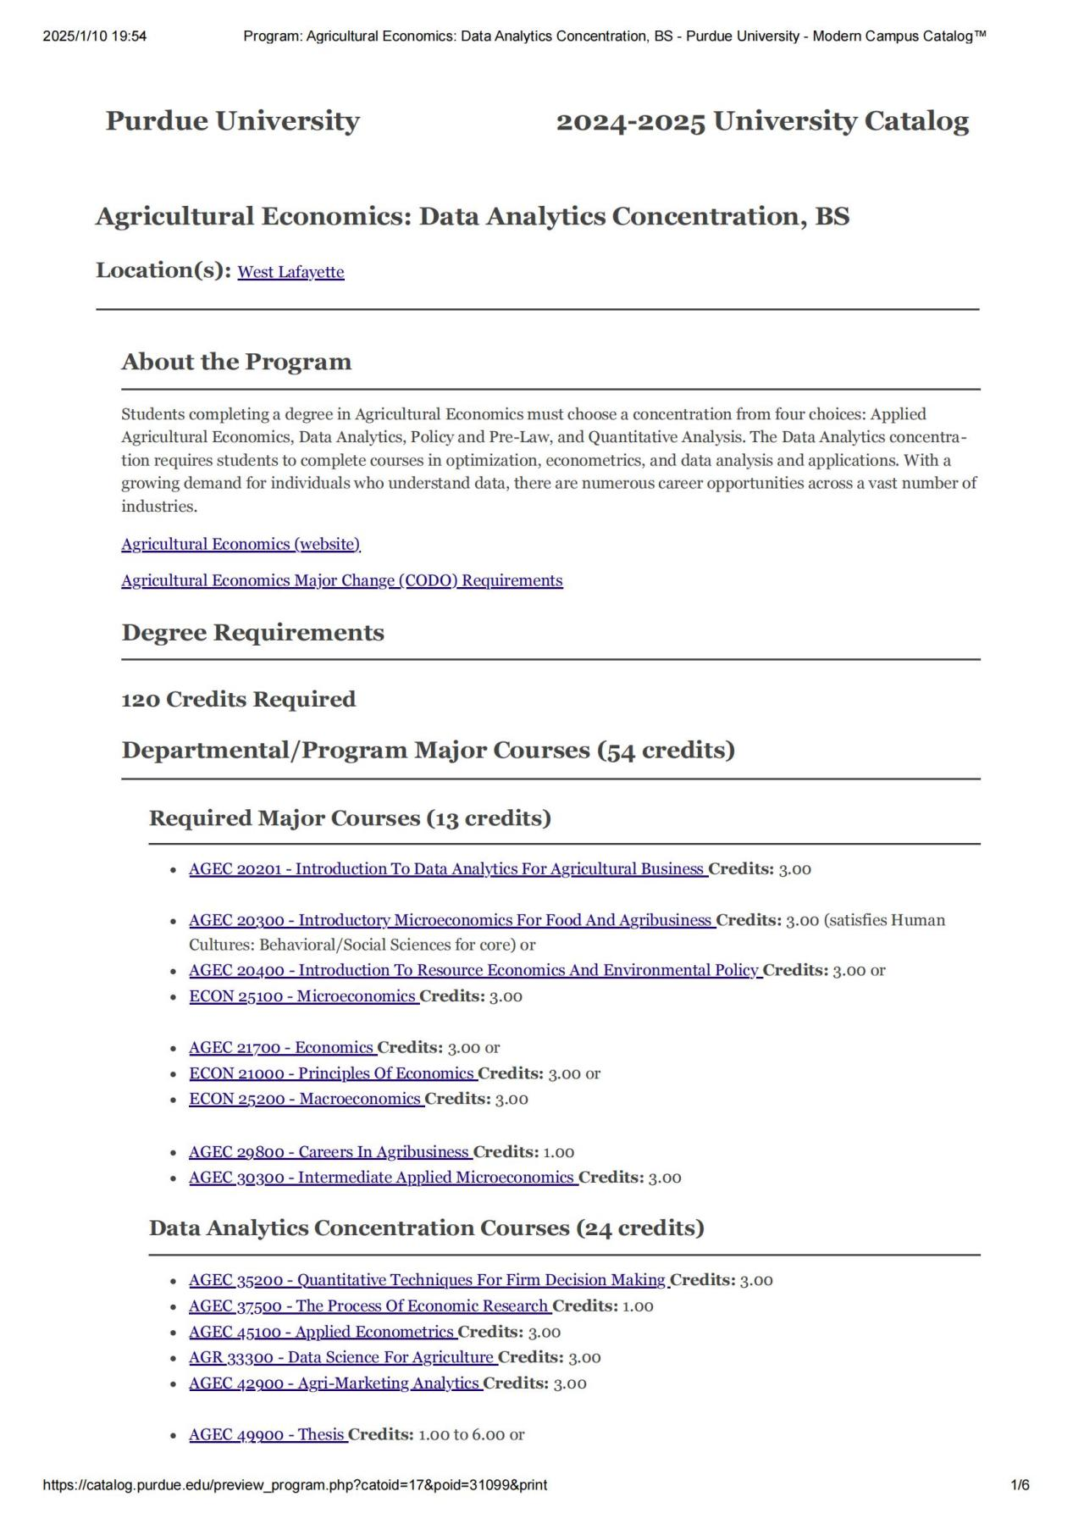

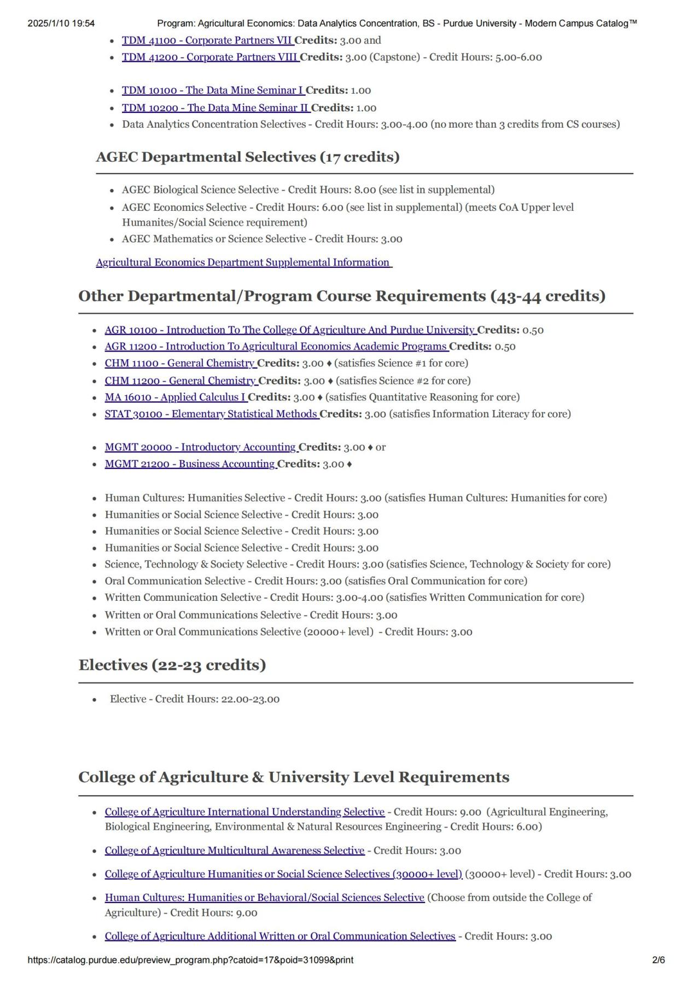

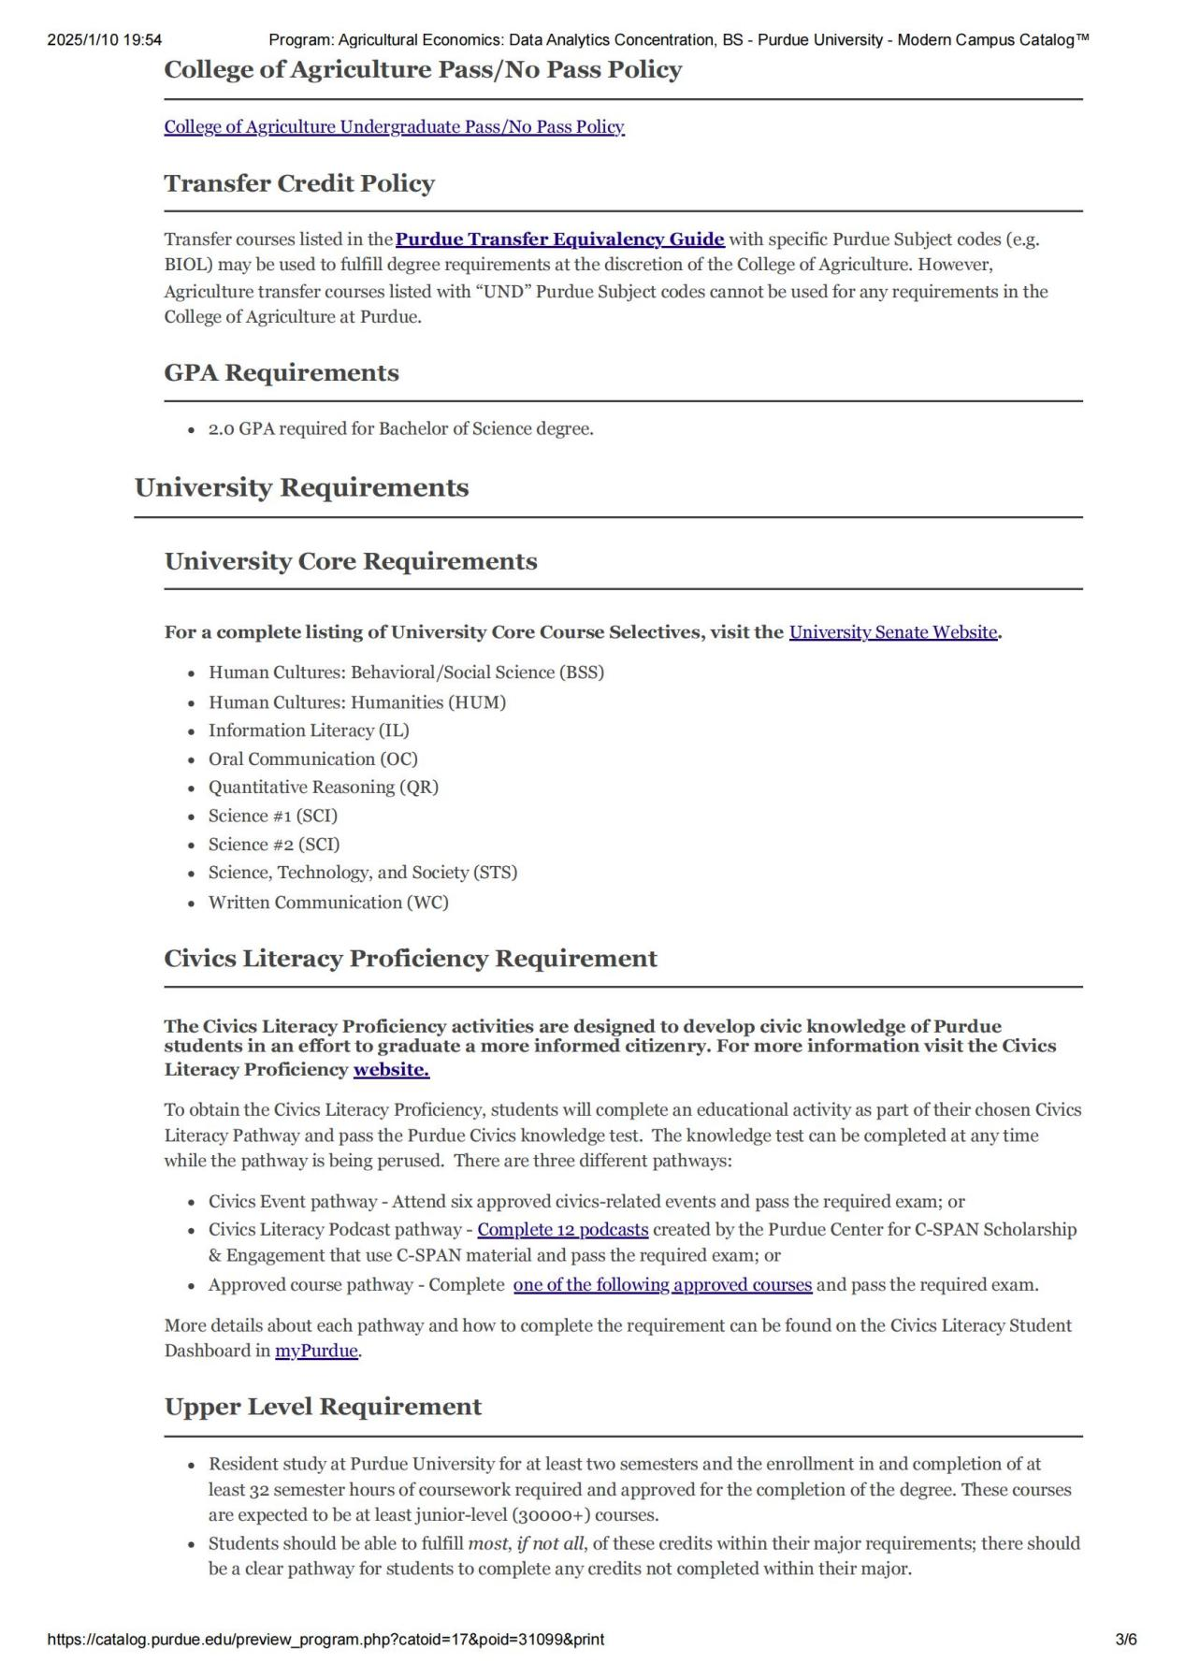

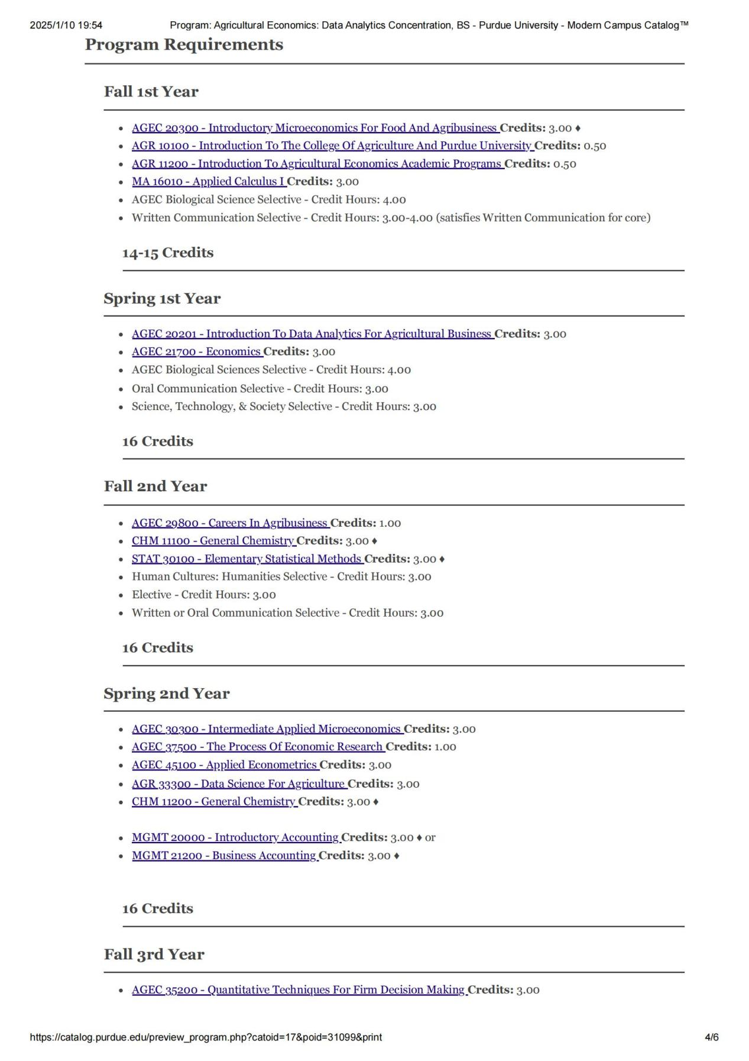

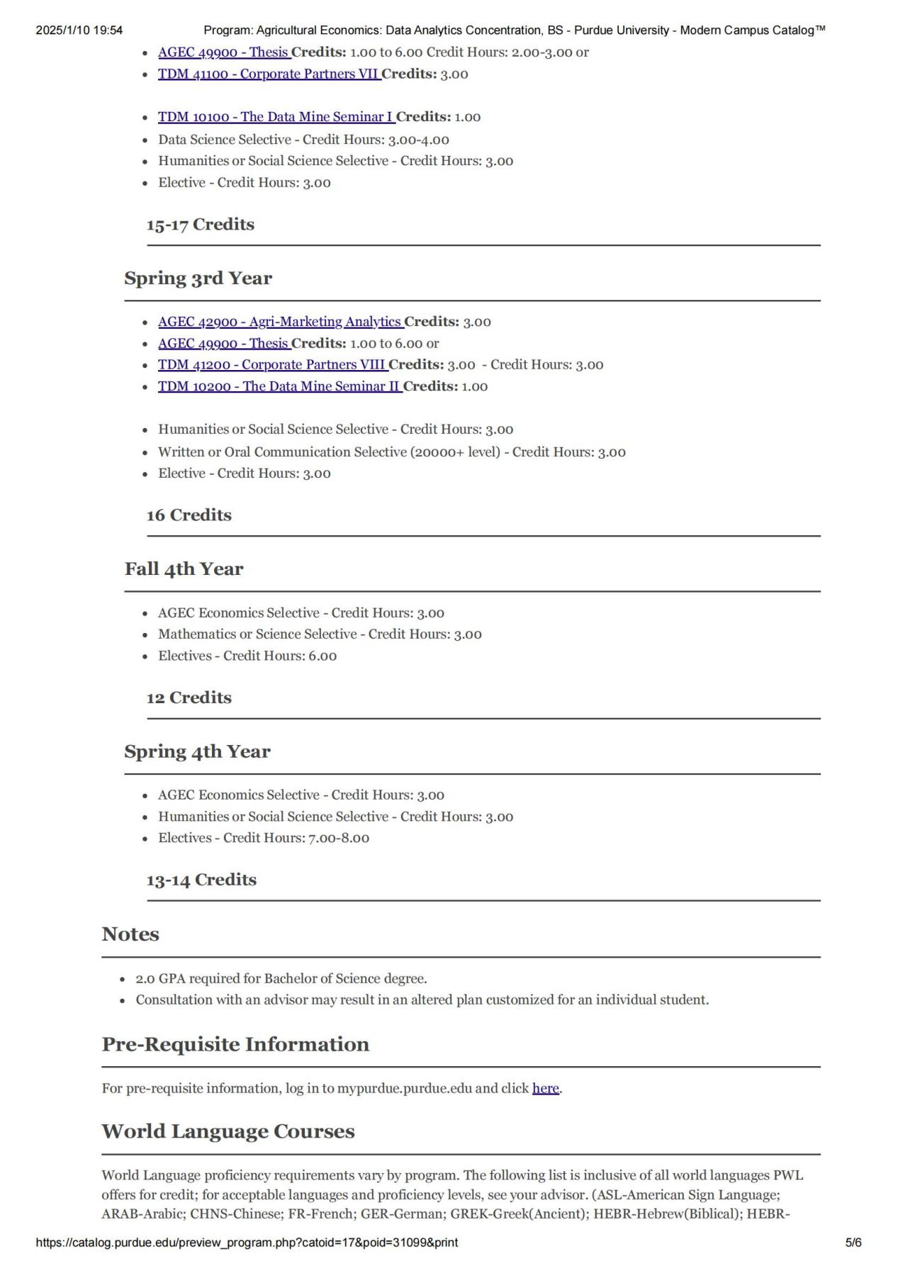

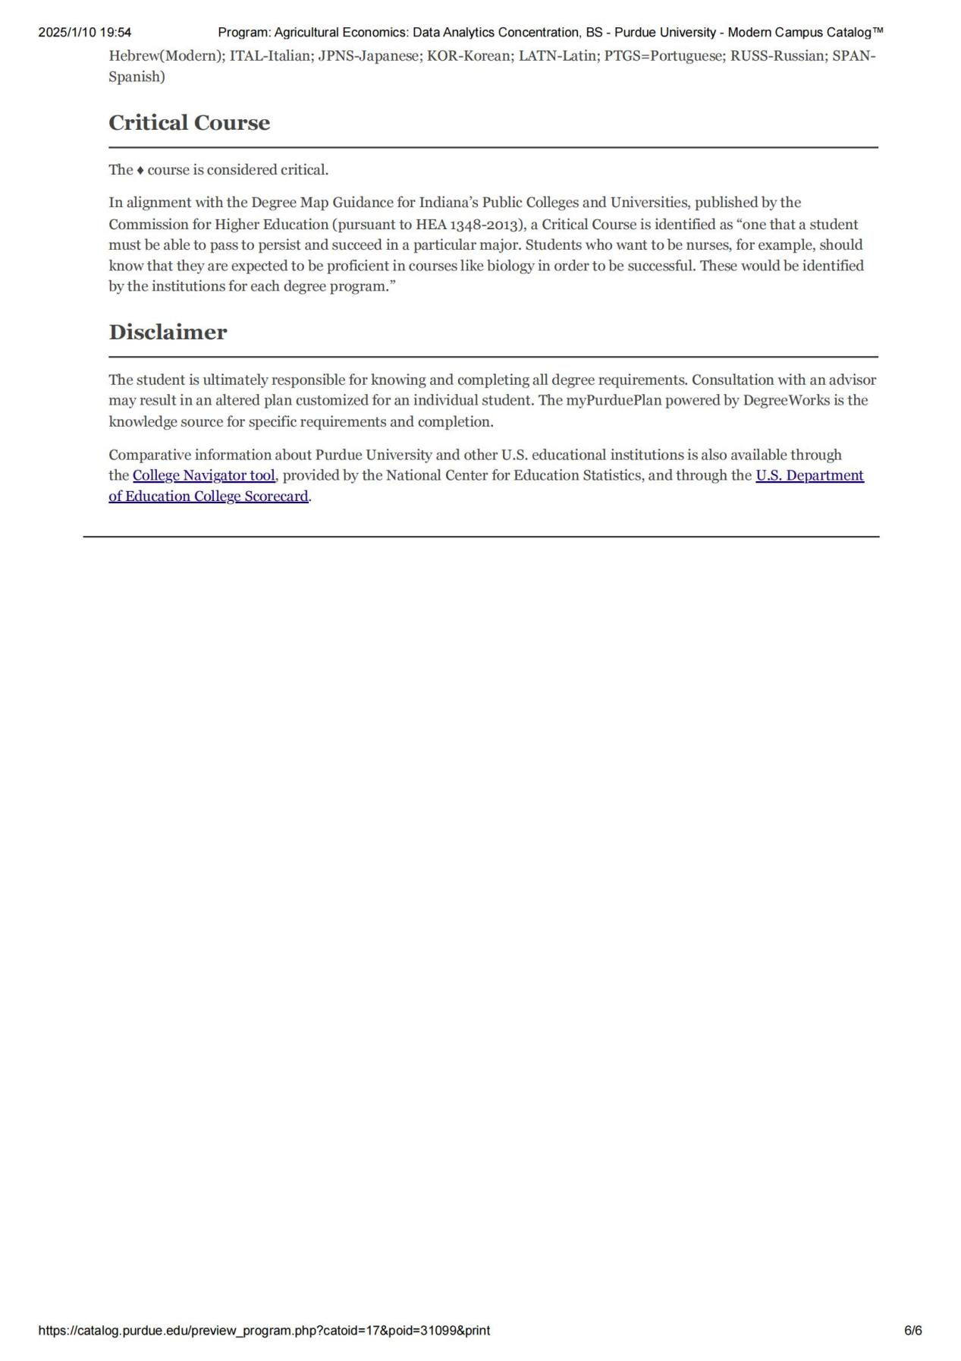

**附件6-2：乔治亚大学Graduate Certificate in Agricultural Data Science项目培养方案**

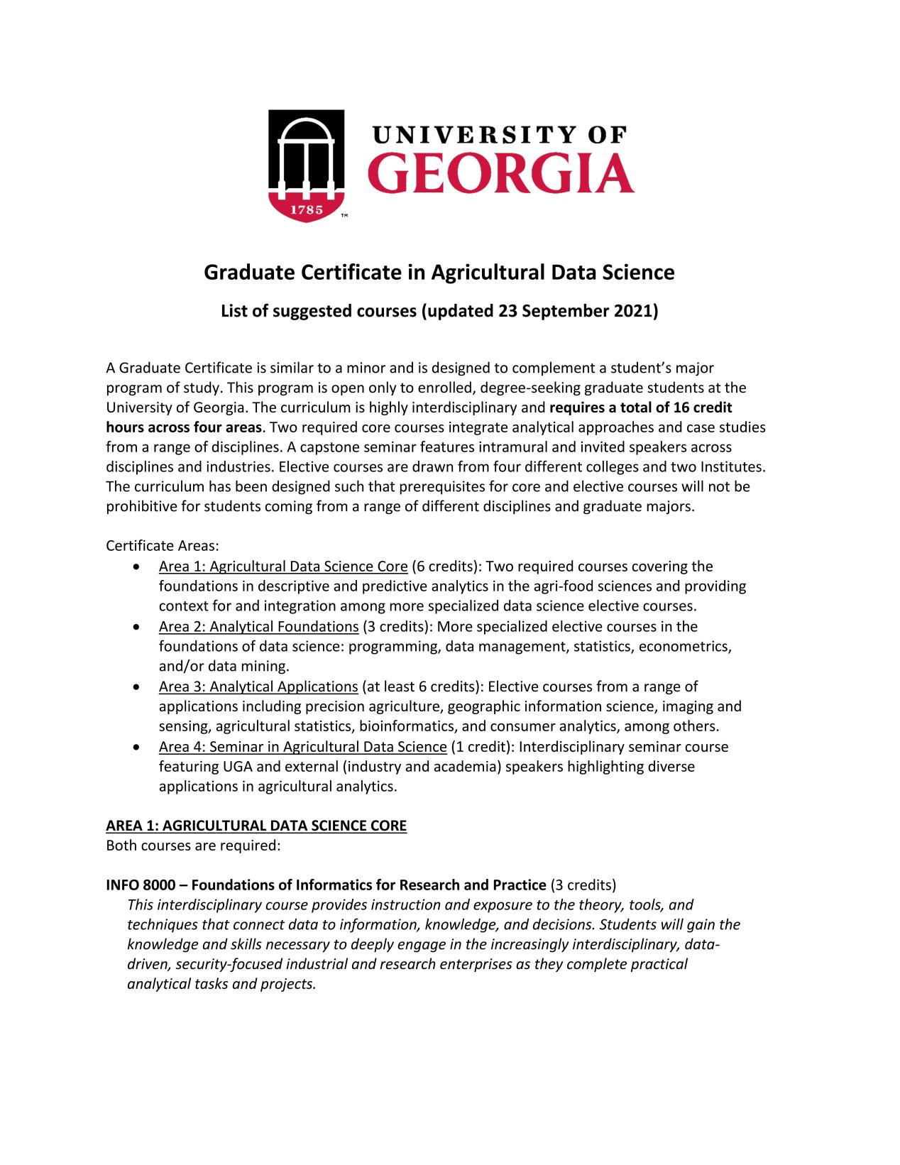

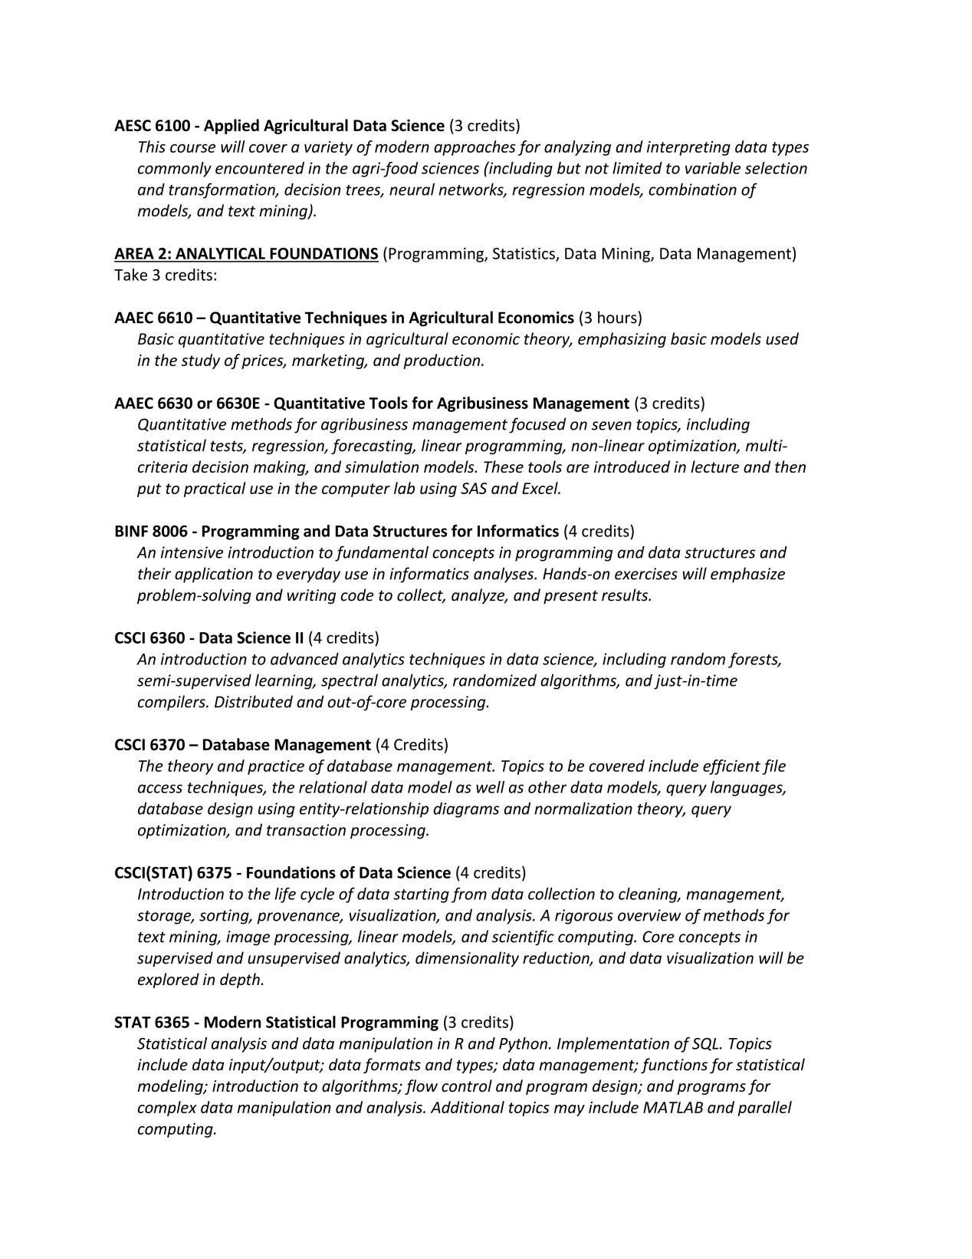

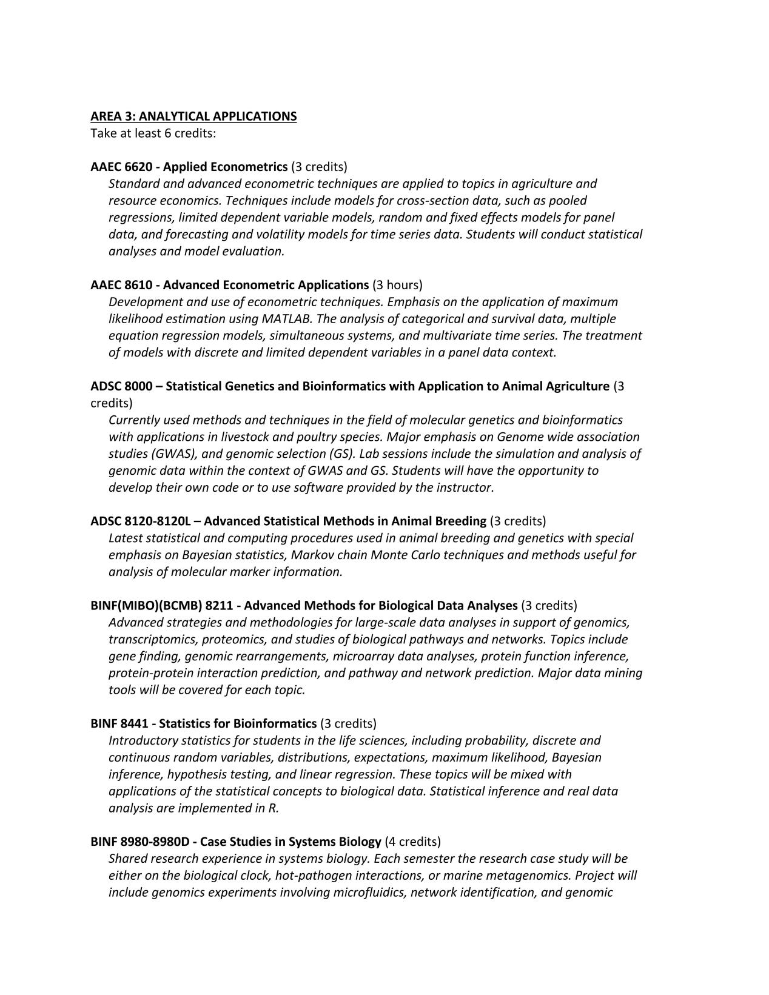

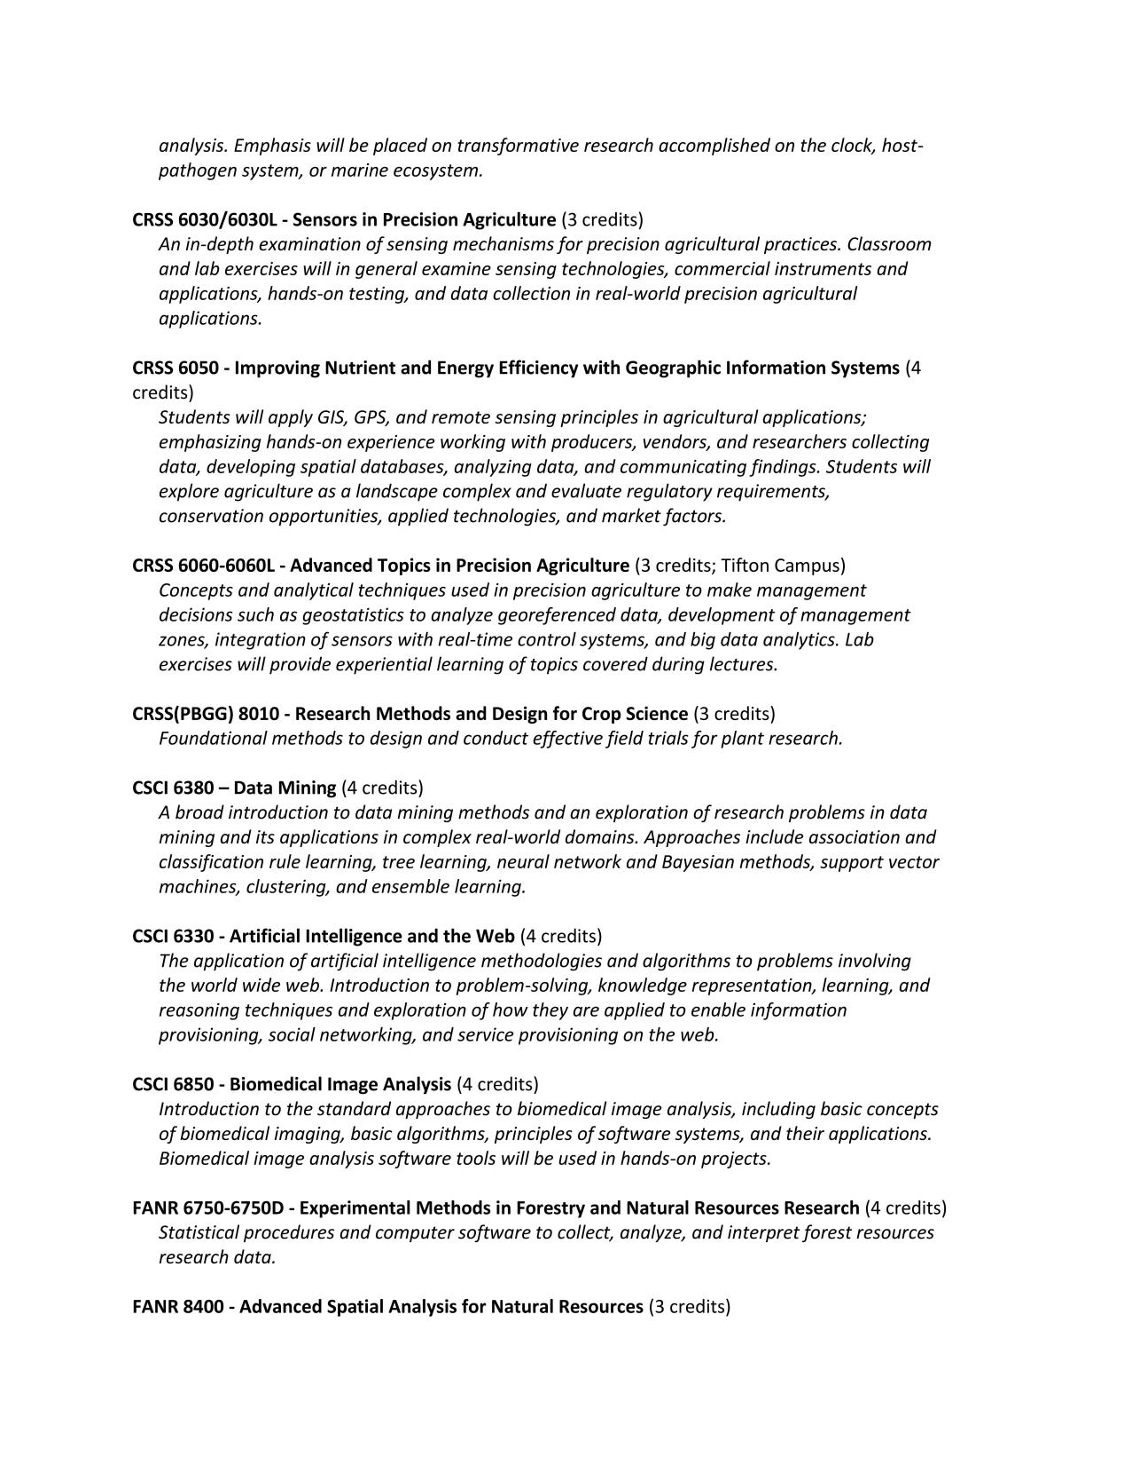

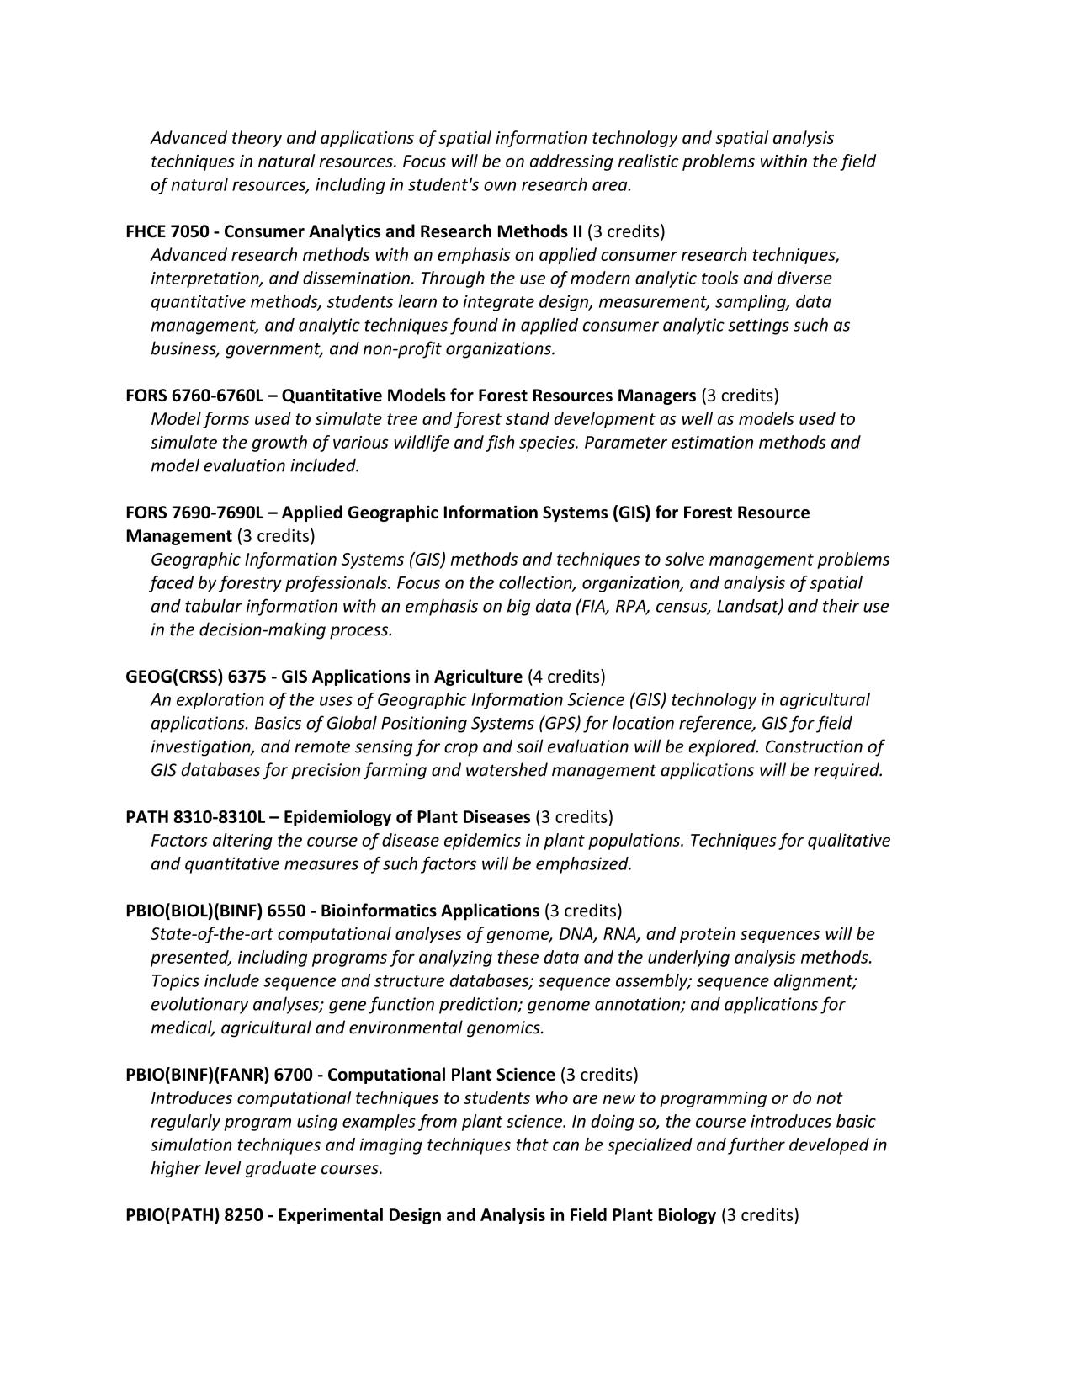

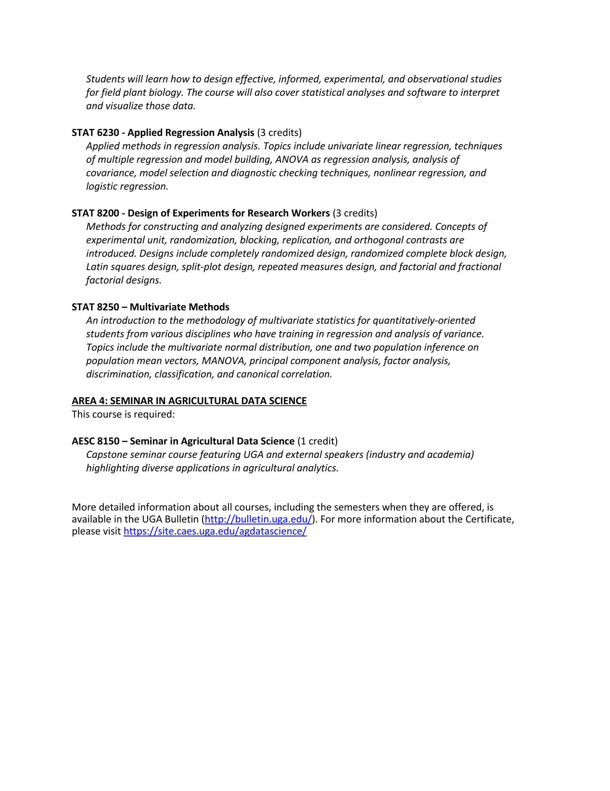

**附件6-3：华盛顿州立大学提供的数据分析本科项目（Bachelor of Science in Data Analytics）培养方案**

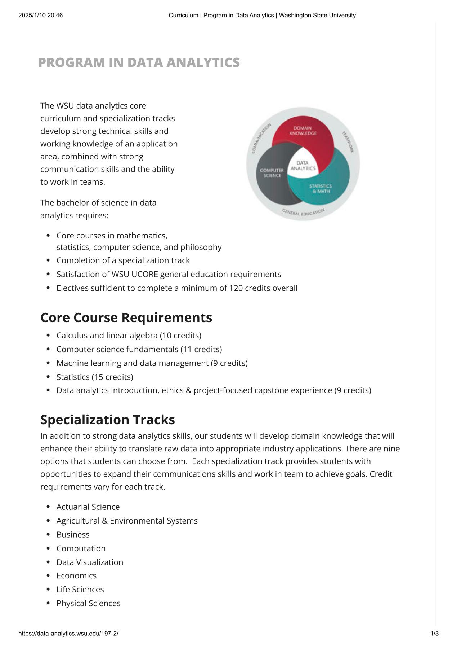

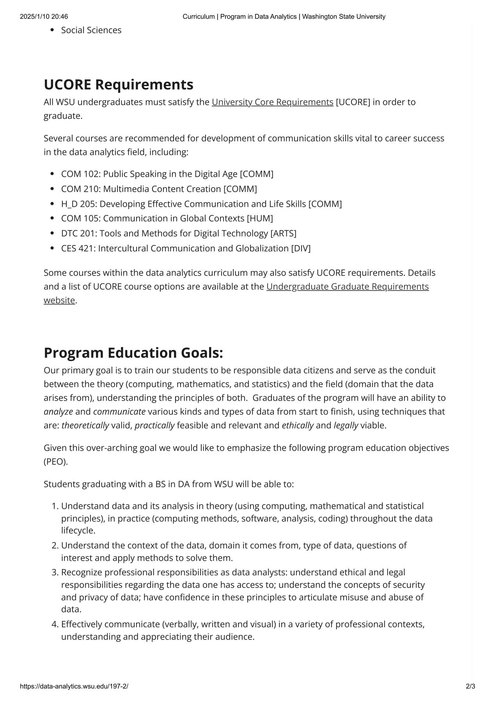



**附件6-4：北卡罗来纳州立大学提供的农业数智科学研究生项目（Graduate Certificate in Agricultural Data Science）培养方案**

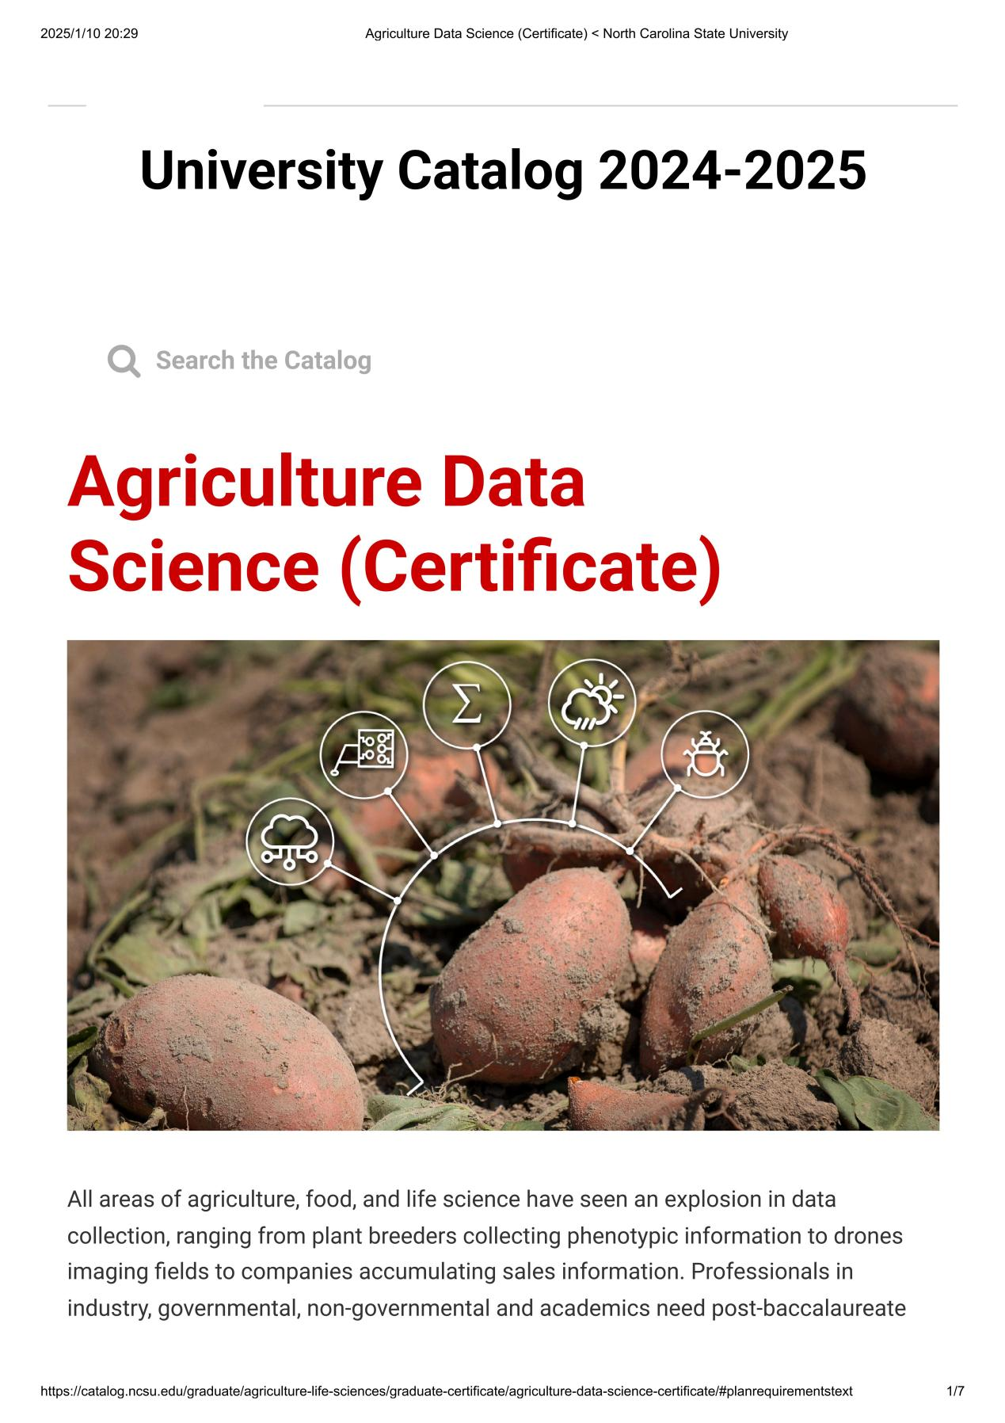

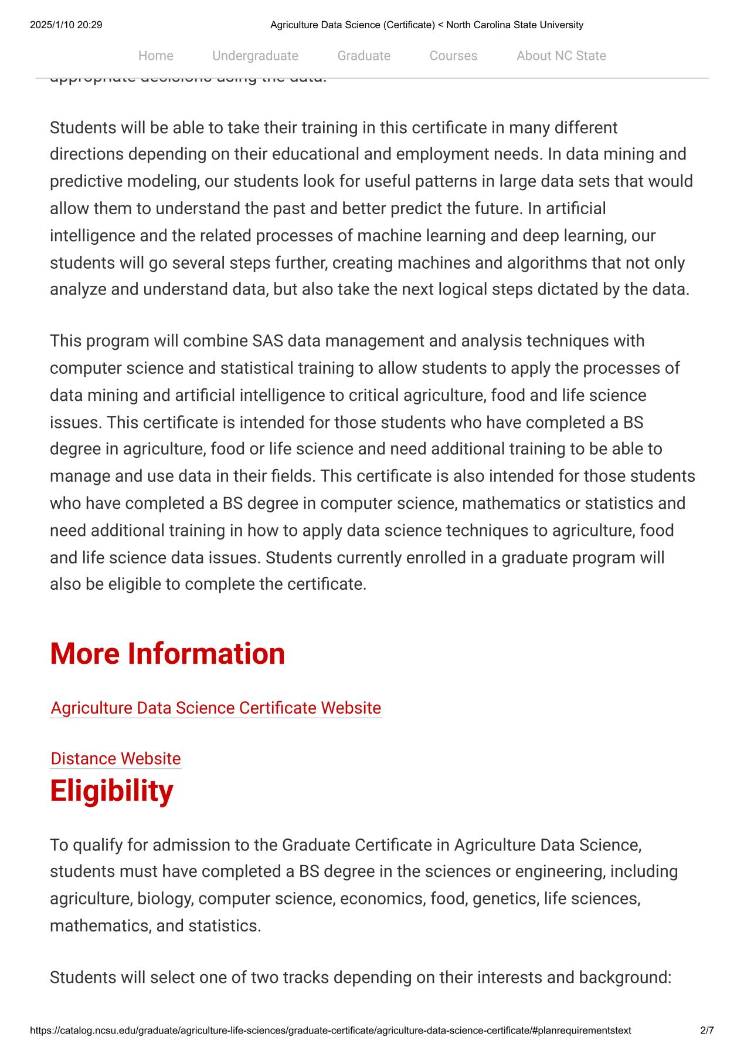

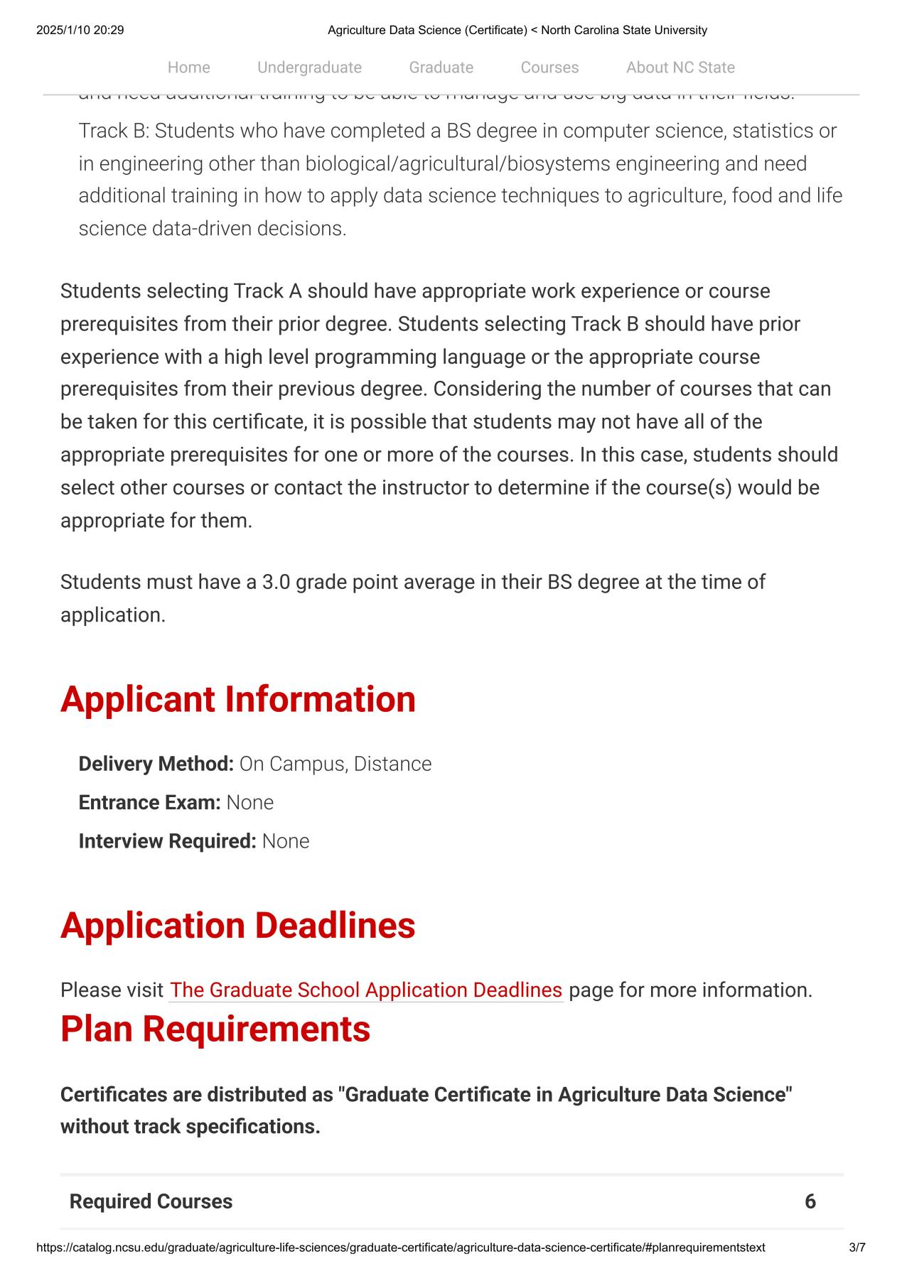

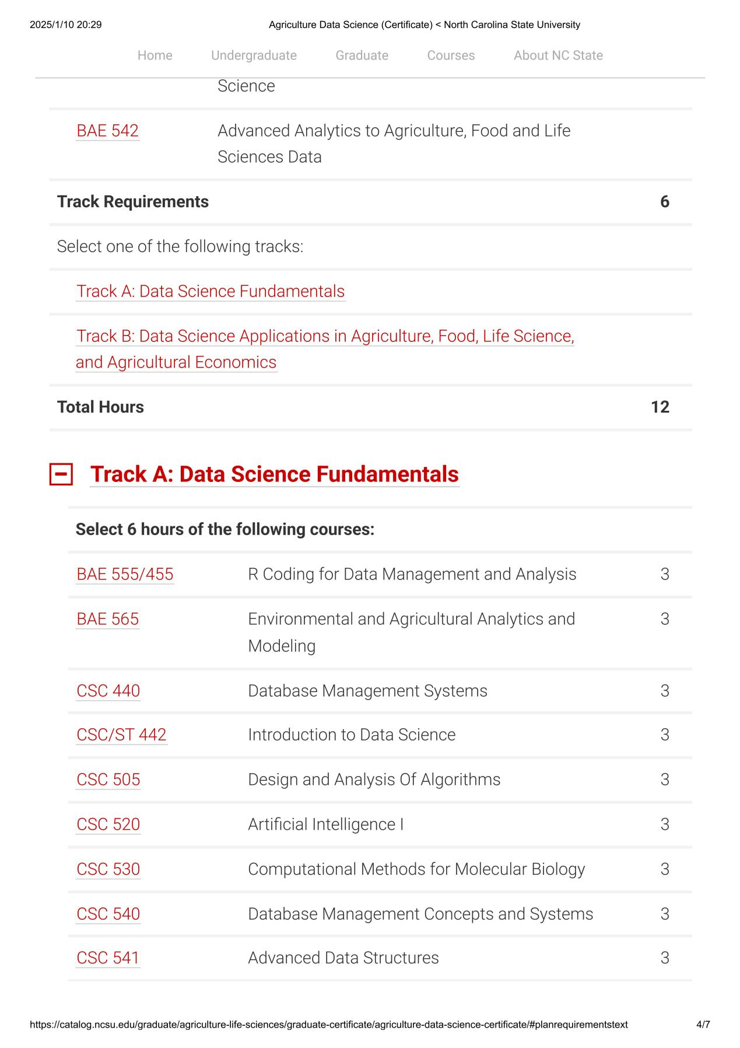

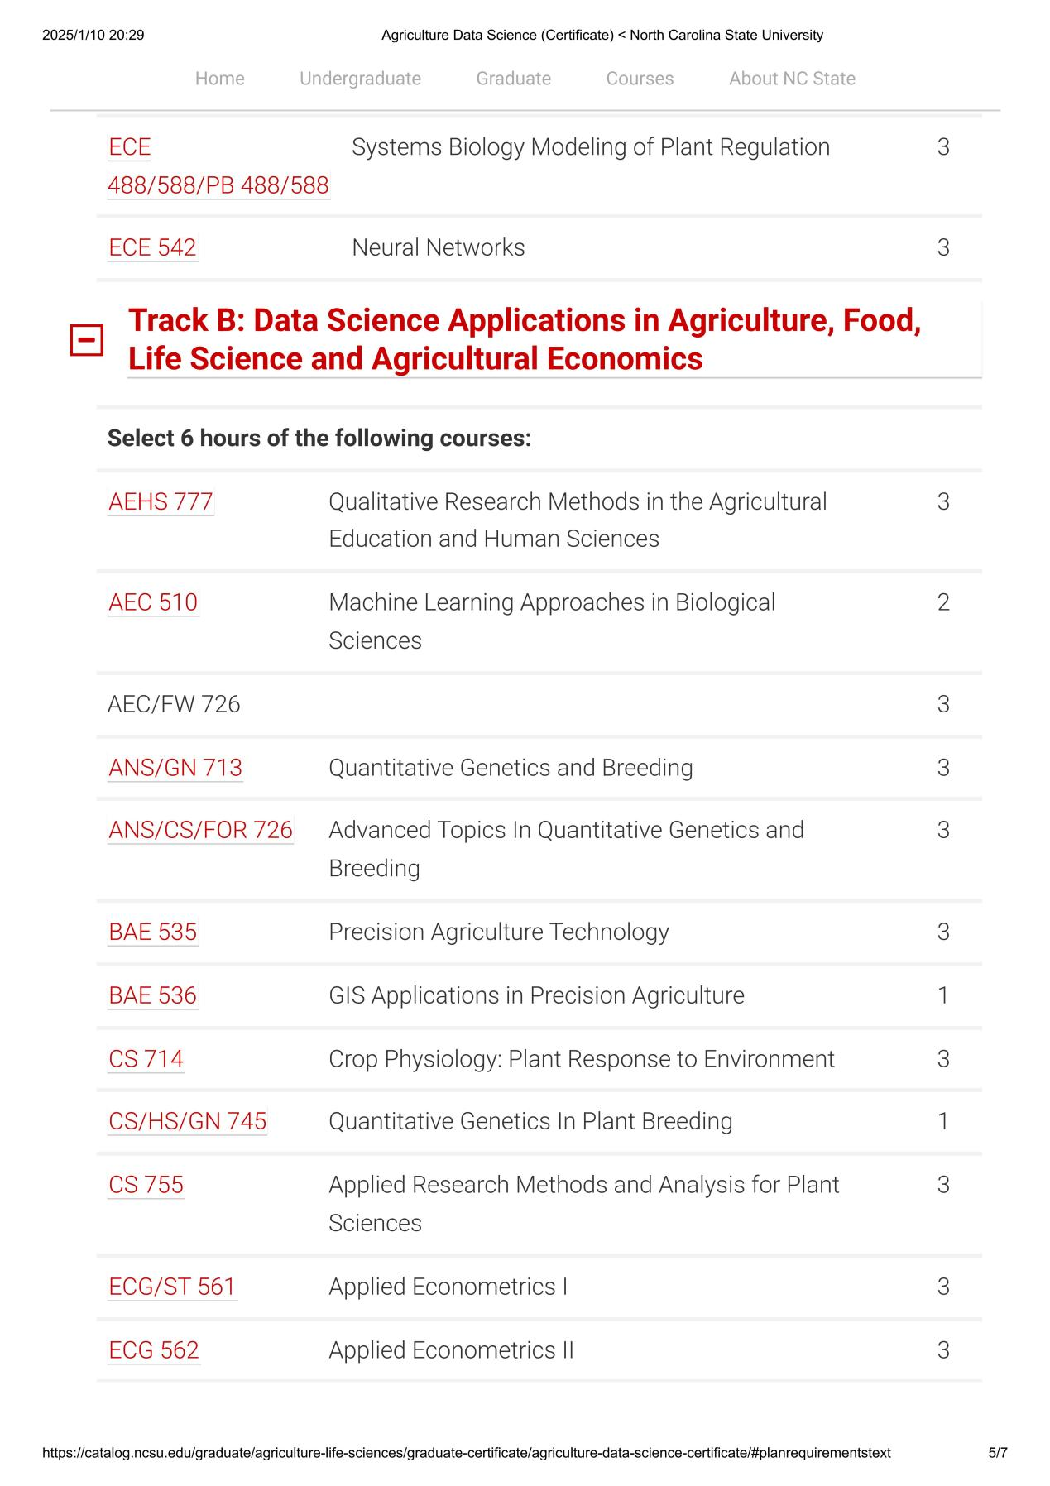

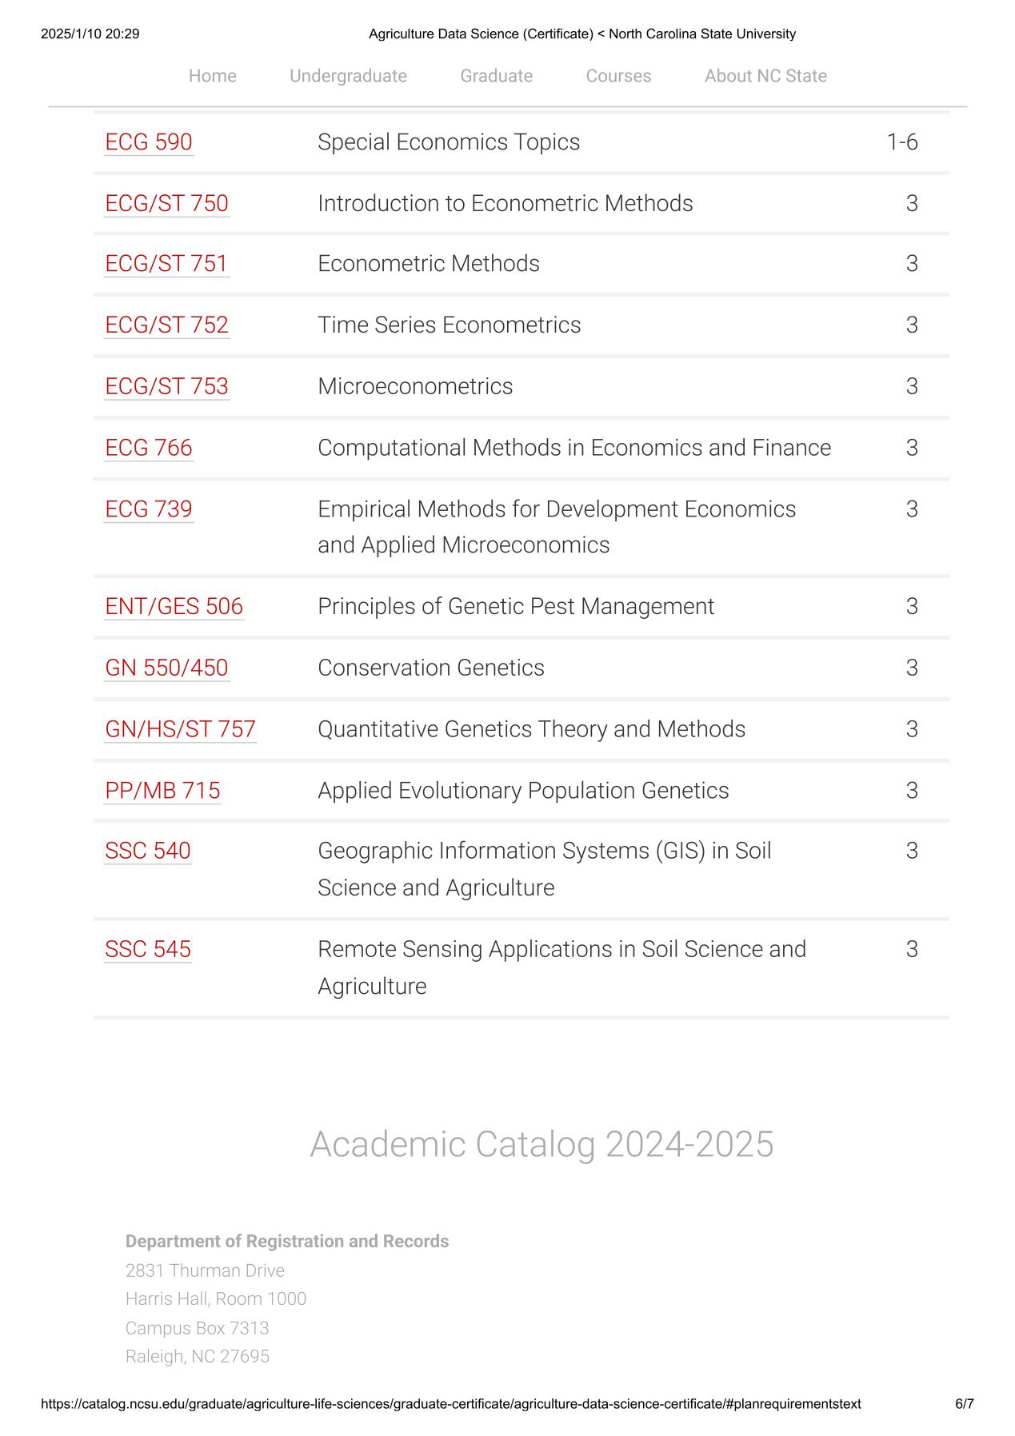



**附件6-5：哈珀亚当斯大学提供的全球农业、食品与环境数智科学硕士项目（PgC/PgD/MSc Data Science for Global Agriculture, Food and Environment）培养方案**

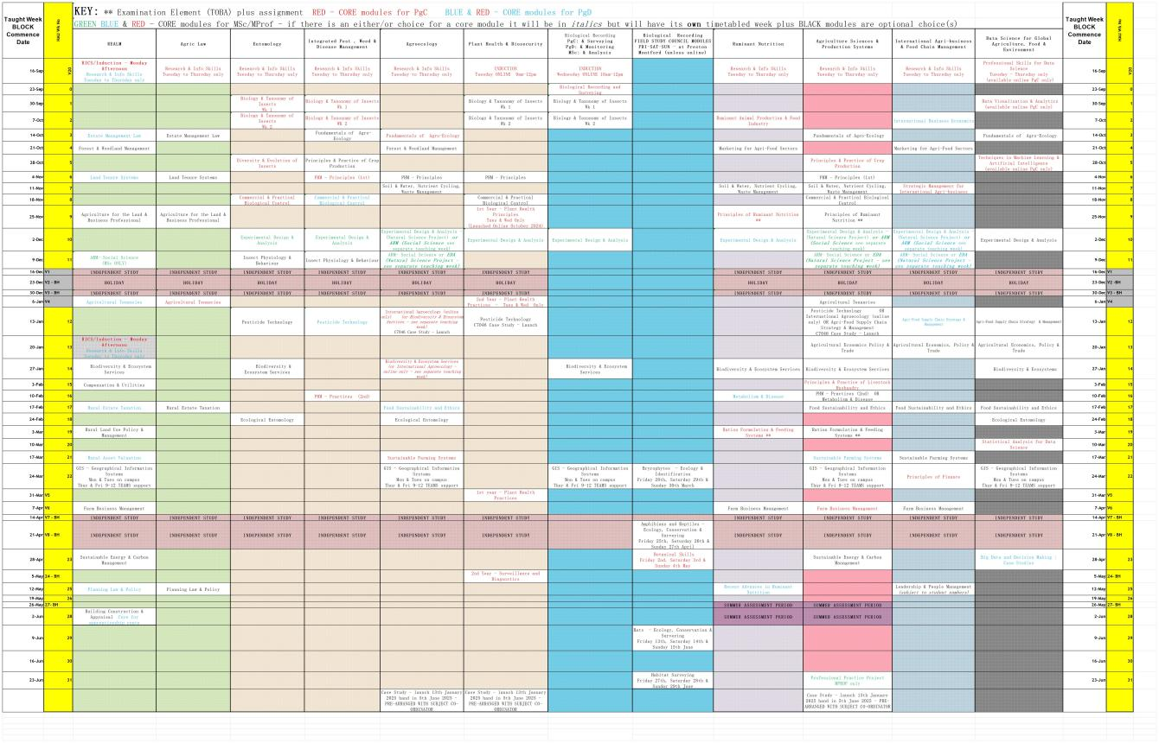

**附件6-6：新墨西哥州立大学提供的在线数据分析硕士项目（Master of Data Analytics, Online）培养方案**

